**DIAGNOSTIC ULTRASOUND SYSTEM**

**USG PREMIERE-01**



**BUKU MANUAL**

TABLE OF CONTENTS

1. Perkenalan 6

1.1 Tujuan Penggunaan/Indikasi Penggunaan 6

1.2 Kontraindikasi 6

1.3 Deskripsi Perangkat 6

2 Keamanan 7

2.1 Peringatan 7

2.2 Perhatian 10

2.3 Simbol Pelabelan 14

3 Memulai 17

3.1 Konfigurasi Sistem 17

3.2 Ikhtisar Sistem 19

3.2.1. Unit utama 20

3.2.2.Panel Kontrol 25

3.2.3.Tata Letak Layar 30

3.2.4.Layar Sentuh 33

3.2.5. Trackball 35

3.3 Persiapan Sistem 35

3.3.1. Penggunaan Baterai 35

3.3.2. Penggunaan Daya AC 37

3.3.3. Koneksi Transduser 37

3.3.4. Menghidupkan/mematikan 38

3.4 Penyesuaian Posisi Monitor 39

3.5 Penyesuaian Posisi Panel Kontrol 42

4 Operasi Ujian 44

4.1 Cara Memulai Ujian 44

4.2 Cara Mengakhiri Ujian 45

4.3 Cara Memulai Ulang Ujian 45

4.4 Halaman Informasi Pasien 46

4.5 Daftar Kerja Modalitas 48

5 Pencitraan 50

5.1 mode B 50

5.1.1. Menggunakan mode-B 50

5.1.2. Optimasi Gambar mode B 50

5.2 Modus Warna 53

5.2.1. Varian Mode Warna 53

5.2.2. Menggunakan Mode Warna 53

5.2.3. Optimasi Gambar Berwarna 53

5.3 Modus PW 56

5.3.1. Menggunakan Mode PW 56

5.3.2. Optimasi Gambar PW 56

5.3.3. HPRF 59

5.4 Mode CW 59

5.4.1. Menggunakan Mode CW 59

5.4.2. Optimasi Gambar CW 60

5.5.1. Menggunakan Mode M 61

5.5.2. Optimasi Gambar mode-M 62

5.6 Mode M Anatomi 63

5.6.1. Mode M Anatomi Linier 63

5.6.2. Mode M Anatomi Melengkung 64

5.7 Mode Warna M 65

5.7.1. Menggunakan Mode Warna M 65

5.7.2. Optimasi Gambar Berwarna M 65

5.8 Mode TDI 65

5.8.1. Pengoperasian Mode TDI 66

5.8.2. Kontrol Layar Sentuh TDI 66

5.9 Modus 3D/4D 66

5.9.1. Pra-3D/Pra-4D 66

5.9.2. Penyapuan Volume 3D 68

5.9.3. Ulasan Gambar 3D 68

5.9.4. Akuisisi Volume 4D 73

5.9.5. Volume Langsung 4D 73

5.9.6. Bioskop 4D 74

5.9.7. Kenop dan Tombol pada Panel Kontrol 74

5.10 Panorama 75

5.11 Elastografi 76

5.11.1. Menggunakan Mode Elastografi 77

5.11.2. Optimasi Gambar Elastografi 78

5.12 Pencitraan Kontras 79

5.12.1. Menggunakan Pencitraan Kontras 79

5.12.2. Kontrol Layar Sentuh 80

5.12.3. Analisis Kurva Intensitas Waktu (TIC). 82

5.13 EKG 84

5.13.1. Kontrol Layar Sentuh EKG 85

5.13.2. Operasi Dasar EKG 86

5.13.3. Tinjauan EKG 87

5.14 Stres Gema 87

6 Transduser dan Biopsi 91

6.1 Model Transduser 91

6.2 Menggunakan Transduser 93

6.3 Pembersihan dan Disinfeksi Transduser 96

6.3.1. Pembersihan 96

6.3.2. Disinfeksi 97

6.3.3. Sterilisasi 100

6.3.4. Penyimpanan 101

6.4 Panduan Biopsi Jarum 101

6.4.1. Memasang Braket Pemandu Jarum 102

6.4.2. Mengaktifkan Fungsi Pemandu Jarum 107

6.4.3. Untuk Menyesuaikan Garis Panduan Jarum 108

6.5 Visualisasi Jarum 109

6.6 Garis Tengah 109

6.7 Pembersihan dan Sterilisasi Braket Pemandu Jarum 110

6.7.1. Pembersihan 110

6.7.2. Sterilisasi 111

6.7.3. Penyimpanan 111

7 Komentar 112

7.1 Komentar 112

7.2 Tanda Tubuh 114

7.3 Tampilan Terpisah 115

7.3.1. Pencitraan Ganda 115

7.3.2. Pencitraan Empat 116

7.4 Perbesar 116

7.4.1. Geser Zoom 117

7.4.2. Pembesaran Titik 117

7.4.3. Zoom Layar Penuh 117

8 Pengukuran dan Laporan 119

8.1 Pengukuran Umum 122

8.1.1. Pengukuran Generik B-mode 122

8.1.2. Pengukuran Generik mode-M 127

8.2 Pengukuran Aplikasi 134

8.2.1. Pengukuran Perut 134

8.2.2. Pengukuran Ginekologi 135

8.2.3. Pengukuran Kebidanan 138

8.2.4. Pengukuran Jantung 143

8.2.5. Pengukuran Bagian Kecil 153

8.2.6. Urology Measurements 154

8.2.7. Vascular Measurements 155

8.2.8. Pengukuran Pediatrik 161

8.3 Lembar Kerja dan Laporan 163

8.3.1. Lembar kerja 163

8.3.2. Laporan 169

8.4 Akurasi Pengukuran 170

9 Manajemen Data Ujian 172

9.1 Menyimpan Gambar 172

9.2 Meninjau Gambar 173

9.3 Basis Data Ujian 175

9.4 Studi Pengarsipan 178

9.5 Laporan Terstruktur 179

10 Preset 180

10.1 Organisasi yang Telah Ditetapkan 180

10.2 Memilih Preset 181

10.3 Menyimpan dan Mengedit Preset 181

10.3.1. Prasetel Ujian 183

10.3.2. Komentar yang telah ditetapkan sebelumnya 184

10.3.3. Preset Tanda Tubuh 186

10.4 Mengukur Preset 188

10.4.1. Pengaturan Umum 189

10.4.2. Parameter Aplikasi 190

10.4.3. Ukur Preset 191

10.4.4. Pengaturan Laporan 192

11 Utilitas 193

11.1 Pengaturan Sistem 193

11.1.1. Pengaturan Umum 193

11.1.2. Pengaturan Pasien 196

11.1.3. Pengaturan Penyimpanan/Cetak 197

11.1.4. Pengaturan Lain-Lain 198

11.1.5. Pengaturan Pengguna 199

11.2 Konektivitas 200

11.2.1. TCP/IP 201

11.2.2. DICOM 203

11.2.3. Penyimpanan Jaringan 208

11.3 Pemeliharaan 210

11.3.1. Lisensi 210

11.3.2. Versi 210

11.3.3. Demo 211

11.3.4. Ekspor Impor 211

11.3.5. Pemeriksaan Elemen Transduser 212

11.4 Penyesuaian Layar 214

12 Di Antara Pemeriksaan 216

12.1 Membongkar 216

12.2 Transportasi 216

12.3 Penyimpanan 217

13 Pemecahan Masalah dan Pemeliharaan 218

13.1 Daftar Periksa Harian 218

13.2 Pemecahan Masalah 218

13.3 Membersihkan dan Mendisinfeksi Sistem 219

13.3.1. Membersihkan dan Mendisinfeksi Permukaan Sistem 220

13.3.2. Membersihkan dan Mendisinfeksi Kabel EKG 222

13.4 Pemeliharaan 223

Lampiran A Spesifikasi 224

A.1 Klasifikasi Keamanan Listrik 224

A.2 Catu Daya 224

A.3 Baterai 224

A.4 Spesifikasi Mesin 224

A.5 Spesifikasi Tampilan 225

A.6Spesifikasi Teknis 225

A.7Lingkungan Pengoperasian, Penyimpanan dan Transportasi 226

A.7.1 Lingkungan Operasi 226

A.7.2 Lingkungan Penyimpanan dan Transportasi 227

A.8Spesifikasi Transduser 227

Lampiran B Intensitas dan Keamanan USG 228

B.1 USG dalam Kedokteran 228

B.2 Keamanan USG dan Prinsip ALARA 228

B.3Penjelasan MI/TI 229

B.3.1 MI (Indeks Mekanik) 229

B.3.2 TI (Indeks Termal) 230

B.3.3 Tampilan MI/TI 230

B.4Keluaran Akustik 231

B.4.1 Faktor-Faktor yang Menyumbang Ketidakpastian pada Tampilan Keluaran 231

B.4.2 Perbedaan MI/TI Aktual dan MI/TI yang Ditampilkan 231

B.4.3 Ketidakpastian Pengukuran 231

B.4.4 Pengaturan Default Daya Akustik 231

B.4.5 Batasan Keluaran Akustik 232

B.5 Fitur Kontrol Operator 232

B.6 Pernyataan Penggunaan yang Bijaksana 233

B.7 Referensi untuk Output Akustik dan Keamanan 233

B.8 Data Keluaran Akustik Transduser 233

Lampiran C Daftar Pesanan 234

Lampiran D Informasi EMC 236

Lampiran E Penghangat Gel Ultrasound 244

# 1. Perkenalan

## 1.1 Tujuan Penggunaan/Indikasi Penggunaan

Sistem Ultrasound Diagnostik seri Acclarix LX9 dimaksudkan untuk digunakan oleh dokter yang berkualifikasi atau ahli kesehatan terkait untuk evaluasi USG di rumah sakit dan klinik. Aplikasi klinis meliputi Perut, Ginekologi, Kebidanan, Jantung, Bagian Kecil, Urologi, Muskuloskeletal, Periferal

vaskular, Intra-operatif, Pediatrik, Neonatal dan Cephalic Dewasa.

Mode Pengoperasian seri Acclarix LX9 meliputi mode B, mode M, mode Doppler, Pencitraan Harmonik, Pencitraan Elastografi, Pencitraan kontras, dan mode kombinasinya.

## 1.2 Kontraindikasi

Sistem Ultrasound Diagnostik seri Acclarix LX9 tidak dimaksudkan untuk penggunaan mata atau penggunaan apa pun yang menyebabkan sinar akustik melewati mata.

## 1.3 Deskripsi Perangkat

Sistem USG Diagnostik terdiri dari sistem utama dan transduser USG terkait.

Sirkuit sistem menghasilkan pulsa tegangan elektronik, yang ditransmisikan ke transduser. Dalam transduser, susunan piezoelektrik mengubah pulsa elektronik menjadi gelombang tekanan ultrasonik.

Ketika digabungkan ke tubuh, gelombang tekanan ditransmisikan melalui jaringan tubuh. Gelombang tersebut kemudian dipantulkan ke dalam tubuh dan dideteksi oleh transduser, yang kemudian mengubah gelombang tersebut kembali menjadi sinyal listrik. Sistem kemudian menganalisis sinyal yang dikembalikan dan menghasilkan gambar ultrasound atau tampilan spektral Doppler.

Sistem Ultrasound Diagnostik memberi operator kemampuan untuk mengukur struktur anatomi, dan menawarkan paket analisis yang memberikan informasi yang digunakan oleh profesional perawatan kesehatan yang kompeten untuk membuat diagnosis.

Antarmuka pengguna sistem menyediakan tombol keras untuk fungsi yang sering digunakan selama ujian dan control layar sentuh untuk fungsi mode tertentu.

# 2 Keamanan

Di seluruh dokumen ini istilah-istilah berikut digunakan:

• Peringatan: Menyarankan terhadap tindakan atau situasi tertentu yang dapat mengakibatkan cedera atau kematian.

• Perhatian: Menyarankan terhadap tindakan atau situasi yang dapat merusak peralatan, menghasilkan data yang tidak akurat, atau membuat prosedur menjadi tidak valid.

• Catatan: Memberikan informasi berguna mengenai suatu fungsi atau prosedur.

Harap baca semua peringatan dan perhatian sebelum menggunakan sistem. Demi kenyamanan Anda, semua peringatan dan perhatian diberikan di bagian ini, namun dapat diduplikasi di tempat lain dalam dokumen ini dalam konteks petunjuk penggunaan.

## 2.1 Peringatan

* Hanya gunakan kabel listrik yang disediakan ELITECH.
* Hanya gunakan baterai yang disediakan ELITECH. Baca dan pahami petunjuk pemasangan baterai sebelumnya untuk mengganti baterai.
* Hanya gunakan transduser yang disediakan ELITECH. Penggunaan transduser lain dapat mengakibatkan sengatan listrik atau kegagalan fungsi sistem.
* Hanya gunakan stopkontak dan steker listrik kelas rumah sakit, yang diarde. Jangan gunakan dengan yang tidak di-ground toko.
* Sistemnya adalah peralatan biasa (Peralatan tersegel tanpa bukti cair). Transduser (tidak termasuk konektor transduser) bersertifikat IPX7. Sakelar kaki bersertifikat IP68. Jangan merendam atau membiarkan bagian mana pun terkena kelembapan yang berkepanjangan. Ketahanan terhadap percikan tidak mencakup konektor transduser. Harap jaga agar konektor tetap kering.
* Jangan gunakan di lingkungan basah atau ketika kelembaban relatif melebihi 95%.
* Jangan membalikkan kutub positif dan negatif saat memasang baterai.
* Jangan gunakan baterai di dekat sumber panas atau saat suhu sekitar lebih dari 40oC. Jangan memanaskan atau membuang ke dalam api.
* Jangan merusak baterai; jangan menusuk atau menimbulkan benturan keras pada baterai.
* Jangan sentuh pin konektor pada port transduser.
* Suku cadang dan aksesori yang digunakan harus memenuhi persyaratan standar keselamatan seri IEC/EN60601 yang berlaku, dan/atau konfigurasi sistem harus memenuhi persyaratan IEC/EN60601-1.
* Gunakan pelindung (sarung tangan dan selubung transduser yang disetujui FDA/dipasarkan secara legal) bila memungkinkan. Ikuti prosedur steril bila diperlukan. Bersihkan transduser dan aksesori yang dapat digunakan kembali secara menyeluruh setelah setiap pemeriksaan pasien dan disinfeksi atau sterilkan sesuai kebutuhan. Lihat petunjuk penggunaan dan perawatan transduser. Ikuti semua kebijakan pengendalian infeksi yang ditetapkan oleh kantor, departemen, atau institusi Anda sebagaimana kebijakan tersebut berlaku untuk personel dan peralatan. • Tidak dimaksudkan untuk penggunaan mata atau penggunaan apa pun yang menyebabkan pancaran akustik melewatinya mata.
* Jika penutup transduser steril rusak selama aplikasi intraoperatif yang melibatkan pasien dengan ensefalopati spongiform menular, seperti penyakit Creutzfeldt-Jakob, ikuti pedoman Pusat Pengendalian Penyakit AS dan dokumen dari Pusat Kontrol Penyakit AS ini. Organisasi Kesehatan Dunia: WHO/CDS/APH/2000/3, Pedoman Pengendalian Infeksi WHO untuk Ensefalopati Spongiform Menular. Transduser untuk sistem Anda tidak dapat didekontaminasi menggunakan proses panas.
* Kontak dengan lateks karet alam dapat menyebabkan reaksi anafilaksis yang parah pada orang yang sensitif terhadap protein lateks alami. Pengguna dan pasien yang sensitif harus menghindari kontak dengan barang- barang ini. ELITECH sangat menganjurkan agar para profesional layanan kesehatan mengidentifikasi pasien mereka yang sensitif terhadap lateks, dan mengacu pada Peringatan Medis tentang produk Lateks tanggal 29 Maret 1991. Bersiaplah untuk segera mengatasi reaksi alergi.
* Pengoperasian yang tidak tepat dapat menyebabkan baterai litium internal (selanjutnya disebut baterai) menjadi panas, tersulut, atau mungkin meledak, dan dapat menyebabkan penurunan kapasitas baterai. Penting untuk membaca petunjuk manual pengguna dan pesan peringatan dengan cermat.
* Jangan menyentuh kontak peralatan listrik dan pasien secara bersamaan.
* Perangkat ini tidak cocok untuk penggunaan intra-jantung atau kontak langsung dengan jantung.
* Sistem tidak boleh diservis atau dipelihara saat digunakan dengan pasien.
* Instal sistem sesuai panduan EMC yang diberikan dalam Lampiran D
* Jangan menumpuk sistem di atas peralatan elektronik lainnya.
* Penggunaan transduser dan kabel penghubung yang tidak disediakan oleh ELITECH dapat mengakibatkan peningkatan emisi atau penurunan kekebalan peralatan.
* Lihat Lampiran D untuk rekomendasi jarak pemisahan dari peralatan lain, termasuk perangkat komunikasi portabel dan RF.
* Steker listrik digunakan untuk mengisolasi sistem dari listrik utama. Posisikan sistem sedemikian rupa sehingga mudah untuk memutuskan sambungannya dari catu daya.
* Dilarang memodifikasi peralatan ini.
* Sistem harus dipelihara secara teratur, setidaknya setiap tahun, oleh teknisi berkualifikasi yang memiliki pelatihan, pengetahuan, dan pengalaman yang memadai. Orang tersebut harus memahami Manual Servis, yang tersedia dari perwakilan ELITECH Anda.
* Jauhkan peralatan non-medis dari area sekitar pasien. (1,5m/6 kaki.)
* Penggunaan kabel ekstensi atau pengaturan stopkontak multi-soket untuk menyediakan daya ke sistem ultrasonik atau perangkat periferal sistem, dapat membahayakan pengbumian sistem dan menyebabkan sistem melebihi batas kebocoran arus.
* Tidak disarankan untuk menggunakan beberapa stopkontak dengan perangkat. Jika diperlukan, pastikan multi-soket memenuhi persyaratan yang ditentukan dalam Bab 16 IEC 60601-1, atau multi-soket dilengkapi dengan transformator isolasi. Dan multi-soket tidak boleh diletakkan di lantai.
* BAHAYA SENGATAN – Jangan sambungkan peralatan listrik yang belum disertakan sebagai komponennya dari sistem, ke beberapa stopkontak portabel yang menyuplai sistem.
* BAHAYA SENGATAN - Jangan menghubungkan peralatan non-listrik, yang telah disuplai sebagai bagian dari sistem, langsung ke stopkontak ketika peralatan non-medis dimaksudkan untuk disuplai oleh beberapa stopkontak portabel dengan isolasi transformator.
* ELITECH merekomendasikan penggunaan konektor terisolasi pada peralatan listrik apa pun yang terpasang pada sistem, dan/atau menggunakan transformator isolasi yang mematuhi IEC60601-1 untuk memberi daya pada peralatan listrik tersebut.
* Selalu gunakan teknik steril selama prosedur biopsi. Sterilkan rakitan pemandu jarum antar penggunaan.
* Gunakan jarum steril setiap kali digunakan.
* Sistem mungkin terganggu oleh peralatan lain, meskipun peralatan lain tersebut mematuhinya dengan persyaratan EMISI CISPR.
* Sistem tidak dapat digunakan bersama dengan peralatan bedah frekuensi tinggi.
* Keluarkan baterai dari perangkat bila perangkat tidak digunakan dalam waktu lama.

Peringatan Transduser

* Untuk menghindari infeksi, selalu gunakan sarung tangan pelindung saat membersihkan atau mendisinfeksi
* Baca dan ikuti semua instruksi pabrik untuk bahan desinfeksi.
* Untuk menghindari infeksi, pastikan tanggal kedaluwarsa larutan disinfektan belum lewat.
* Disinfeksi transduser setelah setiap prosedur intra-rongga atau intra-operatif. Gunakan yang baru dan steril selubung untuk setiap prosedur tersebut.
* Gunakan selubung transduser bebas pirogen untuk prosedur intraoperatif.
* Sistem ini tidak dimaksudkan untuk bersentuhan dengan sistem saraf pusat dan pusat sistem kardiovaskular.
* Cabut transduser dari sistem sebelum melakukan pembersihan atau disinfeksi.
* Jangan merendam transduser melebihi titik yang ditunjukkan pada Gambar 6-3.
* Jangan biarkan konektor transduser basah.
* Preset ujian "Intra-operasi" harus digunakan saat melakukan pemeriksaan intra-operatif menggunakan transduser L17-7SQ.

## 2.2 Perhatian

* Debu dan kotoran yang berlebihan dapat menyumbat aliran udara internal dan menyebabkan panas berlebih. Jangan gunakan di lingkungan berdebu.
* Jangan menggunakan baterai yang bocor, mengeluarkan bau, tampak berubah bentuk, atau berubah warna. Segera ganti dengan baterai baru yang disediakan ELITECH dan buang baterai lama sesuai peraturan setempat. Ganti baterai yang telah mencapai akhir masa pakainya.
* Berhati-hatilah saat menyimpan atau membuang baterai. Jangan biarkan kebocoran dari satu baterai bersentuhan dengan baterai lainnya. Baterai (termasuk sel kancing pada papan utama) merupakan limbah berbahaya. Jangan membuangnya bersama sampah rumah tangga. Jika masa pakainya sudah habis, serahkan baterai ke tempat pengumpulan yang
* berlaku untuk mendaur ulang limbah baterai. Pembuangan limbah yang tidak tepat dapat mencemari lingkungan.
* Periksa sistem secara teratur, setidaknya setiap minggu. Sebelum digunakan, pastikan tidak ada tanda-tanda kerusakan pada peralatan, kabel, dan transduser. Jika ada komponen yang rusak, gantilah sebelum digunakan.
* Jangan gunakan di lokasi yang terkena getaran.
* Jangan memberikan getaran berlebihan pada sistem. Jika tidak, hal ini dapat merusak komponen mekanis (seperti roda). Jika sistem harus sering bergerak di permukaan yang tidak rata, konsultasikan dengan ELITECH atau perwakilan resmi untuk servis.
* Membaca dan memahami Lampiran B.2 Keamanan Ultrasound dan Prinsip ALARA sebelum menggunakan sistem. Jangan memaparkan pasien pada energi ultrasonografi lebih lama dari batas waktu yang wajar secara klinis.
* Praktekkan prinsip ALARA saat mengoperasikan sistem USG. Minimalkan kekuatan akustik tanpa mengurangi kualitas gambar.
* Jangan gunakan jika terdapat anestesi yang mudah terbakar.
* Sistem menghasilkan energi frekuensi radio, yang dapat menyebabkan gangguan pada perangkat lain di sekitarnya. Jika diduga ada gangguan, coba arahkan ulang atau pindahkan peralatan.
* Penggunaan unit bedah listrik atau perangkat lain yang menghasilkan interferensi frekuensi radio
* dapat menyebabkan distorsi gambar atau kegagalan fungsi lainnya.
* Sistem ini hanya boleh digunakan oleh dokter yang berkualifikasi atau ahli kesehatan terkait
* evaluasi USG.
* Gunakan hanya suku cadang dan aksesori yang disediakan atau direkomendasikan ELITECH.
* Verifikasi hasil pengukuran sebelum memasukkannya ke dalam laporan.
* Hubungi distributor lokal Anda atau Layanan ELITECH jika ada kebisingan yang berlebihan dari system speaker atau kipas angin.
* Harap membaca dan memahami petunjuk pembersihan sebelum digunakan.
* Harap membaca dan memahami petunjuk pemeliharaan sebelum digunakan.
* Harap membaca dan memahami instruksi pengoperasian sistem sebelum digunakan.
* Sistem ini tidak dimaksudkan untuk penyimpanan jangka panjang untuk data dan gambar pasien. Studi yang disimpan di hard drive sistem harus diarsipkan secara teratur, menghindari kerusakan atau kehilangan yang tidak disengaja. Konfirmasikan pengarsipan yang berhasil sebelum menghapus studi dari hard drive.
* Pastikan ventilasi sistem bersih dan tidak terhalang.
* Konfirmasikan informasi identifikasi pasien sebelum menyimpan atau mencetak informasi pemeriksaan apa pun.
* Gambar USG terkadang mempunyai artefak, dan sebaiknya hanya digunakan sebagai satu bagian dari penilaian klinis secara keseluruhan.
* Untuk menghindari sengatan listrik, matikan dan putuskan sambungan perangkat dari sumber listrik AC sebelumnya pembersihan dan desinfeksi.
* Tidak ada komponen yang dapat diservis pengguna di dalam sistem. Semua perbaikan pada sistem harus dilakukan oleh personel servis bersertifikat ELITECH.
* Perangkat dan aksesorinya harus dibuang sesuai dengan peraturan setempat setelah masa pakainya habis. Alternatifnya, bahan-bahan tersebut dapat dikembalikan ke dealer atau produsen untuk didaur ulang atau dibuang dengan benar.
* Kemasannya harus dibuang sesuai dengan peraturan setempat atau rumah sakit; jika tidak, hal ini dapat menyebabkan pencemaran lingkungan. Letakkan kemasan di lokasi yang tidak terjangkau anak-anak.
* Buang bahan pembersih atau disinfektan bekas dengan benar sesuai dengan petunjuk rumah sakit Anda.
* Sistem tidak memerlukan kalibrasi sebagai bagian dari pemeliharaan rutin.
* Format disk U harus FAT32.
* JANGAN letakkan perangkat di lereng. Benda tersebut dapat tergelincir secara tiba-tiba, mengakibatkan cedera dan/atau kerusakan peralatan.
* JANGAN berdiri/duduk atau membungkuk di atas perangkat. Ini mungkin bergerak dan membuat Anda kehilangan keseimbangan dan jatuh.
* Untuk memastikan keamanan, diperlukan dua orang untuk memindahkan perangkat melintasi lereng.

Perhatian Transduser

* Jangan menggunakan bahan desinfeksi melebihi tanggal kadaluwarsanya.
* Jangan menggunakan sarung steril yang melebihi tanggal kadaluwarsanya.
* Periksa konektor transduser, kabel, dan head secara berkala. Jangan gunakan jika ada bukti dari keausan atau kerusakan yang berlebihan.
* Jangan mengoperasikan transduser pada suhu melebihi 40°C atau menyimpan transduser di dalam suhu melebihi 55°C.
* Jangan menekuk atau menarik kabel transduser.
* Pin konektor yang rusak atau bengkok dapat menyebabkan artefak gambar. Jangan gunakan transduser yang rusak atau pin bengkok.
* Setiap insiden serius yang terjadi sehubungan dengan perangkat harus dilaporkan kepada produsen.
* Pembersihan/disinfeksi otomatis dilarang untuk sistem ultrasound dan aksesorinya

Perhatian Keamanan Jaringan

* Jaga keamanan sistem ultrasound Anda untuk melindungi informasi dan data pasien agar tidak diubah, dirusak, atau diungkapkan karena pembongkaran yang tidak sah.
* Selalu menjamin privasi informasi dan data pasien yang ditampilkan/disimpan dalam USG sistem atau diekspor ke perangkat penyimpanan eksternal.
* Peningkatan perangkat lunak hanya dapat dilakukan oleh profesional layanan berkualifikasi ELITECH dengan tingkatkan file yang asalnya diketahui. Konfirmasikan bahwa sistem melakukan booting ke pencitraan setelah peningkatan.
* Pastikan sistem USG digunakan dalam lingkungan jaringan yang aman, dan semua perangkat yang disetujui yang terhubung dengan sistem USG aman secara fisik.
* Tindakan anti-virus seperti pemindaian virus perangkat USB harus dilakukan sebelum menggunakan flash drive USB.
* Jangan sambungkan perangkat USB yang tidak diketahui asalnya ke sistem ultrasound.
* Bila sistem USG dikembalikan untuk pemeliharaan, dibuang, atau dikeluarkan dari institusi medis karena alasan lain, pastikan semua data pasien telah dihapus dari sistem USG.
* Selalu sembunyikan kata sandi Anda saat memasukkannya ke sistem, lindungi agar tidak diungkapkan.

Pernyataan Komisi Komunikasi Federal (FCC):

Perangkat ini mematuhi Bagian 15 Peraturan FCC. Pengoperasian tunduk pada dua kondisi berikut:

* Perangkat ini tidak boleh menimbulkan interferensi berbahaya, dan
* Perangkat ini harus menerima segala interferensi yang diterima, termasuk interferensi yang dapat menyebabkan pengoperasian yang tidak diinginkan.

Peralatan ini telah diuji dan terbukti memenuhi batasan perangkat digital Kelas B, sesuai dengan pasal 15 Peraturan FCC. Batasan ini dirancang untuk memberikan perlindungan yang wajar terhadap interferensi berbahaya pada instalasi perumahan. Peralatan ini menghasilkan kegunaan dan dapat memancarkan energi frekuensi radio dan, jika tidak dipasang dan digunakan sesuai petunjuk, dapat menyebabkan interferensi berbahaya pada komunikasi radio. Namun, tidak ada jaminan bahwa interferensi tidak akan terjadi pada instalasi tertentu. Jika peralatan ini menyebabkan interferensi berbahaya pada penerimaan radio atau televisi, yang dapat ditentukan dengan mematikan dan menghidupkan peralatan, pengguna dianjurkan untuk mencoba mengatasi

interferensi tersebut dengan satu atau lebih cara berikut :

* + Ubah orientasi atau pindahkan antena penerima.
  + Tingkatkan pemisahan antara peralatan dan penerima.
  + Hubungkan peralatan ke stopkontak di sirkuit yang berbeda dari yang digunakan penerima terhubung.
  + Hubungi dealer atau teknisi radio/TV yang berpengalaman untuk mendapatkan bantuan.

Peralatan ini mematuhi batas paparan radiasi FCC yang ditetapkan untuk lingkungan yang tidak terkendali. Peralatan ini harus dipasang dan dioperasikan dengan jarak minimal 20cm antara radiator & tubuh Anda.

Setiap perubahan atau modifikasi yang tidak disetujui secara tegas oleh pihak yang bertanggung jawab atas kepatuhan dapat membatalkan kewenangan pengguna untuk mengoperasikan peralatan.

## 2.3 Simbol Pelabelan

Label berikut digunakan pada sistem:

|  |  |  |
| --- | --- | --- |
| **No.** | **Symbol** | **Definition** |
| 1 |  | Nomor Seri |
| 2 | **P/N** | Nomor Part |
| 5 |  | Instruksi Operasional |
| 6 |  | Peringatan  (Background: Kuning; Symbol & outline: Hitam ) |
| 7 |  | Merujuk ke Buku Manual  (Background: Biru; Symbol: Putih) |
| 11 |  | Metode pembuangan. Menunjukkan bahwa peralatan tersebut harus dikirim ke lembaga khusus sesuai dengan peraturan setempat untuk pengumpulan terpisah setelah masa pakainya. |
| 14 |  | Tipe BF Bagian Terapan |
| 18 |  | Terkunci, umum |
| 19 |  | Tidak Terkunci |
| 20 |  | Ekipotensialitas |
| 21 |  | Jaringan komputer |
| 23 |  | Ouput Video |
| 24 |  | USB 2.0 port |
| 25 |  | USB 3.0 port |
| 26 | HDMI | HDMI port |
| 27 |  | Microphone input |
| 28 |  | Headphones |
| 29 |  | Alternating Current |
| 30 |  | Battery check |
| 31 |  | Tombol Atas/Bawah, untuk menggerakkan panel kontrol ke atas atau ke bawah |
| 32 |  | Radiasi elektromagnetik non-pengion. |
| 37 |  | Fuse |
| 38 |  | Jangan mendorong. |
| 40 | Biological Hazard Icons - Free SVG & PNG Biological Hazard ... | Risiko Biologis |

Label berikut digunakan pada kemasan kayu:

|  |  |  |
| --- | --- | --- |
| **No.** | **Symbol** | **Definisi** |
| 1 |  | Menghadap Atas |
| 2 |  | Rapuh, tangani dengan hati-hati |
| 3 |  | Jaga Tetap kering |
| 5 |  | Jangan digulung. |
| 6 |  | Simbol Umum untuk Pemulihan/Dapat Didaur Ulang |

CATATAN:

Panduan pengguna dicetak hitam putih.

# 3 Memulai

## 3.1 Konfigurasi Sistem

**Konfigurasi standar:**

* 1 unit utama
* 1 kabel listrik
* 1 konduktor pemerataan potensial
* 1 botol gel kopling
* 1 panduan pengguna dasar

Pilihan:

* Transduser: L17-7HQ, E8-4Q, C5-2Q, L12-5Q, L17-7SQ, MC8-4Q, P5-1Q, P7-3Q, MC9-3TQ, C7-2XQ, E10-3BQ, E10-3HQ, C6-2MQ, C5-1Q, L12-5HQ, L12-5WQ, P5-1XQ
* Kit Braket Pemandu Jarum

|  |  |  |  |
| --- | --- | --- | --- |
| **Model** | **Type** | **Sudut/kedalaman** | **Penjelasan** |
| BGK-C5-2 | *In-plane* | 20°, 28°, 40° | Digunakan dengan probe C7-2XQ, Supports: 14G-23G |
| BGK-CR10UA | *In-plane* | 2° | Digunakan dengan probe E8-4Q, Supports: 16G, 18G |
| BGK-002 | *In-plane* | 38°, 46°, 58° | Digunakan dengan probe L12-5Q/L17-7HQ, Supports: 14G-23G |
| BGK-003 | *Out-of-plane* | 1.0cm, 1.5cm,  2.0cm | Digunakan dengan probe L12-5Q/L17-7HQ, Supports: 21G |
| BGK-004 | *In-plane* | 12°, 20° | Digunakan dengan probe MC9-3TQ, Supports: 14G-23G |
| BGK-005 | *In-plane* | 0° | Digunakan dengan probe E10-3BQ, Supports: 16G, 18G |
| BGK-006 | *In-plane* | 1° | Digunakan dengan probe E10-3HQ, Supports: 16G, 18G |
| BGK-007 | *In-plane* | 18°, 25°, 35° | Digunakan dengan probe C5-2Q, Supports: 14G-23G |
| BGK-008 | *In-plane* | 12° , 22° | Digunakan dengan probe P5-1Q Supports: 14G-23G |
| BGK-009 | *In-plane* | 20°, 28°, 40° | Digunakan dengan probe C5-1Q, Supports: 14G-23G |
| BGK-010 | *In-plane* | 38°,46°,58° | Digunakan dengan probe L12-5WQ Supports: 14G-23G |
| BGK-012 | *In-plane* | 12°，20°，35° | For use with the MC8-4Q Supports:14G-23G |
| BGK-P5-1X | *In-plane* | 15°, 25° | For use with the P5-1XQ Supports:14G-22G |

Tabel 3-1 Kit Braket Pemandu Jarum

* Sakelar kaki
* Penghangat gel ultrasonik
* disk USB
* Baterai
* Modul WIFI USB
* Modul EKG

**Aksesori Periferal yang Didukung:**

* Printer yang direkomendasikan tercantum sebagai berikut:

|  |  |  |
| --- | --- | --- |
| **Tipe Pencetak** | **Midel Pencetak** | **Koneksi** |
| Pencetak Video Warna | SONY UP-25MD | S-Video |
| SONY UP-D25MD | USB |
| Pencetak Video B/W | SONY UP-X898MD | USB |
| Pencetak Laporan | HP Officejet Pro 251dw | USB |
| HP LaserJet Pro 200 color M251n | USB |
| HP LaserJet CP1525n Color | USB |
| HP Deskjet Ink Advantage 2010 | USB |
| HP Deskjet 1010 | USB |
| HP Deskjet 1510 | USB |
| HP LaserJet 400 M401d | USB |
| HP DeskJet Ink Advantage Ultra 2029 | USB |
| HP DeskJet 1112 | USB |
| Canon E518 | USB |
| Canon iP2780 | USB |
| HP LaserJet Pro MFP M126nw | USB |
| HP DeskJet 1050 | USB |
| HP DeskJet 2050 | USB |
| HP Color LaserJet Pro M252n | USB |

Tabel 3-2 Daftar Pencetak

|  |
| --- |
| **PERINGATAN** |
| Hanya printer yang direkomendasikan yang tercantum di atas yang diverifikasi oleh ELITECH. Oleh karena itu, disarankan untuk hanya menggunakan printer ini. Penggunaan printer lain harus mematuhi IEC 60950 atau IEC 60601-1. ELITECH tidak bertanggung jawab atas keakuratan printer lain. |

* Drive DVD yang direkomendasikan: LITEON eBAU108.

## 3.2 Ikhtisar Sistem

### 3.2.1. Unit utama

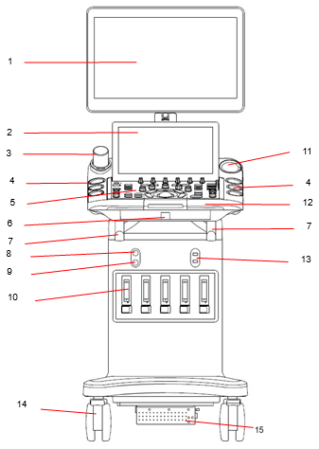

Tabel 3-3 Keterangan Tampak Depan

|  |  |  |  |
| --- | --- | --- | --- |
| **No.** | **Deskripsi** | **No.** | **Deskripsi** |
| 1 | 21.5" Display Monitor | 9 | Pencil Transducer Connector  (Reserved) |
| 2 | 14" Touch Screen | 10 | Transducer Sockets(five) |
| 3 | Gel warmer(optional) | 11 | Coupling Gel Holder |
| 4 | Transducer Holders | 12 | Handle |
| 5 | Control Panel | 13 | USB Port(two) |
| 6 | Physical Keyboard | 14 | Wheels(four) |
| 7 | Cable Holder | 15 | Battery Compartment |
| 8 | ECG Connector |  |  |

Tabel 3-3 Deskripsi Tampilan Depan

Tekan kotak keyboard pada gambar 3-1 untuk membuka keyboard untuk mengedit. Dorong kembali setelah penggunaan.

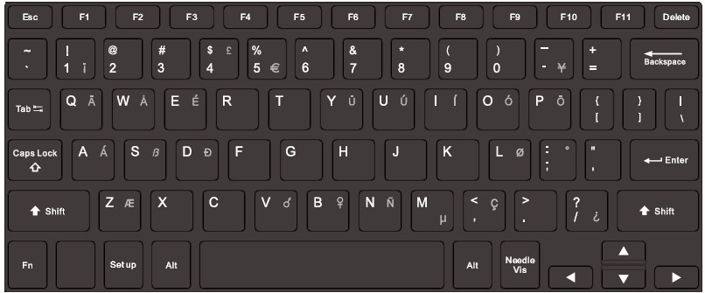

Gambar 3-2 Keyboard Sistem

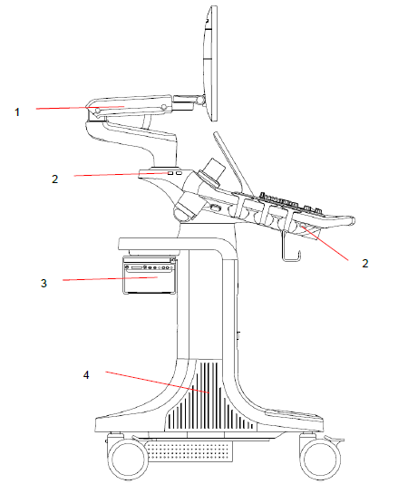

Gambar 3-3 Tampak Kiri

|  |  |  |  |
| --- | --- | --- | --- |
| **No.** | **Deskripsi** | **No.** | **Deskripsi** |
| 1 | *Monitor support arm* | 2 | USB port |
| 3 | *Video Printer/DVD Drive(Optional)* | 4 | Ventilasi Mesin |

Tabel 3-4 Deskripsi Tampilan Kiri

|  |
| --- |
| **PERINGATAN** |
| 1. Pastikan ventilasi sistem bersih dan tidak terhalang. |

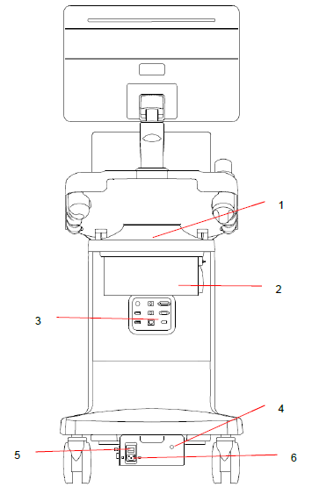

Gambar 3-3 Tampak Belakang

|  |  |  |  |
| --- | --- | --- | --- |
| **No.** | **Deskripsi** | **No.** | **Deskripsi** |
| 1 | Baik Penyimpanan | 2 | Video Printer/DVD Drive(Opsional) |
| 3 | Port I/O | 4 | Equipotential Terminal |
| 5 | AC Power Switch/Fuse | 6 | AC Power Socket |

Tabel 3-5 Keterangan Tampak Belakang

|  |
| --- |
| **PERINGATAN** |
| 1. Untuk memudahkan pemutusan sambungan dari catu daya, jangan tutupi soket listrik AC dengan benda apa pun. |

Catatan:

Printer video (SONY UP-X898MD) dan drive DVD (LITEON eBAU108) dapat dipasang ke sistem ultrasound dengan menempelkannya ke bagian bawah baki penyimpanan (seperti yang ditunjukkan pada gambar 3-4) dengan menggunakan bingkai logam opsional.

**Koneksi Ekuipotensia**l

Terminal ekuipotensial digunakan untuk menyeimbangkan potensi bumi pelindung antara sistem ultrasonik dan perangkat listrik lainnya. Lakukan hubungan ekuipotensial seperti ilustrasi berikut.

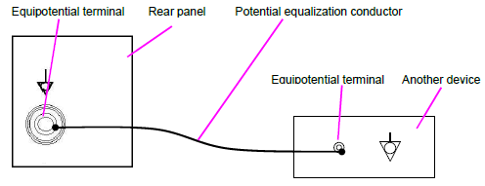

|  |
| --- |
| **PERINGATAN** |
| 1. Saat Anda menghubungkan perangkat lain ke sistem ultrasonik, konduktor pemerataan potensial harus digunakan untuk menghubungkan masing-masing terminal ekuipotensial. Jika tidak, sengatan listrik dapat terjadi.  2. Perangkat apa pun yang terhubung ke sistem ultrasonik harus memenuhi persyaratan standar keselamatan seri IEC/EN60601 yang berlaku, dan/atau konfigurasi sistem harus memenuhi persyaratan IEC/EN60601-1. |

**Port I/O di Panel Belakang**



Gambar 3-5 Port I/O

|  |  |  |  |
| --- | --- | --- | --- |
| **No.** | **Deskripsi** | **No.** | **Deskripsi** |
| 1 | Port keluaran S-Video | 2 | Port keluaran audio |
| 3 | DVI port | 4 | USB port |
| 5 | Mikrofon port | 6 | VGA port |
| 7 | Port Jaringan | 8 | Port HDMI |

Tabel 3-6 Deskripsi port I/O

|  |
| --- |
| **PERINGATAN** |
| 1. Resolusi layar eksternal yang tersambung ke port DVI atau port HDMI harus 1080P, jika tidak, tampilannya akan menjadi tidak normal.  2. Jika satu modul USB WIFI digunakan, modul tersebut harus dihubungkan ke port USB di panel belakang sistem ultrasound. Hal ini dapat menjamin stabilitas koneksi jaringan nirkabel. |

### 3.2.2.Panel Kontrol



Gambar 3-6 Panel Kontrol

|  |  |  |  |  |  |  |  |
| --- | --- | --- | --- | --- | --- | --- | --- |
| **No.** | | **Tombol** | | **Nama** | | **Deskripsi** | |
| 1. | |  | | Tombol Power | | Tekan untuk menghidupkan/mematikan sistem.  : Indikator catu daya AC. Menyala hijau saat sistem tersambung ke catu daya AC.  : Indikator pengisian baterai. Lampu ini menyala hijau saat baterai sedang diisi. Dan mati Ketika penuh. | |
| 2. | |  | | Patient | | Memanggil Layar Informasi Pasien yang biasanya digunakan untuk memulai/mengakhiri pemeriksaan atau untuk mengubah informasi pasien selama pemeriksaan. | |
| 3. | |  | | Transduser | | Tekan untuk mengganti transduser atau preset pemeriksaan. | |
| 4. | |  | | *Review* | | Tekan untuk masuk ke database ujian atau mode tinjauan gambar. Lihat bagian 9.2 untuk rinciannya. | |
| 5. | |  | | *Print* | | Tekan untuk mencetak gambar melalui printer video USB yang terhubung. | |
| 6. | |  | | *Report* | | Tekan untuk menampilkan halaman laporan. | |
| 7. | |  | | F1 | | Tombol yang ditentukan pengguna. Lihat bagian 11.1.1 untuk mengonfigurasi tombol yang ditentukan pengguna. | |
| 8. | |  | | F2 | |
| 9. | |  | | Steer | | Kontrol kenop Steer hanya tersedia untuk transduser linier. Ini dapat mengarahkan gambar mode B, ROI Warna, garis sampel PW, dll. Pengoperasian spesifiknya dijelaskan di seluruh panduan pengguna. | |
| 10. | |  | | Angle | | Menyesuaikan sudut komentar, tanda tubuh, jarum, dll. Pengoperasian khusus dijelaskan di seluruh panduan pengguna. | |
| 11. | |  | | Body Mark | | Masuk atau keluar dari fungsi Tanda Badan. | |
| 12. | |  | | Comment | | Masuk atau keluar dari fungsi Komentar. | |
| 13. | |  | | Cursor | | Tekan untuk menyembunyikan atau menampilkan kursor mouse.  Saat menekan Kursor saat menggunakan fungsi Komentar, sistem akan menampilkan kursor hijau pada kolom gambar yang dapat digunakan untuk menunjuk struktur anatomi. | |
| 14. | |  | | Clear | | Tekan untuk menghapus semua pengukuran, penghitungan, komentar, dan tanda badan yang ditampilkan pada gambar saat ini. | |
| 15. | |  | | B | | Tekan untuk kembali ke pencitraan mode B dari mode pencitraan lainnya dan putar untuk menyesuaikan penguatan dalam Mode B. | |
| 16. | |  | | Color | | Tekan untuk masuk atau keluar dari Mode Warna dan putar untuk menyesuaikan penguatan dalam Mode Warna. | |
| 17. | |  | | PW | | Tekan untuk mendapatkan garis sampel. Gunakan trackball untuk mengatur posisi garis sampel. Tekan tombol <Perbarui> untuk menampilkan strip Doppler. Putar kenop ini untuk mengatur penguatan dalam Mode PW.  Dalam mode 3D/4D, memutarnya dapat memutar gambar dengan sumbu X dari jendela yang diaktifkan. | |
| 18. | |  | | CW | | Tekan untuk mendapatkan garis sampel. Gunakan trackball untuk mengatur posisi garis sampel. Tekan tombol <Perbarui> untuk menampilkan strip Doppler.  Kenop ini hanya tersedia bila transduser yang aktif saat ini adalah transduser bertahap.  Dalam mode 3D/4D, memutarnya dapat memutar gambar sesuai sumbu Y dari jendela yang diaktifkan. | |
| 19. | |  | | M | | Tekan untuk masuk atau keluar dari Mode M dan putar untuk menyesuaikan penguatan dalam Mode M. Gunakan trackball untuk menyesuaikan garis sampel M.  Dalam mode 3D/4D, memutarnya dapat memutar gambar sesuai sumbu Z dari jendela yang diaktifkan. | |
| 20. | |  | | 3D | | Tekan untuk masuk atau keluar dari Mode 3D. Ini hanya tersedia bila transduser aktif saat ini adalah transduser goyangan. | |
| 21. | |  | | 4D | | Tekan untuk masuk atau keluar dari Mode 4D. Ini hanya tersedia bila transduser aktif saat ini adalah transduser goyangan. | |
| 22. | |  | | Quad | | Memasuki layar terbagi empat. Setiap kali Anda menekannya, Anda akan beralih di antara empat jendela gambar. | |
| 23. | |  | | Dual | | Memasuki layar terbagi ganda. Setiap kali Anda menekannya, Anda akan beralih di antara dua jendela gambar. | |
| 24. | |  | | Single | | Tekan untuk menampilkan sisi Gambar Ganda yang sedang aktif sebagai satu gambar. | |
| 25. | |  | | Update | | Dalam mode Pra-Doppler, menekan <Update> akan mengaktifkan mode Spectral Doppler. Saat strip Spectral Doppler ditampilkan, menekan <Update> memungkinkan peralihan antara akuisisi langsung strip Doppler atau gambar referensi. | |
| 26. | |  | | Caliper | | Memanggil pengukuran umum. Lihat bagian 8.1 untuk rinciannya. | |
| 27. | |  | | Measure | | Memanggil pengukuran aplikasi. Lihat bagian 8.2 untuk rinciannya. | |
| 28. | |  | | Trackball  Keys | | Dua tombol trackball menyediakan beragam fungsi tergantung pada status sistem (misalnya, memilih titik awal atau akhir pengukuran, memilih item menu di layar, dll). Untuk kemudahan pengenalan, kami menyebutnya <Set> di seluruh panduan pengguna ini. | |
| 29. | |  | | Trackball | | Gerakkan trackball untuk mengubah posisi kursor, sesuaikan posisi tanda M dalam mode M, sesuaikan posisi garis sampel dalam mode PW, dll. | |
| 30. | |  | | Store Clip | | Tekan untuk menyimpan klip. | |
| 31. | |  | | Store Image | | Tekan untuk menyimpan klip. | |
| 32. | |  | | Freeze | | Tekan untuk beralih antara status beku dan waktu nyata. | |
| 33. | |  | | Depth | | Putar untuk menyesuaikan kedalaman gambar yang ditampilkan. Putar berlawanan arah jarum jam untuk mengurangi kedalaman dan memutar searah jarum jam untuk menambah. | |
| 34. | |  | | Zoom | | Putar untuk menggunakan fungsi Pan Zoom, dan tekan untuk menggunakan fungsi Spot Zoom. Lihat bagian 7.4 untuk rinciannya. | |
| 35. | |  | | TGC | | Kontrol Time Gain Compensation (TGC) menyesuaikan penguatan gambar pada kedalaman yang berbeda. Setiap penggeser dapat disesuaikan secara terpisah.  Geser kontrol geser untuk menyesuaikan TGC. Geser segmen atas untuk menyesuaikan penguatan medan dekat, dan segmen bawah untuk menyesuaikan penguatan medan jauh; meluncur ke kanan untuk meningkatkan TGC, dan meluncur ke kiri untuk menurunkan. | |
| 36. | |  | | Auto | | Dalam mode B, tombol Tekan otomatis secara otomatis memperbarui Penguatan Keseluruhan dan TGC.  Dalam mode PW, tombol Tekan otomatis secara otomatis memperbarui penguatan PW, DR, garis dasar, dan skala.  Dalam mode Warna, tombol Tekan otomatis ini secara otomatis memperbarui penguatan dan skala.  Setiap penekanan tombol akan memperbarui pengoptimalan otomatis. Apakah Penguatan, DR atau Skala/Garis Dasar dioptimalkan ketika menekan tombol Otomatis dalam mode PW dapat dikonfigurasi dalam Pengaturan. Lihat bagian 11.1.4 untuk detailnya. | |
| 37. | |  | | Touch screen paddle Knob(Six) | | Masing-masing dari enam kenop ini menyesuaikan nilai pengaturan dari satu kontrol dayung yang sesuai di atasnya pada layar sentuh. | |

Tabel 3-6 Tombol pada panel Kontrol

3.2.3.Tata Letak Layar

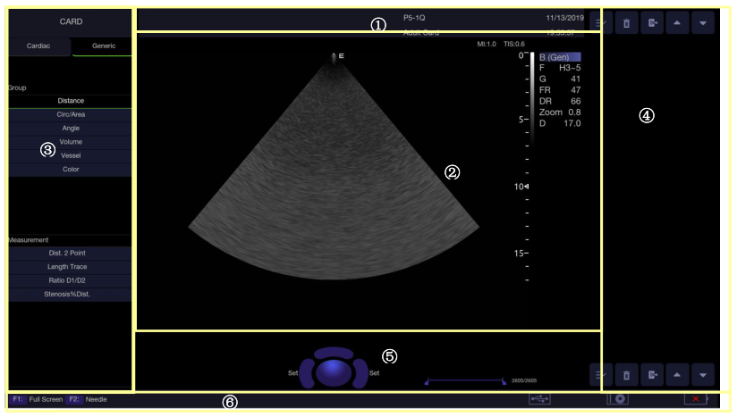

Gambar 3-7 Tampilan Layar Utama

1. Bidang Informasi

Baris teratas bidang ini berisi nama rumah sakit/institusi Anda. Silakan lihat Bagian 11.1.1 Umum

Pengaturan untuk informasi tentang penyesuaian.

Baris kedua pada field ini berisi nama pasien, jenis kelamin, umur dan ID, yang dimasukkan melalui

Layar Informasi Pasien.

Bidang ini juga berisi bidang data untuk:

• Transduser yang sedang aktif

• Preset yang sedang aktif

• Tanggal dan waktu sistem.

1. Bidang Gambar

Gambar USG muncul di bidang Gambar, di bawah bidang Informasi. Bidang Gambar juga berisi informasi yang biasanya

terkait dengan gambar, seperti kedalaman, TGC, peta, parameter gambar, MI dan TI.

1. Bidang Tampilan Pengukuran

Sisi kiri layar menampilkan item pengukuran umum dan aplikasi yang tersedia untuk preset ujian saat ini.

1. Bidang Gambar Kecil

Sisi kanan layar menampilkan gambar mini dari semua statika dan klip yang diambil untuk ujian yang sedang aktif atau saat dalam Review. Bidang ini juga berisi beberapa tombol pintas untuk memilih, melihat, menghapus, mengekspor gambar. Lihat di bawah untuk detailnya:

|  |  |  |  |
| --- | --- | --- | --- |
| **No.** | **Tombol Shorcut** | | **Deskripsi** |
| 1 |  | Select All | Memilih semua gambar dan klip statis yang ditampilkan. |
| 2 |  | Delete | Menghapus gambar dan klip statis yang dipilih. |
| 3 |  | Export | Mengekspor gambar dan klip statis yang dipilih ke perangkat penyimpanan yang dapat dilepas. |
| 4 |  | Previous/Next  Images | Melihat gambar sebelumnya atau berikutnya ketika lebih dari satu halaman gambar ditampilkan. |
|  |

1. Bidang Masukan Pengguna

Umpan balik pengguna yang diajukan ditampilkan di bawah bidang gambar dan di atas bilah status. Bidang ini menampilkan:

• Ilustrasi trackball dan tombol trackball.

• Cine bar ketika sistem dibekukan.

1. Bilah Status

Bagian bawah layar digunakan untuk menampilkan ikon dan teks yang memberikan status sistem. Ini termasuk:

|  |  |  |  |  |  |  |
| --- | --- | --- | --- | --- | --- | --- |
| **No.** | | | **Icons** | | | **Deskripsi** |
| 1 | | | Image Store | |  | Menampilkan jumlah gambar dan klip statis yang disimpan dalam ujian saat ini. |
| icon | |  |
| 2 | | | USB icon | |  | USB tersedia. |
| 3 | | | Printer icon | |  | Pencetak tersedia. |
| 4 | | | Wi-Fi icon | |  | Fungsi Wi-Fi diaktifkan, tetapi tidak ada jaringan WiFi yang terhubung. Ikon WI-FI tidak akan ditampilkan ketika fungsi WiFi dinonaktifkan dalam pengaturan Konektivitas. |
|  | Jaringan Wi-Fi terhubung.  Mengklik ikon ini menampilkan daftar jaringan Wi-Fi yang tersedia. Memilih jaringan yang tersedia akan menampilkan kotak dialog untuk memasukkan kata sandi. Mengklik tombol "WiFi: Matikan" di atas daftar akan memutuskan sambungan jaringan WI-FI yang saat ini terhubung. |
|  | Jaringan WI-FI terputus.  Mengklik ikon ini menunjukkan tombol "WiFi: Nyalakan". Mengklik tombol ini menampilkan daftar jaringan Wi-Fi yang tersedia. Memilih jaringan yang tersedia akan menampilkan kotak dialog untuk memasukkan kata sandi. |
| 5 | | |  | |  | Ikon status jaringan menunjukkan status koneksi Server Jaringan. Jika tidak ada Server Jaringan yang ditentukan, maka ikon tidak ditampilkan.  • Garis luar berwarna abu-abu: Koneksi berhasil dengan a  pelayan.  • Garis besar berwarna hijau: Pertukaran data dengan Server.  • Garis dalam warna merah: Gagal terhubung dengan konfigurasi  pelayan  • Garis luar berwarna abu-abu: Koneksi berhasil dengan a  pelayan.  • Garis besar berwarna hijau: Pertukaran data dengan Server.  • Garis dalam warna merah: Gagal terhubung dengan konfigurasi  pelayan |
| Network | |  | • Garis luar berwarna abu-abu: Koneksi berhasil dengan a  pelayan.  • Garis besar berwarna hijau: Pertukaran data dengan Server.  • Garis dalam warna merah: Gagal terhubung dengan konfigurasi  Pelayan  Mengklik ikon ini akan menampilkan antrian ujian atau transfer gambar dan juga status transfer setiap ujian atau gambar termasuk penolakan, tertunda, aktif, sukses dan gagal. Untuk transfer yang gagal, sistem akan secara otomatis mencoba ulang transfer ketika tugas transfer tersedia, atau pengguna dapat mencoba ulang transfer secara manual. Pengguna dapat secara manual menghapus transfer dari antrian. |
| status icon | |  |
|  | |  |
| 6 | | | Hard Drive | |  | Harddisk tersedia. |
| icon | |  | Pertukaran data hard drive, simbol berwarna hijau. |
|  |  | |  | | Harddisk 95% penuh, simbol berwarna merah. | |
|  | | Harddisk 95% penuh dengan pertukaran data, simbol berwarna merah. | |
| 7 7  7 | Battery icon | |  | | Baterai terisi penuh, simbol berwarna hijau. | |
|  | | Baterai terisi lebih dari 80%. | |
|  | | Baterai terisi 60%-80%. | |
|  | | Baterai terisi 40%-60%. | |
|  | | Baterai lemah, simbol berwarna merah. | |
|  | | Baterai dilepas, garisnya berwarna merah. | |
|  | | Pengisian baterai. | |
| 8 8 | DVD icon | |  | | Simbol berwarna abu-abu: Perangkat DVD terhubung. | |
| 9 9 | F1/F2 | | | | Fungsi aktif tombol kustom pengguna F1 dan F2 | |

3.2.4.Layar Sentuh

Layar Sentuh berisi kontrol yang bervariasi tergantung pada mode atau fungsi pencitraan aktif.

Ada beberapa jenis kontrol yang digunakan oleh layar sentuh, seperti yang diilustrasikan di bawah ini:

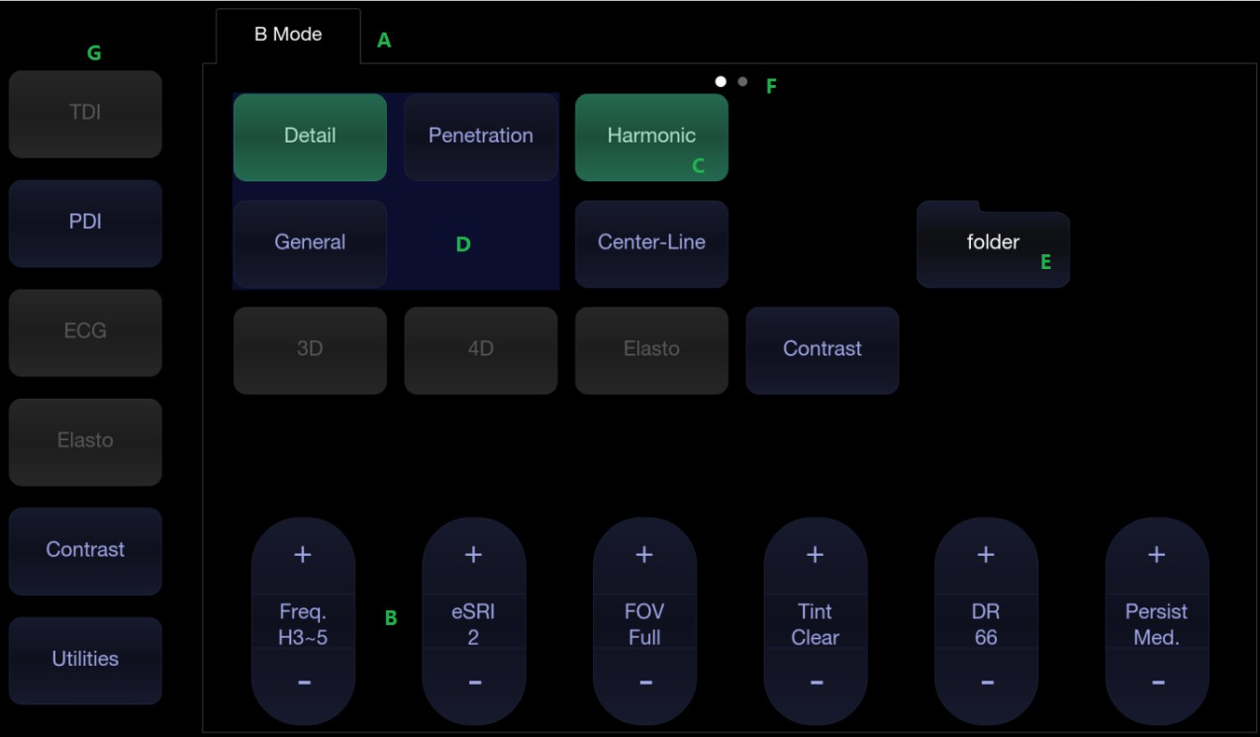

Gambar 3-8 Layar sentuh Sistem

A. Tab: Setiap mode pencitraan yang aktif memiliki tab di bagian atas layar sentuh. Biasanya, mode pencitraan yang terakhir diaktifkan adalah tab paling atas dan memiliki prioritas. Menekan tab lainnya akan membawanya ke atas dan memberikan akses ke kontrol yang tersedia untuk mode pencitraan tersebut.

B. Dayung: Menekan bagian atas atau bawah dayung akan mengubah pengaturan kontrol sebesar satu nilai. Menekan kontrol di mana saja dan menggesernya akan terus mengubah nilainya. Setiap halaman layar sentuh menampilkan paling banyak enam dayung. Di bawah setiap dayung terdapat kenop pada konsol yang digunakan untuk mengubah pengaturannya. Menekan dan menyeret satu dayung ke posisi dayung lainnya akan mengubah posisi kedua dayung tersebut.

C. Tombol Tekan: Ini bisa berupa kontrol hidup/mati (seperti “Mewarnai”) atau kontrol satu kali yang langsung melakukan suatu tindakan (seperti “Otomatis”)

D. Tombol Radio: Kumpulan tombol yang hanya satu yang aktif setiap saat. Mengaktifkan satu keinginan nonaktifkan semua yang lain.

E. Folder: Kontrol dapat dikelompokkan menjadi satu folder. Tekan pada folder untuk membukanya dan mengakses salah satu kontrol di dalamnya.

F. Halaman: Jika sebuah tab memiliki beberapa halaman kontrol, setiap halaman diwakili oleh sebuah titik di bagian atas halaman. Halaman saat ini ditandai dengan titik yang terisi. Anda dapat berpindah antar halaman dengan menyeret jari Anda secara horizontal melintasi titik-titik. Titik-titik ini tidak muncul bila hanya ada satu halaman di tab saat ini.

G. Tombol Pintasan Fungsi: Sisi kiri layar sentuh menampilkan enam tombol pintasan untuk mengakses mode atau fungsi pencitraan berbeda. Fungsi tombol pintas 1 hingga 5 dapat dikonfigurasi pada halaman Pengaturan Sistem. Lihat bagian 11.1.1 untuk detailnya.

H. Utilitas: Tekan untuk membuka layar sentuh Utilitas , tempat pengaturan sistem, konektivitas, preset, penyesuaian layar, pemeliharaan sistem dapat diakses.

**Menyesuaikan layar sentuh**

Layar sentuh dapat disesuaikan untuk memenuhi kebutuhan Anda. Tekan dan tahan kontrol apa pun selama sekitar satu detik untuk mengalihkan layar sentuh ke mode penyesuaian. Terus tekan dan seret kontrol ke lokasi baru.

• Membuat Folder: Menyeret satu kontrol ke atas kontrol lainnya akan membuat folder yang berisi kedua kontrol tersebut. Menyeret kontrol keluar dari folder hingga hanya ada satu yang ada akan menghapus folder itu secara otomatis. Folder tidak boleh berisi folder lain.

• Beberapa halaman: Menyeret kontrol ke sisi layar akan memindahkan kontrol tersebut ke berikutnya halaman.

• Radio Button Cluster: Tidak ada batasan untuk memindahkan satu tombol radio. Namun, kami menyarankan agar mereka dikelompokkan berdekatan satu sama lain. Ketika mereka dikelompokkan dengan cara ini, sistem akan secara otomatis menggambar batas di sekelilingnya untuk menunjukkan bahwa mereka adalah kelompok tombol radio yang terkait.

3.2.5. Trackball

Pengoperasian trackball mudah dan nyaman. Itu dapat mencapai fungsi-fungsi berikut:

* Gerakkan kursor pengukuran selama pengukuran.
* Pindahkan kursor komentar di status komentar.
* Pindahkan Tanda M dalam mode B+M.
* Pindahkan area pemindaian mode Warna, tambah atau kurangi ukuran area pemindaian mode Warna.
* Pindahkan garis sampel dalam mode PW/CW.
* Sadarilah pemutaran bingkai tunggal dalam status pemutaran bingkai demi bingkai.
* Pindahkan jendela yang diperbesar ke status zoom.

**CATATAN:**

1. Harap berhati-hati saat menjalankan trackball.

2. Harap jaga kebersihan permukaan trackball.

## 3.3 Persiapan Sistem

3.3.1. Penggunaan Baterai

Sistem mungkin dilengkapi dengan dua baterai lithium-ion tergantung pesanan Anda. Baterai yang terisi penuh dapat menjalankan sistem selama kurang lebih 1,5 jam, tergantung penggunaan. Baterai terisi secara otomatis saat sistem dicolokkan.

|  |
| --- |
| **PERHATIAN** |
| 1. Jika sistem tidak digunakan selama lebih dari satu minggu, isi daya baterai setidaknya hingga 75% kapasitasnya, keluarkan baterai dan simpan sistem dan baterai secara terpisah.  2. Selama penyimpanan jangka panjang, baterai harus diisi setidaknya setiap 6 bulan sekali untuk memastikannya kapasitas baterai lebih dari 75%.  3. Hanya gunakan baterai yang disediakan ELITECH.  4. Dua baterai harus digunakan bersamaan untuk menghidupkan sistem. |

**Untuk memasang baterai:**

1. Temukan tempat baterai yang terletak di sisi kanan bawah sistem (lihat gambar 3-1) .

2. Buka kedua sekrup pada pintu baterai, lalu buka tempat baterai.

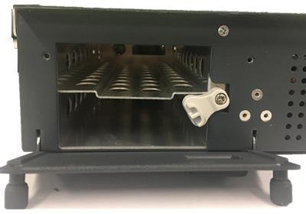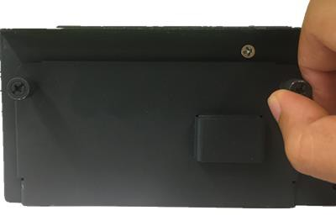

3. Pindahkan dudukan baterai (lihat gambar di bawah) ke atas atau ke bawah, lalu masukkan dua baterai ke dalamnya. Sisi yang diberi label harus menghadap ke bawah saat memasang baterai.

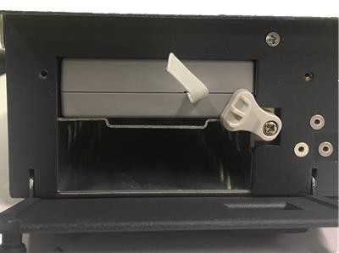

4. Untuk memasang baterai, pindahkan dudukan baterai ke posisi tengah (lihat gambar di bawah).

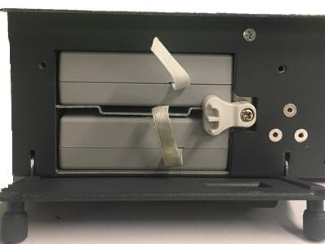

5. Tutup pintu baterai dan kencangkan.

|  |
| --- |
| **PERINGATAN** |
| Ketika kapasitas baterai -20%, ikon status baterai berubah menjadi merah, dan sistem menampilkan “Baterai Lemah. Silakan colokkan AC untuk memastikan penggunaan tidak terganggu.". |

**Untuk melepas baterai:**

1. Temukan tempat baterai yang terletak di sisi kanan bawah sistem (lihat gambar 3-1) .

2. Buka kedua sekrup pada pintu baterai, lalu buka tempat baterai.

3. Pindahkan dudukan baterai (lihat gambar di bawah) ke atas atau ke bawah, lalu keluarkan masing-masing dua baterai.

4. Tutup pintu baterai dan kencangkan.

3.3.2. Penggunaan Daya AC

Saat menggunakan daya AC, posisikan sistem sedemikian rupa sehingga mudah diputuskan sambungannya dari catu daya AC.

Untuk menghubungkan daya AC:

1. Hubungkan kabel daya AC ke soket listrik pada sistem (lihat gambar 3-4).

2. Sambungkan kabel daya AC ke stopkontak tingkat rumah sakit.

3. Alihkan saklar daya AC di samping soket listrik ke posisi "ON".

4. Tekan tombol Daya pada panel kontrol untuk memulai sistem.

|  |
| --- |
| **PERHATIAN** |
| 1. Pastikan catu daya AC memenuhi spesifikasi berikut: 100V-240V~, 50Hz/60Hz.  2. Hanya gunakan stopkontak dan steker listrik kelas rumah sakit, yang diarde. Jangan gunakan dengan yang tidak di-ground toko.  3. Gunakan hanya kabel listrik yang disediakan ELITECH. |

3.3.3. Koneksi Transduser

Untuk menghubungkan transduser:

1. Sejajarkan konektor dengan port transduser dan dorong perlahan ke tempatnya.

2. Alihkan pegangan pengunci ke posisi yang tepat.

3. Jangan biarkan kepala transduser menggantung bebas. Benturan pada kepala transduser dapat mengakibatkan kerusakan yang tidak dapat diperbaiki.

Untuk melepaskan transduser:

1. Alihkan pegangan pengunci ke posisi kiri untuk membuka kunci konektor transduser.

2. Pegang erat konektor transduser dan lepaskan dengan hati-hati dari port sistem.

3. Simpan transduser dalam tas pelindungnya sebelum diangkut.

|  |
| --- |
| **PERHATIAN** |
| 1. Jangan sentuh pin konektor transduser.  2. Pin yang patah atau bengkok akan mempengaruhi kualitas gambar. Harap jangan transduser rusak atau bengkok pin.  3. Jangan mencolokkan atau mencabut konektor saat perangkat diaktifkan. Hal ini untuk menghindari kerusakan tak terkendali pada transduser dan unit utama.  4. Pastikan transduser terhubung dengan kuat dan benar. Hal ini untuk menghindari kontak buruk antar transduser dan soket transduser.  5. Pastikan sistem dimatikan, atau gambar terhenti, sebelum menyambungkan dan memutuskan sambungan transduser. |

3.3.4. Menghidupkan/mematikan

Harap tinjau dan ikuti langkah-langkah yang dijelaskan dalam Bagian 13.1.Daftar Periksa Harian sebelum menghidupkan sistem.

**Untuk menghidupkan**

1. Hubungkan catu daya AC. Atau, gunakan baterai sebagai catu daya.

2. Tekan tombol Daya hidup/mati di kiri atas panel kontrol.

**Untuk Masuk**

Jika Perlindungan Kata Sandi diaktifkan (lihat bagian 11.1.5), sistem akan menampilkan dialog Login saat sistem melakukan booting. Ketik atau pilih nama pengguna dari daftar drop-down Nama Pengguna, lalu masukkan kata sandi dan klik Login.

Untuk penggunaan darurat, klik Darurat untuk langsung masuk tanpa memasukkan nama pengguna dan kata sandi.

CATATAN:

1. Tidak disarankan untuk menggunakan login Darurat dalam situasi non-Darurat. Silakan masuk ke sistem dengan akun Anda atau beralih ke akun Anda melalui fungsi Ganti Pengguna (Lihat "Untuk Beralih Pengguna" di bawah) sebelum pemindaian gambar.

2. Pastikan privasi informasi dan data pasien yang dibuat melalui login Darurat. Disarankan untuk menghapus data pemeriksaan pasien dari sistem USG setelah pemindaian darurat untuk melindungi data pasien agar tidak diakses oleh pengguna yang tidak berwenang.

**Untuk Beralih Pengguna**

Jika Perlindungan Kata Sandi diaktifkan, peralihan pengguna diperbolehkan tanpa memulai ulang sistem.

1. Tekan tombol Power on/off, dan sistem akan menampilkan kotak dialog konfirmasi.

2. Pilih Pengguna dari kotak dialog konfirmasi. Kotak dialog informasi login akan ditampilkan menyediakan akses untuk mengubah pengguna.

3. Pilih Ubah Pengguna dan ini menampilkan kotak dialog login sistem.

4. Pilih pengguna lain dari daftar drop-down Nama Pengguna lalu masukkan kata sandi untuk login.

Untuk mematikan

1. Tekan tombol Daya hidup/mati di kiri atas panel kontrol dan sistem menampilkan a kotak dialog konfirmasi.

2. Pilih “Shut Down” dari kotak dialog konfirmasi.

Jika sistem tidak merespons, menekan lama tombol Daya hidup/mati akan mematikan sistem secara langsung.

CATATAN:

1. Matikan dan cabut perangkat setelah digunakan.

2. Cabut kabel daya dari stopkontak dan lepaskan baterai terlebih dahulu penyimpanan.

**Mode tidur**

Sistem akan memasuki mode tidur yang mempertahankan informasi ujian dengan menggunakan daya minimal. Ada dua peristiwa yang dapat mengaktifkan mode tidur:

• Tidak ada input pengguna untuk jangka waktu yang dapat dikonfigurasi. Silakan lihat Pengaturan Sistem untuk mengonfigurasi

kali ini.

• Menekan tombol Tidur pada kotak dialog konfirmasi saat mematikan.

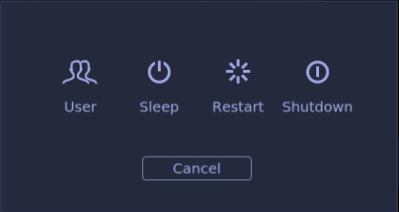

Gambar 3-9 Kotak dialog konfirmasi saat listrik mati (Perlindungan kata sandi diaktifkan)

Menekan tombol apa saja pada panel kontrol atau menggerakkan trackball akan keluar dari mode tidur.

## 3.4 Penyesuaian Posisi Monitor

Sebelum mengatur posisi monitor, Anda perlu membuka kunci lengan penyangga atas. Untuk membuka kunci lengan penyangga atas, tekan tombol pelepas (lihat gambar di bawah).

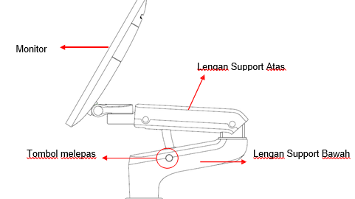

* **Menyesuaikan ketinggian**

Gerakkan lengan penyangga atas ke atas atau ke bawah untuk menyesuaikan ketinggian. 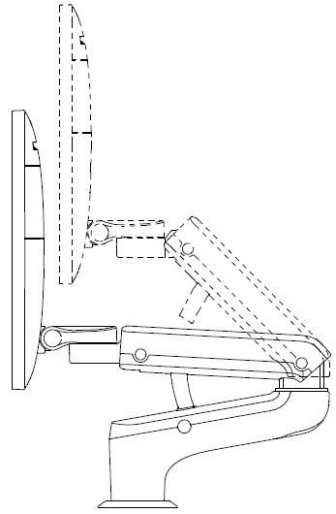

* **Memutar monitor**

Monitor dapat diputar ke kiri atau ke kanan bersama dengan lengan penyangga. Lengan penyangga atas dan lengan penyangga bawah dapat diputar ke kiri atau ke kanan secara terpisah. Atau, monitor dapat diputar sendiri tanpa memutar lengan penyangga.

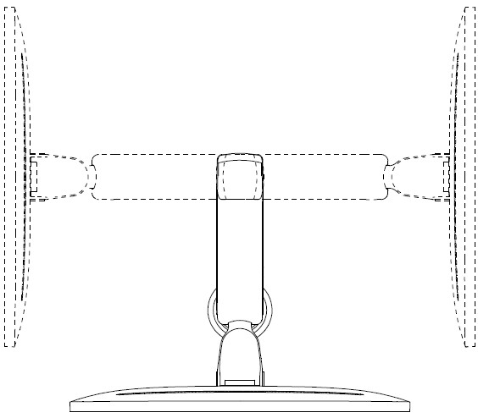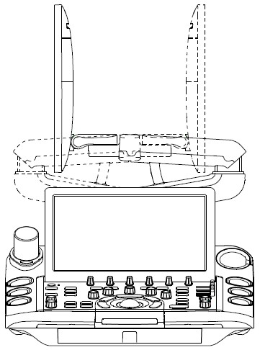

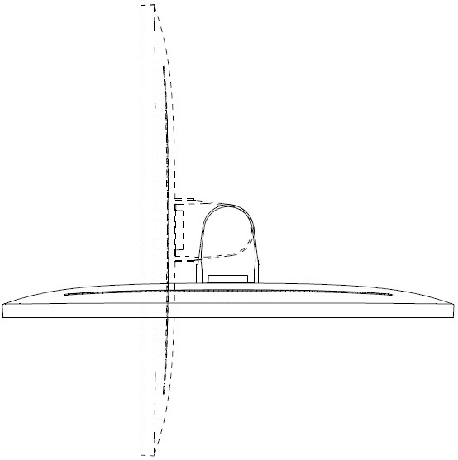

* **Memiringkan monitor**

Monitor dapat dimiringkan ke belakang atau ke depan dari posisi vertikal, seperti gambar di bawah ini.

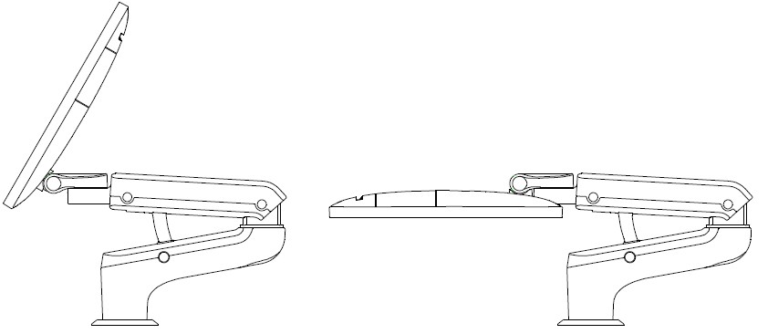

|  |
| --- |
| **PERINGATAN** |
| 1. Pastikan tersedia cukup ruang sebelum memutar monitor. 2. Harap perhatikan tangan Anda saat mengatur posisi monitor. |

## 3.5 Penyesuaian Posisi Panel Kontrol

Panel kontrol dapat diatur ketinggiannya dan diputar ke kiri atau ke kanan.

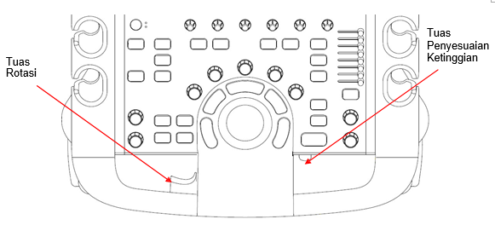

* **Menyesuaikan Ketinggian**

Ketinggian panel kontrol dapat diatur dengan Tuas Pengatur Ketinggian. Angkat tuas dengan jari Anda untuk menggerakkan panel kontrol ke atas. Tekan tuas dengan jari Anda untuk menggerakkan panel kontrol ke bawah.

|  |
| --- |
| **PERINGATAN** |
| 1. Pastikan interval kerja untuk menggerakkan panel kontrol ke atas atau ke bawah sebaiknya lebih dari 2 menit. 2. Ketinggian panel kontrol hanya dapat diatur bila sistem terhubung ke daya AC |

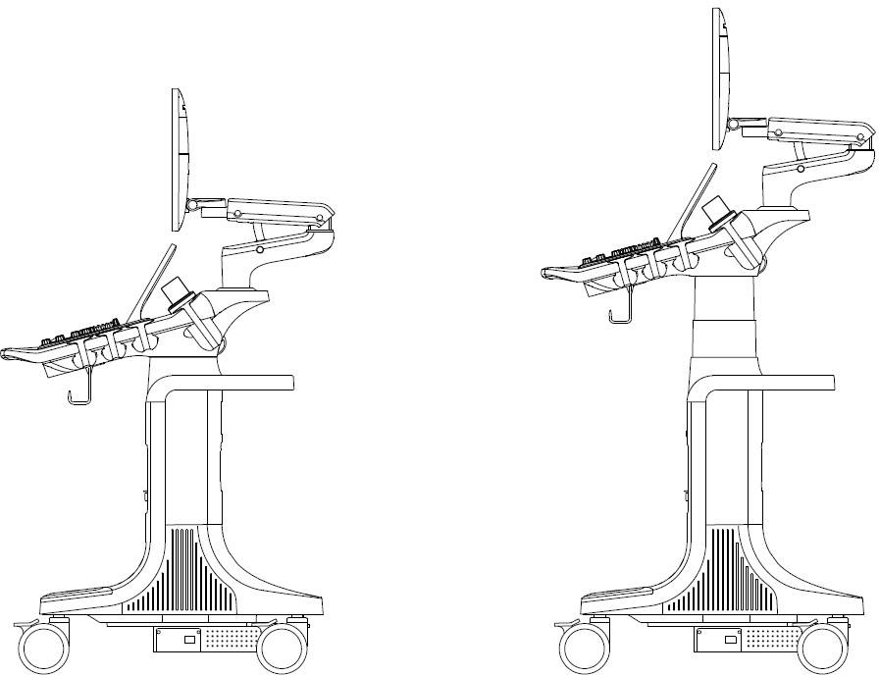

memasok.

* **Memutar panel kontrol**

Panel kontrol dapat diputar ke kiri atau ke kanan dengan Tuas Rotasi. Sambil menekan Tuas Rotasi dengan empat jari, gerakkan panel kontrol ke kiri atau ke kanan ke posisi yang diinginkan.

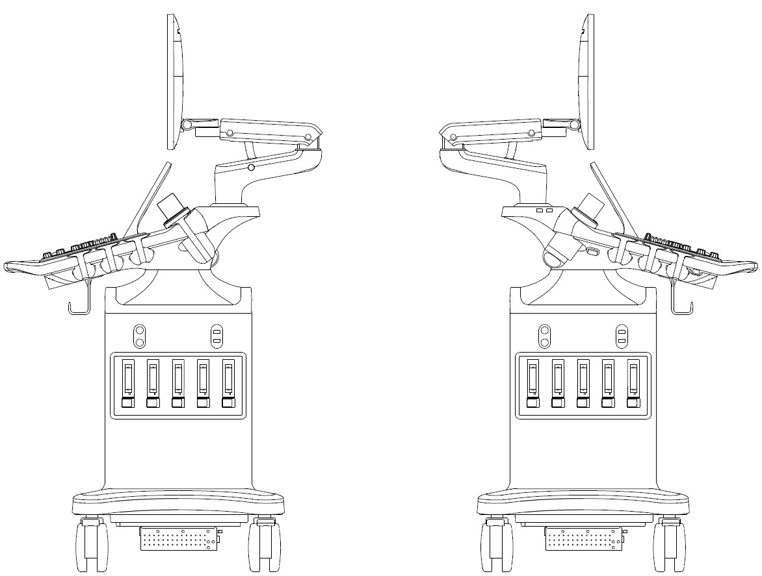

# 4 Operasi Ujian

## 4.1 Cara Memulai Ujian

1. Tekan tombol <Pasien> dan masukkan informasi pasien, atau pilih pasien yang dijadwalkan dari daftar kerja modalitas. Jika tidak ada pemeriksaan sebelumnya, menekan tombol <Pasien> akan membawa Anda langsung ke Halaman Informasi Pasien (lihat gambar 4-3 di bawah). Jika ujian sebelumnya masih aktif Anda akan melihat dialog berikut:

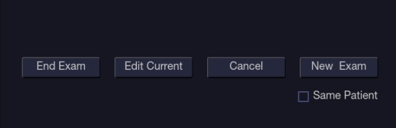

Gambar 4-1 Halaman Informasi Ujian

Opsi berikut tersedia:

* Akhiri Ujian: pilih ini untuk mengakhiri ujian saat ini dan kembali ke pencitraan langsung untuk memulai ujian baru.
* Edit Saat Ini: Ini memungkinkan Anda mengedit Informasi Pasien untuk pemeriksaan saat ini. Itu tidak memulai ujian baru.
* Ujian Baru: Pilih ini untuk memulai ujian baru.Jika Pasien yang Sama dicentang, memilih Ujian Baru akan mengakhiri pemeriksaan sebelumnya dan membuat pemeriksaan baru untuk pasien yang sama. Layar utama akan menampilkan Halaman Informasi Pasien dengan informasi pasien yang dimasukkan sebelumnya kecuali nomor akses pemeriksaan. Mengubah informasi pasien untuk satu pemeriksaan tidak akan berdampak pada pemeriksaan lainnya. Jika Pasien yang Sama tidak dicentang, pilih Pemeriksaan Baru, Halaman Informasi Pasien kosong akan ditampilkan untuk memasukkan informasi pasien untuk pasien baru. Centang kotak Pasien yang Sama ketika menjalankan beberapa pemeriksaan untuk pasien yang sama.
* Batal: Keluar dari dialog tanpa memulai atau mengakhiri ujian.

1. Tekan tombol Mulai Ujian untuk mulai memindai.
2. Untuk mengubah transduser atau preset pemeriksaan, tekan tombol <Transduser> , lalu layar sentuh memberi Anda pilihan transduser yang tersedia dan preset ujian, seperti pada gambar di bawah.

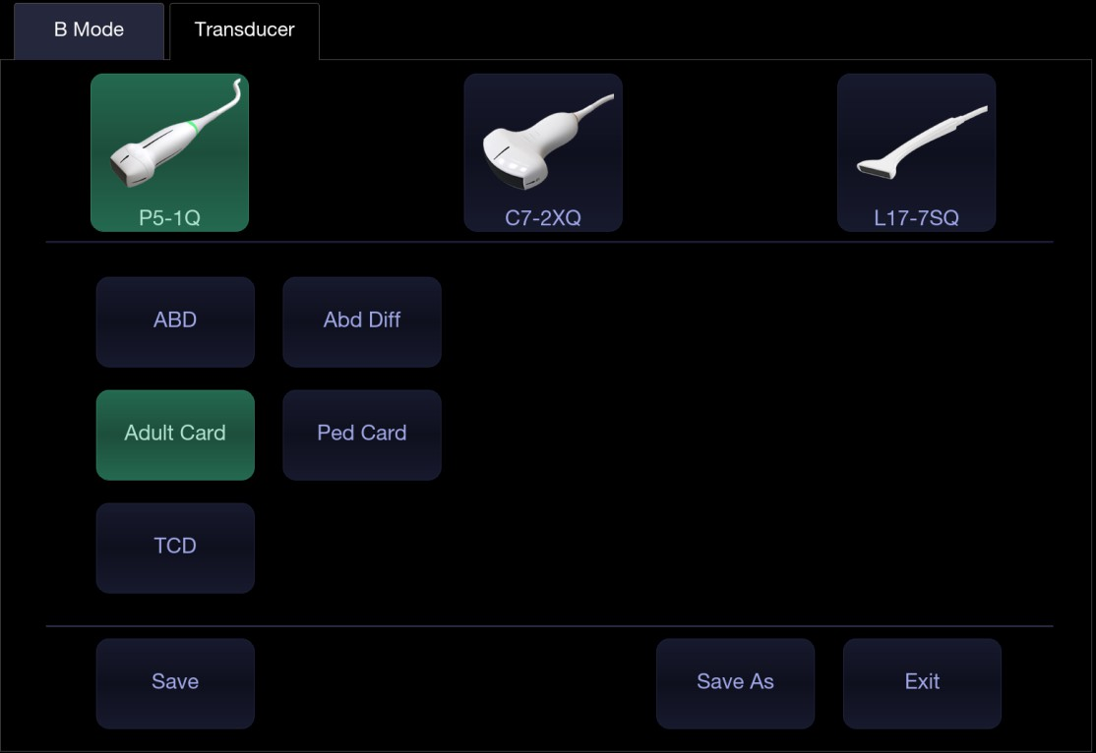

Gambar 4-2 Contoh Layar Sentuh Transduser

## 4.2 Cara Mengakhiri Ujian

Ada dua cara untuk mengakhiri ujian:

* Menekan tombol <Pasien> , seperti dijelaskan di atas, lalu memilih Ujian Baru. Ini keduanya mengakhiri pemeriksaan dan menampilkan Halaman Informasi Pasien untuk pemeriksaan berikutnya.
* Menekan tombol <Pasien> , seperti dijelaskan di atas, lalu memilih Akhiri Ujian. Tindakan ini menampilkan dialog untuk mengonfirmasi bahwa Anda ingin mengakhiri pemeriksaan, namun tidak memanggil Halaman Informasi Pasien untuk pemeriksaan berikutnya.

Ketika ujian berakhir, file terkait pada sistem ditutup. Jika server DICOM berhasil tersambung dan Transfer otomatis saat Ujian Akhir dikonfigurasi, gambar yang tersisa akan ditransfer.

## 4.3 Cara Memulai Ulang Ujian

1. Pilih pemeriksaan dari Database Ujian dalam batas waktu yang dipilih di menu Pengaturan Pasien.

Untuk pengaturan batas waktu, lihat bagian 11.1.2 Pengaturan Pasien.

2. Tekan tombol Restart untuk melanjutkan/mengedit pemeriksaan yang telah dilakukan pada pasien yang dipilih. Anda juga dapat mengubah informasi pasien dengan menekan <Pasien>-->Edit Saat Ini.

## 4.4 Halaman Informasi Pasien

Halaman Informasi Pasien digunakan untuk memasukkan atau mengubah data demografi pasien. Gambar berikut adalah contohnya:

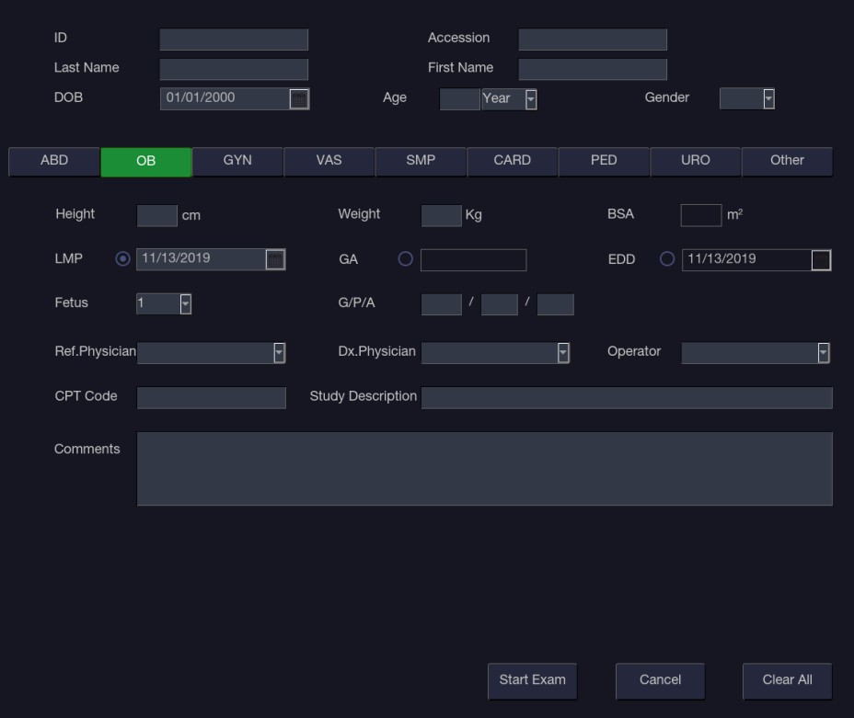

Gambar 4-3 Halaman Informasi Pasien

Tiga baris teratas adalah untuk memasukkan nama belakang pasien, nama depan, ID, nomor aksesi pemeriksaan, dan DOB (Tanggal Lahir), jenis kelamin atau usia. Jika tanggal lahir dimasukkan, usia dihitung secara otomatis.

Setelah memasukkan ID pasien, Daftar Pemeriksaan di sebelah kiri Halaman Informasi Pasien akan menampilkan semua pemeriksaan sebelumnya yang tersimpan pada pasien ini. Pilih satu pemeriksaan dari daftar dan informasi rinci pasien dari

pemeriksaan ini akan dimasukkan ke bidang terkait pada halaman informasi pasien.

Catatan:

Secara default, nama pasien memiliki dua kolom: nama keluarga dan nama pemberian. Ini dapat dikonfigurasi menjadi satu bidang di layar Patient Setup (Pengaturan Pasien) (Lihat bagian 11.1.2 untuk rinciannya). Baris berikutnya menampilkan tab beberapa preset pemeriksaan, dan bidang informasi pasien terkait ditampilkan di bawah baris ini. Informasi pasien diperlukan untuk mengisi perubahan dengan preset pemeriksaan yang berbeda.

Semua bidang informasi pasien yang mungkin perlu Anda isi tercantum di bawah ini:

* LMP : Masa Menstruasi Terakhir (yyyy/mm/dd atau bb/dd/yyyy), Jika LMP dimasukkan maka dihitung GA dan EDD. Memasuki EDD tidak berdampak pada LMP. LMP lebih dari 300 hari yang lalu dianggap tidak sah.
* GA: Usia Gestasional (xxWyD), dihitung otomatis ketika LMP atau EDD dimasukkan (hanya di OB Ujian).
* EDD : Perkiraan Tanggal Pengiriman (yyyy/mm/dd atau mm/dd/yyyy), jika dimasukkan EDD maka GA dihitung. A GA lebih dari 42W6D hari dianggap tidak valid.
* Janin: Masukkan 1 hingga 4 untuk kehamilan ganda.
* G/P/A: G adalah singkatan dari Gravida, P adalah singkatan dari Para, dan A adalah singkatan dari Aborta. Masukkan nilai untuk masing-masing di bidang yang dipisahkan oleh garis miring.
* Deskripsi Studi: masukkan deskripsi studi.
* Tinggi: Masukkan
* tinggi badan pasien. Unit dapat diatur di bagian Pasien pada Pengaturan.
* Berat: Masukkan berat badan pasien. Unit dapat diatur di bagian Pasien pada Pengaturan.
* BSA: Luas Permukaan Tubuh, dihitung secara otomatis dan ditampilkan ketika Tinggi/Berat dimasukkan.
* HR: Masukkan Denyut Jantung.
* BP : Masukkan Tekanan Darah.
* PSA: Antigen Spesifik Prostat.
* Koefisien PPSA: Prediksi Antigen Spesifik Prostat.
* Ref. Dokter: Masukkan nama Ref.Dokter.
* Dx. Dokter: Masukkan nama Dx.Physician.
* Operator: Masukkan nama orang yang melakukan ujian.
* Kode CPT: Kode Terminologi Prosedural Saat Ini.
* <Bidang khusus 1>: Masukkan data yang ditentukan pengguna.
* <Bidang khusus 2>: Masukkan data yang ditentukan pengguna.
* Komentar: Masukkan komentar tambahan.

Saat Halaman Informasi Pasien ditampilkan, tombol-tombol berikut ini ditampilkan pada layar sentuh dan Halaman Informasi

Pasien:

- Tekan Mulai Ujian untuk keluar dari fungsi Halaman Pasien dan kembali ke pencitraan mode B dengan data demografi yang baru dimasukkan untuk ujian aktif.

- Tekan Batal untuk keluar dari Halaman Informasi Pasien tanpa menyimpan data apa pun yang dimasukkan.

- Tekan Hapus Semua untuk menghapus semua bidang demografi kecuali nama dan ID.

- Masukkan LMP, dan tekan Prior Exam untuk mengaktifkan entri data pemeriksaan OB sebelumnya untuk detail tren janin. Opsi ini hanya tersedia bila preset OB dipilih.

## 4.5 Daftar Kerja Modalitas

Daftar kerja modalitas menyediakan daftar pasien terjadwal yang berasal dari server DICOM. Ini hanya tersedia ketika server

DICOM dikonfigurasi dan daftar kerja diaktifkan.

Daftar kerja ditampilkan di sebelah kiri Halaman Informasi Pasien, seperti yang ditunjukkan di bawah ini.

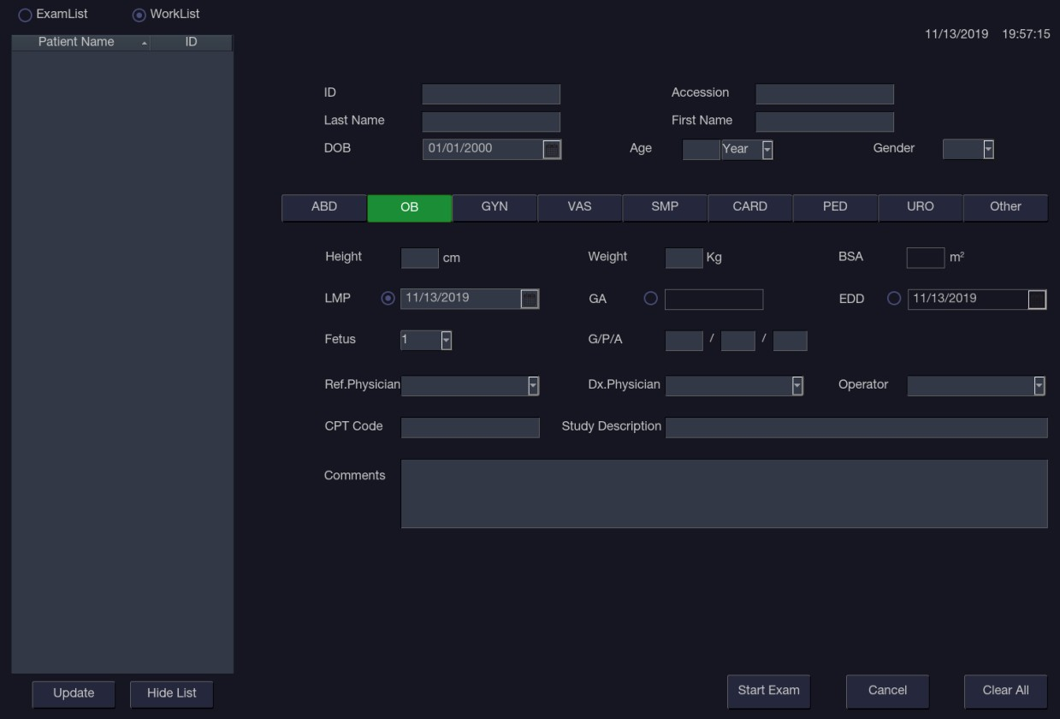

Gambar 4-4 Tampilan Daftar Kerja Modalitas

Daftar kerja ditampilkan di sisi kiri Halaman Informasi Pasien dalam dua kolom berlabel nama pasien dan ID pasien. Mengklik header setiap kolom akan mengurutkan daftar yang sesuai kolom.

Daftar kerja menunjukkan semua pemeriksaan USG terjadwal dalam rentang tanggal yang ditentukan dalam Utilitas Konektivitas (Lihat 11.2.2). Mengetikkan teks apa pun di kolom Nama atau ID Pasien akan memfilter daftar ke pemeriksaan yang berisi teks yang dimasukkan.

Pembaruan: Tekan untuk menanyakan data pasien dan memperbarui daftar secara manual.

Sembunyikan Daftar: Tekan untuk menyembunyikan daftar dengan hanya tombol Tampilkan Daftar yang ditampilkan. Tekan tombol Tampilkan Daftar untuk menampilkan daftar dan tombol lainnya.

Pilih satu pasien dari daftar dan informasi rinci pasien dimasukkan ke dalam kolom terkait di halaman informasi pasien, dengan opsi untuk mengedit atau menyelesaikan. Lalu tekan Mulai Ujian di layar sentuh untuk memulai ujian.

# 5 Pencitraan

## 5.1 mode B

5.1.1. Menggunakan mode-B

1. Tekan <B> pada konsol untuk masuk ke mode B.

2. Lakukan pemindaian gambar.

3. Sesuaikan parameter Gambar untuk mengoptimalkan gambar.

5.1.2. Optimasi Gambar mode B

Kontrol sentuh berikut dapat digunakan untuk mengoptimalkan gambar mode B.

|  |  |  |
| --- | --- | --- |
| **Nama** | **Kontrol** | **Deskripsi** |
| Dynamic  Range |  | Rentang Dinamis, atau kompresi log, menyesuaikan bagaimana intensitas gema diubah menjadi kecerahan. Rentang dinamis tinggi akan menampilkan lebih banyak corak abu-abu, sedangkan rentang dinamis rendah akan menampilkan lebih sedikit corak abu-abu dan gambar lebih kontras. |
| LGC |  | Kontrol Penguatan Lateral (LGC) menyesuaikan penguatan di sepanjang garis pemindaian untuk meningkatkan resolusi lateral gambar. Tekan tombol layar sentuh LGC untuk menampilkan 8 penggeser kontrol penguatan. Gerakkan penggeser ke bawah untuk mengurangi penguatan, sementara gerakkan penggeser ke atas untuk menambah penguatan. |
| eSRI |  | eSRI adalah Pencitraan Pengurangan Bintik. Tingkat tinggi memberikan pengurangan bintik yang lebih agresif. |
| Persistence |  | Persistensi membuat rata-rata frame bersama-sama untuk mengurangi noise acak. Ada 4 pilihan: Mati, Rendah, Sedang, dan Tinggi. Tingkat persistensi sesuai dengan jumlah frame yang dirata-ratakan. Kecepatan bingkai tidak berubah. |
| Frequency |  | Frekuensi memungkinkan pemilihan frekuensi fundamental atau harmonik yang digunakan untuk pencitraan. Opsi Harmonik harus dipanggil untuk mengakses frekuensi harmonik. Pemilihan frekuensi tersedia selama pencitraan langsung. |
| Harmonic |  | Kontrol Harmonik memanggil dan keluar dari pencitraan harmonik. Saat dalam pencitraan harmonik, kontrol disorot dan 'H' ditampilkan di bidang frekuensi mode B. Tergantung pada transdusernya, mungkin terdapat beberapa frekuensi harmonik. |

|  |  |  |
| --- | --- | --- |
| Spatial  Compounding |  | Spatial Compounding menggabungkan gambar yang diambil dari berbagai sudut untuk mengurangi bintik, mengurangi artefak bayangan, dan meningkatkan kontras. Peracikan spasial adalah kontrol hidup/mati. |
| Focus  Number |  | Nomor Fokus menyesuaikan jumlah fokus yang ditampilkan. Seiring bertambahnya jumlah fokus, keseragaman gambar di seluruh kedalaman akan meningkat, namun kecepatan frame akan menurun. |
| Focus  Position |  | Posisi Fokus menyesuaikan kedalaman fokus atau fokus. Penekanan ke atas akan memindahkan fokus lebih dangkal, terlepas dari status pembalikan U/D gambar. |
| Gray Map |  | Gray Map menyesuaikan peta pasca pemrosesan yang digunakan pada gambar B-mode. Secara umum, angka peta yang lebih tinggi berarti lebih banyak kontras pada gambar. |
| Colorize |  | Kontrol Colorize menambahkan rona warna pada gambar mode B. |
| Tint |  | Kontrol Tint mengubah rona warna yang digunakan. Jika Colorize tidak aktif, mengubah kontrol peta Warna akan mengaktifkannya secara otomatis. |
| Left/Right |  | Kontrol pembalikan Kiri/Kanan ditandai dengan R mundur dan digunakan untuk mengubah orientasi kiri/kanan gambar. Penanda orientasi ELITECH E di bagian atas gambar beralih dengan pembalikan kiri/kanan agar sesuai dengan penanda orientasi pada transduser. |
| Up/Down |  | Kontrol pembalikan Atas/Bawah ditandai dengan R terbalik dan digunakan untuk mengubah orientasi gambar ke atas/bawah. Kurva TGC juga diorientasikan ulang dengan Invert On, sehingga bagian atas kurva TGC sesuai dengan bagian atas gambar di layar. |
| FOV |  | Kontrol Bidang Tampilan menyesuaikan lebar gambar. Penuh, Besar, Sedang. dan Pengaturan kecil tersedia. Saat gambar menjadi lebih sempit, kecepatan frame meningkat. |

|  |  |  |
| --- | --- | --- |
| Steer |  | Kontrol Kemudi hanya tersedia untuk transduser linier dan mengarahkan gambar mode B ke kiri atau ke kanan, tanpa menggerakkan transduser. Fungsi ini khususnya berguna ketika memvisualisasikan jarum atau benda lain yang dipertegas oleh sinar tegak lurus. Pengarah tidak tersedia jika Penggabungan Spasial, Trapesium, atau Panorama diaktifkan. |
| Panorama |  | Kontrol Panorama memanggil fungsi Panorama. Lihat bagian 5.10 untuk rinciannya. |
| Image Type |  | B-mode mendukung preset untuk Detail, Umum, dan Penetrasi. |
| Line Density |  | Menyesuaikan kepadatan garis untuk mengoptimalkan resolusi lateral untuk mendapatkan gambar terbaik. Semakin tinggi kepadatan garis, semakin tinggi resolusi lateralnya, namun semakin rendah kecepatan bingkainya. |
| Single |  | Tekan untuk menampilkan sisi Gambar Ganda yang sedang aktif sebagai satu gambar. |
| Dual |  | Tekan untuk mengaktifkan mode pencitraan ganda. Lihat bagian 7.3.1 Pencitraan Ganda untuk rinciannya. |
| Quad |  | Tekan untuk mengaktifkan mode pencitraan quad. Lihat bagian 7.3.2 Pencitraan Quad untuk rinciannya. |
| 3D/4D |  | Tekan untuk mengaktifkan mode pencitraan 3D/4D. Lihat bagian 5.9 mode 3D/4D untuk detailnya. |
| Acoustic power |  | Menyesuaikan daya keluaran akustik transduser pengaktif. Ini hanya tersedia dalam pencitraan langsung. Angka daya akustik yang lebih tinggi menunjukkan peningkatan sensitivitas pada gambar dengan peningkatan penetrasi, namun prinsip ALARA harus diikuti dalam situasi klinis sebenarnya. |

Tabel 5-1 Kontrol Layar Sentuh mode B

## 5.2 Modus Warna

5.2.1. Varian Mode Warna

Sistem ini mendukung 3 jenis pencitraan Color Doppler:

* Warna (Color Doppler): Ini adalah kecepatan Color Doppler yang menunjukkan arah dan kecepatan aliran. Warna yang berbeda mewakili kecepatan yang berbeda dan aliran positif memiliki warna yang berbeda dengan aliran negatif.
* PDI (Power Doppler Imaging): PDI menunjukkan kekuatan, atau intensitas, sinyal Doppler. PDI biasanya lebih sensitif terhadap aliran tingkat rendah, namun tidak dapat membedakan kecepatan atau arahnya aliran.
* DPDI (Directional Power Doppler Imaging): Ini mirip dengan DPI yang menunjukkan kekuatan sinyal Doppler, bukan kecepatan. Namun, ini memetakan aliran positif ke warna yang berbeda dari aliran negatif.

5.2.2. Menggunakan Mode Warna

1. Lakukan pemindaian gambar untuk mendapatkan gambar yang bagus dalam mode B;
2. Tekan <C> untuk masuk ke mode B+Warna dan menampilkan kotak ROI;
3. Sesuaikan ukuran dan posisi kotak ROI. Menekan <Set> akan beralih antara status penyesuaian ukuran dan posisi kotak ROI. Gunakan trackball untuk menyesuaikan.
4. Tekan tombol PDI, DPDI atau mode Warna pada layar sentuh untuk beralih mode Doppler Warna saat diperlukan;
5. Sesuaikan parameter gambar untuk mengoptimalkan gambar Berwarna.

5.2.3. Optimasi Gambar Berwarna

|  |  |  |
| --- | --- | --- |
| **Nama** | **Kontrol** | **Deskripsi** |
| Color Mode Variation |  | Seperangkat tombol radio menampilkan mode warna yang tersedia pada transduser saat ini, dan memungkinkan Anda beralih di antara mode tersebut. Lihat bagian 5.2.1 untuk rinciannya. |
| Scale |  | Skala menyesuaikan rentang kecepatan yang ditampilkan. Penekanan ke atas akan memperbesar skala dan penekanan ke bawah akan memperkecilnya. Ini tersedia dalam Kecepatan, PDI, dan DPDI. Ini tidak tersedia di Freeze/Cine. |
| Invert |  | Biasanya, sinyal di atas garis dasar adalah kecepatan positif (bergerak menuju transduser). Namun, ketika Invert ditekan maka kecepatan negatif berada di atas garis dasar. Pembalikan tidak mempengaruhi posisi garis dasar. Pembalikan tidak tersedia dalam mode PDI. |
| Baseline |  | Kontrol Garis Dasar menyesuaikan garis dasar Warna. Penekanan ke atas akan memindahkan garis dasar ke atas pada skala, dan penekanan ke bawah akan memindahkan garis dasar ke bawah. Baseline tidak tersedia dalam mode PDI. |
| Wall Filter |  | Kontrol Filter menghilangkan kebisingan berlebihan dari pergerakan dinding bejana. Tersedia pilihan Rendah, Sedang, dan Tinggi. |
| Map |  | Menyesuaikan peta saat ini untuk variasi warna aktif. |

|  |  |  |
| --- | --- | --- |
| Persist |  | Persistensi menentukan jumlah frame yang dirata-ratakan untuk ditampilkan. Tersedia level Mati, Rendah, Sedang, dan Tinggi. |
| Smooth  Filter |  | Filter kehalusan menentukan pemfilteran spasial yang diterapkan pada gambar berwarna. Tingkat filter yang lebih tinggi menghasilkan gambar yang lebih halus. Menekan ke atas akan meningkatkan filter. Menekan ke bawah akan menurunkan filter. |
| Threshold |  | Saat sistem menerima sinyal mode B dan warna dari wilayah dalam kotak ROI Warna, Ambang Batas menentukan apakah akan menampilkan sinyal yang tumpang tindih sebagai skala abu-abu atau warna. |
| Frequency |  | Dalam mode Warna, nilai Ambang yang lebih tinggi menampilkan lebih banyak warna, dan nilai Ambang yang lebih rendah menampilkan lebih banyak skala abu-abu. |
| Steer |  | Dalam mode TDI, nilai Ambang yang lebih tinggi menampilkan lebih banyak skala abu-abu, dan nilai Ambang yang lebih rendah menampilkan lebih banyak warna |
| Image  Type |  | Menekan ke atas akan meningkatkan ambang batas. Menekan ke bawah menurunkan ambang batas. |
| Dual Live |  | Frekuensi menentukan frekuensi transmisi yang digunakan oleh Doppler warna. Menekan ke atas akan meningkatkan frekuensi. Menekan ke bawah akan mengurangi frekuensi. |

|  |  |  |
| --- | --- | --- |
| Dynamic  Range |  | Rentang Dinamis, atau kompresi log, menyesuaikan bagaimana intensitas gema diubah menjadi kecerahan. Rentang dinamis tinggi menghadirkan tampilan warna yang lebih datar dan kurang kontras, sedangkan rentang dinamis rendah menghadirkan tampilan warna yang lebih kontras. Hanya tersedia dalam mode PDI/DPDI. |
| Line  Density |  | Menyesuaikan kepadatan garis untuk mengoptimalkan resolusi lateral untuk mendapatkan gambar terbaik. Semakin tinggi kepadatan garis, semakin tinggi resolusi lateralnya, namun semakin rendah kecepatan bingkainya. |
| Acoustic power |  | Menyesuaikan daya keluaran akustik transduser yang diaktifkan. Ini hanya tersedia dalam pencitraan langsung. Angka daya akustik yang lebih tinggi menunjukkan peningkatan sensitivitas dan penetrasi warna, namun prinsip ALARA harus diikuti dalam situasi klinis sebenarnya. |
| Panorama |  | Kontrol Panorama memanggil fungsi Panorama Warna. Lihat bagian 5.10 untuk rinciannya. |
| Color Hide |  | Menyembunyikan/Menampilkan kotak ROI Warna. |
| Velocity  Distribution |  | Menampilkan distribusi kecepatan aliran darah dalam histogram di sebelah kiri area gambar. |

Tabel 5-2 Kontrol Layar Sentuh Mode Warna

## 5.3 Modus PW

5.3.1. Menggunakan Mode PW

1. Lakukan pemindaian gambar untuk mendapatkan gambar yang bagus dalam mode B atau mode B+Warna(DPI/DPDI);
2. Tekan <PW> pada konsol untuk menampilkan garis sampel;
3. Gunakan trackball dan kontrol sentuh untuk menyesuaikan posisi garis sampel serta ukuran dan sudut gerbang sampel;
4. Tekan <Update> pada konsol untuk masuk ke mode B+PW atau B+Color(PDI/DPDI)+PW dan tampilkan Strip Doppler.
5. Sesuaikan parameter gambar untuk mengoptimalkan strip Doppler.
6. Saat spektrum ditampilkan, menekan <Update> akan mengalihkan antara memperoleh strip Doppler dan memperoleh gambar referensi.

5.3.2. Optimasi Gambar PW

Kontrol sentuh berikut dapat digunakan untuk mengoptimalkan gambar PW.

|  |  |  |
| --- | --- | --- |
| **Nama** | **Kontrol** | **Deskripsi** |
| Scale |  | Skala menyesuaikan rentang kecepatan yang ditampilkan. Menekan ke atas akan memperbesar skala dan menekan ke bawah akan memperkecil skala. Peningkatan skala ketika kursor PW relatif dalam dapat mengakibatkan pemanggilan HPRF, jika dikonfigurasi. Lihat bagian 5.2.2 untuk rinciannya. |
| Baseline |  | Kontrol Garis Dasar menyesuaikan garis dasar Doppler. Menekan ke atas akan memindahkan garis dasar ke atas pada layar dan menekan ke bawah akan memindahkan garis dasar ke bawah. |
| Invert |  | Biasanya, sinyal di atas garis dasar adalah kecepatan positif (bergerak menuju transduser). Namun, bila Balik ditekan, kecepatan negatif ditampilkan di atas garis dasar. Pembalikan tidak mempengaruhi posisi garis dasar. |
| Angle  Correct |  | Sesuaikan skala Doppler untuk memperhitungkan sudut antara kursor Doppler dan aliran darah. Penekanan ke atas akan menambah sudut. Penekanan ke bawah akan mengurangi sudutnya. Sudut di atas 80 tidak diperbolehkan. |
| Quick-Angle |  | Menyesuaikan sudut dengan cepat ke salah satu 60/0/-60. |
| Filter |  | Kontrol Filter menghilangkan kebisingan berlebihan dari pergerakan dinding bejana. Tersedia pilihan Rendah, Sedang, dan Tinggi. Level filter dinding yang lebih tinggi akan menekan dinding bejana yang lebih kuat, namun sinyal aliran rendah akan hilang. |
| Colorize |  | Beralih antara peta pascapemrosesan skala abu-abu dan berwarna (warna semu). |
| Gray Map  Tint |  | Menyesuaikan pascapemrosesan saat ini, baik skala abu-abu atau berwarna |
| Dynamic  Range |  | Rentang Dinamis, atau kompresi log, menyesuaikan bagaimana intensitas sinyal diubah menjadi kecerahan. Rentang dinamis tinggi akan menampilkan lebih banyak warna abu-abu, sedangkan rentang dinamis rendah akan menampilkan lebih sedikit warna abu-abu dan tampilan Doppler yang lebih kontras. |
| SV Size/Gate Size |  | Gerbang menyesuaikan ukuran gerbang volume sampel. Penekanan ke atas akan menambah ukuran gerbang. Penekanan ke bawah akan mengurangi ukuran gerbang. |
| Sweep  Speed |  | Sapu menyesuaikan kecepatan sapuan strip Doppler. Tersedia pilihan Lambat, Rendah, Sedang, Tinggi, dan Cepat. Penekanan ke atas meningkatkan kecepatan sapuan. Penekanan ke bawah akan mengurangi kecepatan sapuan. |
| Strip Size |  | Mengubah ukuran relatif strip Doppler dibandingkan dengan gambar referensi. Penuh, Besar, Sedang. dan Kecil tersedia. |
| Volume |  | Volume menyesuaikan volume audio strip Doppler. Ini dapat disesuaikan di pra-Doppler untuk mengatur volume awal setelah menerapkan akuisisi Doppler. |
| Duplex  (Triplex) |  | Ini menentukan apakah mode strip dan gambar referensi dicitrakan secara bersamaan atau tidak. Dalam mode Dupleks, strip Doppler atau gambar referensi diperbarui secara terus-menerus. Dalam mode Triplex, strip Doppler dan gambar referensi diperbarui secara bersamaan. |
| Image Type |  | Spectral Doppler mendukung preset gambar untuk Aliran Rendah, Aliran Sedang, dan Aliran Tinggi. |
| Steer |  | Kontrol ini hanya tersedia untuk transduser linier dan mengarahkan sudut kursor Doppler ke kiri atau kanan. |
| Frequency |  | Ini menentukan frekuensi transmisi Doppler yang digunakan untuk pencitraan. Tekan untuk mengaktifkan fungsi Pelacakan Otomatis pada strip Doppler PW real-time atau beku. |
| Auto Trace |  | Fungsi Auto Trace secara otomatis menelusuri bentuk gelombang spektral Doppler dan mencatat beberapa pengukuran pada bentuk gelombang yang dipilih. |
| Auto Trace  Direction |  | Tekan salah satu dari tiga opsi untuk menentukan sisi mana dari garis dasar Doppler yang akan diukur:  Atas: menelusuri bagian positif dari bentuk gelombang (di atas garis dasar).  Bawah: menelusuri bagian negatif dari bentuk gelombang (di bawah garis dasar).  Keduanya: menelusuri bentuk gelombang di kedua sisi garis dasar. |
| Acoustic power |  | Menyesuaikan daya keluaran akustik transduser yang diaktifkan. Ini hanya tersedia dalam pencitraan langsung. Angka daya akustik yang lebih tinggi berhubungan dengan peningkatan sensitivitas pada tampilan Doppler dan peningkatan penetrasi, namun prinsip ALARA harus diikuti dalam situasi klinis sebenarnya. |

Tabel 5-3 Kontrol Layar Sentuh Mode PW

5.3.3. HPRF

Skala Doppler PW konvensional dibatasi oleh batas Nyquist. Frekuensi Pengulangan Pulsa Tinggi (HPRF) memungkinkan sistem melampaui batas Nyquist dengan memiliki beberapa pulsa Doppler di tubuh secara bersamaan. Dalam pencitraan HPRF, beberapa gerbang Doppler ditampilkan karena beberapa pulsa Doppler dapat memberikan informasi dari kedalaman berbeda. HPRF secara otomatis dipanggil bila diperlukan untuk mempertahankan kedalaman dan skala yang diminta. Misalnya, jika sistem berada pada skala tinggi dan Anda menggerakkan kursor lebih dalam, sistem mungkin secara otomatis memanggil HPRF. Hal ini juga dapat terjadi jika kursor berada

dalam dan Anda memperbesar skala.

Jika HPRF aktif, Anda akan melihat beberapa gerbang Doppler pada gambar referensi. Jika Anda tidak ingin berada di HPRF, turunkan

skala atau pindahkan gerbang PW utama ke lokasi yang lebih dangkal hingga hanya satu gerbang yang ditampilkan.

## 5.4 Mode CW

5.4.1. Menggunakan Mode CW

Mode CW hanya tersedia pada transduser array bertahap.

1. Lakukan pemindaian gambar untuk mendapatkan gambar yang bagus dalam mode B atau mode B+Warna(DPI/ DPDI);
2. Tekan <CW> pada konsol untuk menampilkan garis sampel;
3. Gunakan trackball dan kontrol sentuh untuk menyesuaikan posisi garis sampel;
4. Tekan <Update> pada konsol untuk masuk ke mode B+CW atau B+Color(PDI/DPDI)+CW dan tampilkan Strip Doppler.
5. Sesuaikan parameter gambar untuk mengoptimalkan strip Doppler.
6. Saat spektrum ditampilkan, menekan <Update> akan mengalihkan antara memperoleh strip Doppler dan memperoleh gambar referensi.

Dalam mode CW, menekan <PW> pada konsol akan mengalihkan mode PW secara langsung.

5.4.2. Optimasi Gambar CW

Kontrol sentuh berikut dapat digunakan untuk mengoptimalkan gambar CW.

|  |  |  |  |
| --- | --- | --- | --- |
| **Name** | **Control** | **Description** | |
| Scale |  | Skala menyesuaikan rentang kecepatan yang ditampilkan. Penekanan ke atas akan memperbesar skala dan penekanan ke bawah akan memperkecilnya. | |
| Baseline |  | Kontrol Garis Dasar menyesuaikan garis dasar Doppler. Menekan ke atas akan memindahkan garis dasar ke atas pada layar dan menekan ke bawah akan memindahkan garis dasar ke bawah. | |
| Invert |  | Biasanya, sinyal di atas garis dasar adalah kecepatan positif (bergerak menuju transduser). Namun, ketika Invert ditekan maka kecepatan negatif berada di atas garis dasar. Pembalikan tidak mempengaruhi posisi garis dasar. | |
| Image Type |  | Strip Doppler mendukung preset gambar untuk Aliran Rendah, Aliran Sedang, dan Aliran Tinggi. | |
| Angle Correct |  | | Sesuaikan skala Doppler untuk memperhitungkan sudut antara kursor Doppler dan aliran darah. Penekanan ke atas akan menambah sudut. Penekanan ke bawah akan mengurangi sudutnya. Sudut di atas 80 tidak diperbolehkan. |
| Quick-Angle |  | | Menyesuaikan sudut dengan cepat ke salah satu 60°/0°/-60°. |
| Filter |  | | Kontrol Filter menghilangkan kebisingan berlebihan dari pergerakan dinding bejana. Tersedia pilihan Rendah, Sedang, dan Tinggi. Level filter dinding yang lebih tinggi akan menekan dinding bejana yang lebih kuat, namun sinyal aliran rendah akan hilang. |
| Colorize |  | | Beralih antara peta pascapemrosesan skala abu-abu dan berwarna (warna semu). |
|  | |
| Gray Map  Tint |  | | Menyesuaikan pascapemrosesan saat ini, baik skala abu-abu atau berwarna. |
| Dynamic |  | | Rentang Dinamis, atau kompresi log, menyesuaikan bagaimana intensitas sinyal diubah menjadi kecerahan. Rentang dinamis tinggi akan menampilkan lebih banyak warna abu-abu, sedangkan rentang dinamis rendah akan menampilkan lebih sedikit warna abu-abu dan tampilan Doppler yang lebih kontras. |
| Range |  | |
| Sweep |  | | Sapu menyesuaikan kecepatan sapuan strip Doppler. Tersedia pilihan Lambat, Rendah, Sedang, Tinggi, dan Cepat. Penekanan ke atas meningkatkan kecepatan sapuan. Penekanan ke bawah akan mengurangi kecepatan sapuan.  Mengubah ukuran relatif strip Doppler dibandingkan dengan gambar referensi. Penuh, Besar, Sedang. dan Kecil tersedia. |
| Speed |  | |
| Strip Size |  | | Volume menyesuaikan volume audio strip Doppler. Ini dapat disesuaikan di pra-Doppler untuk mengatur volume awal setelah menerapkan akuisisi Doppler. |
| Volume |  | | Menyesuaikan daya keluaran akustik transduser yang diaktifkan. Ini hanya tersedia dalam pencitraan langsung. Angka daya akustik yang lebih tinggi berhubungan dengan peningkatan sensitivitas pada tampilan Doppler dan peningkatan penetrasi, namun prinsip ALARA harus diikuti dalam situasi klinis sebenarnya. |
| Acoustic  Power |  | | Sesuaikan skala Doppler untuk memperhitungkan sudut antara kursor Doppler dan aliran darah. Penekanan ke atas akan menambah sudut. Penekanan ke bawah akan mengurangi sudutnya. Sudut di atas 80 tidak diperbolehkan. |

Tabel 5-4 Kontrol Layar Sentuh Mode CW

5.5.1. Menggunakan Mode M

1. Lakukan pemindaian gambar untuk mendapatkan gambar yang bagus dalam mode B;

2. Tekan <M> untuk menampilkan strip M dan garis sampel;

3. Gerakkan trackball untuk menyesuaikan garis sampel;

4. Sesuaikan parameter gambar untuk mengoptimalkan strip M.

5.5.2. Optimasi Gambar mode-M

Kontrol sentuh berikut dapat digunakan untuk mengoptimalkan gambar mode-M.

|  |  |  |
| --- | --- | --- |
| **Nama** | **Kontrol** | **Deskripsi** |
| Colorize |  | Beralih antara peta pascapemrosesan skala abu-abu dan berwarna (warna semu). |
| Gray Map  Tint |  | Menyesuaikan pascapemrosesan saat ini, baik skala abu-abu atau berwarna. |
| Dynamic  Range |  | Rentang Dinamis, atau kompresi log, menyesuaikan bagaimana intensitas gema diubah menjadi kecerahan. Rentang dinamis tinggi akan menampilkan lebih banyak corak abu-abu, sedangkan rentang dinamis rendah akan menampilkan lebih sedikit corak abu-abu dan tampilan mode M yang lebih kontras. |
| Focus  Position |  | Posisi fokus yang diatur dalam mode B juga berlaku pada mode M. Penekanan ke atas akan memindahkan fokus lebih dangkal, terlepas dari status pembalikan U/D mode-M. Penekanan ke bawah akan memindahkan fokus lebih dalam. |
| Sweep  Speed |  | Sapu menyesuaikan kecepatan sapuan strip mode-M. Tersedia pilihan Lambat, Rendah, Sedang, Tinggi, dan Cepat. Penekanan ke atas meningkatkan kecepatan sapuan. Penekanan ke bawah akan mengurangi kecepatan sapuan. |
| Strip Size |  | Mengubah ukuran relatif strip mode-M dibandingkan dengan gambar referensi. Tersedia Penuh, Besar, Sedang dan Kecil. |
| Side-by-side |  | Ini adalah kontrol hidup/mati. Saat Hidup, strip M-Mode ditampilkan berdampingan dengan gambar mode B. Saat Mati, strip M-Mode ditampilkan di bawah gambar mode B |
| Line  Persistence |  | Garis Persistence menentukan berapa banyak garis M-mode yang dirata-ratakan bersama untuk tampilan (mirip dengan persistensi dalam B-Mode). Pengaturan Mati, Rendah, Sedang, dan Tinggi tersedia. |
| Frequency |  | Frekuensi menentukan frekuensi transmisi yang digunakan oleh M-Mode. Menekan ke atas akan meningkatkan frekuensi. Menekan ke bawah akan mengurangi frekuensi. |
| Acoustic power |  | Menyesuaikan daya keluaran akustik transduser yang diaktifkan. Ini hanya tersedia dalam pencitraan langsung. Angka daya akustik yang lebih tinggi berarti peningkatan sensitivitas dan penetrasi pada gambar, namun prinsip ALARA harus diikuti dalam situasi sebenarnya. |
| Anatomic M |  | Memanggil mode M Anatomi Linier. Lihat bagian 5.6 untuk rinciannya. |
| Curved AMM |  | Memanggil mode M Anatomi Melengkung. Lihat bagian 5.6 untuk rinciannya. |

Tabel 5-5 Kontrol Layar Sentuh Mode-M

## 5.6 Mode M Anatomi

Mode M anatomi memungkinkan Anda memanipulasi posisi dan sudut garis sampel M dan menampilkan gambar strip M secara real-time. Hanya transduser array bertahap yang mendukung mode Anatomic M.

Mode Anatomic M yang didukung pada sistem ini mencakup mode Linear Anatomic M dan mode Curved Anatomic M.

5.6.1. Mode M Anatomi Linier

Menggunakan mode Anatomi Linier M:

1. Tekan tombol Anatomic pada layar sentuh mode M untuk mengaktifkan mode Anatomic M.
2. Tekan tombol Tampilkan satu, Tampilkan dua , atau Tampilkan tiga pada layar sentuh untuk menampilkan satu atau beberapa baris sampel M.
3. Gunakan trackball untuk mengatur posisi garis sampel M.
4. Tekan tombol Sudut pada layar sentuh atau putar kenop <Sudut> pada konsol untuk menyesuaikan sudut garis sampel M. Jika beberapa baris sampel M ditampilkan, menekan tombol <Set> dapat beralih di antara baris sampel M.
5. Sesuaikan parameter gambar untuk mengoptimalkan strip M.

Mengoptimalkan Gambar Anatomi M:

Untuk kontrol layar sentuh yang konsisten dengan mode M, lihat bagian 5.5.2 Pengoptimalan Gambar mode M. Bagian ini hanya memperkenalkan kontrol layar sentuh khusus dalam mode Anatomic M.

|  |  |  |
| --- | --- | --- |
| **Nama** | **Kontrol** | **Deskripsi** |
| Angle |  | Menyesuaikan sudut garis sampel M. |
| M sample lines |  | Hanya menampilkan satu garis sampel M. |
|  | Menampilkan dua garis sampel M. |
|  | Menampilkan tiga garis sampel M. |

Tabel 5-6 Kontrol Layar Sentuh Mode M Anatomi

5.6.2. Mode M Anatomi Melengkung

Dalam mode Anatomi M melengkung, kurva jarak/waktu diperoleh dari garis sampel lengkung yang digambar secara manual pada gambar.

Menggunakan mode Anatomi Melengkung M:

1. Tekan tombol Curved AMM pada layar sentuh mode M untuk mengaktifkan mode Curved Anatomic M.
2. Pindahkan kursor ke titik awal pada gambar B, dan tekan tombol <Set> untuk memperbaikinya. Angka digital “1” ditandai di samping titik.
3. Pindahkan kursor ke titik berikutnya, dan tekan tombol <Set> untuk memperbaikinya. Segmen garis sampel antara kedua titik ini ditampilkan dalam warna hijau. Menekan Undo pada layar sentuh akan membatalkan titik saat ini dan mengaktifkan titik sebelumnya.
4. Ulangi langkah 3 untuk menempatkan titik lainnya. Setiap titik ditandai dengan angka secara berurutan.
5. Tekan tombol <Set> untuk menyelesaikan garis sampel melengkung ini.

Mengedit Garis Contoh Melengkung:

- Mengedit baris sampel: Tekan Edit pada layar sentuh untuk masuk ke status pengeditan, dan kursor menjadi kotak hijau kecil. Pindahkan kursor ke satu titik, tekan tombol <Set> untuk mengaktifkan titik ini, lalu gerakkan kursor untuk mengubah bentuk garis sampel melengkung. Tekan tombol <Set> untuk menyelesaikan pengeditan.

- Menghapus garis sampel: Tekan Batal pada layar sentuh untuk menghilangkan garis sampel yang melengkung.

Mengoptimalkan Gambar M Anatomi Melengkung:

Kontrol untuk mengoptimalkan gambar Curved Anatomic M konsisten dengan kontrol pada mode M, lihat bagian 5.5.2 Optimasi Gambar mode M.

## 5.7 Mode Warna M

Mode Warna M menempatkan informasi berkode warna pada strip mode M untuk menunjukkan arah, kecepatan dan waktu aliran jantung dan pergerakan jaringan. Arah pergerakan jaringan jantung dapat diketahui melalui perubahan warna.

Mode Warna M mencakup mode Aliran Warna M dan mode Jaringan Warna M.

### 5.7.1. Menggunakan Mode Warna M

1. Masuk ke mode Warna M

- Masuk ke mode Aliran Warna M

- Dalam mode B+M, tekan tombol <C> , lalu tekan tombol <Update> untuk menampilkan M-Mode;

- Dalam mode B+Warna, tekan tombol <M> untuk menampilkan garis sampel M, lalu tekan <Perbarui> tombol untuk menampilkan strip mode-M.

- Dalam mode B+Warna+PW atau B+Warna+CW, tekan tombol <M> lalu tekan tombol <Perbarui> untuk menampilkan strip M-Mode.

- Masuk ke mode Jaringan Warna M

- Dalam mode Color Flow M, tekan tombol TDI pada layar sentuh. - Dalam mode

Color-TDI, tekan tombol <M> lalu tekan tombol <Update> untuk menampilkan M-Mode

mengupas.

Catatan:

Hanya transduser array bertahap yang mendukung mode Color Tissue M.

2. Sesuaikan posisi kotak ROI atau garis sampel M.

3. Sesuaikan parameter gambar untuk mengoptimalkan gambar.

### 5.7.2. Optimasi Gambar Berwarna M

Kontrol layar sentuh yang dapat diatur dalam mode Warna M sama dengan kontrol pada mode B, mode Warna, dan mode M, lihat bagian 5.1.2, bagian 5.2.3, dan bagian 5.5.2 untuk rinciannya.

## 5.8 Mode TDI

Mode Tissue Doppler Imaging (TDI) menunjukkan informasi tentang gerakan jaringan dengan kecepatan rendah dan amplitudo tinggi, biasanya digunakan untuk mengevaluasi gerakan jaringan jantung. Hanya transduser Bertahap yang mendukung mode TDI.

Ada dua jenis mode TDI yang tersedia pada sistem ini:

- Mode TDI Warna: menunjukkan kecepatan dan arah gerakan jaringan pada gambar berwarna secara real-time.

- Mode PW-TDI: menunjukkan kecepatan gerak jaringan pada gambar Strip Doppler.

### 5.8.1. Pengoperasian Mode TDI

**Untuk menggunakan mode Warna-TDI:**

1. Tekan tombol <C> pada konsol.

2. Tekan tombol TDI pada layar sentuh mode Warna untuk mengaktifkan mode TDI Warna.

3. Gunakan trackball untuk mengatur posisi kotak ROI.

Saat berada dalam mode Color-TDI, Anda dapat melakukan hal berikut untuk mengaktifkan mode PW-TDI:

1. Tekan tombol <PW> pada konsol dan gunakan trackball untuk memindahkan gerbang volume sampel ke yang diinginkan posisi.

2. Tekan tombol <Update> pada konsol untuk mengaktifkan mode PW-TDI.

**Untuk menggunakan mode PW-TDI:**

1. Tekan tombol <PW> pada konsol dan gunakan trackball untuk memindahkan gerbang volume sampel ke posisi yang diinginkan.

2. Tekan tombol TDI pada layar sentuh untuk mengaktifkan mode PW-TDI.

### 5.8.2. Kontrol Layar Sentuh TDI

Kontrol layar sentuh yang dapat disesuaikan dalam mode Color-TDI sama dengan kontrol dalam mode Warna, lihat bagian 5.2.3. Optimasi Gambar Berwarna untuk rinciannya. Kontrol layar sentuh yang dapat diatur dalam mode PW-TDI sama dengan mode PW, lihat bagian 5.3.2 Pengoptimalan Gambar PW untuk detailnya.

## 5.9 Modus 3D/4D

Mode 3D/4D hanya tersedia pada transduser Wobble. Ada dua cara untuk mengaktifkan mode pra-3D atau Pra-4D:

1. Tekan tombol <3D> atau <4D> pada konsol.

2. Tekan tombol 3D atau 4D pada layar sentuh dalam mode B.

### 5.9.1. Pra-3D/Pra-4D

Mode Pra-3D dan Pra-4D mendukung penentuan lokasi dan pengaturan akuisisi 3D dan 4D.

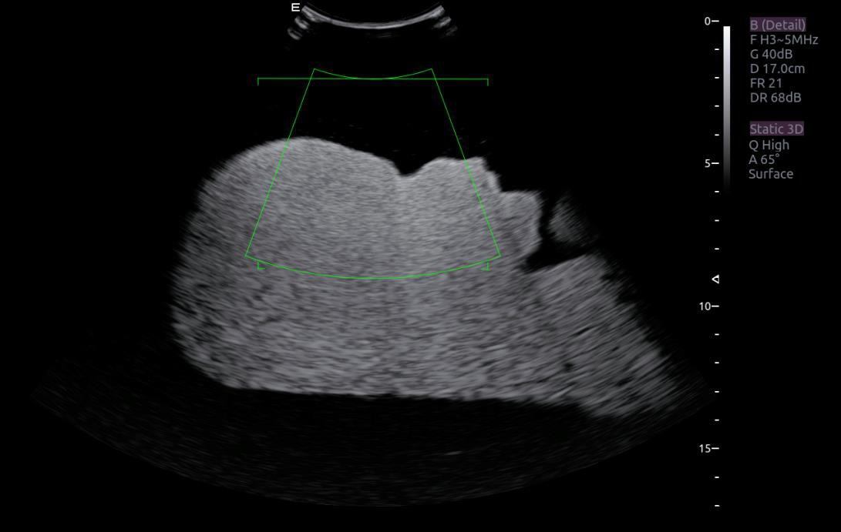

Gambar 5-1 Gambar pra-3D.

VOI (Volume of Interest) menunjukkan bagian gambar yang akan digunakan untuk 3D. Garis horizontal atas adalah bidang klip. Render volume awal akan menampilkan semuanya di bawah garis ini. Dapat diatur garis lengkungnya ke atas dan ke bawah dan titik puncaknya dapat diatur ke kiri atau ke kanan dengan menggunakan trackball. Selain itu posisi/ukuran VOI dapat diatur menggunakan trackball. Tekan tombol <Set> untuk beralih antara posisi VOI, ukuran VOI, dan penyesuaian garis horizontal. Kontrol layar sentuh di Pra-3D dan Pra-4D:

|  |  |  |  |  |  |
| --- | --- | --- | --- | --- | --- |
| **Nama** | | **Kontrol** | | **Deskripsi** | |
| Image Quality | |  | | Menyesuaikan trade-off antara kecepatan dan kualitas gambar akuisisi. Pengaturannya meliputi Tinggi (kualitas), Sedang, dan Cepat. | |
| Angle | |  | | Menyesuaikan sudut perolehan volume. Penekanan ke atas akan menambah sudut. Penekanan ke bawah akan mengurangi sudutnya. | |
| Surface/ Skeleton | |  | | Kedua tombol radio ini menentukan apakah akuisisi dioptimalkan untuk melihat Skeleton atau Surface. | |
| 3D  4D | |  | | Tekan untuk beralih ke Pra-3D atau Pra-4D. | |
| Start | |  | | Mulai akuisisi. | |
| Exit | |  | | Exit 3D/4D | |

Tabel 5-7 Layar Sentuh Pra-3D

5.9.2. Penyapuan Volume 3D

Pilih Skeleton atau Surface pada layar sentuh Pra-3D dan tekan tombol Start atau tombol <Update> untuk memulai akuisisi gambar. Selama proses penyapuan volume 3D, gambar yang disapu dalam kotak VOI ditampilkan dalam gambar daerah.

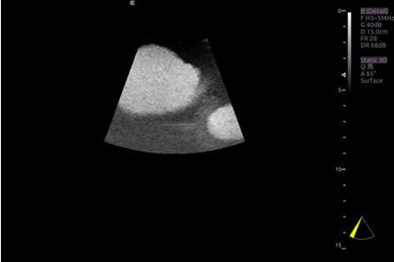

Gambar 5-2 Pemindaian Gambar 3D

Saat memindai, panel sektor 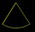 dan layar sentuh dapat diaktifkan.

5.9.3. Ulasan Gambar 3D

Sistem akan masuk ke status tinjauan 3D setelah menyelesaikan satu sapuan.

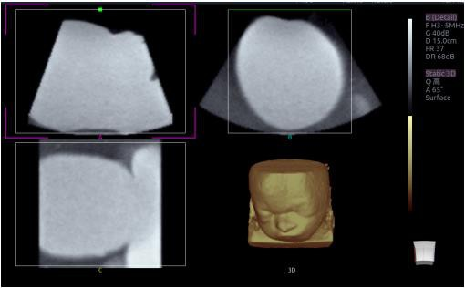

Gambar 5-3 Review Gambar 3D

Terdapat dua mode gambar: Mode pencitraan volume dan mode pencitraan multi-irisan.

Gambar 5-3 menunjukkan Mode Pencitraan Volume di layar empat dengan rendering volume Wajah Bayi.

• Kuadran A menunjukkan potongan data yang meniru gambar USG asli.

• Kuadran B ortogonal terhadap A, seolah-olah transduser diputar 90 derajat.

• Kuadran C ortogonal terhadap A dan B, menunjukkan irisan yang sejajar dengan permukaan transduser.

|  |  |  |
| --- | --- | --- |
| **Nama** | **Kontrol** | **Deskripsi** |
| Volume/ Multi-slice |  | Kedua tombol radio ini beralih antara tampilan Volume dan tampilan Multi-Irisan. |
| A/B/C/3D |  | Keempat tombol radio ini memilih kuadran mana yang menjadi fokus kontrol navigasi/panning. A/B/C adalah tiga irisan ortogonal pada volume, sedangkan '3D' adalah gambar yang dirender. |
| Reset |  | Reset pengoperasian pan,rotate dan zoom ke kondisi awal. |
| Single, Dual, Quad |  | Ketiga tombol radio ini mengalihkan tampilan untuk menampilkan 1, 2, atau 4 gambar sekaligus. Single menunjukkan gambar 3D, dual menunjukkan irisan A dan gambar 3D, Quad menunjukkan tiga irisan MPR dan gambar 3D. |
| VOI |  | Tekan untuk mengaktifkan fungsi pengaturan VOI atau bidang klip. Gunakan trackball untuk menyesuaikan dan tekan <Set> untuk beralih antara VOI dan bidang klip. |
| Cut |  | Ini adalah folder fungsi pemotongan dengan berbagai alat potong di dalamnya. Lihat di bawah untuk detailnya. |
| Cut tools |  | Ini adalah dua tombol radio. Wilayah di dalam atau di luar jejak akan dipotong. Untuk menggambar jejak, gerakkan trackball dan tekan <Set> untuk menemukan titik awal, gunakan trackball untuk menggambar jejak dan tekan kedua <Set> untuk menemukan titik akhir. |
|  | Ini adalah dua tombol radio. Wilayah di dalam atau di luar kotak akan dipotong. Untuk menggambar kotak, gerakkan trackball dan tekan <Set> untuk menemukan titik kiri atas, gerakkan trackball dan sebuah kotak ditampilkan. Tekan <Set> untuk menemukan titik kanan bawah kotak. |
|  | Kedua tombol radio ini mengubah ukuran penghapus. Untuk menggunakan penghapus untuk memotong, gerakkan trackball dan tekan <Set> untuk menemukan titik pertama, gerakkan trackball dan jalur pergerakan penghapus dipotong, lalu tekan <Set> untuk menyelesaikan pemotongan. |
| Undo |  | Undo the previous cut operation |
| Redo |  | Ulangi operasi pembatalan sebelumnya |
| Undo All |  | Kembalikan ke kondisi sebelum dipotong |
| Render |  | Ini adalah folder yang berisi berbagai mode render di dalamnya. Mode render Surface, Max, Min, dan X-ray tersedia. Permukaan: berguna untuk pencitraan permukaan, misalnya wajah, tangan, atau kaki janin. Max: menampilkan intensitas maksimum nilai abu-abu di VOI. Ini berguna untuk melihat struktur tulang. |
| Inversion |  | Min: menampilkan intensitas minimum nilai abu-abu di VOI. Ini berguna untuk melihat struktur kapal. X-ray: menampilkan nilai rata-rata dari semua nilai abu-abu. Ini berguna untuk melihat jaringan dengan struktur berbeda di dalamnya atau jaringan dengan tumor. |
| Threshold |  | Sesuaikan ambang batas gambar 3D. |
| Brightness |  | Sesuaikan kecerahan gambar 3D |
| Contrast |  | Sesuaikan kontras gambar 3D. |
| 3D Smooth MPR Smooth |  | Sesuaikan kelancaran irisan A\B\C dan gambar 3D. Tingkat filter yang lebih tinggi menghasilkan gambar yang lebih halus. Menekan ke atas akan meningkatkan filter. Menekan ke bawah akan menurunkan filter. |
| Quick  Rotation |  | Empat tombol radio digunakan untuk memutar gambar dengan cepat. Sudut yang tersedia adalah: 0°/90°/180° /270° . |
| New Volume |  | Akhiri penyapuan volume 3D dan kembali ke antarmuka pra-3D |
| Exit |  | Keluar dari 3D |
| MPR Review |  | Fungsi peninjauan MPR (rekonstruksi multiplanar). Setelah tombol ini diaktifkan, volume 3D disembunyikan dan dua garis tegak lurus muncul di kuadran yang dipilih. Kedua garis ini dicocokkan warnanya dengan 2 kuadran MPR lainnya dan menunjukkan perpotongan ketiga bidang tersebut. Gerakkan trackball ke kiri/kanan atau atas/bawah untuk mengubah letak garis dan perpotongan MPR. Memindahkan satu garis akan menggerakkan garis tegak lurus lainnya. |
| 3D Tint |  | Pilih warna 3D. |
| MPR Tint |  | Pilih warna MPR. |
| eFace |  | Tekan untuk menampilkan wajah bayi secara otomatis. Hanya tersedia dalam mode render Permukaan. |

Tabel 5-8 Mode Pencitraan Volume Layar Sentuh

Area gambar dan kontrol layar sentuh dalam mode pencitraan multi-irisan:

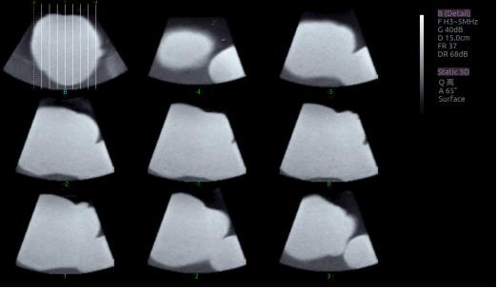

Gambar 5-4 Mode Pencitraan Multi-irisan

Pada Gambar 5-4, gambar pertama menunjukkan irisan dasar, gambar lainnya ortogonal terhadap irisan dasar dan sejajar satu sama lain. Garis pada irisan dasar menunjukkan lokasi irisan sejajar. Jika jumlah irisan lebih banyak daripada gambar, maka irisan yang tidak ditampilkan akan ditampilkan dengan garis putus-putus. Angka di bawah tiap irisan paralel menunjukkan lokasi irisan pada irisan dasar, dengan 0 sebagai irisan tengah.

|  |  |  |  |  |  |
| --- | --- | --- | --- | --- | --- |
| **Nama** | | **Kontrol** | | **Deskripsi** | |
| A/B/C | |  | | Ketiga tombol radio ini menentukan irisan mana yang merupakan irisan paralel yang diperlukan. Ketiga pilihan ini sama seperti pada tampilan Volume dalam mode quad. | |
| 3*3, 2*2, 3*2 | |  | | Ketiga tombol radio ini menentukan tata letak tampilan. | |
| Reset | |  | | Reset pengoperasian pan,rotate dan zoom ke kondisi awal. | |
| Number | |  | | Pilih berapa banyak irisan yang akan digunakan | |
| Distance | |  | | Sesuaikan jarak antar irisan. | |
| Next | |  | | Ketika terdapat lebih banyak irisan daripada yang dapat ditampilkan sekaligus, kontrol ini akan berputar melalui subkumpulan irisan yang ditampilkan. | |
| Tint | |  | | Pilih warna multi-irisan. | |
| Smooth | |  | | Sesuaikan kehalusan irisan A\B\C. Tingkat filter yang lebih tinggi menghasilkan gambar yang lebih halus. Menekan ke atas akan meningkatkan filter. Menekan ke bawah akan menurunkan filter. | |

Tabel 5-9 Layar Sentuh Mode Multi-irisan

5.9.4. Akuisisi Volume 4D

Dalam mode Pra-4D, pilih Skeleton atau Surface terlebih dahulu, sesuaikan kotak VOI lalu tekan tombol Start pada layar sentuh atau tombol <Update> untuk mulai menyapu.

5.9.5. Volume Langsung 4D

Volume 4D Live terus menyapu dan menampilkan volume 3D berturut-turut. Seperti yang ditunjukkan pada gambar di bawah ini, gambar di sebelah kiri adalah potongan dan gambar di sebelah kanan adalah rendering volume 3D langsung

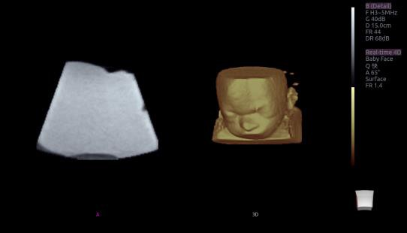

Gambar 5-5 Gambar Sapuan Volume 4D

5.9.6. Bioskop 4D

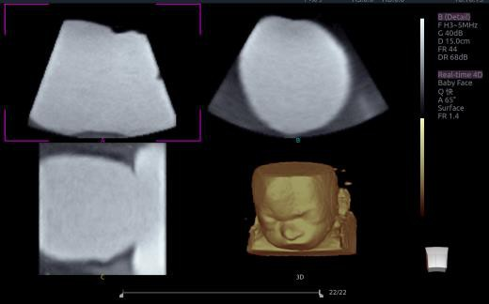

Gambar 5-6 Cine 4D

Selama proses pencitraan volume langsung 4D, tekan tombol <Freeze> pada panel kontrol untuk masuk ke mode film 4D. Bilah gulir pemutaran ulang film muncul di bawah gambar. Gunakan trackball untuk memutar ulang gambar. Untuk frame yang dipilih, pengguna dapat menjalankan semua operasi yang tersedia dalam status tinjauan 3D.

Tekan <Freeze> lagi untuk kembali ke gambar langsung.

|  |  |  |
| --- | --- | --- |
| **Name** | **Kontrol** | **Deskripsi** |
| Cine |  | Beralih antara status tinjauan 3D dan 4D |

### 5.9.7. Kenop dan Tombol pada Panel Kontrol

Kenop dan tombol pada panel kontrol juga dapat digunakan untuk membuat pengoperasian lebih nyaman dalam mode 3D/4D.

|  |  |  |
| --- | --- | --- |
| **Nama** | **Kontrol** | **Keterangan** |
| Rotation X |  | Putar kenop ini untuk memutar gambar sebesar sumbu X pada jendela yang diaktifkan. |
| Rotation Y |  | Putar kenop ini untuk memutar gambar dengan sumbu Y pada jendela yang diaktifkan. |
| Rotation Z |  | Putar kenop ini untuk memutar gambar dengan sumbu Z pada jendela yang diaktifkan. |
| Single, Dual |  | Kedua tombol keras ini mengalihkan tampilan untuk menampilkan 1 atau 2 gambar sekaligus. Tunggal menunjukkan gambar 3D dan ganda menunjukkan potongan A dan gambar 3D. |

Tabel 5-11 Panel Kontrol Mode 3D/4D

## 5.10 Panorama

Panorama membangun bidang pandang gambar yang diperluas saat pengguna menggeser transduser sepanjang sumbu panjangnya.

Panorama hanya tersedia dengan transduser Linier dan Cembung.

Sistem ini juga menyediakan pencitraan Color Panoramic sehingga Anda bisa mendapatkan informasi aliran warna pada gambar panorama.

|  |
| --- |
| **PERHATIAN** |
| 1. Gambar panorama hanya untuk referensi. Diagnosis tidak boleh didasarkan pada hasil yang diperoleh dari gambar panorama saja. Kualitas gambar panorama bergantung pada teknik pemindaian dan pengalaman sonografer, sehingga mempengaruhi keakuratan pengukuran pada gambar panorama. 2. Pastikan gel kopling diaplikasikan dalam jumlah yang cukup di sepanjang jalur pemindaian. 3. Selalu gerakkan probe secara perlahan dan mantap selama proses pemindaian. 4. Pengukuran IMT otomatis tidak tersedia pada gambar panorama |

Memperoleh gambar panorama:

1. Masuk ke mode B atau Warna.

2. Tekan tombol Panorama pada layar sentuh untuk masuk ke mode pencitraan panorama.

3. Sesuaikan parameter gambar untuk mengoptimalkan gambar.

Dalam mode Pencitraan Panorama Berwarna, menekan tombol <Set> akan mengalihkan antara menyesuaikan ukuran dan posisi kotak ROI. Gulung trackball untuk menyesuaikan.

4. Tekan tombol <Update> untuk memulai akuisisi.

5. Geser transduser sepanjang sumbu memanjangnya. Gambar akan diperluas untuk memasukkan yang baru anatomi yang digambarkan.

6. Ketika anatomi lengkap telah diperoleh, tekan tombol keras <Freeze> . Sistem juga akan memasuki status tinjauan panorama bila melebihi waktu default.

**Indikator Kecepatan**

Selama akuisisi, bilah indikator kecepatan di layar akan menunjukkan kecepatan pemindaian saat ini. Simpan indikator di tengah hijau pada grafik untuk mencapai hasil terbaik.



Paling bisa diterima kecepatan biasa terlalu lambat terlalu cepat

Gambar 5-7 Indikator Kecepatan Panorama

**Rotasi Gambar Panorama**

Gambar panorama dapat diputar dalam kisaran 0° hingga 360° dengan kenop <Angle> pada panel kontrol.

**Ulasan Gambar Panorama**

Setelah akuisisi, sistem memasuki status peninjauan dan gambar panorama yang telah selesai ditampilkan ulang agar pas di layar. Dalam status peninjauan, pengoptimalan gambar pasca-pemrosesan, Pengukuran, Komentar, dan Tanda Tubuh didukung pada gambar panorama.

## 5.11 Elastografi

Pencitraan elastografi memetakan sifat elastis jaringan lunak dengan warna berbeda pada suatu wilayah yang diinginkan dengan memperkirakan regangan sebelum dan sesudah distorsi jaringan yang disebabkan oleh kekuatan eksternal atau internal.

Hanya transduser linier yang mendukung Elastografi.

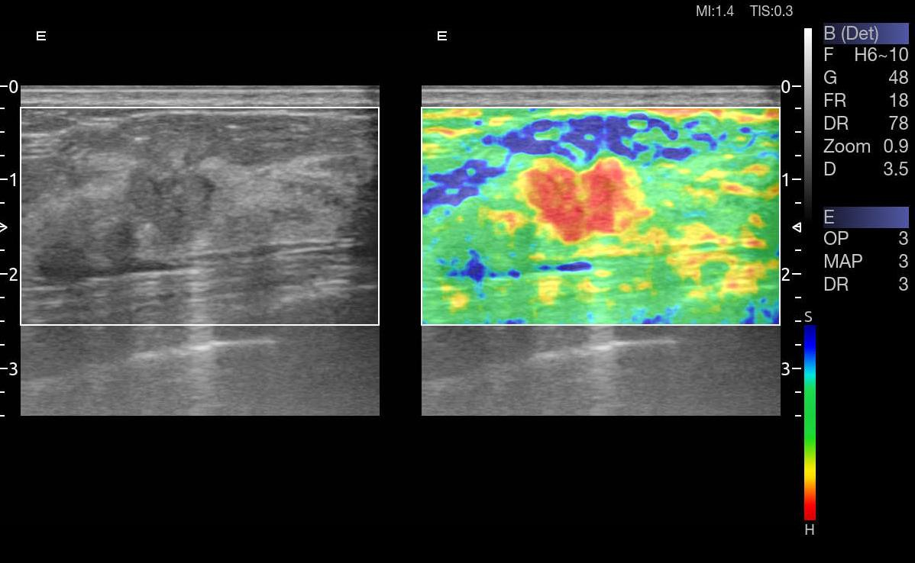

Gambar 5-8 Contoh Tampilan Strain Elastografi

5.11.1. Menggunakan Mode Elastografi

Untuk Menggunakan Mode Elastografi:

1. Lakukan pemindaian dalam mode B dan temukan lokasi lesi.

2. Tekan Elasto pada layar sentuh untuk mengaktifkan mode Elastografi.

3. Sesuaikan ukuran dan posisi kotak ROI jika perlu.

Gunakan tombol <Set> untuk beralih antara menyesuaikan posisi dan ukuran. Gunakan trackball untuk menyesuaikan.

4. Membuat distorsi pada jaringan (misalnya mendorong permukaan tubuh dengan transduser) berdasarkan pengalaman klinik saat Anda memindai lesi. Tekanan regangan yang dihasilkan ditunjukkan oleh kurva tekanan secara real-time di bagian bawah layar tampilan.

5. Tekan Bekukan.

Untuk Mengukur Rasio Regangan:

Lihat Bagian 8.1.1 Pengukuran Generik mode B untuk langkah rinci dalam mengukur Rasio Regangan.

|  |
| --- |
| **PERINGATAN** |
| 1. Tekanan yang tepat harus diberikan pada lesi saat memindai sesuai dengan situasi klinik dan pengalaman, jika tidak, kesalahan diagnosis dapat terjadi. 2. Kotak ROI harus disesuaikan dengan ukuran dan posisi yang tepat, yang mana lesi dan jaringan normal yang memadai harus dimasukkan untuk diagnosis yang lebih baik. 3. Gambar Elastografi hanya untuk referensi. Kualitas gambar dan hasil pengukuran dalam mode Elastografi selalu bergantung pada keakuratan prosedur yang dilakukan. Setiap diagnosis klinik harus diverifikasi dengan metode diagnosis lain yang efetif. |

5.11.2. Optimasi Gambar Elastografi

Kontrol sentuh berikut dapat digunakan untuk mengoptimalkan gambar Elastografi.

|  |  |  |
| --- | --- | --- |
| **Name** | **Control** | Keterangan |
| Opacity |  | Menyesuaikan fitur opasitas gambar Elastografi. Empat level tersedia. Level yang lebih tinggi memberikan lebih banyak opacity. |
| Smooth |  | Menyesuaikan kehalusan gambar Elastografi. Ada 4 pilihan: Mati, Rendah, Sedang, dan Tinggi. Tingkat filter yang lebih tinggi menghasilkan gambar yang lebih halus. |
| Map |  | Menyesuaikan peta pascapemrosesan yang digunakan pada gambar Elastografi. |
| Persistence |  | Persistensi rata-rata membingkai bersama-sama untuk mengurangi noise acak pada gambar Elastografi. Ada 4 pilihan: Mati, Rendah, Sedang, dan Tinggi. Tingkat persistensi sesuai dengan jumlah frame yang dirata-ratakan. Kecepatan bingkai tidak berubah; setiap frame baru diperoleh, frame tersebut dirata-ratakan dengan frame sebelumnya. |
| Invert |  | Membalikkan bilah warna Elastografi, sehingga membalikkan warna jaringan yang lebih kaku dan jaringan yang lebih lembut. |
| Display formats |  | Hanya menampilkan gambar Elastografi. |
|  | Menampilkan gambar Elastografi di bawah gambar mode B. |
|  | Menampilkan gambar mode B dan gambar Elastografi secara berdampingan. |
| Exit |  | Keluar dari mode Elastografi. |

Tabel 5-12 Kontrol Layar Sentuh Elastografi

## 5.12 Pencitraan Kontras

Pencitraan Kontras adalah penerapan zat kontras ultrasonik pada Sonografi 2D. Agen kontras yang disuntikkan memancarkan kembali energi akustik yang terjadi jauh lebih efisien dibandingkan jaringan di sekitarnya, oleh karena itu, menghasilkan kontras pencitraan yang lebih baik antar jaringan. Kegunaan klinis utama dari pencitraan Kontras termasuk mendeteksi dan mengkarakterisasi tumor dan meningkatkan sinyal aliran darah.

Pencitraan Kontras adalah sebuah pilihan, dan mungkin tidak tersedia pada sistem USG Anda.

Hanya preset pemeriksaan ABD pada transduser C5-1Q dan C5-2Q yang mendukung Pencitraan Kontras.

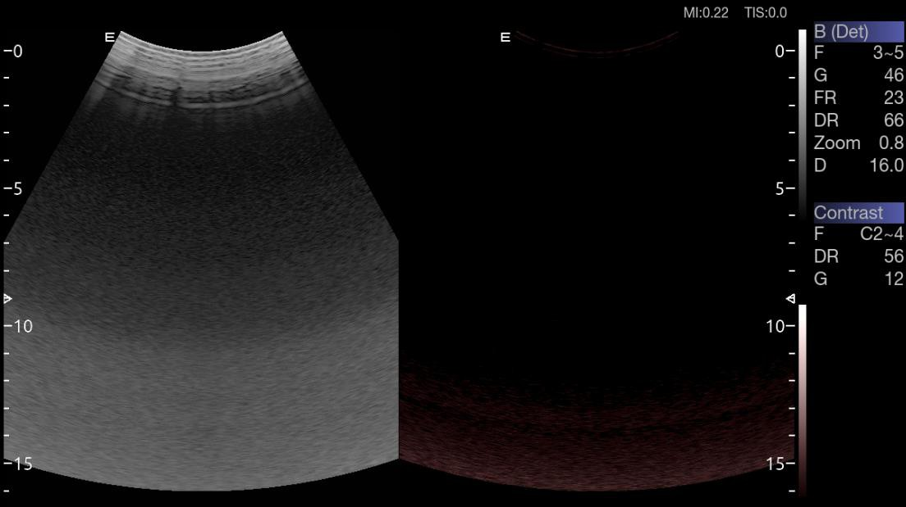

Gambar 5-9 Contoh Tampilan Pencitraan Kontras

5.12.1. Menggunakan Pencitraan Kontras

1. Aktifkan transduser C5-1Q atau C5-2Q sebagai transduser yang sedang aktif.

2. Pilih preset ujian ABD .

3. Lakukan pemindaian gambar 2D, dan dapatkan gambar target.

4. Tekan Kontras pada layar sentuh dan aktifkan mode pencitraan Kontras.

5. Sesuaikan kekuatan akustik atau optimalkan gambar Kontras, jika perlu, untuk mendapatkan gambar yang bagus.

6. Tekan 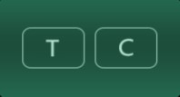 atau 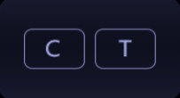 tombol sentuh untuk masuk ke tampilan ganda Jaringan dan Kontras.

7. Suntikkan zat kontras, dan tekan Timer pada layar sentuh untuk memulai penghitungan waktu. Saat Timer dimulai, waktu akan ditampilkan pada gambar.

8. Tekan 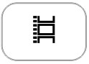untuk menyimpan loop film. Thumbnail dari cine loop akan muncul di area thumbnail di sisi kanan layar utama.

9. Tekan lagi Timer pada layar sentuh untuk menghentikan penghitungan waktu.

10. Jika perlu, tekan Hancurkan pada layar sentuh untuk menghancurkan sisa gelembung mikro.

11. Keluar dari Pencitraan kontras.

5.12.2. Kontrol Layar Sentuh

|  |  |  |  |  |  |
| --- | --- | --- | --- | --- | --- |
| **Name** | | **Control** | | Keterangan | |
| Timer | |  | | Timer mencatat waktu sejak penyuntikan zat kontras. Anda dapat menggunakan fungsi Timer dengan mengaktifkannya pada saat injeksi dan menonaktifkannya pada akhir ujian. Tekan pertama pada tombol sentuh Timer untuk mengaktifkan Timer dan tekan kedua untuk menonaktifkan Timer. | |
| Display formats | |  | | Pengatur waktu ditampilkan pada Gambar. Pengatur waktu berhenti ketika Anda membekukan gambar, dan pengatur waktu kedua muncul di atasnya dan terus mencatat waktu. Pengatur waktu kedua menampilkan total waktu ujian ini. | |
|  | | Hanya menampilkan gambar Kontras. | |
|  | | Tampilkan Gambar jaringan di kiri dan Gambar kontras di kanan. | |
| Destroy | |  | | Tampilkan Gambar kontras di kiri dan Gambar jaringan di kanan. | |
| Destroy  Power | |  | | Tekan untuk menghancurkan sisa gelembung mikro sesuai dengan kekuatan penghancuran dan waktu penghancuran yang Anda tentukan. Ini adalah kontrol sekali tembak. | |
| Destroy  Time | |  | | Menyesuaikan daya pancar yang disediakan oleh transduser untuk menghancurkan sisa gelembung mikro. | |
| Frequency | |  | | Menyesuaikan lamanya waktu untuk menghancurkan sisa gelembung mikro. | |
| Acoustic  Power | |  | | Frekuensi menentukan frekuensi transmisi yang digunakan oleh mode Pencitraan Kontras. Menekan ke atas akan meningkatkan frekuensi. Menekan ke bawah akan mengurangi frekuensi. | |
| eSRI | |  | | Menyesuaikan daya keluaran akustik transduser yang diaktifkan. Ini hanya tersedia dalam pencitraan langsung. Angka daya akustik yang lebih tinggi berarti peningkatan sensitivitas dan penetrasi pada gambar, namun prinsip ALARA harus diikuti dalam situasi sebenarnya. | |
| Persistence | |  | | eSRI adalah Pencitraan Pengurangan Bintik. Ada 4 level: Mati, Rendah, Sedang dan Tinggi. Tingkat tinggi memberikan pengurangan bintik yang lebih agresif. | |
| Dynamic  Range | |  | | Persistensi membuat rata-rata frame bersama-sama untuk mengurangi noise acak. Ada 4 pilihan: Mati, Rendah, Sedang, dan Tinggi. Tingkat persistensi sesuai dengan jumlah frame yang dirata-ratakan. Kecepatan bingkai tidak berubah; setiap frame baru diperoleh, frame tersebut dirata-ratakan dengan frame sebelumnya. | |
| Tint | |  | | Rentang Dinamis, atau kompresi log, menyesuaikan bagaimana intensitas gema diubah menjadi kecerahan. Rentang dinamis tinggi akan menampilkan lebih banyak corak abu-abu, sedangkan rentang dinamis rendah akan menampilkan lebih sedikit corak abu-abu dan gambar lebih kontras. | |
| Map | |  | | Peta Abu-abu menyesuaikan peta pasca pemrosesan yang digunakan pada gambar Kontras. Secara umum, angka peta yang lebih tinggi berarti lebih banyak kontras pada gambar. | |
| Cine Speed | |  | | Menyesuaikan kecepatan pemutaran cine loop. | |
| Time Intensity Curve | |  | | Mengaktifkan tampilan Kurva Intensitas Waktu. Lihat bagian 5.11.3 untuk rinciannya. | |
| Exit | |  | | Keluar dari mode Pencitraan Kontras. | |

Tabel 5-13 Kontrol Layar Sentuh pada Pencitraan Kontras

5.12.3. Analisis Kurva Intensitas Waktu (TIC).

Kurva Intensitas Waktu (TIC) secara kuantitatif menggambarkan dinamika agen kontras ultrasonografi intravaskular, dan dengan demikian memberikan penilaian kuantitatif perfusi aliran darah.

Tampilan Layar Analisis TIC

Contoh tampilan layar analisis TIC ditunjukkan seperti gambar di bawah ini:

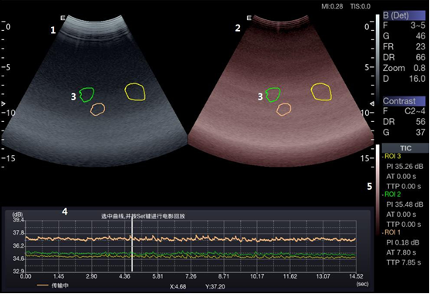

Gambar 5-10 Contoh Tampilan Analisis TIC

|  |  |  |
| --- | --- | --- |
| **No.** | **Name** | **Description** |
| 1. | Contrast cineloop window | Displays contrast cineloop and ROIs. |
| 2. | Tissue cineloop window | Displays tissue cineloop and ROIs. |
| 3. | ROIs | The ROI indicates sampling position of the TIC. ROIs are color-coded, and up to 7 ROIs can be displayed. |
| 4. | Analysis window | The TIC Analysis window displays:  • Y axis represents intensity scale (dB).  • X axis represents time (sec).  • Time intensity curves, coded with the same color of its sample area.  • Frame marker, a white vertical line.  • Time at the frame marker position.  • Intensity at the frame marker position.  • The active curve. |
| 5. | TIC parameters | Displays TIC parameters of each sample area (ROI). These parameters include:  • PI (Peak Intensity): contrast peak intensity.  • AT (Arrival Time): time point where contrast intensity appears.  • TTP (Time to Peak): time point where the contrast intensity reaches peak value. |

Layar sentuh analisis TIC menampilkan kontrol berikut:

|  |  |  |
| --- | --- | --- |
| **Nama** | **Kontrol** | **Deskripsi** |
| Ellipse tool |  | Alat elips untuk menempatkan ROI pada gambar kontras. |
| Trace tool |  | Alat lacak untuk menempatkan ROI pada gambar kontras. |
| TIC Chart |  | Tampilkan/sembunyikan grafik TIC. Hanya tersedia bila setidaknya satu ROI ditempatkan pada gambar. Grafik TIC ditampilkan di bawah area gambar. |
| Fit Curving |  | Tekan untuk melakukan fit curve. |
|  |
| Delete |  | Alat elips untuk menempatkan ROI pada gambar kontras. |

Prosedur Dasar Analisis TIC

1. Lakukan pemindaian dan suntikkan agen Kontras.
2. Bekukan gambar atau pilih serangkaian gambar untuk dianalisis. Atau, Pilih cine loop yang diinginkan dari gambar yang disimpan.
3. Tekan tombol sentuh TIC untuk mengaktifkan analisis kurva intensitas waktu.
4. Tempatkan ROI (wilayah yang diminati) pada salah satu gambar ini, dan kurva intensitas waktu akan ditampilkan di bawah area gambar. Hingga 7 ROI dengan warna berbeda dapat dibuat pada gambar. Setiap ROI berhubungan dengan satu TIC yang ditampilkan pada grafik di bawah area gambar. Warna ROI dan TIC-nya konsisten. Dua alat dapat digunakan untuk menempatkan ROI: Ellipse dan Trace. Tekan Ellipse atau Trace pada layar sentuh, dan ikuti instruksi yang ditampilkan di layar untuk menentukan bentuk ROI.
5. Memilih satu TIC untuk dianalisis. Untuk memilih satu TIC: tekan tombol <Cursor> pada panel kontrol, pindahkan kursor ke salah satu TIC, lalu tekan tombol Set. TIC yang dipilih saat ini ditandai dengan "Aktif" di bawah grafik TIC. Ketika salah satu TIC dipilih, menggelindingkan trackball akan menggerakkan penanda bingkai dan dapat melihat intensitas dan waktu pada posisi penanda bingkai. Menekan tombol Set dapat memutar cineloop.
6. Jika perlu, lakukan pemasangan kurva.
7. Analisis parameter kurva.
8. Tekan tombol <Freeze> atau tombol Keluar untuk keluar dari analisis TIC.

## 5.13 EKG

Sistem USG dapat dikonfigurasi dengan modul EKG opsional. Modul EKG memperoleh sinyal EKG melalui kabel pasien EKG

untuk menampilkan bentuk gelombang EKG secara sinkron dengan gambar USG. Sinyal EKG dapat digunakan sebagai acuan waktu dalam pemeriksaan jantung untuk menandai momen sistolik dan akhir diastolik.

|  |
| --- |
| **PERHATIAN** |
| 1. Bentuk gelombang EKG yang ditampilkan di layar utama tidak dimaksudkan untuk diagnosis EKG dan pemantauan. 2. Modul dan elektroda EKG tidak dimaksudkan untuk penggunaan intra-jantung atau kontak langsung dengan jantung. 3. Jangan gunakan fungsi EKG pada pasien yang menggunakan alat pacu jantung. 4. Hanya modul EKG, kabel pasien, dan elektroda yang disediakan oleh ELITECH yang dapat digunakan. 5. Hanya petugas servis resmi yang dapat menyervis modul EKG. 6. Bagian konduktif dari elektroda dan konektor terkait, termasuk elektroda netral, tidak boleh bersentuhan dengan bagian konduktif lainnya termasuk bumi. 7. Elektroda harus dilepas dari pasien sebelum peralatan bedah frekuensi tinggi digunakan pada pasien. 8. Kualitas bentuk gelombang EKG bergantung pada stabilitas dan konduktivitas elektroda karena gerakan pasien dapat menimbulkan artefak. 9. Hanya bagian yang dipasang EKG yang tahan defibrilasi. Harap lepaskan transduser dan aksesori lainnya dari pasien sebelum defibrilasi. Selalu mengacu pada panduan pengguna defibrilator saat melakukan defibrilasi. 10. Setelah defibrilasi, bentuk gelombang EKG pulih dalam waktu 10 detik jika elektroda yang benar digunakan dan diterapkan sesuai dengan instruksi pabrik. 11. Selalu lakukan hal berikut sebelum pengoperasian: Periksa kabel pasien untuk melihat bukti adanya kerusakan. Jika ditemukan kerusakan, kabel pasien baru harus digunakan. Hubungkan elektroda ke pasien dengan benar mengikuti instruksi dari pabriknya. Jika sadapan ECG mati, sistem USG akan menampilkan pesan " ECG Lead Off ". 12. Elektroda sekali pakai hanya dapat digunakan satu kali. Jangan gunakan elektroda yang melewatinya tanggal kadaluarsa. 13. Elektroda sekali pakai harus dibuang sesuai dengan peraturan setempat. 14. Periksa, bersihkan dan rawat kabel dan elektroda pasien secara rutin sesuai dengan ketentuan instruksi pabrikan. |

5.13.1. Kontrol Layar Sentuh EKG

Kontrol layar sentuh berikut memengaruhi fungsi EKG:

|  |  |  |
| --- | --- | --- |
| **Nama** | **Kontrol** | **Keterangan** |
| ECG |  | Menampilkan atau menyembunyikan bentuk gelombang EKG dan nilai detak jantung di layar utama. |
| Gain |  | Menyesuaikan penguatan bentuk gelombang EKG. |
| ECG Lead |  | Memilih sadapan EKG dari sadapan I, II, dan III sebagai sumber bentuk gelombang EKG. |
| AC Filter |  | Memilih frekuensi filter AC sesuai dengan daya AC yang Anda gunakan. Tersedia 50 Hz dan 60 Hz. Ini dapat menyaring gangguan dari catu daya AC. |
| Position |  | Memindahkan posisi bentuk gelombang EKG secara vertikal pada area gambar. |
| Invert |  | Membalikkan tampilan bentuk gelombang EKG secara terbalik untuk melihat gambar jantung dengan lebih baik. |
| R Trigger |  | Memicu pemindaian gambar ketika bentuk gelombang R sinyal EKG terdeteksi. |
| Beats |  | Menetapkan jumlah siklus ketukan untuk pemicu R. |

5.13.2. Operasi Dasar EKG

1. Aktifkan fungsi EKG.

Aktifkan transduser array bertahap sebagai transduser yang aktif saat ini, dan pilih preset pemeriksaan Jantung Dewasa.

Tekan ECG pada layar sentuh untuk menjalankan fungsi ECG dan menampilkan kontrol ECG pada layar sentuh.

1. Hubungkan kabel dan elektroda pasien.

Hubungkan kabel pasien ke konektor EKG pada sistem USG terlebih dahulu.

Tempatkan elektroda pada tubuh pasien seperti gambar di bawah ini (Ambil contoh penempatan 3 sadapan standar AHA).

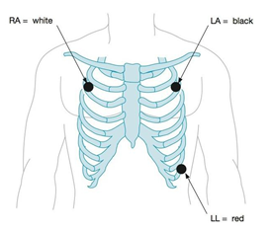

Gambar 5-11 Penempatan 3-lead Standar AHA

1. Area gambar menampilkan bentuk gelombang EKG dan nilai detak jantung secara real-time. Terdapat tanda merah pada bentuk gelombang EKG yang menunjukkan posisi temporal gambar USG dalam kaitannya dengan bentuk gelombang EKG.
2. Ganti mode pencitraan dan sesuaikan parameter yang relevan untuk mengoptimalkan gambar.
3. Sesuaikan Penguatan EKG dan pilih sadapan EKG jika perlu.
4. Bekukan gambar dan review.
5. Keluar dari mode EKG.

Lepaskan elektroda dari tubuh pasien dan lepaskan modul EKG dari sistem ultrasound.

5.13.3. Tinjauan EKG

Menekan tombol <Freeze> akan membekukan gambar USG dan bentuk gelombang EKG secara bersamaan. Menggerakan trackball ke kiri atau ke kanan akan memutar bentuk gelombang EKG dan gambar USG secara bersamaan. Tanda merah pada bentuk gelombang EKG menunjukkan waktu gambar yang sedang ditampilkan. Dengan cara ini, Anda dapat memindahkan tanda

merah untuk menemukan momen diastolik atau sistolik dan memeriksa gambar USG yang relevan pada saat itu.

## 5.14 Stres Gema

Fungsi stress echo memberikan kemampuan untuk melakukan akuisisi gambar, review, dan penilaian segmen dinding untuk pemeriksaan stress echo yang lengkap. Fungsi gema stres menyediakan dua jenis pemeriksaan stres: olahraga dan stres farmakologis.

Fungsi stress echo hanya tersedia pada preset pemeriksaan Jantung pada transduser array bertahap.

|  |
| --- |
| **PERHATIAN** |
| 1. Fungsi stress echo hanya boleh digunakan oleh dokter berkualifikasi yang telah menerima pelatihan yang sesuai mengenai praktik pemeriksaan stress echo. Dokter harus melakukan penilaian medis yang baik dalam memilih pasien untuk pemeriksaan stress echo dan terampil dalam menafsirkan gambaran jantung yang diperoleh. |

Memulai pemeriksaan gema stres:

1. Pilih transduser array bertahap, dan pilih preset pemeriksaan Jantung.
2. Tekan tombol Stress Echo pada layar sentuh mode B untuk menampilkan sentuhan Stress Echo kontrol layar.
3. Hubungkan kabel EKG dan pasang elektroda EKG ke pasien. Lihat bagian 5.13 EKG untuk langkah spesifik dalam menggunakan fungsi EKG.

Akuisisi Gambar:

1. Pilih Latihan atau Farmakologis sebagai protokol pemeriksaan stres.
2. Aktifkan pengatur waktu pada layar sentuh.

- T1 mencatat waktu yang berlalu sejak dimulainya pemeriksaan stress echo;

- T2 mencatat waktu yang berlalu dari awal akuisisi gambar pada satu tahap.

1. Tekan tombol Simpan

- Mode pengambilan non-kontinyu: untuk menangkap loop film untuk setiap tampilan jantung.

Putaran film diambil dalam urutan yang telah ditentukan sebelumnya dalam mode pengambilan non-kontinu, atau Anda dapat secara manual menyesuaikan tombol Panggung atau Tampilan untuk mengalihkan panggung atau tampilan untuk akuisisi.

- Mode pengambilan berkelanjutan: Tekan tombol layar sentuh Pengambilan Berkelanjutan untuk mengaktifkan mode pengambilan berkelanjutan. Setelah Anda menekan tombol Store, maksimum 16 cine loop dari satu tampilan yang dipicu

oleh gelombang R jejak EKG akan direkam terus menerus hingga Anda menekan kembali tombol Store. Sesuaikan Panggung atau Tampil kunci untuk mengganti panggung atau tampilan untuk akuisisi.

Meninjau Klip yang Diambil:

Tekan tombol Tinjau layar sentuh setelah akuisisi gambar untuk meninjau semua klip film yang diambil. Jendela tinjauan ditampilkan seperti gambar di bawah ini:

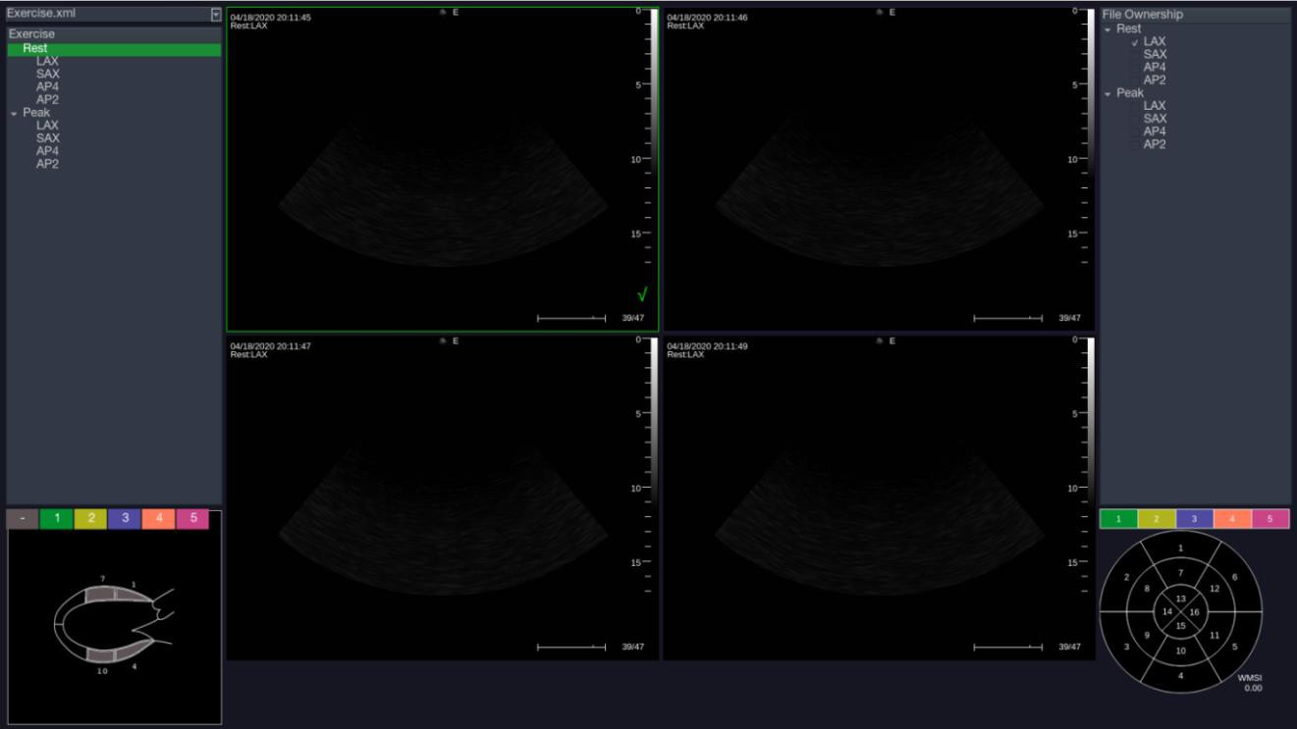

Pada jendela Review, Anda dapat:

* Memilih cine loop yang diinginkan dari setiap tampilan

Di bagian kiri atas layar, memilih label salah satu tampilan akan menampilkan semua cine loop yang diambil di bagian tengah layar. Sesuaikan tombol Halaman untuk melihat semua loop film yang diambil dan tekan tombol Pilih untuk memilih loop film yang diinginkan. Cine loop yang dipilih akan ditandai dengan tanda centang

hijau di sudut kanan gambar.

* Tetapkan cine loop ke empat tampilan

Penetapan cine loop ke tampilan dapat dilakukan setelah akuisisi gambar. Untuk menetapkan cine loop ke tampilan, pindahkan trackball ke cine loop yang diinginkan, tekan tombol <Set> untuk menyorot cine loop yang diinginkan, lalu pilih tampilan yang sesuai di bagian kanan atas layar.

**Penilaian Segmen Dinding:**

Penilaian segmen dinding adalah dengan memberikan skor secara manual pada setiap segmen jantung dengan membandingkan secara visual cine loop sebelum dan sesudah stres, untuk mengukur fungsi otot atau segmen dinding. Ventrikel kiri dibagi

menjadi 16 segmen untuk dinilai dengan metode 5 poin. Arti dan warna setiap skor tercantum pada tabel di bawah ini.

|  |  |  |
| --- | --- | --- |
| Skor | Arti | Warna |
| 1 | Normal | Hijau |
| 2 | Hypokinetic | Kuning |
| 3 | Akinetic | Biru |
| 4 | Dyskinetic | Merah |
| 5 | Aneurysmal | Ungu |

Untuk menetapkan skor pada segmen dinding:

1. Pilih loop film yang diinginkan untuk setiap tampilan dan setiap tahapan.
2. Tekan tombol Analisis untuk menampilkan layar penilaian segmen dinding.
3. Pilih satu tampilan di bagian kiri atas layar, dan putaran film setiap tahap akan ditampilkan di bagian tengah layar.
4. Pilih satu skor di bagian kiri bawah layar, lalu pilih satu segmen dinding untuk ditetapkan skor ke segmen dinding.
5. Ulangi langkah 4 untuk menilai segmen yang relevan.
6. Ulangi langkah 3 hingga langkah 5 untuk menilai segmen yang relevan untuk klip film baru.
7. 7. Setelah segmen dinding diberi skor, skor akan diisi tepat sasaran di bagian kanan bawah layar, dan rata-rata WMSI (Indeks Segmental Gerak Dinding) dari semua skor segmen dinding juga akan ditampilkan di sebelah mata banteng.

# 6 Transduser dan Biopsi

## 6.1 Model Transduser

|  |  |  |  |  |
| --- | --- | --- | --- | --- |
| **No.** | **Model** | **Type** | **Aplikasi** | **Area Aplikasi** |
| 1 | L17-7HQ | Linear | Small Parts(Thyroid, Testes, Breast) Peripheral Vascular  Musculoskeletal | Permukaan Tubuh |
| 2 | P5-1Q | Phased array | Adult Cardiac Abdominal Pediatric Cardiac Adult Cephalic | Permukaan Tubuh |
| 3 | E8-4Q | Micro Convex | Fetal / Obstetrics Trans-vaginal Trans-rectal Urology Gynecology | Intra-cavity |
| 4 | C5-2Q | Convex | Abdominal  Fetal / Obstetrics Urology Gynecology Musculoskeletal | Permukaan Tubuh |
| 5 | L12-5Q | Linear | Abdominal  Small parts(Thyroid, Testes, Breast) Peripheral Vascular,  Musculoskeletal | Permukaan Tubuh |
| 6 | L17-7SQ | Linear | Intra-operative Musculoskeletal Peripheral Vascular | Permukaan Tubuh / Intra-operatif |
| 7 | MC8-4Q | Micro Convex | Pediatric Abdominal Neonatal Cephalic Musculoskeletal  Peripheral Vascular | Permukaan Tubuh |
| 8 | MC9-3TQ | Micro Convex | Pediatric Abdominal Neonatal Cephalic  Peripheral Vascular  Musculoskeletal | Permukaan Tubuh |
| 9 | P7-3Q | Phased Array | Adult Cardiac Pediatric Abdominal Pediatric Cardiac Neonatal Cephalic | Permukaan Tubuh |
| 10 | C7-2XQ | Convex | Abdominal  Fetal / Obstetrics Urology Gynecology Musculoskeletal | Permukaan Tubuh |
| 11 | E10-3BQ | Micro Convex | Fetal / Obstetrics Trans-vaginal Trans-rectal Urology Gynecology | Intra-cavity |
| 12 | E10-3HQ | Micro Convex | Fetal / Obstetrics Trans-vaginal Trans-rectal Urology Gynecology | Intra-cavity |
| 13 | C6-2MQ | Convex | Fetal / Obstetrics Abdominal Gynecology | Permukaan Tubuh |
| 14 | C5-1Q | Convex | Abdominal  Fetal / Obstetrics Urology Gynecology Musculoskeletal | Permukaan Tubuh |
| 15 | L12-5HQ | Linear | Abdominal  Small parts(Thyroid, Testes, Breast) Peripheral Vascular,  Musculoskeletal | Permukaan Tubuh |
| 16 | L12-5WQ | Linear | Abdominal  Small parts(Thyroid, Testes, Breast) Peripheral Vascular,  Musculoskeletal | Permukaan Tubuh |

|  |  |  |  |  |
| --- | --- | --- | --- | --- |
| 17 | P5-1XQ | Phased array | Adult Cardiac Abdominal Pediatric Cardiac Adult Cephalic | Permukaan Tubuh |

## 6.2 Menggunakan Transduser

Memahami Transduser:

Gambar 6-1 menggunakan transduser L12-5Q untuk menunjukkan contoh transduser.

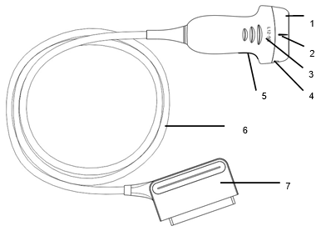

Gambar 6-1 Transduser tipikal

|  |  |  |
| --- | --- | --- |
| **No.** | **Nama** | **Fungsi** |
| 1 | Kepala transduser | Mengubah sinyal listrik menjadi gelombang suara, dan kemudian mengubah gema yang diterima kembali menjadi sinyal listrik. Ujung transduser adalah lensa akustik. |
| 2. | Tanda garis tengah | Menunjukkan posisi garis tengah transduser, yang biasanya digunakan untuk pemandu jarum di luar bidang. |
| 3. | Model transduser | Menampilkan model transduser. |
| 4 | Tab dan alur pemasangan braket yang dipandu jarum | Memberikan dukungan pemasangan untuk braket yang dipandu jarum. |
| 5. | Tanda orientasi transduser | Sisi tanda orientasi pada transduser sesuai dengan sisi tanda orientasi pada layar tampilan |
| 6 | Kabel transduser | Mengirimkan sinyal listrik antara kepala transduser dan konektor transduser. |
| 7 | Konektor transduser | Menghubungkan transduser ke sistem pencitraan ultrasound. |

**Tanda Orientasi Gambar**

Tanda orientasi gambar pada tampilan layar dan transduser ditunjukkan seperti di bawah ini. Sisi tanda orientasi pada transduser sesuai dengan sisi tanda orientasi pada layar tampilan. Pastikan tanda orientasi pada layar tampilan dan transduser berada pada sisi yang sama sebelum pemindaian.



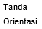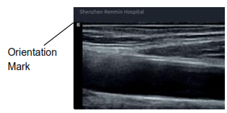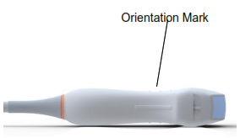Gambar 6-2 Tanda Orientasi Gambar

**Penggunaan Transduser yang Benar**

Untuk memperpanjang masa pakai dan mempertahankan kinerja transduser yang optimal, operasikanlah sebagai berikut:

* Periksa kabel transduser, soket dan jendela akustik transduser secara berkala.
* Matikan mesin sebelum menghubungkan atau melepaskan transduser.
* Jangan menjatuhkan transduser ke lantai atau membenturkan benda keras. Kalau tidak, itu akan terjadi mudah rusak.
* Jangan memanaskan transduser.
* Jangan menarik atau membengkokkan kabel transduser.
* Gel kopling hanya dapat digunakan pada kepala transduser, dan harus dibersihkan setelah digunakan.
* Bersihkan dan disinfeksi transduser setelah digunakan.
* Jendela akustik dan cangkang transduser harus sering diperiksa.

|  |
| --- |
| **PERHATIAN** |
| 1. Jangan mendisinfeksi atau membersihkan transduser pada suhu tinggi. Suhunya harus di bawah 45°C. 2. Untuk menghindari kerusakan pada perangkat, metode desinfeksi dibatasi pada pemeliharaan rutin perangkat di rumah sakit. Instrumen desinfektan harus dibersihkan terlebih dahulu. 3. Gel kopling yang disesuaikan dengan transduser adalah gel kopling ultrasonik medis. Gunakan saja gel kopling ultrasonik yang mematuhi peraturan setempat. |

**Penggunaan selubung Transduser**

|  |
| --- |
| **PERHATIAN** |
| 1. Selalu kenakan sarung tangan untuk melakukan langkah-langkah berikut. 2. Untuk meminimalkan penularan penyakit, diperlukan penggunaan selubung transduser steril yang dipasarkan secara legal untuk prosedur intra-kavitas dan intra-operatif. 3. Gunakan selubung transduser bebas pirogen untuk prosedur intraoperatif. 4. JANGAN gunakan selubung transduser yang sudah kadaluwarsa. Periksa apakah masa berlakunya telah habis sebelum menggunakan selubung transduser. 5. Sarung sekali pakai harus mematuhi peraturan setempat. 6. Sebelum membersihkan atau mendisinfeksi transduser, lepaskan selubungnya secara perlahan dan buang. Kenakan sarung sekali pakai baru sebelum menggunakan transduser. 7. Penggunaan sarung pelindung dengan lateks karet alam dapat menyebabkan reaksi anafilaksis yang parah pada orang yang sensitif terhadap protein lateks alami. 8. Selubung transduser harus digunakan pada semua situasi klinis yang memerlukan perhatian terhadap infeksi. |

PERINGATAN

1. Selalu kenakan sarung tangan untuk melakukan langkah-langkah berikut.
2. Untuk meminimalkan penularan penyakit, diperlukan penggunaan selubung transduser steril yang dipasarkan secara legal untuk prosedur intra-kavitas dan intra-operatif.
3. Gunakan selubung transduser bebas pirogen untuk prosedur intraoperatif.
4. JANGAN gunakan selubung transduser yang sudah kadaluwarsa. Periksa apakah masa berlakunya telah habis sebelum menggunakan selubung transduser.
5. Sarung sekali pakai harus mematuhi peraturan setempat.
6. Sebelum membersihkan atau mendisinfeksi transduser, lepaskan selubungnya secara perlahan dan buang. Kenakan sarung sekali pakai baru sebelum menggunakan transduser.
7. Penggunaan sarung pelindung dengan lateks karet alam dapat menyebabkan reaksi anafilaksis yang parah pada orang yang sensitif terhadap protein lateks alami.
8. Selubung transduser harus digunakan pada semua situasi klinis yang memerlukan perhatian terhadap infeksi.

Untuk memasang selubung transduser:

1. Tempatkan gel kopling steril dalam jumlah yang cukup ke dalam selubung pelindung dan/atau pada akustik jendela transduser;
2. Masukkan transduser ke dalam sarungnya;
3. Tarik selubung melewati transduser dan kabel hingga selubung terentang sepenuhnya. Periksa dan hilangkan gelembung antara permukaan transduser dan selubungnya. Hati-hati jangan sampai menembus sarungnya.
4. Kencangkan sarungnya menggunakan tali atau klip yang disertakan dengan sarungnya;
5. Periksa sarungnya untuk memastikan tidak ada kerusakan (misalnya berlubang atau sobek).

## 6.3 Pembersihan dan Disinfeksi Transduser

Transduser harus dibersihkan dan/atau didesinfeksi seperlunya atau di antara penggunaan dengan pembersih atau disinfektan yang direkomendasikan. Putuskan sambungan transduser dari sistem sebelum pembersihan dan disinfeksi.

6.3.1. Pembersihan

Bahan pembersih yang divalidasi untuk membersihkan transduser adalah:

* Etanol (75%)
* Isopropanol (70%)

Bahan pembersih harus diaplikasikan dan dihilangkan dengan menggunakan kain atau handuk kertas yang bersih, lembut, steril, dan non-abrasif.

Untuk membersihkan transduser:

1. Putuskan sambungan transduser dari sistem.
2. Kenakan sarung tangan pelindung steril untuk mencegah infeksi.
3. Segera bersihkan semua sisa benda asing dari transduser menggunakan kain steril atau handuk kertas setelah pemeriksaan. Untuk situasi dimana selubung pelindung digunakan, selubung pelindung harus dilepas terlebih dahulu dan dibuang.
4. Lap permukaan transduser dan kabel dengan kain steril yang dibasahi dengan larutan pembersih sampai tidak ada lagi kontaminan yang terlihat.
5. Setelah dibersihkan, bersihkan larutan pembersih dengan kain steril baru yang dibasahi air keran sampai tidak ada bahan pembersih yang tersisa.
6. Lap dengan kain steril kering untuk menghilangkan sisa kelembapan.
7. Biarkan transduser mengering.
8. Jika transduser tidak bersih secara visual pada akhir langkah pembersihan, ulangi pembersihan tersebut langkah melalui langkah 4 ke langkah 7.
9. Periksa transduser untuk memastikan tidak ada kerusakan. Transduser harus dibuang dengan benar ketika ditemukan kerusakan.

|  |
| --- |
| **PERHATIAN** |
| 1. Cabut transduser dari sistem sebelum melakukan pembersihan atau disinfeksi. 2. Untuk menghindari infeksi, selalu gunakan sarung tangan pelindung saat melakukan pembersihan dan disinfeksi. 3. Melarang infiltrasi segala jenis cairan ke dalam perangkat atau transduser. |

6.3.2. Disinfeksi

Memilih cara yang tepat untuk mendisinfeksi transduser Anda berdasarkan wilayah penerapan transduser:

Metode Disinfeksi Intensitas Disinfeksi Jenis Transduser Wilayah yang Diterapkan

Catatan:

LLD=Disinfeksi Tingkat Rendah; HLD=Disinfeksi tingkat tinggi

|  |  |  |  |
| --- | --- | --- | --- |
| **Wilayah Terapan Transduser** | **Tipe Transduser** | **Intensitas Disinfeksi** | **Metode Disinfeksi** |
| Hubungi permukaan tubuh yang utuh | Permukaan tubuh | LLD | Menyemprot atau menyeka |
| Hubungi selaput lendir | Intra-rongga | HLD | Pencelupan |
| Hubungi jaringan yang biasanya steril | Intra-operatif | Sterilisasi | Pencelupan |
| Note:  LLD=Low-level Disinfection; HLD=High-level disinfection | | | |

Disinfektan yang divalidasi untuk transduser adalah:

|  |  |  |
| --- | --- | --- |
| **Disinfektan** | **Intensitas Disinfeksi** | **Metode disinfeksi** |
| Ethanol (75%) | LLD | Menyemprot atau menyeka |
| Isopropanol (70%) | LLD | Menyemprot atau menyeka |
| Cidex OPA (0.55%) | HLD | Pencelupan |
| Cidex Glutaraldehyde(2.4%) | HLD, Sterilization | Pencelupan |

Disinfektan yang digunakan untuk disinfeksi dan sterilisasi tingkat tinggi yang disebutkan di atas telah disetujui FDA.

|  |
| --- |
| **PERHATIAN** |
| 1. Cabut transduser dari sistem sebelum melakukan pembersihan atau disinfeksi. 2. Untuk menghindari infeksi, selalu gunakan sarung tangan pelindung saat melakukan pembersihan dan disinfeksi Prosedur. 3. Untuk menghindari infeksi, pastikan tanggal kedaluwarsa larutan disinfektan belum lewat. 4. Harap bersihkan transduser sebelum disinfeksi. |

Disinfeksi dengan cara disemprot atau dilap:

1. Putuskan sambungan transduser dari sistem.

2. Kenakan sarung tangan pelindung untuk mencegah infeksi.

3. Bersihkan dan keringkan transduser sesuai metode di bagian 6.3.1 Pembersihan.

4. Siapkan larutan desinfektan (etanol 75% atau isopropanol 70%).

5. Semprotkan larutan ke antarmuka transduser atau seka dengan kain steril yang dibasahi dengan larutan disinfektan. Ikuti waktu kontak yang direkomendasikan produsen disinfektan dan

mode.

6. Bilas transduser sesuai petunjuk disinfektan. Lap transduser dengan lap kering

kain steril atau biarkan transduser mengering.

7. Periksa transduser untuk memastikan tidak ada kerusakan.

Catatan:

Jika Etanol atau Isopropanol digunakan untuk pembersihan dan disinfeksi, maka diperlukan kain steril baru untuk langkah disinfeksi.

Disinfeksi dengan Perendaman:

1. Putuskan sambungan transduser dari sistem.

2. Kenakan sarung tangan pelindung untuk mencegah infeksi.

3. Bersihkan dan keringkan transduser sesuai metode di bagian 6.3.1 Pembersihan.

4. Siapkan larutan desinfektan (Cidex OPA 0,55% atau Cidex Glutaraldehyde 2,4%). Lihat petunjuk yang diberikan oleh produsen disinfektan mengenai konsentrasi larutan desinfeksi, metode pengenceran, metode desinfeksi, suhu dan peringatan selama penggunaan.

5. Tempatkan transduser yang telah dibersihkan dan dikeringkan bersentuhan dengan disinfektan (lihat gambar 6-3 untuk area kontak) selama waktu yang ditentukan oleh produsen disinfektan. Misalnya, waktu kontak yang direkomendasikan oleh produsen untuk perendaman dalam Cidex Glutaraldehida (2,4%) adalah setidaknya 45 menit.

6. Bilas transduser secara menyeluruh dengan air steril untuk menghilangkan semua sisa bahan kimia. Misalnya, transduser harus dibilas setelah direndam dalam Cidex Glutaraldehyde (2,4%) dengan banyak air steril (sekitar 2 galon) setidaknya satu kali. Atau, ikuti petunjuk pembilasan lengkap yang diberikan oleh produsen disinfektan untuk membilas transduser.

7. Seka air pada transduser dengan kain kering dan steril. Biarkan transduser mengering.

8. Periksa transduser untuk memastikan tidak ada kerusakan.

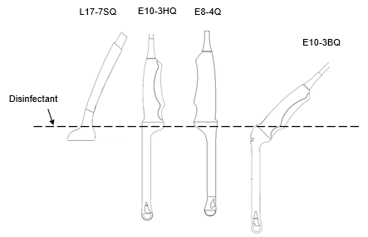

Gambar 6-3 Kedalaman Transduser yang Dicelupkan ke dalam Disinfektan

|  |
| --- |
| **PERHATIAN** |
| 1. Jangan merendam konektor transduser. Jika konektor kabel terendam, jangan sambungkan konektor ke sistem. Bilas konektor dengan air mengalir dan keringkan secara menyeluruh.  2. Melarang infiltrasi segala jenis cairan ke dalam perangkat atau transduser.  3. Jangan merendam kabel dan konektor transduser ke dalam larutan. Transduser bisa  terendam, namun tidak termasuk, pelepas regangan rangkaian transduser. Jangan merendam atau merendam bagian mana pun dari transduser dalam bahan pembersih apa pun yang tidak tercantum dalam daftar disinfektan yang direkomendasikan.  4. Gunakan metode perendaman untuk mendisinfeksi transduser intra-kavitas dan intra-operatif.  5. Hanya metode non-perendaman yang dapat digunakan dengan larutan etanol atau isopropanol..  6. Waktu perendaman tidak boleh melebihi waktu yang ditentukan oleh produsen disinfektan.  7. Area kontak pasien harus direndam ke dalam larutan saat menggunakan metode perendaman, namun tidak boleh melebihi kedalaman yang ditunjukkan pada gambar 6-3. |

6.3.3. Sterilisasi

Transduser intraoperatif harus disterilkan sebelum penggunaan pertama dan setelah setiap pemeriksaan.

Mensterilkan transduser:

1. Putuskan sambungan transduser dari sistem.

2. Kenakan sarung tangan pelindung untuk mencegah infeksi.

3. Bersihkan dan keringkan transduser sesuai metode di bagian 6.3.1 Pembersihan.

4. Siapkan larutan desinfektan (Cidex Glutaraldehyde 2,4%). Lihat petunjuk yang diberikan oleh produsen disinfektan mengenai konsentrasi larutan desinfeksi, metode pengenceran, metode desinfeksi, suhu dan peringatan selama penggunaan.

5. Tempatkan transduser yang telah dibersihkan dan dikeringkan terkena disinfektan (lihat gambar 6-3 untuk area kontak) selama 10 jam. Atau, ikuti waktu yang ditentukan oleh produsen disinfektan untuk merendam transduser.

6. Bilas transduser dengan banyak air steril (sekitar 2 galon) setidaknya satu kali. Atau, ikuti petunjuk pembilasan lengkap yang diberikan oleh produsen disinfektan untuk membilas transduser.

7. Seka air pada transduser dengan kain kering dan steril. Biarkan transduser mengering.

8. Periksa transduser untuk memastikan tidak ada kerusakan.

|  |
| --- |
| **PERHATIAN** |
| 1. Jangan mensterilkan transduser menggunakan teknik seperti autoklaf, ultraviolet, radiasi gamma, gas, uap, atau panas. Kerusakan parah dapat terjadi.  2. Jika transduser L17-7SQ dipasang pada jaringan yang biasanya steril tanpa menggunakan selubung steril, maka harus disterilkan. Jika transduser L17-7SQ diterapkan pada jaringan yang biasanya steril menggunakan selubung steril, maka transduser L17-7SQ diterapkan pada jaringan yang biasanya steril menggunakan selubung steril harus disterilkan, atau didesinfeksi (Disinfeksi tingkat tinggi). |

6.3.4. Penyimpanan

|  |
| --- |
| **PERHATIAN** |
| 1. Keringkan transduser setelah disinfeksi atau sterilisasi tingkat tinggi dan simpan di lingkungan yang steril.  2. Jangan gunakan tas jinjing untuk menyimpan transduser, karena tas jinjing dapat menjadi sumber infeksi. |

1. Pastikan transduser dibersihkan, didesinfeksi, disterilkan, dan dikeringkan sepenuhnya sebelum disimpan.

2. Simpan transduser di lingkungan yang steril atau dalam kemasan steril sekali pakai.

3. Simpan transduser dalam kondisi berikut:

a) Suhu Atmosfer: -20--+55-

b) Kelembaban Relatif: 15%~95% (Non-kondensasi)

c) Tekanan Atmosfer: 70kPa ~ 106kPa.

## 6.4 Panduan Biopsi Jarum

CATATAN:

Gunakan teknik steril yang tepat setiap saat saat melakukan biopsi.

Selalu ikuti tindakan pencegahan dasar berikut:

|  |
| --- |
| **PERHATIAN** |
| 1. Kit braket pemandu jarum tidak didesinfeksi atau disterilkan sebelum pengiriman. Sterilkan kit pemandu jarum sebelum penggunaan pertama dan setelah digunakan.  2. Kalibrasi kit pemandu jarum (lihat bagian 6.4.3) dalam kondisi berikut:  a) Pertama kali setiap kombinasi braket/transduser digunakan.  b) Jika braket atau kepala transduser terjatuh atau terbentur, atau ada tanda-tanda keausan.  c) Jika penggunaan sebelumnya menunjukkan adanya penyimpangan jarum dari bagian tengah garis pedoman.  3. Jalur pemandu jarum yang ditampilkan pada monitor video ELITECH dimaksudkan sebagai referensi selama prosedur biopsi. Berbagai faktor di luar kendali ELITECH, seperti perubahan kepadatan jaringan, pembengkokan jarum, tekanan di luar sumbu oleh orang yang memegang transduser, dll., dapat menyebabkan defleksi jarum di luar jalur video yang ditampilkan bahkan ketika transduser, pemandu jarum, dan perangkat lunak sistem semuanya berfungsi sebagaimana mestinya dan sesuai spesifikasi pabrikan. Spesialis yang melakukan prosedur biopsi harus menyadari potensi faktor eksternal saat melakukan prosedur invasif.  4. Jangan membekukan sistem saat melakukan biopsi.  5. Pemandu jarum ELITECH dirancang dan diproduksi untuk dipasang dengan kuat pada transduser yang ditentukan dan tidak memerlukan tenaga berlebihan untuk merakit atau membongkar. Jangan gunakan pemandu jarum yang memerlukan tenaga atau manipulasi berlebihan untuk merakit atau membongkar.  6. Selubung sekali pakai harus digunakan pada transduser saat melakukan biopsi. |

6.4.1. Memasang Braket Pemandu Jarum

|  |
| --- |
| **PERHATIAN** |
| 1. Untuk tujuan ilustrasi saja, transduser dan braket dapat ditampilkan tanpa selubung pelindung. Selalu pasang selubung pelindung pada transduser dan braket untuk melindungi infeksi silang. |

**- BGK-C5-2/ BGK-012/ BGK-002/BGK-004/BGK-007/BGK-008//BGK-009/BGK-010/ BGK-P5-1X**

Langkah-langkah pemasangan braket ini sama. Di sini kita mengambil satu braket untuk ilustrasi. Struktur:

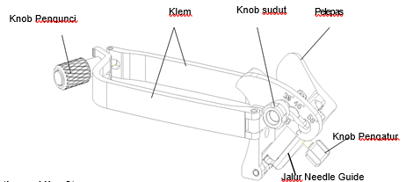

Jalur Panduan Jarum

Langkah Instalasi dan Penggunaan:

1. Tempatkan gel dalam jumlah yang sesuai pada permukaan transduser, dan masukkan transduser ke dalam sarungnya.

2. Kendurkan kenop pengunci untuk membuka klem braket. Pasang braket ke transduser dengan menyejajarkan penanda lokasi pada braket dan transduser. Kencangkan klem braket dengan kenop pengunci dengan benar. Pastikan bagian belakang terpasang dengan kuat.

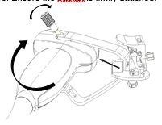

3. Kendurkan kenop sudut untuk memilih sudut pemandu jarum, dan kencangkan kenop sudut.

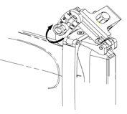

4. Tekan pelepas tab dan tempatkan jarum biopsi ke dalam jalur pemandu jarum. Gunakan penyesuaian kenop untuk mengencangkan jarum dengan benar.

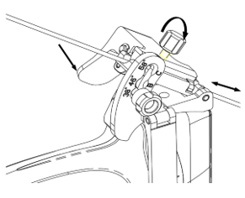

5. Setelah biopsi, tekan pelepas tab untuk melepas jarum, dan kendurkan kenop pengunci untuk melepasnya braket dari transduser.

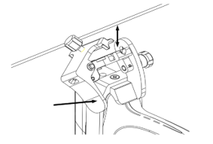

**- BGK-CR10UA/BGK-006**

Langkah-langkah pemasangan braket ini sama. Di sini kita mengambil satu braket untuk ilustrasi. **Struktur**:

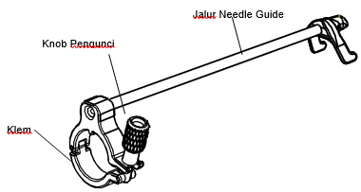

Langkah Instalasi dan Penggunaan:

1. Tempatkan gel dalam jumlah yang sesuai pada permukaan transduser, dan masukkan transduser ke dalam sarungnya.

2. Kendurkan kenop pengunci untuk membuka klem braket. Pasang braket ke transduser dengan menyelaraskan penanda lokasi pada braket dan transduser.

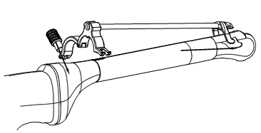

3. Kencangkan klem braket dengan kenop pengunci dengan benar. Pastikan bagian belakang terpasang dengan kuat, lalu letakkan jarum biopsi ke dalam jalur pemandu jarum.

**BGK-005 Struktur :**

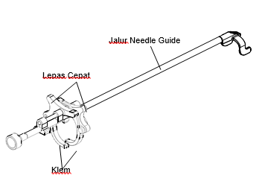

Langkah Instalasi dan Penggunaan:

1. Tempatkan gel dalam jumlah yang sesuai pada permukaan transduser, dan masukkan transduser ke dalam sarungnya.

2. Gunakan pelepas cepat untuk membuka klem braket. Sejajarkan penanda lokasi pada braket dan transduser dan dorong braket hingga terpasang pada tempatnya.

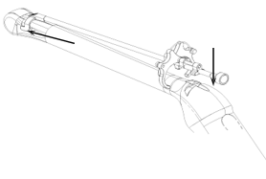

3. Tekan sisi kiri dan kanan penjepit seperti gambar di bawah untuk memasang braket ke transduser dengan kuat.

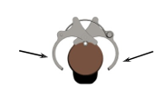

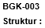4. Pastikan braket terpasang dengan kuat, lalu tempatkan jarum biopsi ke dalam pemandu jarum jalur.

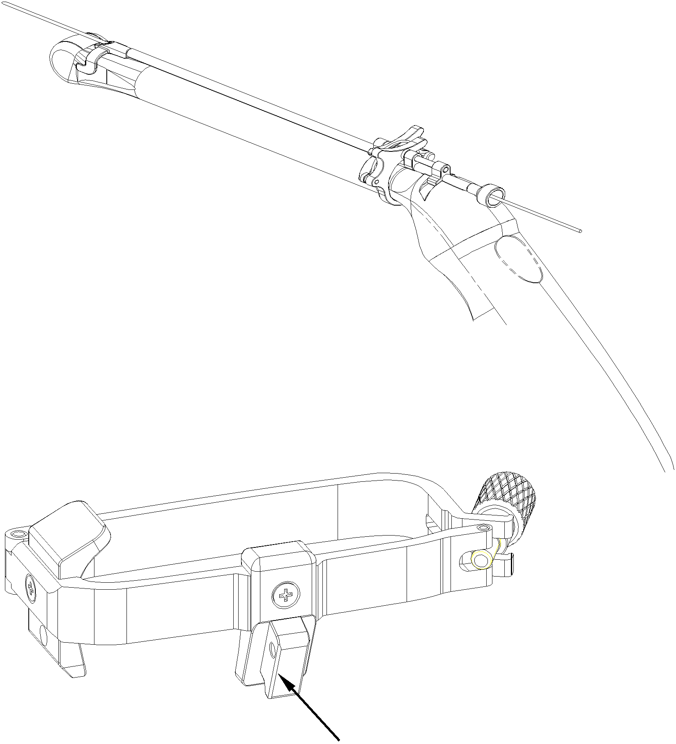

Langkah Instalasi dan Penggunaan:

1. Tempatkan gel dalam jumlah yang sesuai pada permukaan transduser, dan masukkan transduser ke dalam sarungnya.

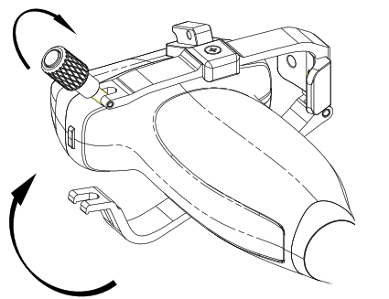2. Longgarkan kenop pengunci untuk membuka braket penjepit. Pasang braket ke transduser dengan menyelaraskan penanda lokasi pada braket dan transduser. Kencangkan klem braket dengan kenop pengunci dengan benar.

3. Pasang Pemandu Jarum sekali pakai.

1. Pilih pemandu jarum sekali pakai yang sesuai untuk mencapai kedalaman target dari garis kulit:

SPESIFIKASI KEDALAMAN

21G（1.0cm） 0.8 - 1.2 cm

21G（1.5cm） 1.3 - 1.7 cm

21G（2.0cm） 1.8 - 2.2 cm

1. Pasang pemandu jarum pada dudukan pemandu jarum, lalu masukkan jarum biopsi:

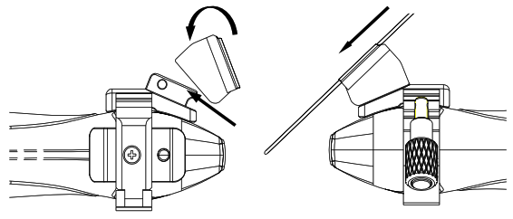

6.4.2. Mengaktifkan Fungsi Pemandu Jarum

Untuk mengaktifkan fungsi pemandu jarum:

1. Dalam pencitraan mode B, tekan tombol Jarum pada layar sentuh, UI layar sentuh jarum ditampilkan, Tekan tombol Aktifkan untuk mengaktifkan fungsi Panduan Jarum.

2. Tekan tombol Garis Ganda untuk mengganti garis ganda dan garis tunggal sebagai Garis panduan jarum grafis.

3. Beberapa braket pemandu jarum mendukung berbagai sudut. Jika transduser saat ini mendukung panduan tersebut maka tombol Line paddle akan muncul. Menekannya akan memilih garis panduan dari sudut yang berbeda.

Setiap garis mewakili sudut terkait yang ditandai pada braket pemandu jarum.

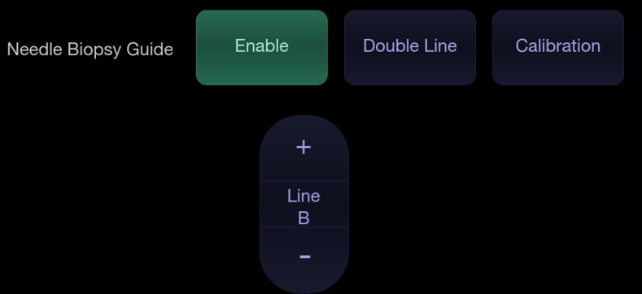

Gambar 6-4 Layar Sentuh Panduan Jarum

|  |
| --- |
| **PERINGATAN** |
| 1. Untuk menghindari cedera pasien saat menggunakan braket multi-sudut, pastikan sudutnya sama (A, B, C atau D) dipilih pada braket dan sistem ultrasound. |

CATATAN:

Jarak antara setiap titik pada garis pemandu jarum menunjukkan 0,5 cm.

6.4.3. Untuk Menyesuaikan Garis Panduan Jarum

|  |
| --- |
| **PERINGATAN** |
| 1. Kalibrasi pemandu jarum pada salah satu kondisi berikut:  a) Pertama kali pemandu jarum digunakan dengan transduser tertentu.  b) Kapan pun pemandu jarum atau transduser terjatuh atau terbentur permukaan keras.  c) Setelah digunakan berulang kali.  2. Jangan gunakan braket pemandu jarum jika jarum tidak mengikuti pemandu selama kalibrasi. |

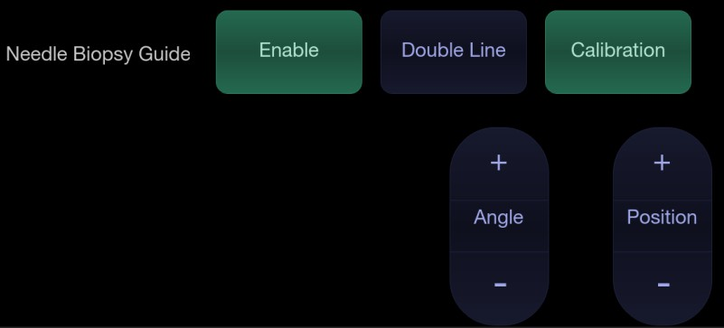

Gambar 6-5 Layar Sentuh Kalibrasi Panduan Jarum

Untuk mengkalibrasi garis panduan

1. Pasang braket pemandu jarum pada transduser, dan gunakan transduser untuk menggambarkan air

hantu pemandu mandi atau jarum.

2. Dari fungsi Needle pada layar sentuh mode B, tekan tombol Line paddle untuk memilih a

garis panduan.

3. Tekan tombol Kalibrasi pada layar sentuh untuk menampilkan dayung Sudut dan Posisi

tombol.

- Gunakan pemukul Posisi untuk mengatur garis secara horizontal hingga titik asal sejajar dengan garis sebenarnya jarum.

- Gunakan dayung Sudut atau kenop Sudut untuk mengatur sudut garis hingga seluruh garis

sejajar dengan jarum sebenarnya.

4. Setiap perubahan akan disimpan sebagai nilai default secara otomatis.

## 6.5 Visualisasi Jarum

Visualisasi Jarum adalah teknologi pemrosesan gambar yang meningkatkan visibilitas jarum. Ini tersedia dalam mode B untuk semua transduser linier.

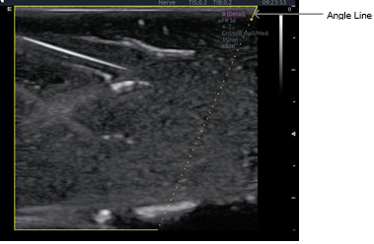

Gambar 6-6 Visualisasi Peningkatan Jarum

Visualisasi Jarum dijalankan dengan menekan tombol Jarum pada layar sentuh mode B, dan kemudian tombol Aktifkan di bagian Visualisasi Jarum pada layar sentuh Jarum. Pengikut parameter dapat disesuaikan saat aktif.

• Aktifkan: Mengaktifkan atau menonaktifkan Visualisasi Jarum.

• Kiri/Kanan: tekan untuk menampilkan garis sudut di sisi kiri atau kanan bidang gambar.

• Dangkal / Sedang / Curam: tekan untuk meningkatkan visibilitas jarum untuk jarum berbeda yang dimasukkan

sudut: 16° (Dangkal), 24° (Sedang) dan 40° (Curam). Untuk hasil terbaik gunakan garis sudut yang paling dekat tegak lurus dengan jalur jarum.

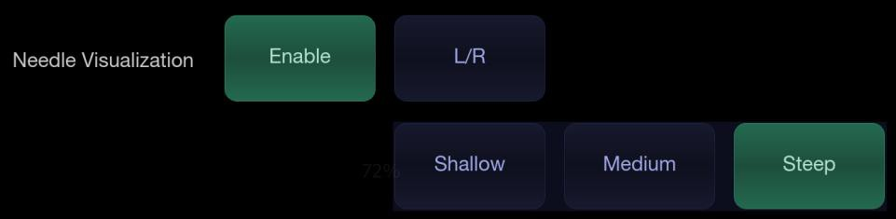

Gambar 6-7 Layar Sentuh untuk Visualisasi Peningkatan Jarum

## 6.6 Garis Tengah

Garis Tengah adalah garis putus-putus vertikal yang ditampilkan di tengah bidang gambar, mewakili bagian tengah pancaran ultrasonografi. Garis Tengah membantu menemukan posisi dan kedalaman fokus penyakit target untuk biopsi di luar bidang,

litotripsi, dan lain-lain.

Untuk menggunakan Garis Tengah:

1. Tekan Garis Tengah pada layar sentuh mode B untuk mengaktifkan Garis Tengah.

2. Garis tengah putus-putus ditampilkan secara vertikal di tengah bidang gambar. Posisi dan arah garis tengah tidak dapat diubah.

3. Gerakkan transduser untuk menemukan target.

4. Gunakan pengukuran jarak untuk mendapatkan kedalaman target.

Catatan:

Jalur Tengah tidak tersedia pada transduser Intro-rongga.

## 6.7 Pembersihan dan Sterilisasi Braket Pemandu Jarum

CATATAN:

1. Gunakan teknik sterilisasi yang benar setiap saat saat melakukan biopsi.

2. Pastikan sarung tangan pelindung dipakai.

|  |
| --- |
| **PERHATIAN** |
| 1. Kit braket pemandu jarum tidak didesinfeksi atau disterilkan sebelum pengiriman. Operator harus membersihkan dan mensterilkan kit braket pemandu jarum sebelum penggunaan pertama dan setelah penggunaan. 2. Periksa braket dari kerusakan seperti retak atau patah. Jika terlihat jelas kerusakan, hentikan penggunaan braket dan hubungi perwakilan ELITECH Anda untuk panduan pembuangan. 3. Sterilkan braket sebelum dibuang atau dikirim kembali ke pabrik untuk diperbaiki. |

PERINGATAN

6.7.1. Pembersihan

1. Kenakan sarung tangan pelindung steril untuk mencegah infeksi.

2. Lepaskan sambungan braket pemandu jarum dari transduser setiap kali selesai digunakan, dan hilangkan semua residu yang terlihat dari braket pemandu jarum menggunakan sikat kecil berbulu lembut atau perangkat serupa lainnya. Lakukan

pembersihan dengan cepat sebelum braket pemandu jarum mengering.

3. Rendam braket pemandu jarum dalam larutan pembersih (Etanol 75% atau Isopropanol 70%) setidaknya selama lima menit.

Gunakan sikat berbulu lembut untuk membersihkan braket pemandu jarum selama perendaman.

4. Keluarkan braket pemandu jarum dari pembersih dan bersihkan semua residu dengan kain steril.

5. Biarkan braket mengering dengan sendirinya, atau keringkan braket dengan kain steril.

6. Jika braket tidak bersih secara visual pada akhir langkah pembersihan, ulangi langkah pembersihan melalui langkah 3

hingga langkah 5.

7. Periksa braket untuk memastikan tidak ada kerusakan. Braket harus dibuang dengan benar jika ditemukan kerusakan.

6.7.2. Sterilisasi

1. Kenakan sarung tangan pelindung steril untuk mencegah infeksi.

2. Lepaskan sambungan braket dari transduser, dan bersihkan semua sisa yang terlihat dari braket menggunakan kain steril.

3. Bersihkan dan keringkan braket sesuai dengan metode pada bagian 6.7.1 Pembersihan.

4. Sterilkan rakitan braket dengan alat sterilisasi uap penghilangan udara dinamis selama minimal empat menit 132oC. Keringkan braket setidaknya selama 30 menit setelah sterilisasi.

5. Periksa braket untuk memastikan tidak ada kerusakan.

6.7.3. Penyimpanan

|  |
| --- |
| **PERINGATAN** |
| 1. Keringkan braket setelah sterilisasi dan simpan di lingkungan yang steril.  2. Jangan menggunakan tas jinjing untuk menyimpan braket, karena tas jinjing dapat menjadi a sumber infeksi. |

1. Pastikan braket dibersihkan, disterilkan, dan dikeringkan sepenuhnya sebelum disimpan.

2. Simpan braket di lingkungan yang steril atau dalam kemasan steril sekali pakai.

3. Simpan braket dalam kondisi berikut:

a) Suhu Atmosfer: 0°C~40°C

b) Kelembaban Relatif: 15%~95% (Non-kondensasi)

c) Tekanan Atmosfer: 70kPa ~ 106kPa.

# 7 Komentar

## 7.1 Komentar

Fungsi Komentar memungkinkan Anda menambahkan anotasi ke gambar. Fungsi Komentar dipanggil dengan menekan tombol keras <Komentar> di konsol. Gambar 7-1 menunjukkan contoh layar sentuh untuk fungsi Komentar. Bagian atas layar menampilkan komentar yang telah ditentukan sebelumnya di preset.

Lihat bagian 10 untuk rincian tentang cara mengkonfigurasinya. Bagian bawah layar menunjukkan kontrol yang tersedia saat fungsi Komentar aktif. Tabel 7-1 memberikan gambaran umum mengenai pengendalian ini.

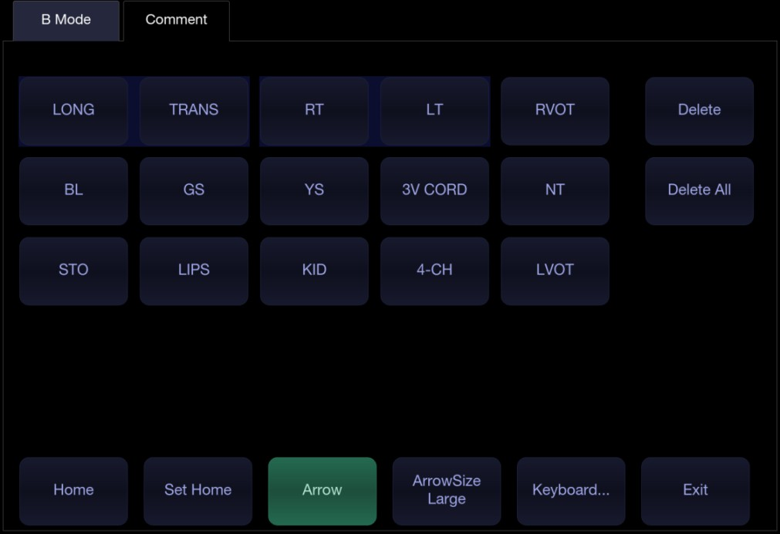

Gambar 7-1 Komentar Layar Sentuh

|  |  |
| --- | --- |
| **Tombol** | **Keterangan** |
| Rumah | Atur kursor di lokasi yang telah ditentukan sebelumnya. |
| Setel Rumah | Tetapkan lokasi kursor saat ini sebagai lokasi Beranda baru |
| Menghapus | Hapus seluruh teks atau grup teks atau panah |
| Hapus semua | Hapus semua komentar di area gambar |
| Anak panah | Buat panah baru untuk membuat anotasi |
| Ukuran panah | Sesuaikan ukuran panah antara Besar, Sedang dan Kecil. |
| Papan ketik | Beralih antara menampilkan komentar yang telah ditentukan sebelumnya (perpustakaan komentar) atau keyboard layar sentuh. |
| KELUAR | Tekan untuk keluar dari fungsi komentar. |

Tabel 7-1 Komentar Deskripsi Layar Sentuh

Menambahkan komentar

Anda dapat menambahkan komentar yang telah ditentukan sebelumnya atau menggunakan keyboard.

- Menambahkan komentar menggunakan keyboard

1. Aktifkan fungsi Komentar.

2. Gunakan keyboard sistem atau tekan tombol layar sentuh “Keyboard…” untuk menampilkan papan ketik di layar sentuh.

3. Pindahkan kursor ke lokasi yang diinginkan dan ketikkan teks yang diinginkan.

- Menambahkan komentar menggunakan komentar yang telah ditentukan sebelumnya

1. Aktifkan fungsi Komentar

2. Pindahkan kursor ke lokasi yang diinginkan dan tekan komentar yang telah ditentukan sebelumnya.

Beberapa komentar yang telah ditentukan sebelumnya dapat dikelompokkan bersama dengan batas yang mengelilinginya (seperti 'Rt' dan 'Lt' pada gambar 7-1). Ini adalah tombol khusus yang memungkinkan Anda mengganti satu istilah dengan istilah lain dengan cepat, di mana pun kursor berada dalam blok teks. Misalnya, jika Anda telah memasukkan “Rt. Ginjal” sebagai blok teks, menekan tombol “Lt.” tombol akan mengubah blok itu menjadi “Lt.

Ginjal” meskipun kursor tidak berada pada lokasi tertentu.

- Menambahkan panah

1. Aktifkan fungsi Komentar

2. Tekan tombol Panah pada layar sentuh, atau tekan tombol <Kursor> pada konsol untuk menampilkan

panah di lokasi kursor saat ini.

3. Tekan tombol ArrowSize untuk menyesuaikan ukuran panah jika perlu.

4. Pindahkan panah ke lokasi yang diinginkan. Perhatikan bahwa saat panah dipindahkan orientasinya

panahnya sudah diperbaiki.

5. Putar kenop <Angle> pada konsol untuk menyesuaikan orientasi panah.

6. Tekan tombol <Set> untuk mengonfirmasi panah dan kini Anda dapat memasukkan teks di akhir panah.

Jika "Panah tunggal dalam komentar" tidak dicentang di halaman Pengaturan Umum, tekan tombol <Set> akan mengkonfirmasi panah dan menampilkan panah kedua. Pengulangan ini akan menambah banyak panah.

Memodifikasi komentar

1. Pindahkan kursor ke komentar yang diinginkan, perhatikan bahwa kursor sisipkan muncul di teks saat kursor bergerak di atas blok teks yang ada.

2. Masukkan teks menggunakan keyboard atau komentar yang telah ditentukan sebelumnya. Komentar baru akan ditambahkan ke teks lama.

Menghapus komentar

Ada beberapa cara untuk menghapus komentar:

- Pindahkan kursor ke blok komentar yang diinginkan dan tekan tombol Hapus pada layar sentuh untuk menghapus blok komentar tersebut.

- Tekan tombol Hapus Semua pada layar sentuh untuk menghapus semua komentar.

- Tekan tombol keras <Clear> pada konsol untuk menghapus semua komentar, tanda isi, dan pengukuran.

## 7.2 Tanda Tubuh

Tanda Tubuh memungkinkan Anda menambahkan grafik tanda tubuh ke gambar dan menunjukkan lokasi transduser menggunakan ikon transduser pada grafik tersebut. Fungsi Body Mark dijalankan dengan menekan tombol keras <Body Mark> di konsol. Gambar 7-2 menunjukkan contoh layar sentuh untuk Body Mark.

Bagian utama layar menunjukkan kisi-kisi tanda tubuh yang telah ditentukan sebelumnya di pra-setel. Lihat bagian 10 untuk rincian tentang cara mengkonfigurasinya. Bagian bawah layar menunjukkan kontrol yang tersedia saat fungsi Tanda Tubuh

aktif. Tabel 7-2 memberikan gambaran umum mengenai pengendalian ini.

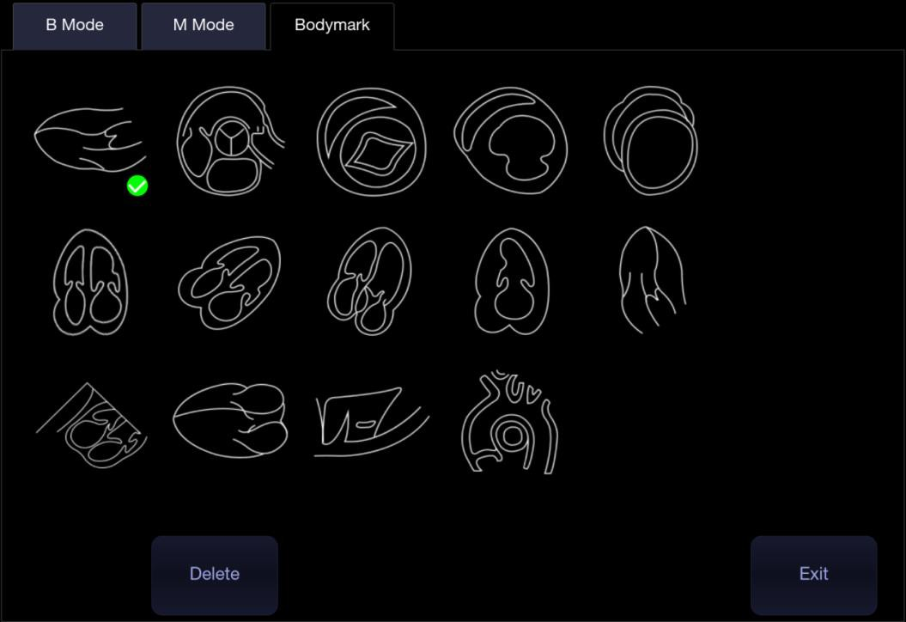

Gambar 7-2 Layar Sentuh Tanda Tubuh

|  |  |
| --- | --- |
| Tombol | **Keterangan** |
| Menghapus | Hapus grafik pada area gambar |
| Sudut | Memutar ikon transduser pada grafik tanda bodi. |
| KELUAR | Tekan untuk keluar dari fungsi tanda badan. |

Tabel 7-2 Deskripsi Layar Sentuh Tanda Tubuh

Menambahkan tanda tubuh:

1. Aktifkan fungsi Tanda Tubuh

Grafik tanda bodi default muncul di layar utama, dengan ikon transduser ditampilkan di posisi default.

2. Pilih gambar tanda tubuh yang diinginkan pada layar sentuh, gambar tersebut akan menggantikan gambar default.

3. Pindahkan posisi ikon transduser sesuai kebutuhan. Orientasi ikon transduser dapat berupa diubah dengan kenop <Angle> di konsol.

4. Tekan tombol <Perbarui> dan putar trackball untuk memindahkan posisi grafik tanda badan.

Tombol <Update> dapat digunakan untuk beralih antara memindahkan ikon transduser dan memindahkan grafik tanda bodi

5. Tekan <Set> untuk menyelesaikan penambahan tanda badan.

CATATAN:

Dalam mode gambar ganda atau pencitraan quad, tanda tubuh dapat ditambahkan secara terpisah pada setiap gambar.

Menghapus tanda tubuh:

Ada dua cara untuk menghapus grafik tanda badan:

- Tekan Delete pada layar sentuh untuk menghapus grafik pada area gambar.

- Tekan tombol keras <Hapus> untuk menghapus semua tanda tubuh, komentar, dan pengukuran.

## 7.3 Tampilan Terpisah

7.3.1. Pencitraan Ganda

Pencitraan Ganda menampilkan gambar secara berdampingan di layar. Selama pencitraan real-time ketika Pencitraan ganda diaktifkan, gambar aktif ditampilkan secara real-time dan gambar lainnya dibekukan.

Tampilan gambar ganda dilakukan dengan menekan tombol Ganda pada layar sentuh mode B atau tombol keras ganda di konsol. Setiap penekanan fungsi Ganda selama pencitraan real-time akan mengaktifkan gambar di satu sisi dan gambar di sisi lain menjadi beku. Dengan kedua gambar dibekukan, setiap penekanan fungsi Ganda akan beralih di antara dua gambar, namun tidak mengubah status sistem yang dibekukan.

Dalam mode Ganda, tekan tombol Tunggal pada layar sentuh atau tombol keras tunggal untuk menampilkan sisi gambar yang sedang aktif sebagai satu gambar.

Keluar Ganda di konsol ke

Dual keluar dengan salah satu dari berikut ini:

• Menekan tombol Quad atau tombol keras Quad.

• Menekan tombol keras B, M, PW, CW.

• Menekan tombol 3D, 4D. • Perubahan

transduser, pemanggilan kembali preset, atau pemeriksaan baru. Color Doppler tersedia selama pencitraan ganda.

7.3.2. Pencitraan Empat

Quad Imaging menampilkan gambar dalam empat kuadran di layar. Selama pencitraan real-time ketika pencitraan Quad

diaktifkan, gambar aktif ditampilkan secara real-time dan gambar lainnya dibekukan.

Pencitraan quad dipanggil dengan menekan tombol Quad pada layar sentuh mode-B atau tombol keras quad di konsol. Tombol fungsi empat adalah tombol sekali pakai. Setiap penekanan pada gambar tersebut selama pencitraan real-time akan mengaktifkan salah satu dari empat gambar dalam urutan berikut: dari gambar kiri atas ke gambar kanan atas, lalu ke gambar kiri bawah dan gambar kanan bawah. Setiap kali ditekan selama status beku akan beralih di antara empat gambar dalam urutan yang dijelaskan di atas. tetapi tidak mengubah status sistem yang dibekukan.

Keluar Empat

Quad keluar dengan salah satu dari berikut ini:

• Menekan tombol keras B, M, PW, CW.

• Menekan tombol Ganda atau tombol keras ganda.

• Menekan tombol 3D, 4D.

• Perubahan transduser, pemanggilan kembali preset, atau pemeriksaan baru.

Color Doppler tersedia selama pencitraan Quad.

## 7.4 Perbesar

Sistem mendukung tiga jenis zoom:

Pan Zoom: memperbesar gambar penuh dan menggeser gambar yang diperbesar untuk melihat area yang diinginkan.

Spot Zoom: fokus pada pemrosesan gambar pada area yang dipilih dan memperbesar gambar dengan lebih tinggi resolusi.

Zoom Layar Penuh: memperbesar gambar hingga tampilan layar penuh.

7.4.1. Geser Zoom

Pan Zoom tersedia pada gambar langsung atau beku dalam mode B dan mode Warna. Putar fisiknya tombol <Zoom>

• Tombol Zoom

di konsol untuk memperbesar gambar.

o Putar kenop Zoom ke kanan untuk memperbesar gambar.

o Putar kenop Zoom ke kiri untuk memperkecil gambar ke ukuran normal.

Saat dalam mode Pan Zoom, gunakan trackball untuk menggeser posisi gambar yang diperbesar, dan sudut kiri bawah layar tampilan menampilkan thumbnail langsung dari gambar penuh dengan kotak hijau di atasnya yang menunjukkan area yang

sedang diperbesar.

7.4.2. Pembesaran Titik

Spot Zoom hanya tersedia pada gambar langsung dalam mode B dan mode Warna. Untuk menggunakan Zoom Titik:

1. Tekan kenop <Zoom> , dan kotak zoom ditampilkan pada gambar.

2. Gunakan trackball untuk mengatur posisi dan ukuran kotak zoom. Tekan tombol <Set> untuk beralih antara memindahkan kotak zoom dan menyesuaikan ukurannya.

3. Tekan kembali kenop <Zoom> untuk mengaktifkan mode Zoom Titik. Gambar dalam kotak zoom diperbesar dan sudut kiri bawah layar menampilkan thumbnail gambar penuh dengan kotak zoom hijau yang menunjukkan area yang sedang diperbesar.

4. Jika diperlukan, gunakan trackball dan tombol <Set> untuk mengatur posisi dan ukuran kotak zoom di thumbnail dan melihat gambar yang diperbesar dari area terpilih lainnya.

5. Putar kenop <Zoom> ke kanan atau ke kiri untuk menyesuaikan faktor zoom yang akan ditampilkan secara real time di area parameter.

6. Tekan kenop <Zoom> lagi untuk keluar dari Spot Zoom.

Catatan:

1. Dalam mode Spot Zoom, gambar mini tidak diperbarui. Ini adalah gambar terakhir sebelum mode Spot Zoom diaktifkan.

2. Pada mode Warna, mode Spot Zoom diaktifkan ketika Anda pertama kali menekan kenop Zoom, dan posisi kotak zoom sama dengan kotak Color ROI, namun ukurannya 10% lebih besar. Ketika ukuran kotak atau posisi kotak diubah, kotak Warna dan

kotak zoom disesuaikan sehingga hubungan di atas tetap konstan.

7.4.3. Zoom Layar Penuh

Fungsi zoom layar penuh dapat memperbesar gambar hingga tampilan layar penuh.

1. Konfigurasikan fungsi tombol yang ditentukan pengguna <F1> atau <F2> sebagai zoom layar penuh (Lihat bagian 11.1.1

untuk detailnya).

2. Tekan tombol yang ditentukan pengguna <F1> atau <F2> untuk memperbesar area gambar dan area parameter gambar.

3. Tekan kembali tombol yang ditentukan pengguna <F1> atau <F2> untuk memperbesar area gambar saja.

4. Tekan lagi tombol yang ditentukan pengguna <F1> atau <F2> untuk keluar dari zoom layar penuh.

# 8 Pengukuran dan Laporan

Fungsi Pengukuran memungkinkan Anda melakukan pengukuran pada gambar hidup atau beku. Fungsi

Pengukuran Generik dipanggil dengan menekan tombol keras <Caliper> pada konsol, dan fungsi Pengukuran

Aplikasi dipanggil dengan menekan tombol keras <Measure> pada konsol.

Pengukuran Generik: Ini adalah alat sederhana seperti Jarak atau Luas. Tidak ada anatomi spesifik yang terkait dengan pengukuran ini dan tidak muncul dalam laporan.

Pengukuran Aplikasi: Ini adalah pengukuran untuk anatomi atau kondisi klinis tertentu. Hasilnya bisa dimasukkan ke dalam laporan yang nantinya bisa dicetak.

Memahami Pengukuran Tampilan Layar Utama

Gambar berikut adalah contoh pengukuran yang ditampilkan di sisi kiri layar utama. Pengukuran yang ditampilkan di layar utama bervariasi menurut mode pencitraan dan preset ujian yang berbeda. Di sini kita melakukan pengukuran tampilan layar utama preset Karotis mode B sebagai ilustrasi:

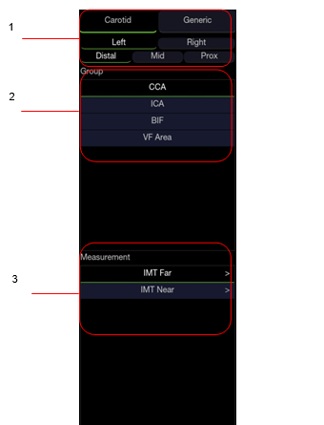

Gambar 8-1 Tampilan Layar Utama Pengukuran

Tampilan layar utama pengukuran dibagi menjadi tiga bidang:

Bidang 1: Menampilkan label dan atribut pengukuran:

- Baris pertama menampilkan label Pengukuran Aplikasi dan Pengukuran Generik. Mengklik masing-masing item akan menampilkan item pengukuran terkait.

- Baris kedua dan ketiga menampilkan atribut pengukuran Aplikasi: Kiri, Kanan, Proksimal, Tengah, Distal, Janin

A, Janin B, Janin C, Janin D, dll. Misalnya pada pemeriksaan Karotis, pengukuran IMT dapat dilakukan untuk karotis kanan atau kiri; dalam pemeriksaan perut, pengukuran dapat dilakukan pada ginjal kanan atau kiri; dalam pemeriksaan Vaskular beberapa pengukuran dapat dilakukan di lokasi

Proksimal, Tengah, atau Distal; pada pemeriksaan OB kembar pengukuran OB dapat dilakukan pada salah satu janin.

Bidang 2:Menampilkan grup pengukuran.

Semua item pengukuran yang didukung oleh sistem ultrasound ini dikategorikan ke dalam kelompok berbeda berdasarkan aplikasi klinik, yang memfasilitasi pencarian item pengukuran yang diinginkan di layar utama dan layar sentuh. Grup pengukuran bervariasi menurut paket pengukuran aplikasi aktif saat ini atau pengukuran umum. Grup pengukuran yang disertakan dalam setiap paket pengukuran aplikasi dapat dikonfigurasi dalam Pengaturan Pengukuran (Lihat bagian 10.4).

Memilih satu kelompok pengukuran akan menampilkan item pengukuran terkait di bawah pada Bidang 3.

Bidang 3: Menampilkan item pengukuran.

Bidang ini menampilkan semua item pengukuran yang tersedia saat ini dari grup pengukuran yang dipilih. Item pengukuran yang termasuk dalam setiap kelompok pengukuran dapat dikonfigurasi dalam Pengaturan Pengukuran (Lihat bagian 10.4). Pilih satu item pengukuran, lalu operasi pengukuran diperbolehkan pada

gambar USG.

**Memahami Pengukuran Tampilan Layar Sentuh**

Gambar berikut adalah contoh pengukuran tampilan layar sentuh. Di sini kita mengambil pengukuran aplikasi tampilan layar sentuh preset B-mode Carotid sebagai ilustrasi. Semua pengukuran yang ditampilkan pada layar

sentuh dan layar utama konsisten.

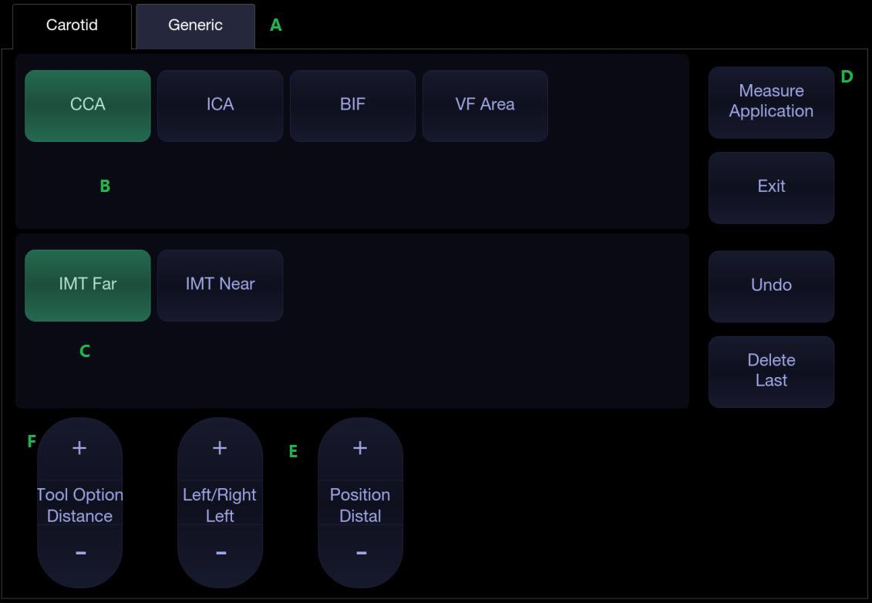

Gambar 8-2 Tampilan Layar Sentuh Pengukuran Aplikasi

|  |  |  |  |
| --- | --- | --- | --- |
| **No.** | Nama | Keterangan | |
| A | Pengukuran | Menampilkan label pengukuran aplikasi dan umum. Menekan label mana pun akan menampilkan pengukuran terkait pada layar sentuh.  Menampilkan grup pengukuran yang tersedia. Memilih satu grup pengukuran akan menampilkan item pengukuran terkait di bawah. | |
| label |
| B | Pengukuran | Menampilkan semua item pengukuran yang tersedia dari grup pengukuran yang dipilih. Pilih satu item pengukuran, lalu operasi pengukuran diperbolehkan pada gambar USG.  Keterangan | |
| kelompok |
| C | Pengukuran | Menampilkan label pengukuran aplikasi dan umum. Menekan label mana pun akan menampilkan pengukuran terkait pada layar sentuh. | |
| item |
| D | Kontrol | Application | Bila Anda ingin melakukan satu pengukuran yang tidak disertakan dalam paket pengukuran aplikasi saat ini, tekan tombol ini  akan memberikan Anda semua pengukuran aplikasi yang didukung pada sistem ini, lalu pilih pengukuran yang diinginkan. |
| Pengukuran |
| KELUAR | Keluar dari fungsi pengukuran. |
| Membuka | Membatalkan operasi terakhir. |
| Hapus Terakhir | Hapus hasil pengukuran terakhir. |
| E | Pengukuran | Menampilkan atribut beberapa pengukuran aplikasi, seperti Kiri, Kanan, Proksimal, Tengah, Distal, Janin A, Janin B, Janin C, Janin D, dll. Ganti atribut ini dengan tombol dayung. Atribut ini hanya ditampilkan jika dapat diterapkan.  Ketika satu pengukuran mendukung alat yang berbeda, satu Alat | |
| atribut |
| F | Opsi alat | Tombol dayung opsi akan ditampilkan untuk berpindah alat. | |

**Memahami Jendela Hasil Pengukuran**

Jendela hasil pengukuran ditampilkan di sudut kiri atas area gambar secara default. Gambar berikut adalah contoh jendela hasil pengukuran.

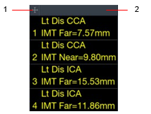

Gambar 8-3 Jendela Hasil Pengukuran

Di jendela hasil pengukuran, operasi berikut diperbolehkan.

1. Tampilkan/Sembunyikan jendela hasil pengukuran.

Mengklik jendela hasil pengukuran simbol silang.

2. Pindahkan jendela hasil pengukuran.

(ditunjukkan dengan "1" pada gambar di atas) akan menampilkan atau menyembunyikan

Gerakkan kursor ke atas jendela hasil pengukuran (ditunjukkan dengan "2" pada gambar di atas), tekan tombol <Set> lalu

pindahkan jendela hasil pengukuran ke posisi yang diinginkan.

3. Edit hasil pengukuran.

Pindahkan kursor ke satu hasil pengukuran, tekan tombol <Set> , dan sebuah menu akan ditampilkan yang memungkinkan

pengoperasian berikut:

Hapus: Menghapus hasil pengukuran serta garis pengukurannya pada area gambar.

Mulai ulang: Memanggil garis pengukuran di area gambar dan mengulangi pengukuran.

Batal: Menutup menu.

## 8.1 Pengukuran Umum

Pengukuran umum dilakukan dengan menekan tombol <Caliper> pada panel kontrol. Setiap mode pencitraan mendukung berbagai jenis pengukuran umum. Bab ini menjelaskan semua pengukuran umum yang didukung di setiap mode pencitraan.

8.1.1. Pengukuran Generik B-mode

Pengukuran umum yang didukung dalam mode B tercantum dalam tabel di bawah.

|  |  |  |  |
| --- | --- | --- | --- |
| **No.** | **Measurement**  **Group** | **Measurement Item** | **Remark** |
| 1. | Distance | Dist. 2 Point |  |
| Length Trace |  |
| Ratio D1/D2 | 2-point distance method |
| Stenosis% Dist. | 2-point distance method |
| 2. | Circ/Area | Area Ellipse |  |
| Area Trace |  |
| Area Spline |  |
| Ratio A1/A2 | Ellipse method |
| Stenosis% Trace |  |
| Stenosis% Ellipse |  |
| Stenosis% Spline |  |
| 3. | Angle | Angle 3 Point |  |
| Angle 2 Line |  |
| 4. | Volume | Volume 3 Dist. |  |
| Ellipse 1 Dist. |  |
| 5. | Vessel | Vessel Diam. | 2-point distance method |
| Vessel Area | Ellipse method |
| Stenosis% Diam. |  |
| Stenosis% Area |  |
| IMT | 2-point distance method |
| VF Area | 2-point distance method |
| 6. | Elastography | Eratio-Area | Only available for Elastography mode. |
| Eratio-Trace |
| 7. | Color | Vel | Only available for Color mode. |

8.1.1.1. Jarak

Pengukuran jarak mengukur jarak antara dua titik.

Metode 2 Poin:

1. Aktifkan fungsi pengukuran umum.

2. Pilih Jarak-> Dist. 2 Poin.

3. Pindahkan kaliper ke titik awal.

4. Tekan tombol <Set> untuk menetapkan titik awal.

5. Pindahkan kaliper ke titik akhir.

Penekanan tombol <Update> akan beralih di antara kaliper aktif, sehingga Anda dapat menyesuaikan posisi titik awal dan titik akhir.

6. Tekan tombol <Set> untuk menetapkan titik akhir dan menyelesaikan pengukuran.

Metode Pelacakan:

1. Aktifkan fungsi pengukuran umum.

2. Pilih Jarak-> Panjang Jejak.

3. Pindahkan kaliper ke titik awal.

4. Tekan tombol <Set> untuk menetapkan titik awal.

5. Gerakkan jangka sorong untuk menggambar jejak antara titik awal dan titik akhir.

Penekanan tombol <Update> akan beralih di antara kaliper aktif, sehingga Anda dapat menyesuaikan posisi titik awal dan titik akhir.

6. Tekan tombol <Set> untuk menetapkan titik akhir dan menyelesaikan pengukuran.

8.1.1.2. Keliling/Luas:

Pengukuran Keliling/Luas dapat mengukur keliling dan luas suatu daerah tertutup. Ada metode Ellipse, Trace dan Spline.

Metode Ellipse: 1.

Aktifkan fungsi pengukuran generik.

2. Pilih Lingkaran/Area-> Area Ellipse.

3. Pindahkan kaliper ke titik awal.

4. Tekan tombol <Set> untuk menetapkan titik awal.

5. Gerakkan kaliper dan tekan tombol <Set> untuk menetapkan titik akhir. Muncul elips dan bisa diatur dengan trackball.

Penekanan tombol <Update> akan beralih di antara kaliper yang aktif, sehingga Anda dapat menyesuaikan diameter elips.

6. Tekan tombol <Set> untuk menyelesaikan pengukuran.

Metode Pelacakan:

1. Aktifkan fungsi pengukuran umum.

2. Pilih Lingkaran/Area-> Jejak Area.

3. Pindahkan kaliper ke titik awal.

4. Tekan tombol <Set> untuk menetapkan titik awal dan mulai menggambar jejak.

5. Memindahkan jangka sorong untuk menandai garis luar jejak.

6. Tekan tombol <Set> untuk menyelesaikan penelusuran.

Metode Spline:

1. Aktifkan fungsi pengukuran umum.

2. Pilih Lingkaran/Area-> Spline Area.

3. Pindahkan kaliper ke lokasi yang diinginkan.

4. Tekan tombol <Set> untuk menempatkan titik pertama.

5. Ulangi langkah 3~4 untuk menempatkan titik lainnya. Jejak tertutup akan dibuat setelah tiga titik berada

ditempatkan.

6. Jika suatu titik tidak ditempatkan secara memuaskan, tekan tombol Undo untuk menghapusnya. Setiap penekanan Undo tombol menghilangkan satu titik.

7. Tekan dua kali tombol <Set> untuk menyelesaikan penelusuran.

8.1.1.3. Sudut

Pengukuran Sudut dapat dilakukan dengan metode 3 titik atau metode 2 garis.

Metode 3 poin: 1.

Aktifkan fungsi pengukuran umum.

2. Pilih Sudut-> Sudut 3 Titik.

3. Pindahkan kaliper ke titik sudut yang Anda ukur, dan tekan tombol <Set> untuk menetapkan poin pertama.

4. Gerakkan kaliper ke salah satu ujung sudut, dan tekan tombol <Set> untuk menetapkan titik kedua.

5. Pindahkan jangka sorong ke ujung sudut yang lain.

Penekanan tombol <Update> akan beralih di antara kaliper yang aktif, memungkinkan Anda menyesuaikan posisi tiga titik yang membentuk sudut.

6. Tekan tombol <Set> untuk menetapkan titik ketiga dan menyelesaikan pengukuran sudut.

Metode 2 baris:

1. Aktifkan fungsi pengukuran umum.

2. Pilih Sudut-> Garis Sudut 2.

3. Tempatkan dua garis mengikuti metode jarak 2 titik pada bagian 8.1.1.1 Jarak

pengukuran.

4. Sudut antara dua garis ini ditampilkan di jendela hasil.

8.1.1.4. Volume

Volume dapat diukur dengan metode 3 Jarak atau 1 Ellipse+1 jarak.

Metode 3 Jarak:

1. Aktifkan fungsi pengukuran umum.

2. Pilih Volume-> Volume 3 Dist.

3. Pindahkan kaliper ke titik awal.

4. Tekan tombol <Set> untuk menetapkan titik awal.

5. Pindahkan kaliper ke titik akhir.

Penekanan tombol <Update> akan beralih di antara kaliper aktif, sehingga Anda dapat menyesuaikan posisi titik awal dan titik akhir.

6. Tekan tombol <Set> untuk menetapkan titik akhir dan menyelesaikan pengukuran jarak pertama.

7. Ulangi langkah 3~6 untuk menyelesaikan pengukuran jarak kedua dan ketiga. Lalu

Hasil pengukuran volume ditampilkan.

Metode Jarak Ellipse+ 1:

1. Aktifkan fungsi pengukuran umum.

2. Pilih Volume-> Ellipse 1 Dist.

3. Lakukan satu pengukuran Ellipse mengikuti metode Ellipse di bagian 8.1.1.2

Pengukuran Lingkar/ Area .

4. Lakukan satu pengukuran Jarak mengikuti metode 2 titik di bagian 8.1.1.1 Jarak

pengukuran.

5. Kemudian hasil pengukuran Volume ditampilkan.

8.1.1.5. Stenosis

Stenosis dapat diukur dengan metode Distance, Ellipse, Trace atau Spline.

Metode Jarak:

1. Aktifkan fungsi pengukuran umum.

2. Pilih Jarak-> Stenosis% Dist.

3. Lakukan dua pengukuran Jarak mengikuti metode 2 titik di bagian 8.1.1.1 Jarak

pengukuran.

4. Kemudian hasil pengukuran Stenosis ditampilkan.

Metode Elips:

1. Aktifkan fungsi pengukuran umum.

2. Pilih Lingkaran/Area-> Stenosis% Ellipse.

3. Lakukan dua pengukuran Ellipse mengikuti metode Ellipse di bagian 8.1.1.2

Pengukuran Lingkar/ Area .

4. Kemudian hasil pengukuran Stenosis ditampilkan.

Metode Pelacakan:

1. Aktifkan fungsi pengukuran umum.

2. Pilih Lingkaran/Area-> Stenosis% Jejak.

3. Lakukan dua pengukuran jejak mengikuti metode Jejak di bagian 8.1.1.2

Pengukuran Lingkar/ Area .

4. Kemudian hasil pengukuran Stenosis ditampilkan.

Metode Spline:

1. Aktifkan fungsi pengukuran umum.

2. Pilih Lingkaran/Area-> Stenosis% Spline

3. Lakukan dua pengukuran spline dengan mengikuti metode Spline di bagian 8.1.1.2

Pengukuran Lingkar/ Area .

4. Kemudian hasil pengukuran Stenosis ditampilkan.

8.1.1.6. Rasio Elastografi

Rasio Elastografi (Eratio) dapat mengukur rasio regangan antara lesi dan jaringan normal. Ada

Metode Ellipse dan Trace.

Metode Elips:

1. Aktifkan fungsi pengukuran umum.

2. Pilih Eratio-> Eratio Ellipse.

3. Ukur lesi (Ditampilkan sebagai A=XX%) mengikuti metode Ellipse di bagian 8.1.1.2

Pengukuran Lingkar/ Area .

4. Ukur jaringan normal (Ditampilkan sebagai B=XX%) mengikuti metode Ellipse di bagian 8.1.1.2 Pengukuran Lingkar/ Area .

5. Sistem secara otomatis menghitung rasio regangan antara lesi (A) dan jaringan normal (B). Disarankan untuk mengukur lesi dan jaringan normal pada kedalaman yang sama.

Metode Pelacakan:

1. Aktifkan fungsi pengukuran umum.

2. Pilih Eratio-> Eratio Jejak.

3. Ukur lesi (Ditampilkan sebagai A=XX%) mengikuti metode Jejak di bagian 8.1.1.2

Pengukuran Lingkar/ Area .

4. Ukur jaringan normal (Ditampilkan sebagai B=XX%) mengikuti metode Jejak di bagian

8.1.1.2 Pengukuran Keliling/Luas.

5. Sistem secara otomatis menghitung rasio regangan antara lesi (A) dan jaringan normal (B). Disarankan untuk mengukur lesi dan jaringan normal pada kedalaman yang sama.

8.1.1.7. Kecepatan Warna

Kecepatan warna dapat mengukur kecepatan aliran darah di kotak Color ROI. Ini hanya tersedia dalam mode Doppler Warna.

1. Aktifkan fungsi pengukuran umum.

2. Pilih Warna-> Vel.

3. Gerakkan kaliper ke aliran darah pada posisi yang diinginkan di kotak ROI.

4. Tekan tombol <Set> untuk memasang kaliper. Kecepatan pada posisi yang dipilih ditampilkan di jendela hasil pengukuran.

8.1.2. Pengukuran Generik mode-M

Pengukuran umum yang didukung dalam mode M tercantum dalam tabel di bawah.

|  |  |  |  |
| --- | --- | --- | --- |
| **No.** | **Measurement**  **Group** | **Measurement Item** | **Remark** |
| 1. | Generic | Distance | 2-point method |
| Slope |  |
| Time |  |
| HR |  |

8.1.2.1. Jarak

Pengukuran jarak mengukur jarak antara dua titik pada arah vertikal. Ke

mengukur jarak:

1. Aktifkan fungsi pengukuran umum.

2. Pilih Wilayah. 2 Poin.

3. Pindahkan kaliper ke titik awal.

4. Tekan tombol <Set> untuk menetapkan titik awal.

5. Pindahkan kaliper ke titik akhir.

Penekanan tombol <Update> akan beralih di antara kaliper aktif, sehingga Anda dapat menyesuaikan posisi titik awal dan titik akhir.

6. Tekan tombol <Set> untuk menetapkan titik akhir dan menyelesaikan pengukuran.

8.1.2.2. Lereng

Pengukuran Kemiringan mengukur jarak dan waktu antara dua titik, dan menghitung kemiringan. Untuk mengukur Kemiringan:

1. Aktifkan fungsi pengukuran umum.

2. Pilih Kemiringan.

3. Pindahkan kaliper ke titik awal.

4. Tekan tombol <Set> untuk menetapkan titik awal.

5. Pindahkan kaliper ke titik akhir.

Penekanan tombol <Update> akan beralih di antara kaliper aktif, sehingga Anda dapat menyesuaikan posisi titik awal dan titik akhir.

6. Tekan tombol <Set> untuk menetapkan titik akhir dan menyelesaikan pengukuran.

8.1.2.3. Waktu

Pengukuran Waktu mengukur interval waktu antara dua titik. Untuk mengukur Waktu:

1. Aktifkan fungsi pengukuran umum.

2. Pilih Waktu.

3. Pindahkan kaliper ke titik awal.

4. Tekan tombol <Set> untuk menetapkan titik awal.

5. Pindahkan kaliper ke titik akhir.

Penekanan tombol <Update> akan beralih di antara kaliper aktif, sehingga Anda dapat menyesuaikan posisi titik awal dan titik akhir.

6. Tekan tombol <Set> untuk menetapkan titik akhir dan menyelesaikan pengukuran.

8.1.2.4. SDM

Pengukuran HR mengukur interval waktu antara dua titik, dan menghitung detak jantung.

Untuk mengukur SDM:

1. Aktifkan fungsi pengukuran umum.

2. Pilih SDM.

3. Pindahkan kaliper ke detak jantung pertama.

4. Tekan tombol <Set> untuk menetapkan titik awal.

5. Pindahkan kaliper ke ketukan berikutnya.

Penekanan tombol <Update> akan beralih di antara kaliper aktif, sehingga Anda dapat menyesuaikan posisi titik awal dan titik akhir.

6. Tekan tombol <Set> untuk menetapkan titik akhir dan menyelesaikan pengukuran.

8.1.3. Pengukuran Generik Strip Doppler

|  |  |  |  |
| --- | --- | --- | --- |
| **No.** | **Measurement**  **Group** | **Measurement Item** | **Remark** |
| 1. | Generic | PS |  |
| ED |  |
| RI |  |
| PI |  |
| PS,ED,RI,S/D |  |
| Time |  |
| HR |  |
| Manual Trace |  |
| Auto Trace |  |
| Spline Trace |  |
| 2. | Generic | Velocity | Only available for Cardiac exam |
| Manual Trace |
| Spline Trace |
| HR |
| Time |
| PGMax |
| PGMean |
| 3. | Vessel | Vol. Flow |  |
| 4. | Tei index | COT | Only available for Cardiac exam |
| ET |

8.1.3.1. Kecepatan

Berbagai jenis pengukuran kecepatan didukung pada Doppler Strip, misalnya kecepatan di titik mana pun, pada PS atau ED.

Kecepatan: mengukur kecepatan pada setiap titik pada lajur, dan menghitung PG.

1. Aktifkan fungsi pengukuran umum.

2. Pilih Generik-> Kecepatan.

3. Pindahkan kaliper ke titik yang diinginkan pada strip.

4. Tekan tombol <Set> untuk menetapkan titik, lalu hasil Velocity dan PG ditampilkan.

PS/ED: mengukur kecepatan pada titik PS dan ED.

1. Aktifkan fungsi pengukuran umum.

2. Pilih Generik-> PS atau ED.

3. Pindahkan kaliper ke titik PS atau ED pada strip.

4. Tekan tombol <Set> untuk menetapkan titik, dan kemudian hasil PS atau ED ditampilkan.

RI: mengukur kecepatan pada titik PS dan ED, serta menghitung hasil RI.

1. Aktifkan fungsi pengukuran umum.

2. Pilih Generik-> RI.

3. Pindahkan kaliper ke titik PS.

4. Tekan tombol <Set> untuk memperbaiki titik PS.

5. Pindahkan kaliper ke titik ED.

Penekanan tombol <Update> akan beralih di antara kaliper aktif, sehingga Anda dapat mengatur ulang posisi titik PS

atau titik ED.

6. Tekan tombol <Set> untuk menetapkan titik ED dan menyelesaikan pengukuran.

S/D: mengukur kecepatan pada titik PS dan ED, dan menghitung hasil S/D.

1. Aktifkan fungsi pengukuran umum.

2. Pilih Generik-> PS, ED, RI, S/D.

3. Pindahkan kaliper ke titik PS.

4. Tekan tombol <Set> untuk memperbaiki titik PS.

5. Pindahkan kaliper ke titik ED.

Penekanan tombol <Update> akan beralih di antara kaliper aktif, sehingga Anda dapat mengatur ulang posisi titik PS atau titik ED.

6. Tekan tombol <Set> untuk menetapkan titik ED dan menyelesaikan pengukuran.

8.1.3.2. Jejak

Pengukuran Jejak dapat memberikan berbagai hasil, seperti yang ditunjukkan di bawah ini. Hasil sebenarnya yang ditampilkan

akan bergantung pada Pengaturan Pengukuran (Lihat bagian 10.4 untuk rinciannya).

• PS

• ED

• MD

• TA Maks

• PGmaks

• PG berarti

• PI

• RI

• S/D

• VTI

• Waktu

• PADA

• DT

• HR

Pengukuran jejak hanya tersedia pada strip beku. Ada metode Manual Trace, Spline Trace dan Auto Trace.

Metode Penelusuran Manual:

1. Bekukan strip dan aktifkan fungsi pengukuran umum.

2. Pilih Generik-> Jejak Manual.

3. Pindahkan kaliper ke titik awal.

4. Tekan tombol <Set> untuk menetapkan titik awal dan mulai menggambar jejak.

5. Memindahkan jangka sorong untuk menandai garis luar jejak.

Penekanan tombol <Update> akan beralih di antara kaliper aktif, memungkinkan Anda menyesuaikan posisi titik PS atau ED dalam penelusuran.

6. Tekan tombol <Set> untuk menyelesaikan penelusuran.

Metode Pelacakan Spline:

1. Bekukan strip dan aktifkan fungsi pengukuran umum.

2. Pilih Generik-> Spline Trace.

3. Pindahkan kaliper ke lokasi yang diinginkan.

4. Tekan tombol <Set> untuk menempatkan titik pertama.

5. Ulangi langkah 3~4 untuk menempatkan titik lainnya. Jejak akan dibuat setelah tiga titik ditempatkan.

6. Jika suatu titik tidak ditempatkan secara memuaskan, tekan tombol Undo untuk menghapusnya. Setiap penekanan Undo

tombol menghilangkan satu titik.

7. Tekan dua kali tombol <Set> untuk menyelesaikan penelusuran.

Metode Pelacakan Otomatis:

1. Bekukan strip dan aktifkan fungsi pengukuran umum.

2. Pilih Generik-> Pelacakan Otomatis.

3. Bentuk gelombang jejak secara otomatis muncul, dan hasil pengukuran ditampilkan.

CATATAN:

1. Pengukuran jejak otomatis hanya dapat diaktifkan pada strip Doppler yang dibekukan.

2. Live Auto Trace tersedia sebagai fitur terpisah pada layar sentuh Doppler. Untuk mengaktifkan Auto Trace dalam mode real time, tekan tombol Auto Trace pada layar sentuh PW.

8.1.3.3. Waktu

Langkah-langkah pengukuran waktu sama dengan pengukuran waktu dalam mode M. Silakan lihat ke bagian 8.1.2.3 untuk detailnya.

8.1.3.4. HR

Langkah-langkah pengukuran HR sama dengan pengukuran HR dalam mode M. Silakan merujuk ke bagian 8.1.2.4 untuk detailnya.

8.1.3.5. PI (Indeks Pulsa)

Pengukuran PI dapat diukur dengan metode penelusuran manual. Untuk mengukur PI:

1. Bekukan strip dan aktifkan fungsi pengukuran umum.

2. Pilih Generik-> PI.

3. Pindahkan kaliper ke titik awal.

4. Tekan tombol <Set> untuk menetapkan titik awal dan mulai menggambar jejak.

5. Memindahkan jangka sorong untuk menandai garis luar jejak.

Penekanan tombol <Update> akan beralih di antara kaliper aktif, memungkinkan Anda menyesuaikan posisi titik PS atau ED

dalam penelusuran.

6. Tekan tombol <Set> untuk menyelesaikan penelusuran..

8.1.3.6. PG (Gradien Tekanan)

PGmax dan PGmean dapat diukur dalam pemeriksaan Jantung. Metode pengukurannya adalah penelusuran manual.

Silakan lihat langkah-langkah metode penelusuran manual di bagian 8.1.3.2 pengukuran penelusuran untuk detailnya.

8.1.3.7. Indeks Tei

Pengukuran indeks Tei berguna untuk penilaian fungsi sistolik dan diastolik ventrikel.

Indeks Tei yang lebih tinggi menunjukkan penurunan fungsi ventrikel.

Untuk menggunakan pengukuran TEI:

1. Dalam pemeriksaan Jantung, aktifkan fungsi pengukuran umum pada strip Doppler.

2. Pilih Indeks Tei.

3. Ukur COT (Mitral Valve Close-Open Duration ) dengan menggunakan jangka sorong.

4. Ukur ET (Waktu Ejeksi Ventrikel) dengan memasang jangka sorong.

5. Sistem menghitung indeks Tei secara otomatis. Ilustrasinya ditunjukkan di bawah ini:

8.1.3.8. Aliran Volume

Aliran Volume dapat diukur dalam mode Strip Doppler dengan metode berikut:

Metode Manual:

1. Dalam pemeriksaan Vaskular, bekukan strip dan aktifkan fungsi pengukuran umum.

2. Pilih Kapal-> Vol. Mengalir.

• Jika diameter pembuluh diukur pada gambar B, sistem akan menelusuri strip Doppler secara otomatis.

Tekan tombol <Set> untuk menyelesaikan pengukuran.

• Jika diameter pembuluh darah tidak diukur pada gambar B, sistem akan mengaktifkan fungsi

pengukuran pada gambar B terlebih dahulu. Ukur diameter pembuluh darah dengan metode jarak 2 titik,

lalu sistem menelusuri strip Doppler secara otomatis. Tekan tombol <Set> untuk menyelesaikan pengukuran.

3. Semua hasil pengukuran ditampilkan di jendela hasil pengukuran.

Metode eVol.Flow:

1. Dalam pemeriksaan Vaskular, bekukan strip dan aktifkan fungsi pengukuran umum.

2. Pilih Kapal-> eVol.Flow.

3. Sistem mengukur aliran volume dan menampilkan hasil pengukuran dalam pengukuran

jendela hasil.

Catatan:

1. Dalam mode Strip Doppler, pengukuran umum mode B akan dijalankan saat jangka sorong ditempatkan pada gambar referensi mode B.

2. Hanya pemeriksaan vaskular yang mendukung metode eVol.Flow untuk rilis ini.

## 8.2 Pengukuran Aplikasi

Aplikasi Pengukuran memiliki arti yang telah ditentukan sebelumnya dan dapat dimasukkan ke dalam laporan. Sistem ini mendukung paket pengukuran aplikasi berikut, masing-masing dengan serangkaian pengukuran,

penghitungan, dan laporannya sendiri:

• OB (termasuk janin ganda)

• Abd

• Vaskular

• Jantung

• Ginekologi

• Bagian Kecil

• Urologi

• Pediatrik (termasuk Neonatal)

Saat Anda memilih pengukuran aplikasi dari layar sentuh, maka secara otomatis akan memanggil jenis pengukuran yang diperlukan. Misalnya, jika Anda memilih “BPD” dari aplikasi OB maka secara otomatis akan memanggil pengukuran jarak. Pengukuran ini umumnya berperilaku seperti yang dijelaskan di atas untuk pengukuran umum. Ketika pengukuran selesai maka hasil pengukuran akan masuk ke dalam laporan secara otomatis.

Beberapa pengukuran aplikasi dapat memiliki banyak variasi. Misalnya pada pemeriksaan OB kembar, pengukuran OB dapat dilakukan pada salah satu janin. Contoh lainnya, pada pemeriksaan Vaskular, beberapa pengukuran dapat dilakukan di lokasi Proksimal, Tengah, atau Distal. Ketika suatu pengukuran memiliki beberapa variasi, Anda akan melihat tombol dayung di layar sentuh yang memungkinkan Anda memilih variasi mana yang Anda ukur.

Silakan merujuk ke Panduan Pengguna Tingkat Lanjut untuk rumus perhitungan dan referensi.

8.2.1. Pengukuran Perut

|  |  |  |  |  |
| --- | --- | --- | --- | --- |
| **No.** | **Measurement**  **Group** | **Measurement**  **Item** | **Description** | **Method** |
| **Section 1: B-mode Measurements** | | | | |
| 1.1 | Liver | Liver L | Liver Length | 2-point distance in B-mode generic measurements |
| Liver W | Liver Width |
| Liver H | Liver Height |
| Portal Vein | Portal Vein Diameter |
| CHD | Common Hepatic Duct |
| 1.2 | Gall Bladder | GB L | Gallbladder Length |
| GB H | Gallbladder Height |
| GB wall th | Gallbladder wall thickness |
| CBD | Common Bile Duct |
| 1.3 | Pancreas | Panc duct | Pancreatic duct |
| Panc head | Pancreatic head |
| Panc body | Pancreatic body |
| Panc tail | Pancreatic tail |
| 1.4 | Spleen | Spleen L | Spleen Length |
| Spleen H | Spleen Height |
| 1.5 | Renal | Renal L | Renal Length |
| Renal W | Renal Width |
| Renal H | Renal Height |
| Cortex | Renal Cortex thickness |
| 1.6 | Aorta Diam | | Aorta Diameter |
| **Section 2: Doppler Measurements** | | | | |
| 2.1 | AA | PS  ED RI PI  PS,ED,RI,S/D  Time  HR  Auto Trace  Manual Trace  Spline Trace | Abdominal Aorta | Doppler generic measurements |
| 2.2 | SMA | Superior Mesenteric Artery |
| 2.3 | IMA | Inferior Mesenteric Artery |
| 2.4 | HA | Hepatic Artery |
| 2.5 | Splenic A | Splenic Artery |
| 2.6 | Renal A | Renal Artery |
| 2.7 | Portal V | | Portal Vein | Velocity in Doppler generic measurements |
| 2.8 | IVC | | Inferior Vena Cava |
| 2.9 | M Portal V | | Main Portal Vein |
| 2.10 | Hepatic V | | Hepatic Vein |
| 2.11 | M Hepatic V | | Middle Hepatic Vein |

8.2.2. Pengukuran Ginekologi

|  |  |  |  |  |  |  |  |  |  |
| --- | --- | --- | --- | --- | --- | --- | --- | --- | --- |
| **No.** | | **Measurement**  **Group** | | **Measurement**  **Item** | | **Description** | | **Method** | |
| **Section 1: B-mode Measurements** | | | | | | | | | |
| 1.1 | | Uterus | | Uterus L | | Uterus Length | | 2-point distance in B-mode generic measurements | |
| Uterus W | | Uterus Width | |
| Uterus H | | Uterus Height | |
| Endo | | Endometrium Thickness | |
| UT-Cavity | | Uterine Cavity Depth | |
| 1.2 | | Cervix | | Cervix L | | Cervix Length | |
| Cervix W | | Cervix Width | |
| Cervix H | | Cervix Height | |
| 1.3 | | Ovary | | Ovary L | | Ovary Length | |
| Ovary W | | Ovary Width | |
| Ovary H | | Ovary Height | |
| 1.4 | | Cyst* | | Cyst D1 | | Cyst Distance 1 | |
| Cyst D2 | | Cyst Distance 2 | |
| Cyst D3 | | Cyst Distance 3 | |
| 1.5 | | Follicle* | | Fol. D1 | | Follicle Distance 1 | |
| Fol. D2 | | Follicle Distance 2 | |
| Fol. D3 | | Follicle Distance 3 | |
| 1.6 | | Fluid POD | | | | Fluid Pouch of Douglas | |
| **Section 2: Doppler Measurements** | | | | | | | | | |
| 2.1 | | Ovary A | | PS ED  RI PI  PS,ED,RI,S/D Time  HR  Auto Trace  Manual Trace | | Ovary Artery | | Doppler generic measurements | |
| 2.2 | | Ut. A | | Uterine Artery | |
|  | |  | | Spline Trace | |  | |  | |

*Metode pengukuran yang mencakup 1 Jarak, 2 Jarak, dan 3 Jarak dapat diubah dengan tombol dayung Opsi Alat.

**8.2.2.1. Pengukuran eFollicle**

Pengukuran eFollicle bertujuan untuk mendeteksi folikel secara otomatis pada gambar mode B dan menganalisis bentuk dan

volumenya. Bentuk dan volume ovarium juga dapat diukur secara bersamaan.

Catatan:

1.Pengukuran eFollicle adalah fitur opsional. Itu dikendalikan oleh Lisensi. 2.Pengukuran eFollicle hanya tersedia berdasarkan preset ujian GYN atau IVF. 3.Pengukuran eFollicle hanya tersedia pada gambar beku.

Peringatan

1. Hasil pengukuran eFollicle hanya sebagai referensi. Akurasi pengukuran dapat dipengaruhi oleh kualitas gambar. Selalu konfirmasikan deteksi folikel/ovarium dengan inspeksi visual sebelum menyimpan hasilnya di lembar kerja dan laporan. Jika hasilnya diragukan, manual atau metode efektif lainnya harus diterapkan untuk memverifikasi kebenarannya.

2. Karena bagian tampilan folikel terbaik yang digunakan untuk mengukur ukuran folikel mungkin tidak menunjukkan tampilan ovarium terbaik, hasil ukuran ovarium yang diukur pada bagian tampilan folikel terbaik hanya untuk referensi. Silakan pilih tampilan ovarium terbaik dan ukur ukuran ovarium secara manual untuk memastikan ukurannya.

Menggunakan pengukuran eFollicle:

1. Pilih preset ujian GYN atau IVF.

2. Pindai gambar folikel dalam mode B, dan bekukan sistem.

3. Putar trackball untuk memilih frame yang bagus.

4. Tekan tombol yang ditentukan pengguna pada panel kontrol atau di sisi kiri layar sentuh, tergantung pada tombol mana yang telah dikonfigurasi sebagai fungsi pengukuran eFollicle (lihat bagian 11.1.1 untuk konfigurasi).

5. Sistem secara otomatis mendeteksi folikel dan struktur ovarium pada gambar USG dan menampilkan hasilnya di sebelah kiri layar utama.

6. Lihat hasil setiap folikel, lalu pilih hasilnya untuk dimasukkan ke dalam laporan.

Pengertian layar eFollicle: Tampilan layar

pengukuran eFollicle diilustrasikan seperti gambar di bawah ini.

**Zona 1:**

Garis pengukur folikel dan ovarium diberi kode dengan warna berbeda. Pindahkan kursor ke satu folikel, dan hasil pengukurannya di sebelah kiri layar akan disorot. Anda dapat menentukan berapa banyak folikel yang dapat dideteksi, menentukan apakah akan menampilkan jumlah atau nilai diameter rata-rata pada setiap folikel, dll (lihat bagian 10.4.1 untuk konfigurasinya).

**Zona 2:**

Hasil pengukuran setiap folikel dicantumkan sesuai ukurannya.

**Zona 3:**

Hasil pengukuran ovarium ditampilkan.

**Zona 4:**

Hasil pengukuran yang ditampilkan pada jendela hasil ini menunjukkan bahwa hasil pengukuran tersebut telah dimasukkan ke dalam laporan. Untuk memasukkan hasil pengukuran folikel ke dalam laporan, gerakkan kursor ke folikel dan tekan tombol <Set> . Hasil pengukuran rinci dari folikel ini ditampilkan di jendela hasil, dan garis pengukurannya berubah warna berbeda, menandakan hasil pengukuran telah dimasukkan ke dalam laporan. Untuk menghapus hasil pengukuran folikel dari laporan, gerakkan kursor ke folikel ini dan tekan kembali tombol <Set> . Hasil pengukuran folikel yang lebih detail, termasuk area, keadaan, dan kecepatan putaran, dapat dikonfigurasi untuk ditampilkan di zona 4. Lihat bagian 10.4.3 untuk detailnya.

Mengonfigurasi tampilan layar pengukuran eFollicle:

Lihat bagian 10.4.1 untuk detail tentang konfigurasi tampilan layar pengukuran eFollicle.

8.2.3. Pengukuran Kebidanan

Pengukuran kebidanan digunakan untuk menghitung GA (Estation Age), EDD (Estimated Delivery Date) dan EFW (Estimated

Fetus Weight).

Paket Kebidanan mendukung pengukuran dan laporan hingga empat janin. Jika Anda mengetahui jumlah janin pada awal pemeriksaan maka Anda dapat memasukkannya pada halaman Pasien (lihat bagian 4.4).

Ketika jumlah janin diketahui, sistem akan menyesuaikan antarmuka pengguna untuk mengoptimalkan jumlah tersebut. Jika tidak ada informasi yang dimasukkan mengenai jumlah janin, sistem akan berasumsi ada satu.

Kecuali disebutkan di bawah, setiap pengukuran dan penghitungan mendukung banyak janin.

|  |  |  |  |  |
| --- | --- | --- | --- | --- |
| **No.** | **Measurement**  **Group** | **Measurement**  **Item** | **Description** | **Method** |
| **Section 1: B-mode Measurements** | | | | |
| 1.1 | Fetal Biometry | BPD | Biparietal Diameter | 2-point distance in B-mode generic measurements;  Auto(See 8.2.3.1) |
| HC | Head Circumference | Cir/Area in B-mode generic measurements;  Auto(See 8.2.3.1) |
| AC | Abdominal Circumference |
| FL | Femur Length | 2-point distance in B-mode generic measurements;  Auto(See 8.2.3.1) |
| HUM | Humerus Length |
| OFD | Occipital Frontal Diameter |
| CER | Cerebellum Diameter | 2-point distance in B-mode generic measurements |
| NF | Nuchal Fold |
| TAD | Transverse Abdominal  Diameter |
| APAD | Anteroposterior Abdominal  Diameter |
| THD | Thoracic Diameter |
| APTD | Anteroposterior Trunk  Diameter |
| TTD | Transverse Trunk Diameter |
| FTA | Fetal Trunk Area | Cir/Area in B-mode generic measurements |
| 1.2 | Early Gest | CRL | Crown Rump Length | 2-point distance in B-mode generic measurements |

|  |  |  |  |  |
| --- | --- | --- | --- | --- |
| **No.** | **Measurement**  **Group** | **Measurement**  **Item** | **Description** | **Method** |
|  |  | BPD | Biparietal Diameter | 2-point distance in B-mode generic measurements;  Auto(See 8.2.3.1) |
| FL | Femur Length |
| HUM | Humerus Length |
| NT | Nuchal Translucency | 2-point distance in B-mode generic measurements;  Auto(See section  8.2.3.2) |
| GS* | Gestational Sac | 2-point distance in B-mode generic measurements |
| YS | Yolk Sac |
| AF | Deepest Pocket |
| 1.3 | Lone Bones | HUM | Humerus Length | 2-point distance in B-mode generic measurements;  Auto(See section  8.2.3.1) |
| ULNA | Ulna Length | 2-point distance in B-mode generic measurements |
| RAD | Radius Length |
| TIB | Tibia Length |
| FIB | Fibula Length |
| Foot | Foot Length |
| 1.4 | Fetal Cranium | NT | Nuchal Translucency | 2-point distance in B-mode generic measurements;  Auto(See section  8.2.3.2) |
| CER | Cerebellum Diameter | 2-point distance in B-mode generic measurements |
| NF | Nuchal Fold |
| 1.5 | AFI | Q1 | Amniotic Fluid Index |
| Q2 |
| Q3 |
| Q4 |
| 1.6 | Chamber | LV Diam | Left Ventricular Diameter |
| LA Diam | Left Atrium Diameter |
| RV Diam | Right Ventricular Diameter |

|  |  |  |  |  |  |
| --- | --- | --- | --- | --- | --- |
| **No.** | **Measurement**  **Group** | | **Measurement**  **Item** | **Description** | **Method** |
|  |  | | RA Diam | Right Atrium Diameter |  |
| 1.7 | LVOT/AO | | LVOT Diam | Left Ventricular Outflow  Tract Diameter |
| Ao Asc | Ascending Aorta Diameter |
| Ao Arch | Aorta Arch Diameter |
| Ao Isthmus | Aorta Isthmus Diameter |
| Desc Ao | Descending Aorta  Diameter |
| 1.8 | RVOT/PA | | RVOT Diam | Right Ventricular Outflow  Tract Diameter |
| MPA Diam | Main Pulmonary Artery |
| Ductus A | Duct Arteriosus Diameter |
| 1.9 | CTAR | | Area 1 | Cardio/Thorax area ratio | Trace in B-mode generic measurements |
| Area 2 | Ellipse in B-mode generic measurements |
| **Section 2: Doppler Measurements** | | | | | |
| 2.1 | MCA | PS ED RI PI  PS,ED,RI,S/D Time  HR  Auto Trace Manual Trace Spline Trace | | Middle Cerebral Artery | Doppler generic measurements |
| 2.2 | Umb. A | Umbilical Artery |
| 2.3 | Planenta A | Placenta Artery |
| 2.4 | Ovary A | Ovary Artery |
| 2.5 | Ut. A | Uterine Artery |
| 2.6 | Fetal Ao | Fetal Aorta |
| 2.7 | Desc Aorta | Descending Aorta |
| 2.8 | Ductus V | | | Ductus Venosus | Velocity in Doppler generic measurements |
| 2.9 | FHR | | | Fetal Heart Rate |
| 2.10 | MV | | | Mitral Valve |
| 2.11 | TV | | | Tricuspid Valve |
| 2.12 | MPV | | | Main Pulmonary Vein |
| 2.13 | Ductus A | | | Fetal Aorta |
| **Section 3: M-mode Measurements** | | | | | |
| 3.1 | FHR | | | Fetal Heart Rate | HR in M generic measurements |

*Metode pengukuran yang mencakup 1 Jarak, 2 Jarak, dan 3 Jarak dapat diubah dengan tombol dayung Opsi Alat.

8.2.3.1. Pengukuran OB Otomatis

Auto OB adalah metode semi otomatis yang dirancang untuk pengukuran biometri janin otomatis untuk mengevaluasi pertumbuhan janin. Pengukuran ini meliputi BPD, OFD, AC, HC, HUM dan FL.

Beberapa item ini bersifat opsional dan dikendalikan oleh lisensi.

Peringatan

1. Gambar janin untuk pengukuran Auto OB harus bagian standar, jika tidak maka

akurasi pengukuran mungkin terpengaruh. Jika tidak ada gambar janin yang valid yang dikenali, sistem akan menampilkan pesan "Alat pengukuran ini tidak tersedia".

2. Pengukuran OB otomatis hanya tersedia pada gambar yang dibekukan.

3. Hasil pengukuran pengukuran Auto OB hanya sebagai referensi. Pengukuran

keakuratan dapat dipengaruhi oleh kualitas gambar, bagian gambar janin, dll. Selalu konfirmasikan deteksi pengukuran biometri dengan inspeksi visual sebelum menyimpan hasilnya dalam lembar kerja dan laporan. Jika hasilnya diragukan, manual atau metode efektif lainnya harus diterapkan untuk memverifikasi kebenarannya.

Ada dua prosedur untuk melakukan pengukuran Auto OB:

Prosedur 1:

1. Pilih preset pemeriksaan OB Awal atau pemeriksaan OB dan lakukan pemindaian gambar dalam mode B.

2. Bekukan gambar bila diperoleh gambar standar janin.

3. Tekan tombol <Measure> pada konsol.

4. Pilih item pengukuran yang diinginkan, misalnya BPD, pada layar sentuh.

5. Jika Otomatis bukan alat default, tekan Opsi Alat untuk beralih ke Otomatis.

6. Proses pengukuran otomatis dimulai. Hasilnya ditampilkan di layar utama.

7. Jika Anda tidak puas dengan hasil pengukuran, tekan tombol <Perbarui> untuk mengaktifkannya

kaliper dan gunakan trackball untuk melakukan koreksi manual.

8. Tekan dua kali tombol <Set> untuk menyelesaikan pengukuran.

Prosedur 2 (eOB):

Catatan:

1. Prosedur eOB bersifat opsional dan dikendalikan oleh lisensi.

2. Prosedur eOB mendukung pengukuran biometri BPD, OFD, AC, HC, dan FL.

Langkah-langkah operasi:

1. Pilih preset pemeriksaan OB Awal atau pemeriksaan OB dan lakukan pemindaian gambar dalam mode B.

2. Bekukan gambar bila diperoleh gambar standar janin.

3. Tekan tombol yang ditentukan pengguna pada panel kontrol atau pada layar sentuh, tergantung pada tombol mana yang telah dikonfigurasi sebagai fungsi eOB (lihat bagian 11.1.1 untuk konfigurasi).

4. Sistem secara otomatis mendeteksi struktur anatomi janin pada gambar USG dan menampilkan hasilnya di layar utama.

5. Jika Anda tidak puas dengan hasil pengukuran, tekan tombol <Perbarui> atau pindahkan trackball ke

ganti kaliper aktif dan gunakan trackball untuk melakukan koreksi manual.

8.2.3.2. Pengukuran NT Otomatis

Auto NT adalah metode semi-otomatis yang dirancang untuk mengukur Tembus Nuchal.

PERINGATAN

1. Gambar janin untuk pengukuran Auto NT harus berupa bagian standar, jika tidak maka akan

akurasi pengukuran mungkin terpengaruh. Jika tidak ada gambar janin yang valid yang dikenali, sistem akan menampilkan pesan "Alat pengukuran ini tidak tersedia".

2. Pengukuran NT otomatis hanya tersedia pada gambar yang dibekukan.

3. Hasil pengukuran Auto NT hanya untuk referensi. Akurasi pengukurannya bisa

dipengaruhi oleh kualitas gambar, bagian gambar janin, posisi kotak ROI, dll. Selalu konfirmasikan deteksi struktur NT dengan inspeksi visual sebelum menyimpan hasilnya di lembar kerja dan laporan. Jika hasilnya diragukan, manual atau metode

efektif lainnya harus diterapkan untuk memverifikasi kebenarannya.

Untuk menggunakan pengukuran NT Otomatis:

1. Pilih preset pemeriksaan OB Awal dan lakukan pemindaian gambar dalam mode B.

2. Bekukan gambar bila diperoleh gambar standar janin.

3. Perbesar gambar janin ke ukuran yang sesuai dengan menggunakan fungsi zoom titik.

4. Tekan tombol <Measure> pada konsol.

5. Pilih item pengukuran NT pada layar sentuh.

6. Jika Otomatis bukan alat default, tekan Opsi Alat untuk beralih ke Otomatis.

7. Kotak ROI ditampilkan. Pindahkan kotak ROI ke atas struktur NT.

8. Proses pengukuran otomatis dimulai. Hasilnya ditampilkan di layar utama.

9. Jika Anda tidak puas dengan hasil pengukuran, tekan tombol <Perbarui> untuk mengaktifkannya kaliper dan gunakan trackball untuk melakukan koreksi manual.

10. Tekan dua kali tombol <Set> untuk menyelesaikan pengukuran.

8.2.4. Pengukuran Jantung

|  |  |  |  |  |  |  |  |  |  |
| --- | --- | --- | --- | --- | --- | --- | --- | --- | --- |
| **No.** | | **Kelompok Pengukuran** | | **Item Pengukuran** | | **Deskripsi** | | **Metode** | |
| **Section 1: B-mode Measurements** | | | | | | | | | |
| 1.1 | | LV Simpson | | A4C Dias. | | Left Ventricular apical four-chamber views at End-diastole | |  | |
| A4C Sys. | | Left Ventricular apical four-chamber views at End-systole | | Simpson (See | |
| A2C Dias. | | Left Ventricular apical two-chamber views at End-diastole | | section 8.2.4.1) | |
| A2C Sys. | | Left Ventricular apical two-chamber views at End-systole | |  | |
| 1.2 | | LV/RV | | RVAWd | | Right Ventricular Anterior Wall  Thickness at End-diastole | | | |
|
| RVIDd | | Right Ventricular Internal Diameter at end-diastole | | | |
| IVSTd | | Interventricular Septal Thickness at  End-diastole | | | |
| IVSTs | | Interventricular Septal Thickness at  End-systole | | | |
| LVIDd | | Left Ventricular Internal Diameter at  End-diastole | | | |
| LVIDs | | Left Ventricular Internal Diameter at  End-systole | | | |
| LVPWd | | Left Ventricular Posterior Wall Distance in | | | |
| Thickness at End-diastole B-mode generic | | | |
|  | | | |
| LVPWs | | Left Ventricular Posterior Wall | | | |
| Thickness at End-systole | | | |
| 1.3 | | AO | | AoD | | Aortic Root Diameter | | | |
| Ao Asc | | Ascending Aorta Diameter | | | |
| 1.4 | | RVOT | | RVOT Diam | | Right Ventricular Outflow Tract | | | |
| 1.5 | | LVOT | | LVOT Diam | | Left Ventricular Outflow Tract | | | |
| 1.6 | | PV | | PV Diam | | Pulmonary Valve Diameter | | | |
| 1.7 | | RVDs | | | | Right Ventricular Diameter at | | | |
| end-systole | | | |
| 1.8 | | LA/RA | | RA Length | | Right Atrium Length Diameter | | | |
| RA Width | | | | Right Atrium Width Diameter | |  | |
| LA Length | | | | Left Atrium Length Diameter | |  | |
|  | | LA Width | | | | Left Atrium Width Diameter | |  | |
| 1.9 | | PISA | | MR Rad | | Mitral Valve Stenosis Radius | |  | |
| MR Als. Vel | | Mitral Regurgitation Aliasing | |  | |
| Maximum Velocity | |  | |
| AR Rad | | Aortic Valve Stenosis Radius | |  | |
| AR Als. Vel | | Aortic Regurgitation Aliasing | |  | |
| Maximum Velocity | | PISA (See | |
| TR Rad | | Tricuspid Valve Stenosis Radius | | section 8.2.4.2) | |
| TR Als. Vel | | Tricuspid Regurgitation Aliasing | |  | |
| Maximum Velocity | |  | |
| PR Rad | | Pulmonary Valve Stenosis Radius | |  | |
| PR Als. Vel | | Pulmonary Regurgitation Aliasing  Maximum Velocity | |  | |
| **Section 2: Doppler Measurements** | | | | | | | | | |
| 2.1 | | Mitral Valve | | E/A | | E-wave Velocity/ A-wave Velocity | | Doppler Generic  Measurements | |
| MV PHT | | Mitral Valve Pressure Half Time | |
| MV Trace | | Mitral Valve Trace | |
| IVRT | | Isovelocity Relaxation Time | |
| MV A Dur | | Mitral Valve A-wave Duration | |
| MV DecT | | Mitral Valve Deceleration Time | |
| 2.2 | | Tricuspid Valve | | TV Trace | | Tricuspid Valve Trace | |
| TV Vmax | | Tricuspid Valve Maximum Velocity | |
| 2.3 | |  | | LVOT Trace | | Left ventricular outflow tract Trace | |
|  | | LVOT Vmax | | Left ventricular outflow tract | |
| AoV(Aortic | | maximum Velocity | |
|  | |  | |
|  | | AoV Trace | | Aortic Valve Trace | |
|  | | AoV Vmax | | Aortic Valve maximum Velocity | |
| 2.4 | | PV | | PV Trace | | Pulmonic Valve Trace | |
| (Pulmonic | | PV Vmax | | Pulmonic Valve maximum Velocity | |
| Valve) | |
| 2.5 | | P Vein  (Pulmonic Vein) | | PVein S Vel | | Pulmonic Veins Systole Velocity | |  | |
| PVein D Vel | | Pulmonic Veins Diastole Velocity | |
| PV A Vel | | A Point Reverse Velocity | |
| 2.6 | | PISA | | MR Trace | | Mitral Valve Trace | | PISA (See section 8.2.4.2) | |
| AR Trace | | Aortic Valve Trace | |
| TR Trace | | Tricuspid Valve Trace | |
| PR Trace | | Pulmonary Valve Trace | |
| 2.7 | | HR | | | | Heart rate | | HR in Doppler generic measurements | |
| **Section 3: M-mode Measurements** | | | | | | | | | |
| 3.1 | | LV/RV | | RVAWd | | Right Ventricular Anterior Wall  Thickness at End-diastole | | M-mode generic measurements | |
| RVIDd | | Right Ventricular Internal Diameter at end-diastole | |
| IVSTd | | Interventricular Septal Thickness at  End-diastole | |
| LVIDd | | Left Ventricular Internal Diameter at  End-diastole | |
| LVPWd | | Left Ventricular Posterior Wall  Thickness at End-diastole | |
| IVSTs | | Interventricular Septal Thickness at  End-systole | |
| LVIDs | | Left Ventricular Internal Diameter at  End-systole | |
| LVPWs | | Left Ventricular Posterior Wall  Thickness at End-systole | |
| 3.2 | | LVET | | | | Left Ventricular Ejection Time | |
| 3.3 | | MV(Mitral  Valve) | | E-F Slope | | Mitral Valve E-F slope | |
| EPSS | | E point septal separation | |
| 3.4 | | LA/Ao | | LA | | Left atrial diameter | |
| AoD | | Aortic root diameter | |
| RVOT Diam | | Right Ventricular outflow tract | |
| 3.5 | | HR | | | | Heart rate | |

**8.2.4.1. Metode Disk Simpson (MOD)**

Simpson's MOD adalah metode yang digunakan untuk menghitung volume diastolik dan sistolik ventrikel kiri serta fraksi ejeksi.

MOD Simpson tersedia di preset Cardiac.

Untuk menggunakan pengukuran MOD Simpson:

1. Aktifkan fungsi pengukuran aplikasi mode B.

2. Pilih pengukuran LV Simpson pada layar sentuh lalu pilih satu label pengukuran dari A4C Dias., A4C Sys., A2C Dias., dan A2C Sys.. Sebuah kaliper tunggal akan ditampilkan pada bidang gambar.

3. Gerakkan kaliper dan tekan tombol <Set> untuk menempatkan titik awal A di salah satu ujung ventrikel kiri sumbu panjang.

4. Gambarlah jejak sepanjang endokardium ventrikel kiri.

5. Tekan tombol <Set> untuk menetapkan titik akhir B dan menyelesaikan penelusuran. Kaliper baru diposisikan secara otomatis pada puncak (Titik D) jejak, menghubungkan Titik C (Titik tengah titik A dan B). Jarak antara titik C dan D ini merupakan jarak terjauh yang terdeteksi oleh sistem, seperti gambar di bawah ini:

6. Putar Titik D ke posisi baru yang diinginkan jika perlu.

7. Tekan tombol <Set> untuk menyelesaikan pengukuran.

**8.2.4.2. PISA**

PISA (Proximal Isovelocity Surface Area) adalah alat dalam preset Jantung yang digunakan untuk analisis kuantitatif regurgitasi.

Ini hanya tersedia dalam mode Warna dan Doppler.

Untuk menggunakan pengukuran PISA dalam mode Warna:

1. Sesuaikan warna gambar hingga muncul aliasing. Aktifkan fungsi pengukuran aplikasi.

2. Pilih pengukuran PISA pada layar sentuh lalu pilih label pengukuran dari MR

Rad, Tuan Als. Vel, AR Rad, AR Als. Vel, TR Rad, TR Als.Vel, PR Rad dan PR Vls. Vel. Sebuah kaliper tunggal akan ditampilkan pada bidang gambar.

3. Gerakkan jangka sorong dan tekan tombol <Set> untuk memosisikan jangka sorong sebagai bagian tengah setengah lingkaran.

4. Gerakkan trackball untuk mengatur panjang radius dan orientasi setengah lingkaran.

5. Tekan tombol <Set> untuk memperbaiki bentuk setengah lingkaran dan kemudian kotak dialog “Color Aliasing Velocity” muncul.

6. Pilih “Kecepatan aliasing atas”, “Kecepatan aliasing bawah”, atau masukkan kecepatan aliasing secara manual dari 0 cm/detik hingga 500 cm/detik.

7. Klik OK dan kemudian hasil pengukuran ditampilkan.

Untuk menggunakan pengukuran PISA dalam mode Doppler:

1. Bekukan gambar strip. Aktifkan fungsi pengukuran aplikasi.

2. Pilih pengukuran PISA pada layar sentuh lalu pilih label pengukuran dari MR

Jejak, Jejak AR, Jejak TR dan Jejak PR.

3. Gunakan alat penelusuran Doppler untuk mendapatkan hasil pengukuran.

**8.2.4.3. Pengukuran Jantung eLV**

Pengukuran jantung eLV adalah fitur pengukuran semi-otomatis untuk evaluasi fungsi Ventrikel Kiri (LV) dari video USG jantung tanpa memanfaatkan jejak EKG. Fungsi eLV berisi dua aplikasi untuk evaluasi fungsi Ventrikel Kiri: Auto EF untuk evaluasi EF Global otomatis, dan Auto Strain dan SWMI untuk evaluasi fungsi segmental otomatis dari tampilan apikal. Fungsi eLV adalah sebuah opsi, dan mungkin tidak tersedia di sistem Anda.

|  |
| --- |
| **PERINGATAN** |
| 1. Fungsi eLV ditujukan untuk digunakan oleh dokter yang memenuhi syarat menggunakan USG untuk evaluasi fungsi jantung.  2. Hasil pengukuran hanya untuk referensi. Keakuratan hasil pengukuran dapat dipengaruhi oleh kualitas gambar, bagian gambar jantung dan prosedur yang dilakukan. Pengguna bertanggung jawab atas keputusan akhir.  3. Selalu konfirmasikan deteksi batas jantung dengan inspeksi visual sebelum menyimpan hasilnya dalam lembar kerja dan laporan. Jika hasilnya diragukan, manual atau metode efektif lainnya harus diterapkan untuk memverifikasi kebenarannya. |

**8.2.4.3.1 EF Otomatis**

EF (Fraksi Ejeksi) dievaluasi dengan menggunakan dua bidang apikal ortogonal: tampilan empat ruang (4CH) dan dua ruang (2CH),

untuk memberikan analisis otomatis fungsi LV global.

Menggunakan EF Otomatis:

1. Pindai gambar jantung dalam mode B, dan dapatkan cine loop dengan tampilan 2CH atau 4CH.

Catatan:

Diperlukan untuk memperoleh cine loop minimal 3 siklus detak jantung.

2. Bekukan sistem USG.

3. Tekan tombol <Measure> pada konsol untuk menjalankan fungsi pengukuran aplikasi.

4. Pilih Auto EF pada layar sentuh, lalu pilih 4CH atau 2CH tergantung pada kondisi jantung. loop yang Anda peroleh.

5. Sistem USG mulai menganalisis dan menghitung hasil EF secara otomatis.

Catatan:

Jika EF tidak dapat diproses secara otomatis karena gambar yang tidak tepat, sistem akan menampilkan pesan prompt.

**Memahami layar EF:**

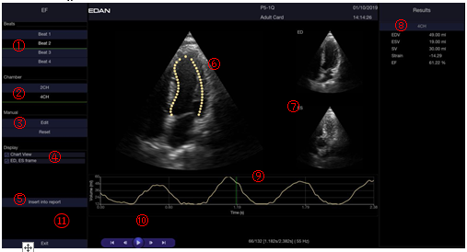

|  |  |
| --- | --- |
| Item | Keterangan |
| 1 | Tunjukkan detak jantungnya. Anda dapat memilih detak jantung yang berbeda untuk menampilkan hasil EF-nya. Gambar EDV dan ESV (item 7) dan hasil EF (item 8) berubah. |
| 2 | Tunjukkan label ruang. |
| 3 | Edit hasil EF secara manual. |
| 4 | Anda dapat memilih apakah akan menampilkan gambar EDV dan ESV (item 7) dan |
| 5 | Grafik Volume/Waktu (butir 9). |
| 6 | Tekan untuk memasukkan hasil EF saat ini ke dalam laporan. |
| 7 | Perbatasan LV. |
| 8 | Tampilkan gambar USG pada momen EDV dan ESV detak jantung saat ini. |
| 9 | Hasil EF. |
| 10 | Grafik Volume/Waktu |
| 11 | Kontrol video standar: putar/hentikan, bingkai sebelumnya, bingkai berikutnya, bingkai pertama, dan bingkai terakhir. |

**Mengedit Hasil EF:**

Sistem memungkinkan Anda mengedit batas LV secara manual dan menghitung ulang hasil EF. Untuk mengedit hasil EF:

1. Tekan Edit (item 3 ditunjukkan pada gambar di atas), dan batas LV berubah menjadi beberapa titik merah.

2. Tekan tombol <Set> untuk memilih satu titik merah dan seret titik merah sesuai keinginan. Titik merah berubah menjadi titik hijau setelah Anda memindahkan posisinya.

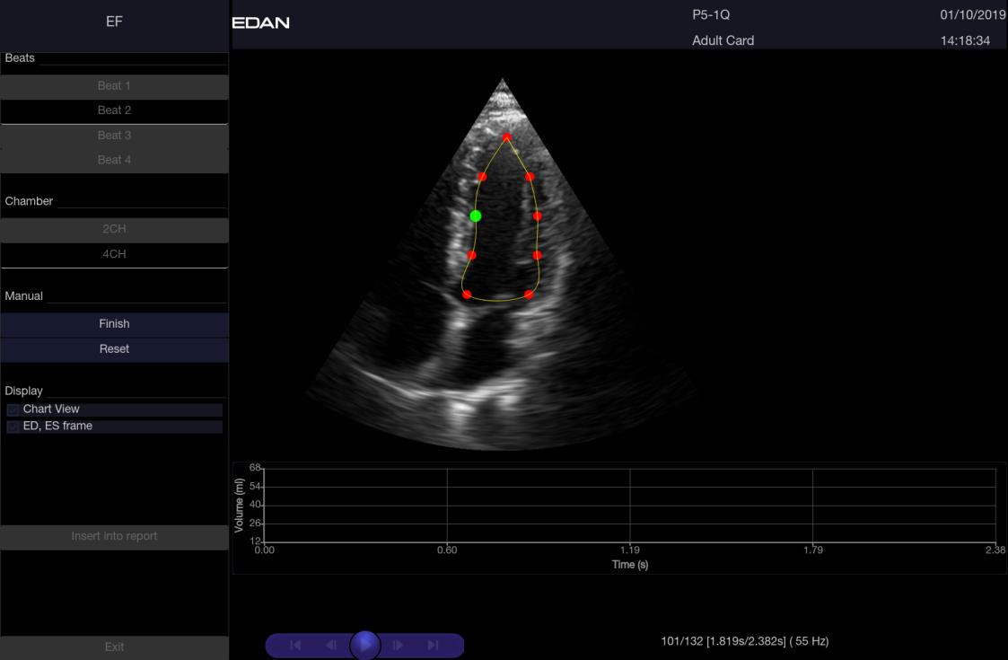

3. Anda dapat memindahkan posisi seluruh batas LV. Pindahkan kursor ke batas LV (seluruh batas LV berubah menjadi hijau seperti gambar di bawah), dan tekan tombol <Set> Kemudian gerakkan trackball untuk memindahkan seluruh batas LV sesuai

keinginan.

4. Tekan Selesai untuk menjalankan perhitungan EF dengan perubahan Anda, atau tekan Reset untuk membatalkan pengeditan

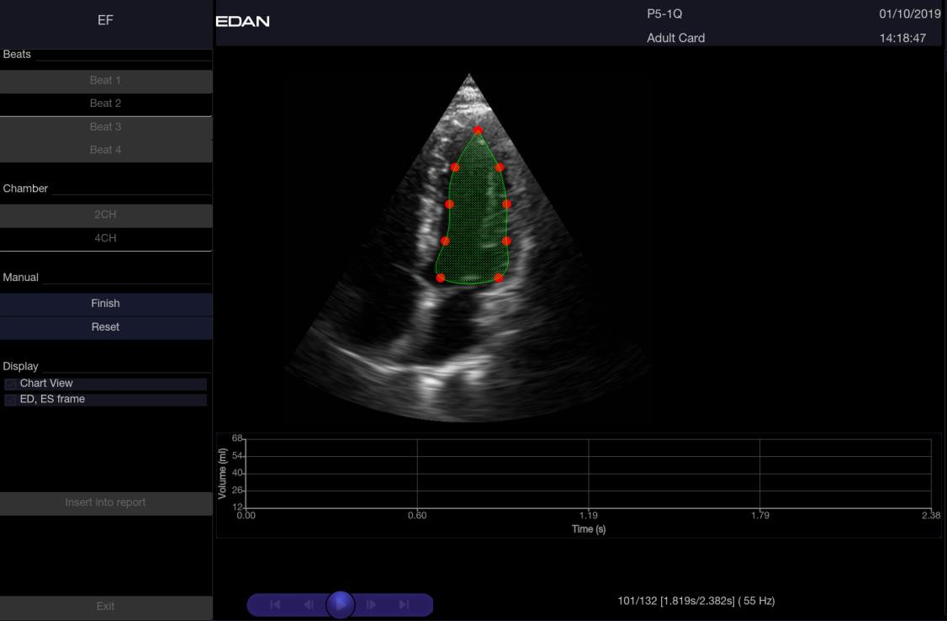

**8.2.4.3.2 Regangan Otomatis/SWMI**

Strain/SWMI (Indeks Gerakan Dinding Segmental) dievaluasi menggunakan tiga bidang apikal, tampilan empat ruang (4CH), dua ruang (2CH) dan tiga ruang (3CH), untuk memberikan analisis regional (segmental) yang

sepenuhnya otomatis. fungsi ventrikel kiri.

Menggunakan Regangan Otomatis/SWMI:

1. Pindai gambar jantung dalam mode B, dan dapatkan cine loop dengan tampilan 2CH, 3CH, atau 4CH.

Catatan:

Diperlukan untuk memperoleh cine loop minimal 3 siklus detak jantung.

2. Bekukan sistem USG.

3. Tekan tombol <Measure> pada konsol untuk menjalankan fungsi pengukuran aplikasi.

4. Pilih Auto Strain pada layar sentuh, lalu pilih 4CH, 3CH atau 2CH tergantung pada loop film jantung yang Anda peroleh.

5. Sistem USG mulai menganalisis dan menghitung hasil Strain dan SWMI secara otomatis.

Catatan:

Jika Strain/SWMI tidak dapat diproses secara otomatis karena gambar yang tidak tepat, sistem akan menampilkan pesan prompt.

**Memahami layar Strain:**

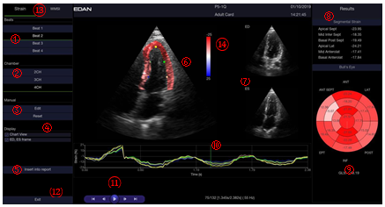

|  |  |
| --- | --- |
| Item | Keterangan |
| 1 | Tunjukkan detak jantungnya. Anda dapat memilih detak jantung yang berbeda untuk menampilkan hasil Regangannya. Gambar EDV dan ESV (item 7) dan hasil Strain (item 8) berubah. |
| 2 | Tunjukkan label ruang. |
| 3 | Edit hasil Strain secara manual. |
| 4 | Anda dapat memilih apakah akan menampilkan gambar EDV dan ESV (item 7) dan |
| 5 | Grafik Regangan/Waktu (item 10). |
| 6 | Tekan untuk memasukkan hasil Regangan saat ini ke dalam laporan. |
| 7 | Perbatasan LV. Setiap segmen diwakili oleh warna yang berbeda. |
| 8 | Tampilkan gambar USG pada momen EDV dan ESV detak jantung saat ini. |
| 9 | Saring hasilnya. |
| 10 | Diagram tepat sasaran dengan hasil yang ditunjukkan dengan warna. Merah normal, merah muda hipokinetik, dan biru akinetik. |
| 11 | Grafik Regangan/Waktu. Warna garis setiap segmen sesuai dengan warna batas segmen. |
| 12 | Kontrol video standar: putar/hentikan, bingkai sebelumnya, bingkai berikutnya, bingkai pertama, dan bingkai terakhir. |
| 13 | Keluar dari fungsi eLV. |
| 14 | Label layar. Tekan untuk beralih antara layar Regangan dan layar SWMI. |

**Memahami layar SWMI:**

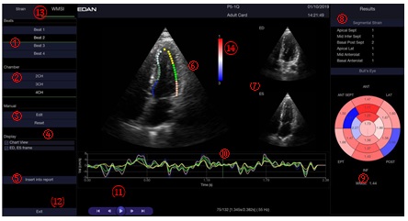

|  |  |
| --- | --- |
| Item | Keterangan |
| 1 | Tunjukkan detak jantungnya. Anda dapat memilih detak jantung yang berbeda untuk menampilkan hasil Regangannya. Gambar EDV dan ESV (item 7) dan hasil SWMI (item 8) berubah. |
| 2 | Tunjukkan label ruang. |
| 3 | Edit hasil SWMI secara manual. |
| 4 | Anda dapat memilih apakah akan menampilkan gambar EDV dan ESV (item 8) dan |
| 5 | Grafik Kecepatan/Waktu (butir 10). |
| 6 | Tekan untuk memasukkan hasil SWMI saat ini ke dalam laporan. |
| 7 | Perbatasan LV. Setiap segmen diwakili oleh warna yang berbeda. |
| 8 | Tampilkan gambar USG pada momen EDV dan ESV detak jantung saat ini. |
| 9 | Hasil SWMI. |
| 10 | Diagram tepat sasaran dengan hasil yang ditunjukkan dengan warna. Merah normal, merah muda hipokinetik, dan biru akinetik. |
| 11 | Grafik Kecepatan/Waktu. Warna garis setiap segmen sesuai dengan warna batas segmen. |
| 12 | Kontrol video standar: putar/hentikan, bingkai sebelumnya, bingkai berikutnya, bingkai pertama, dan bingkai terakhir. |
| 13 | Keluar dari fungsi eLV. |
| 14 | Label layar. Tekan untuk beralih antara layar Regangan dan layar SWMI. |

**Mengedit Hasil Strain/SWMI:**

Sistem ini memungkinkan Anda mengedit batas LV secara manual dan menghitung ulang hasil Strain dan SWMI. Untuk metode mengedit batas LV, silakan lihat bagian 8.2.4.3.1 Auto EF untuk detailnya.

8.2.5. Pengukuran Bagian Kecil

|  |  |  |  |  |
| --- | --- | --- | --- | --- |
| **No.** | **Measurement**  **Group** | **Measurement**  **Item** | **Description** | **Method** |
| **Section 1: B-mode Measurements** | | | | |
| 1.1 | Thyroid | THY L | Thyroid Length | 2-point distance in B-mode generic measurements |
| THY W | Thyroid Width |
| THY H | Thyroid Height |
| Isthmus | Thyroid Isthmus |
| 1.2 | Breast | Lesion 1 | Breast Lesion 1 |
| Lesion 2 | Breast Lesion 2 |
| Lesion 3 | Breast Lesion 3 |
| Lesion 4 | Breast Lesion 4 |
| Lesion 5 | Breast Lesion 5 |
| 1.3 | Testis | Testis L | Testis Length |
| Testis W | Testis Width |
| Testis H | Testis Height |
| **Section 2: Doppler Measurements** | | | | |
| 2.1 | STA | PS  ED RI PI  PS,ED,RI,S/D Time  HR  Auto Trace  Manual Trace  Spline Trace | Superior Thyroid Artery | Doppler generic measurements |
| 2.2 | ITA | Inferior Thyroid Artery |

8.2.6. Urology Measurements

|  |  |  |  |  |
| --- | --- | --- | --- | --- |
| **No.** | **Measurement**  **Group** | **Measurement**  **Item** | **Description** | **Method** |
| **Section 1: B-mode Measurements** | | | | |
| 1.1 | Renal | Renal L | Renal Length | 2-point distance in B-mode generic  measurements |
| Renal W | Renal Width |
| Renal H | Renal Height |
| Cortex | Renal Cortex thickness |
| 1.2 | Bladder | Pre-BL L | Pre-void Bladder Length |
| Pre-BL W | Pre-void Bladder Width |
| Pre-BL H | Pre-void Bladder Height |
| Post-BL L | Post-void Bladder Length |
| Post-BL W | Post-void Bladder Width |
| Post-BL H | Post-void Bladder Height |
| 1.3 | Prostate | Prostate L | Prostate Length |
| Prostate W | Prostate Width |
| Prostate H | Prostate Height |
| 1.4 | Seminal | Seminal L | Seminal Length |
| Seminal W | Seminal Width |
| Seminal H | Seminal Height |
| 1.5 | Testis | Testis L | Testis Length |
| Testis W | Testis Width |
| Testis H | Testis Height |
| **Section 2: Doppler Measurements** | | | | |
| 2.1 | Renal A | PS ED RI PI  PS,ED,RI,S/D Time  HR  Auto Trace  Manual Trace  Spline Trace | Renal Artery | Doppler generic measurements |
| 2.2 | Arcuate A | Arcuate Artery |
| 2.3 | Seg. A | Segmental Artery |
| 2.4 | Int. A | Interlobar Artery |

8.2.7. Vascular Measurements

|  |  |  |  |  |  |
| --- | --- | --- | --- | --- | --- |
| **No.** | **Kelompok pengukuran** | **Item Pengukuran** | | **Deksripsi** | **Metode** |
| **Section 1: B-mode Measurements** | | | | | |
| 1.1 | Carotid | BIF | IMT Far | Carotid Artery  Bifurcation Intima-Media Thickness (Far vessel wall) | B-mode generic measurements |
| CCA | IMT Far IMT Near Diam. Area  Stenosis Diam. Stenosis Area VF Diam. | Common Carotid  Artery |
| ICA | Internal Carotid  Artery |
| ECA | External Carotid  Artery |
| Vert A | Vert Artery |
| SUBC A | Subclavian Artery |
| 1.2 | LEA | CIA | IMT Far IMT Near Diam. Area  Stenosis Diam. Stenosis Area VF Diam. | Common Iliac  Artery |
| EIA | External Iliac  Artery |
| IIA | Internal Iliac Artery |
| CFA | Common Femoral  Artery |
| DFA | Deep Femoral  Artery |
| SFA | Superficial  Femoral Artery |
| Pop A | Popliteal Artery |
| ATA | Anterior Tibial  Artery |
| PTA | Posterior Tibial  Artery |
| Peron A | Peroneal Artery |
| Dors.PED A | Dors.PED A |
| 1.3 | UEA | SUBC A | IMT Far IMT Near Diam. Area  Stenosis Diam. Stenosis Area | Subclavian Artery |
|  |  |  | VF Diam. |  |  |
| Axill A | IMT Near Diam. Area  Stenosis Diam. Stenosis Area | Axillary Artery |
| Brach A | Brachial Artery |
| Ulnar A | Ulnar Artery |
| Radial A | Radial Artery |
| 1.4 | LEV | CIV | IMT Far IMT Near Diam. Area  Stenosis Diam. Stenosis Area | Common Iliac Vein |
| EIV | External Iliac Vein |
| IIV | Internal Iliac Vein |
| CFV | Common Femoral  Vein |
| DFV | Deep Femoral  Vein |
| SFV | Superficial  Femoral Vein |
| Saph V | Great Saphenous  Vein |
| Pop V | Popliteal Vein |
| Peron V | Peroneal Vein |
| PTV | Posterior Tibial  Vein |
| ATV | Anterior Tibial  Vein |
| SSV | Small Saphenous  Vein |
| 1.5 | UEV | SUBC V | IMT Far IMT Near Diam. Area  Stenosis Diam. | Subclavian Vein |
| Axill V | Axillary Vein |
| Brach V | Brachial Vein |
| Cepha V | Cephalic Vein |

|  |  |  |  |  |  |
| --- | --- | --- | --- | --- | --- |
| **No.** | **Kelompok Pengukruan** | **Item Pengukuran** | | **Deskripsi** | **Metode** |
|  |  | Basilic V | Stenosis Area | Basilic Vein |  |
|  |  | Ulnar V | Ulnar Vein |  |
|  |  | Radial V | Radial Vein |  |
|  |  | Median Cubital |  |
|  |  | Vein |  |
|  |  | M Cubital V | Subclavian Vein |  |
|  |  | **Section** | **2: Doppler Measurements** | |  |
| 2.1 | Crotid | CCA | Auto Trace | Common Carotid |  |
| PS | Artery |  |
| ECA | ED | External Carotid |  |
| RI | Artery |  |
| ICA | PI | Internal Carotid |  |
| PS,ED,RI,S/D | Artery |  |
| Vert A | Manual trace | Vert Artery |  |
| SUBC A | HR | Subclavian Artery |  |
| Vol. Flow |  |
| eVol.Flow |  |
| Spline trace |  |
| Time |  |
| HR | HR | Heart Rate |  |
| 2.2 | LEA | CIA |  | Common Iliac |  |
|  | Artery | D-mode generic |
|  |  |  |
| EIA | Auto Trace | External Iliac |  |
| PS | Artery |  |
| IIA | ED | Internal Iliac Artery |  |
| CFA | RI | Common Femoral |  |
| PI | Artery |  |
| DFA | PS,ED,RI,S/D | Deep Femoral |  |
| Manual trace | Artery |  |
| SFA | HR | Superficial |  |
| Vol. Flow | Femoral Artery |  |
| Pop A | eVol.Flow | Popliteal Artery |  |
| Spline trace |  |
| ATA | Time | Anterior Tibial |  |
|  | Artery |  |
| PTA |  | Posterior Tibial |  |
|  | Artery |  |

|  |  |  |  |  |  |
| --- | --- | --- | --- | --- | --- |
| **No.** | **Measurement**  **Group** | **Measurement Item** | | **Description** | **Method** |
|  |  | Peron A |  | Peroneal Artery |  |
|  |  | Dors.PED |  | Dors.PED A |  |
|  |  | A |  |  |
|  |  | HR | | Heart Rate |  |
| 2.3 | LEV | CIV | | Common Iliac Vein |  |
| EIV | | External Iliac Vein |  |
| IIV | | Internal Iliac Vein |  |
| CFV | | Common Femoral |  |
| Vein |  |
| DFV | | Deep Femoral |  |
| Vein |  |
| SFV | | Superficial |  |
| Femoral Vein |  |
| Saph V | | Great Saphenous |  |
| Vein |  |
| Pop V | | Popliteal Vein |  |
| Peron V | | Peroneal Vein |  |
| PTV | | Posterior Tibial |  |
| Vein |  |
| ATV | | Anterior Tibial |  |
| Vein |  |
| SSV | | Small Saphenous |  |
| Vein |  |
| 2.4 | Radial A | SUBC A | Auto Trace | Subclavian Artery |  |
| PS |  |
| Axill A | ED | Axillary Artery |  |
| RI |  |
|  |  |
| Brach A |  | Brachial Artery |  |
| PS,ED,RI,S/D |  |
| Manual trace |  |
| Ulnar A | HR | Ulnar Artery |  |
| Vol. Flow |  |
| Radial A | eVol.Flow | Radial Artery |  |
| Spline trace |  |
| Time |  |
| HR | | Heart Rate |  |

|  |  |  |  |  |
| --- | --- | --- | --- | --- |
| **No.** | **Measurement**  **Group** | **Measurement Item** | **Description** | **Method** |
| 2.5 | UEV | SUBC V | Subclavian Vein |  |
| Axill V | Axillary Vein |
| Brach A | Brachial Vein |
| Cepha V | Cephalic Vein |
| Basilic V | Basilic Vein |
| Ulnar V | Ulnar Vein |
| Radial V | Radial Vein |
| M Cubital V | Median Cubital  Vein |

**8.2.7.1. Auto IMT**

Ketebalan intima-media (IMT) adalah pengukuran ketebalan tunika intima dan tunika media. Sistem menyediakan pengukuran otomatis IMT Karotis.

Untuk mengukur IMT:

1. Aktifkan pengukuran aplikasi mode B di Preset Karotis.

2. Pilih pengukuran IMT pada layar sentuh. Kotak ROI akan ditampilkan pada gambar

bidang.

3. Tekan tombol Posisi dan dayung Kiri/Kanan untuk memilih posisi arteri karotis yang berbeda.

4. Tekan tombol <Update> dan Gunakan trackball untuk menyesuaikan ukuran kotak ROI.

5. Tekan tombol <Update> lagi untuk mengonfirmasi ukuran kotak ROI.

6. Gunakan trackball untuk memindahkan kotak ROI ke lokasi pengukuran yang diinginkan, lalu sistem secara otomatis menampilkan hasil pengukuran IMT.

7. Tekan tombol <Set> untuk menyelesaikan pengukuran dan menyimpan hasilnya di lembar kerja.

8. Jika Anda tidak puas dengan hasil pengukuran, tekan Opsi Alat untuk beralih ke Jarak

alat dan melakukan pengukuran IMT secara manual.

9. Pengukuran IMT dapat menampilkan hasil sebagai berikut:

• Max (nilai maksimum hasil IMT)

• Min (nilai minimal hasil IMT)

• Avg (nilai rata-rata hasil IMT)

• Lebar (lebar kotak ROI)

• SD (Standar Deviasi hasil IMT)

• Poin (jumlah poin valid pada hasil IMT)

|  |
| --- |
| **PERHATIAN** |
| 1. Pengukuran IMT otomatis hanya dapat diaktifkan pada gambar yang dibekukan.  2. Pilih dinding pembuluh darah Kanan atau Kiri, Dekat atau Jauh, dan segmen pembuluh darah sebelum melakukan pengukuran IMT, jika tidak maka hasil pengukuran mungkin tidak akurat.  3. Selalu pastikan IMT telah ditelusuri dengan benar sebelum memasukkan hasil IMT ke dalam laporan. |

8.2.8. Pengukuran Pediatrik

|  |  |  |  |  |
| --- | --- | --- | --- | --- |
| **No.** | **Kelompok Pengukuran** | **Jenis Pengukuran** | **Deksripsi** | **Metode** |
| **Section 1: Pengukuran B-mode** | | | | |
| 1.1 | LLV | | Ventrikel lateral kiri | Jarak 2 titik dalam pengukuran umum mode B |
| 1.2 | RLV | | Ventrikel lateral kanan |
| 1.3 | LT Tri | | trigon kiri |
| 1.4 | RT Tri | | trigon kanan |
| 1.5 | HIP | Sudut pinggul | Sudut sendi pinggul | Sendi Pinggul(Lihat bagian 8.2.8.1) |
| HIP d/D | Rasio d/D sendi pinggul |

**8.2.8.1. Pengukuran Sendi Pinggul**

Pengukuran Sudut Sendi Pinggul:

Pengukuran Sudut Sendi Pinggul dimaksudkan untuk mengevaluasi perkembangan atap asetabular dan subluksasi kepala femoral untuk pediatri. Pengukuran ini dilakukan dengan menambahkan tiga garis lurus pada gambar anatomi, sehingga dihitung dua sudut. Lihat ilustrasi di bawah ini.

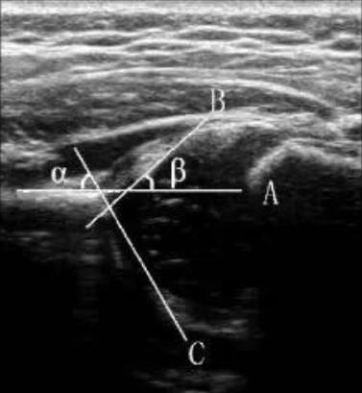

- Garis A (Garis Dasar) menghubungkan konveksitas asetabular tulang ke titik di mana kapsul sendi dan perikondrium bersatu dengan tulang iliaka;

- Jalur B (Garis Kemiringan) menghubungkan konveksitas tulang asetabular dengan labrum asetabular; - Garis C (Garis

Atap) menghubungkan tepi bawah tulang iliaka dengan konveksitas tulang asetabular. - - adalah sudut antara garis pangkal dan garis atap.

- - adalah sudut antara garis pangkal dan garis kemiringan.

Untuk menggunakan pengukuran Sudut Sendi Pinggul:

1. Aktifkan fungsi pengukuran aplikasi mode B.

2. Pilih HIP-> HIP Angle pada layar sentuh lalu pilih Kiri atau Kanan pada layar sentuh. A

garis lurus horizontal akan ditampilkan pada bidang gambar.

3. Gunakan trackball untuk memindahkan garis lurus horizontal ini untuk menempatkan garis dasar. Putar kenop Sudut di konsol untuk menyesuaikan sudut garis dasar jika perlu.

Pengukuran dan Laporan

4. Tekan tombol <Set> dan sudut default - serta garis atap akan keluar.

5. Gerakkan trackball untuk menempatkan garis atap dan putar kenop Sudut untuk mengatur sudut -.

6. Tekan tombol <Set> dan sudut default - serta garis kemiringan akan keluar.

7. Gerakkan trackball untuk menempatkan garis kemiringan dan putar kenop Sudut untuk mengatur sudut -.

8. Tekan tombol <Set> untuk menyelesaikan pengukuran.

9. Evaluasi jenis sendi panggul melalui metode Graf.

Pengukuran Rasio d/D Sendi Pinggul:

Pengukuran Rasio d/D Sendi Pinggul dimaksudkan untuk mengukur persentase cakupan kepala femoralis di bawah atap tulang iliaka.

Untuk menggunakan pengukuran Rasio d/D Sendi Pinggul:

1. Aktifkan fungsi pengukuran aplikasi mode B.

2. Pilih HIP->HIP d/D pada layar sentuh lalu pilih Kiri atau Kanan pada layar sentuh. A

garis lurus horizontal akan ditampilkan pada bidang gambar.

3. Gunakan trackball untuk menggerakkan garis lurus horizontal ini untuk menempatkan garis dasar di sepanjang tulang iliaka.

Putar kenop Sudut pada konsol untuk menyesuaikan sudut garis dasar jika perlu.

4. Tekan tombol <Set> , dan garis kedua ditampilkan di bawah garis dasar. Pindahkan baris kedua untuk membuatnya bersinggungan dengan kepala femoral, dan jarak "d" keluar.

5. Tekan tombol <Set> , dan garis ketiga ditampilkan di atas garis dasar. Pindahkan baris ketiga untuk membuatnya bersinggungan dengan kepala femoralis, dan keluarlah jarak "D" dan rasio "d/D".

## 8.3 Lembar Kerja dan Laporan

Lembar kerja tersedia kapan saja selama ujian, dan ditampilkan sebagai default di layar utama. Laporan berisi informasi dari lembar kerja tetapi diformat dengan cara yang sedikit berbeda.

8.3.1. Lembar kerja

**8.3.1.1. Melihat lembar kerja**

Tekan tombol <Report> pada konsol untuk membuka layar lembar kerja. Lembar kerja meliputi: Informasi Pasien, Data

Pengukuran/Perhitungan, Temuan, Komentar, dll.

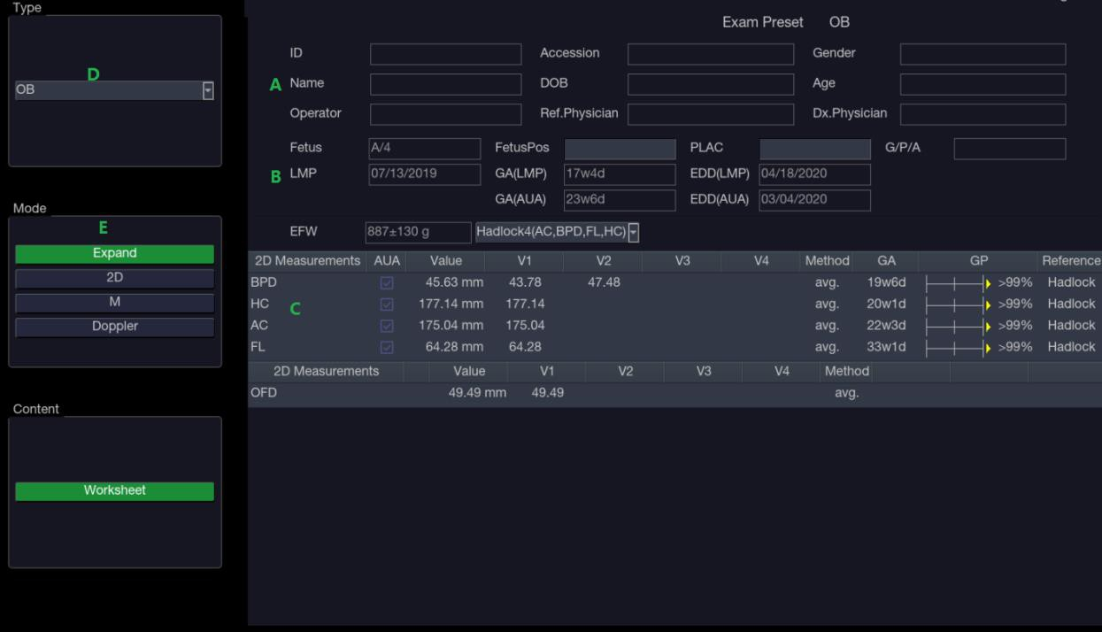

Gambar 8-7 Tampilan Layar Utama Lembar Kerja

|  |  |  |
| --- | --- | --- |
| **No.** | **Name** | Keterangan |
| A | Patient | Menampilkan informasi pasien dan dokter yang berasal dari Pasien  Layar Informasi. |
| Information |
| B | Obstetric | Menampilkan informasi terkait pemeriksaan kebidanan. Hanya ditampilkan dalam ujian Kebidanan. Lihat 8.3.1.3 lembar kerja OB untuk rinciannya.  Menampilkan semua data yang diukur dan dihitung dari ujian saat ini. |
| Information |
| C | Measurement | Memilih jenis ujian dari daftar drop-down untuk menampilkan data pengukurannya.  2D, M, Doppler: Tekan tombol ini untuk menampilkan atau menyembunyikan data pengukuran terpisah berdasarkan mode gambar. |
| Data |
| D | Exam Type | Perluas: Menampilkan semua pengukuran yang tersedia pada preset ujian saat ini, tidak peduli apakah itu diukur atau tidak saat aktif, dan mengontrak item yang tidak diukur saat nonaktif. Semua item pengukuran tersebut selalu ditampilkan, terlepas apakah item tersebut berada dalam preset pengukuran saat ini atau tidak. |
| E | Imaging | Keterangan |
| Modes |

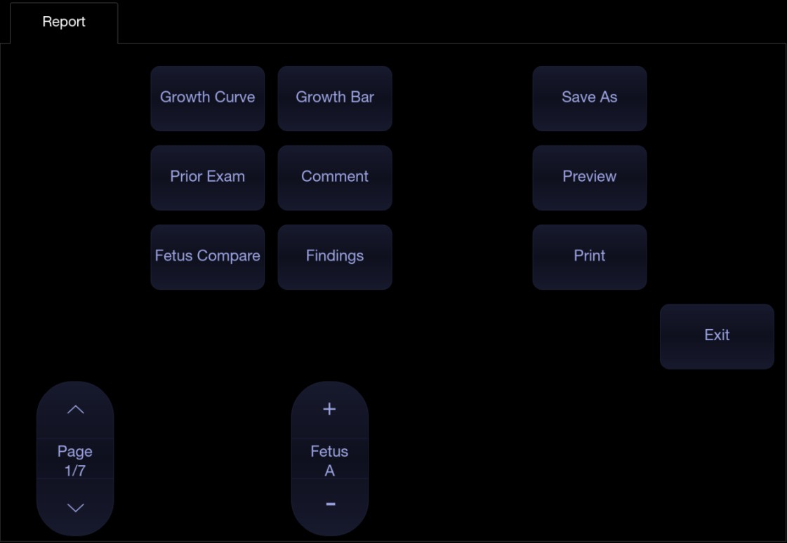

Gambar 8-8 Tampilan Layar Sentuh Lembar Kerja

|  |  |  |
| --- | --- | --- |
| **No.** | **Nama** | **Keterangan** |
| 1. | Growth  Curve | Tekan untuk mengakses kurva pertumbuhan janin. Ini hanya tersedia dalam ujian Kebidanan. Lihat bagian 8.3.1.4 Kurva Pertumbuhan untuk rinciannya. |
| 2. | Growth Bar | Tekan untuk melihat bilah pertumbuhan janin. Ini hanya tersedia dalam ujian Kebidanan. |
| 3. | Prior  Exams | Tekan untuk membuka halaman Data Ujian Sebelumnya untuk melihat atau mengetik data ujian janin sebelumnya. Ini hanya tersedia dalam ujian Kebidanan. |
| 4. | Fetus  Compare | Tekan untuk membandingkan beberapa data janin dalam satu halaman. Ini hanya menampilkan data ringkasan untuk setiap janin. Ini hanya tersedia dalam beberapa situasi janin. |
| 5. | Fetus | Tekan untuk mengganti janin, dan halaman layar utama lembar kerja menampilkan data janin yang dipilih. Ini hanya tersedia dalam beberapa situasi janin, dan jumlah tombol yang diaktifkan sama dengan nomor janin saat ini yang ditentukan di halaman informasi pasien. |
| 6. | Comment | Tekan untuk menampilkan atau menyembunyikan bagian komentar. Ini adalah bidang yang dapat diedit bagi pengguna untuk mengetik komentar diagnosis atau pengobatan apa pun. |
| 7. | Findings | Tekan untuk menampilkan atau menyembunyikan bagian temuan. Ini adalah bidang yang dapat diedit bagi pengguna untuk mengetikkan temuan USG apa pun. Lihat bagian 8.3.1.5 Temuan untuk rinciannya. |
| 8. | Page | Tekan untuk berpindah halaman lembar kerja. |
| 9. | Save As | Tekan untuk menyimpan laporan sebagai file PDF ke penyimpanan eksternal. |
| 10. | Preview | Tekan untuk melihat pratinjau laporan. |
| 11. | Print | Tekan untuk mencetak laporan melalui printer laporan USB yang terhubung. |

**8.3.1.2. Mengedit Lembar Kerja**

Pindahkan kursor ke bidang yang dapat diedit seperti hasil pengukuran, dan tekan tombol <Set> . Sentuhan QWERTY secara otomatis dipanggil. Atau, Anda dapat menggunakan keyboard fisik sistem. Ketik perubahan Anda dan tekan tombol Enter untuk menyimpan perubahan. Setelah mengedit hasilnya, tanda asterisk akan ditampilkan sebagai superskrip untuk menunjukkan bahwa ini adalah nilai yang diedit secara manual.

**8.3.1.3. Lembar Kerja OB**

Silakan lihat bagian 8.3.1.1 Melihat Lembar Kerja untuk gambaran umum lembar kerja. Bagian ini menjelaskan kemampuan lembar kerja yang unik untuk OB.

Pada ujian Obstetri, tekan tombol <Report> pada konsol untuk membuka lembar kerja OB, lihat gambar di bawah ini:

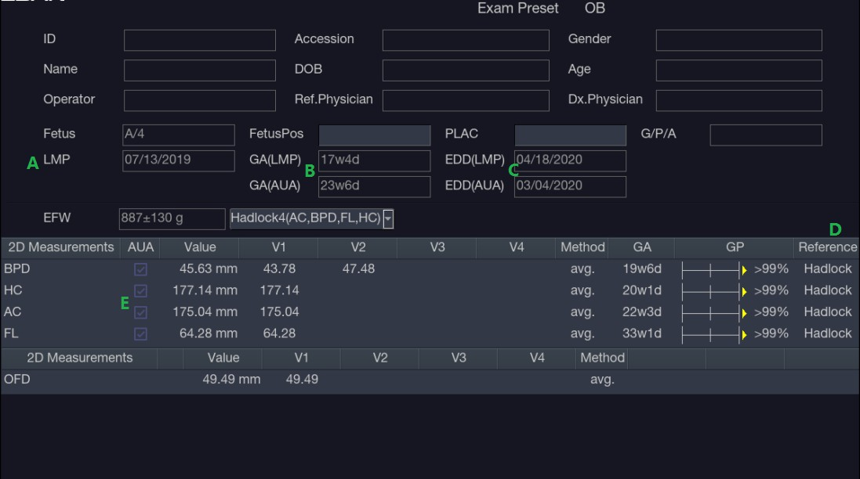

Gambar 8-9 Lembar Kerja OB

|  |  |  |
| --- | --- | --- |
| **No.** | **Name** | Keterangan |
| A | LMP | Menampilkan periode menstruasi terakhir pasien. Jika LMP dimasukkan pada halaman Informasi Pasien, tanggal tersebut dipindahkan ke sini. |
| B | GA | Dua versi GA yang berbeda ditampilkan:  • GA Klinis: Dihitung dari LMP.  • GA(CUA) atau GA(AUA): Menampilkan Usia Ultrasound Komposit (CUA) atau Usia Ultrasound Rata-Rata (AUA), bergantung pada tampilan GA Default yang dikonfigurasi dalam Preset Pengukuran (lihat bagian 10.4 untuk rinciannya). |
| C | EDD | Dua versi EDD berbeda ditampilkan berdasarkan dua nilai GA. |
| D | Reference | Klik untuk memilih persamaan yang digunakan untuk menghitung GA. Kotak centang ini memungkinkan Anda memutuskan hasil mana yang disertakan dalam CUA |
| E | CUA(or AUA) | atau perhitungan AUA. CUA dihitung dari hasil pengukuran BPD, HC, AC dan/atau FL yang dipilih; AUA adalah nilai rata-rata GA yang dipilih yang dihitung dari satu parameter termasuk BPD, HC, AC, FL, dll. Apakah CUA atau AUA ditampilkan bergantung pada tampilan GA Default yang dikonfigurasi dalam Preset Pengukuran (lihat bagian 10.4 untuk detailnya). |

Klik untuk memilih persamaan yang digunakan untuk menghitung GA.

Kotak centang ini memungkinkan Anda memutuskan hasil mana yang disertakan dalam CUA atau perhitungan AUA. CUA dihitung dari hasil pengukuran BPD, HC, AC dan/atau FL yang dipilih; AUA adalah nilai rata-rata GA yang dipilih yang dihitung dari satu parameter termasuk BPD, HC, AC, FL, dll. Apakah CUA atau AUA ditampilkan bergantung pada tampilan GA Default yang dikonfigurasi dalam Preset Pengukuran (lihat bagian 10.4 untuk detailnya).

**8.3.1.4. Kurva Pertumbuhan**

Tekan tombol <Report> untuk masuk ke Lembar Kerja, lalu tekan tombol Kurva Pertumbuhan pada layar sentuh untuk

menampilkan Grafik Kurva Pertumbuhan. Kurva Pertumbuhan hanya tersedia dalam ujian Kebidanan.

Kurva Pertumbuhan menunjukkan pola pertumbuhan janin yang diprediksi berdasarkan referensi yang dipilih untuk suatu pengukuran atau perhitungan. Grafik kurva pertumbuhan dapat menampilkan informasi yang diperoleh dalam ujian saat ini. Beberapa data janin dapat ditampilkan dalam grafik yang sama untuk membandingkan detail tren pertumbuhannya.

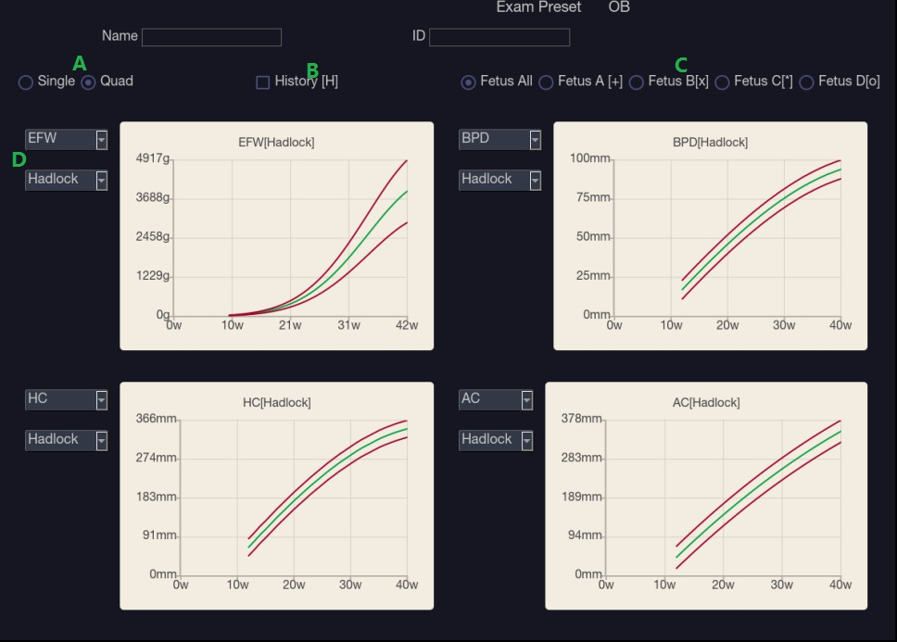

Gambar 8-10 Grafik Kurva Pertumbuhan

|  |  |  |
| --- | --- | --- |
| **No.** | **nAMA** | Keterangan |
| A | Single/Quad | Dua tombol radio untuk menampilkan grafik kurva pertumbuhan tunggal atau empat. |
| B | History | Jika data ujian sebelumnya telah diketik pada halaman Data Ujian Sebelumnya, |
| C | Fetus | memeriksa item ini di sini memungkinkan Anda melihat tren pertumbuhan janin pada grafik kurva pertumbuhan. Jika tidak ada data ujian sebelumnya yang dimasukkan, fungsi ini tidak tersedia. |
| D | Measurement  Item/Reference | Terdapat sekelompok tombol radio untuk mengganti janin, dan grafik kurva pertumbuhan menunjukkan data janin yang dipilih. Ini hanya tersedia dalam beberapa situasi janin, dan jumlah tombol yang diaktifkan sama dengan nomor janin saat ini yang ditentukan di halaman informasi pasien. |

**8.3.1.5. Temuan**

Antarmuka pengguna temuan memungkinkan Anda dengan cepat membuat paragraf temuan untuk ujian saat ini. Dia terdiri dari tiga interaksi:

• Temuan yang telah ditetapkan. Ini menentukan temuan yang telah ditentukan sebelumnya yang ditampilkan. Preset temuan default ditautkan secara otomatis ke preset pengukuran saat ini. Klik daftar drop Preset dan pilih satu preset, misalnya ABD, lalu bidang temuan yang telah ditentukan sebelumnya menampilkan semua temuan yang telah ditentukan sebelumnya terkait

dengan preset ABD.

• Bidang yang dapat diedit yang menampilkan temuan untuk ujian ini. Teks dapat dimasukkan langsung ke dalam bidang ini dengan mengatur kursor di bidang tersebut dan menggunakan keyboard layar sentuh, atau dengan menggunakan perpustakaan

temuan yang telah ditentukan sebelumnya.

• Temuan yang telah ditentukan sebelumnya. Interaksi ini menunjukkan daftar temuan yang telah ditentukan sebelumnya.

Mencentang kotak sebelum setiap temuan akan memasukkannya ke dalam bidang yang dapat diedit. Daftar ini dibagi menjadi beberapa bagian, dan setiap bagian dapat diperluas/diperkecil menggunakan tombol panah di sebelah header bagian.

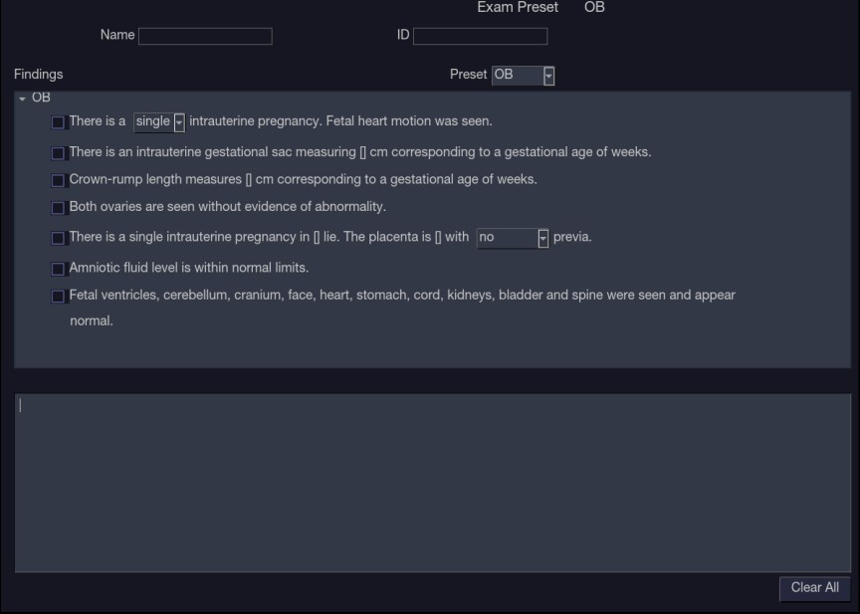

Gambar 8-11 Halaman Temuan

Untuk menyesuaikan temuan yang telah ditentukan sebelumnya:

• Ekspor temuan ke stik USB seperti dijelaskan di bagian 11.3.4. Temuannya akan disimpan

ke folder Temuan mengikuti jalur Ultra Settings-Trolley HL9.

• Buka file temuan di PC, menggunakan Excel, atau program pengeditan teks apa pun.

• Edit temuan yang telah ditentukan sebelumnya. Berhati-hatilah untuk mengikuti format yang ditetapkan mengenai header setiap

bagian dan isi bagian.

• Simpan file kembali ke stik USB. Pastikan ekstensi file tetap .txt. Tergantung pada program yang Anda gunakan, ini mungkin

memerlukan penggunaan opsi “Simpan Sebagai…” dan memilih format Teks Biasa.

• Impor temuan kembali ke sistem menggunakan antarmuka yang sama seperti yang dijelaskan di bagian 11.3.4.

8.3.2. Laporan

Laporan meliputi: Header, Informasi Pasien, Gambar, Data Pengukuran/Perhitungan, Komentar, Temuan dan tanda tangan Sonografer. Jika gambar disimpan dalam ujian saat ini, memilih gambar yang ditampilkan di sisi kanan layar utama akan menambahkan gambar yang dipilih ke dalam laporan.

Tekan Pratinjau pada layar sentuh untuk melihat pratinjau laporan, seperti yang ditunjukkan di bawah ini:

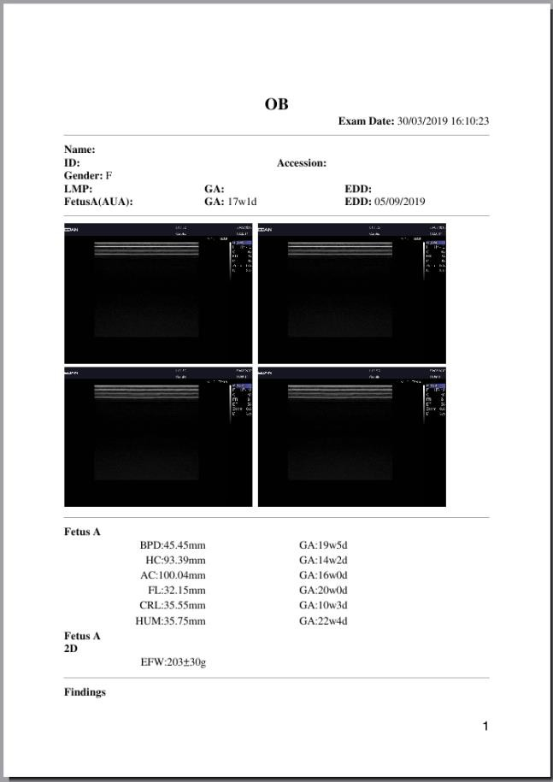

Gambar 8-12 Tata Letak Umum Laporan

Tekan Simpan Sebagai salah satu layar sentuh untuk menyimpan laporan sebagai file PDF ke penyimpanan eksternal.

Tekan Cetak pada layar sentuh untuk mencetak laporan melalui printer laporan USB yang terhubung.

## 8.4 Akurasi Pengukuran

Tabel 1 Akurasi Pengukuran

|  |  |  |
| --- | --- | --- |
| **Parameter** | **Rentang** | **Error** |
| **1.B Mode Measurement** | | |
| Jarak | Full Screen | < ±5% |
| Keliling (Ellips) | Full Screen | < ±5% |
| Keliling (Jejak) | Full Screen | < ±5% |
| Luas (Elips) | Full Screen | < ±10% |
| Area (Jejak) | Full Screen | < ±10% |
| Sudut | Full Screen | < ±3% |
| **2. M Mode Measurement** | | |
| Jarak | Full Screen | < ± 5% |
| Waktu | Timeline display | < ±5% |
| HR | Timeline display | < ±5% |
| **3.Doppler Mode Measurement** | | |
| Kecepatan (mode PW) | 10-200cm/s | When angle ≤60° , < ±10% |
| Kecepatan (mode CW) | 10-200cm/s | When angle ≤60° , < ±10% |
| Waktu | Timeline display | < ±5% |
| HR | Timeline display | < ±5% |

Tabel 2 Kinerja Pencitraan Regangan Elastografi dan Akurasi Pengukuran

|  |  |  |  |  |  |  |  |
| --- | --- | --- | --- | --- | --- | --- | --- |
| **Transducer**  **Model** | **Maks. Kedalaman Penetrasi(cm)** | **Resolusi Spasial** | **Eror Geometris** | **Rasio kontrak gambar B dan gambar Elastografi** | **Rentang Rasio Regangan** | **Kesalahan Rasio Regangan** | **Tingkat Pengulangan Rasio Regangan** |
| L12-5Q | ≥30mm | ≤10.5mm | ≤±20% | ≤±10% | 0.32-4.05 | ≤±50% | ≤10% |
| L17-7HQ | ≥30mm | ≤10.5mm | ≤±20% | ≤±10% | 0.32-4.05 | ≤±50% | ≤10% |
| L17-7SQ | ≥30mm | ≤10.5mm | ≤±20% | ≤±10% | 0.32-4.05 | ≤±50% | ≤10% |

Catatan: Spesifikasi kinerja yang tercantum di atas diverifikasi pada hantu Elasticity QA, dan keakuratan pengukuran rasio regangan diverifikasi dalam rentang yang disebutkan di atas pada hantu Elasticity QA.

Tabel 3 Performa Pencitraan Kontras

|  |  |
| --- | --- |
| **Transducer Model** | **Maks. Kedalaman Penetrasi(cm)** |
| C5-1Q | ≥8.5cm |
| C5-2Q | ≥8.5cm |

Tabel 4 Akurasi Pengukuran Otomatis

|  |  |
| --- | --- |
| **Pengukuran Auto** | **Error** |
| Auto IMT | ≤±5% |
| Auto OB | ≤±20% |
| Auto NT | ≤±5% |
| eFollicle | ≤±20% |

# 9 Manajemen Data Ujian

## 9.1 Menyimpan Gambar

Sistem ini mendukung penyimpanan gambar statis dan klip film. Apa yang ditampilkan di Area informasi, Area gambar, dan area

parameter gambar di layar utama akan disimpan.

Panel kontrol memiliki dua kunci penyimpanan dan satu kunci cetak, seperti yang ditunjukkan di bawah ini:

|  |  |  |  |  |
| --- | --- | --- | --- | --- |
| No. | Key |  | Name | Fungsi Bawaan |
| 1 |  |  | Store Image  (Store 1) | Menyimpan gambar statis. |
| 2 |  |  | Store Clip  (Store 2) | Menyimpan klip film. |
| 3 |  |  | Print | Mencetak gambar melalui printer video USB yang terhubung. |

Masing-masing dari ketiga tombol ini dapat dikonfigurasi secara terpisah untuk mendukung salah satu fungsi berikut. Lihat bagian 11.1.3 untuk detailnya.

• Menyimpan gambar statis.

• Menyimpan klip.

• Fungsi pencetakan video

• Simpan gambar statis ke stik USB.

• Simpan klip ke stik USB.

**Menyimpan gambar:**

Menekan tombol keras pada konsol akan selalu menangkap apa yang ada di area gambar layar. Ini termasuk gambar langsung, beku, atau Cine. Ini juga mencakup laporan atau layar GUI lainnya dan ulasan.

**Menyimpan klip:**

Menekan tombol keras  di konsol akan menangkap gambar bergerak dalam status pemindaian atau tinjauan film. Jika gambar dibekukan atau layar non-gambar ditampilkan, maka gambar statis disimpan.

Penyimpanan dimulai dengan menekan tombol keras  dan berlanjut selama panjang klip yang dikonfigurasi atau hingga penyimpanan klip terganggu. Panjang klip dapat dikonfigurasi di Store/Print halaman (Lihat bagian 11.1.3 untuk rinciannya).

Peristiwa berikut dapat menyebabkan penyimpanan klip berhenti:

• Tekan dua kali 

• Tampilan layar atau dialog GUI

• Perubahan modus

• Parameter gambar berubah

• Jeda pemutaran film

• Mencairkan gambar

CATATAN:

1. Jika gambar terhenti atau layar non-gambar ditampilkan, gambar statis selalu disimpan saat menekan tombol simpan.

2. Dalam mode panorama, gambar statis selalu disimpan saat menekan tombol simpan.

## 9.2 Meninjau Gambar

Jika gambar Statis atau Klip telah disimpan untuk ujian saat ini, maka gambar tersebut dapat ditinjau dengan menekan tombol keras <Review> pada konsol. Ulasan layar sentuh ditampilkan seperti gambar di bawah ini.

CATATAN: Jika tidak ada yang disimpan dalam pemeriksaan saat ini maka tombol keras <Review> akan menjalankan fungsi

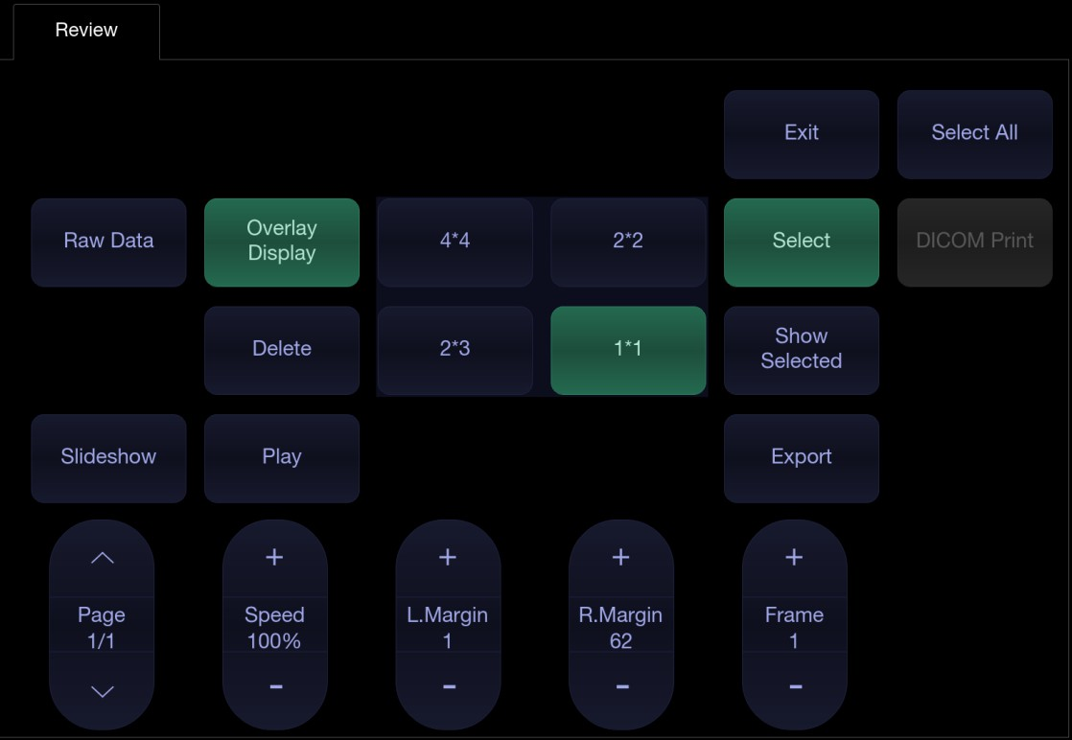

Gambar 9-1 Tinjau Layar Sentuh

|  |  |  |
| --- | --- | --- |
| **No.** | **Button** | Keterangan |
| 1. | Page | Ubah tampilan satu halaman dalam satu waktu. |
| 2. | Speed | Ubah kecepatan pemutaran klip yang disorot. |
| 3. | L.Margin | Mengubah margin kiri klip yang disorot. |
| 4. | R.Margin | Mengubah margin kanan klip yang disorot. |
| 5. | Frame | Gulir klip yang dijeda bingkai demi bingkai. |
| 6. | Play | Memutar/Menghentikan klip yang disorot. Hal ini juga dapat dilakukan dengan tombol <Set> pada panel kontrol. |
| 7. | Overlay Display | Menampilkan atau menyembunyikan ikon overlay pada gambar mini |
| 8. | Delete | Hapus gambar yang dipilih. |
| 9. |  | Ubah tata letak yang ditampilkan: 4*4, 2*2, 1*1, 2*3 |
| 10. | Show Selected | Beralih antara menampilkan semua gambar dan hanya menampilkan gambar yang dipilih |
| 11. | Select | Pilih gambar. |
| 12. | Select All | Pilih semua gambar dalam ujian saat ini. |
| 13. | Slideshow | Putar semua gambar sebagai tayangan slide. |
| 14. | Export | Ekspor gambar yang dipilih ke disk USB. Hubungkan disk USB, pilih gambar, tekan tombol ini dan dialog konfirmasi berikut akan muncul: |
| 15. | DICOM Print | Pilih jalur ekspor dari menu daftar drop tujuan dan klik |
| 16. | To Demo | Oke untuk konfirmasi. |
| 17. | Raw Data | Cetak gambar yang sedang ditampilkan melalui printer DICOM yang terhubung ke server DICOM. Lihat Bagian 11.2.2 untuk rincian tentang konfigurasi pencetakan DICOM. |
| 18. | Exit | Tambahkan gambar yang dipilih ke ujian "Demo". Ini hanya tersedia bila ujian "Demo" diimpor. |

Tabel 9-1 Tinjauan Kontrol Layar Sentuh

## 9.3 Basis Data Ujian

Basis Data Ujian menyediakan daftar studi yang baru-baru ini dilakukan. Itu dapat diakses dengan menekan tombol keras <Review>

di konsol ketika tidak ada ujian aktif.

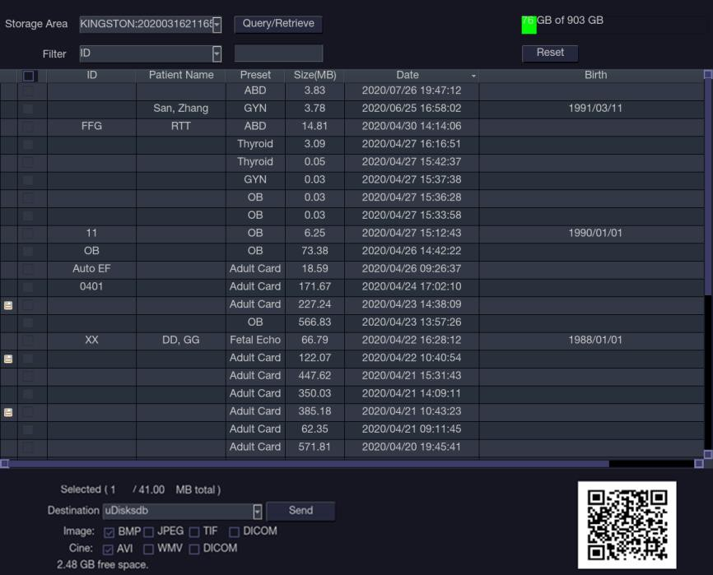

Gambar 9-2 Layar Utama Database Ujian

Bagian utama layar menampilkan daftar studi. Mengklik header suatu bidang akan mengurutkan daftar berdasarkan bidang tersebut. Bidang dapat ditampilkan atau disembunyikan. Jika Perlindungan Kata Sandi diaktifkan, admin dapat melihat dan

mengoperasikan semua studi, operator hanya dapat melihat dan mengoperasikan studi yang mereka buat.

Filter: Bidang filter database di bagian atas layar menyediakan alat yang ampuh untuk menemukan studi yang diminati. Ini memfilter daftar berdasarkan item yang Anda pilih di daftar drop-down Filter dan kata kunci yang Anda ketikkan di bidang ketik di samping bidang Filter. Misalnya, memilih "Preset" di daftar drop-down Filter dan mengetikkan “Ab” di kolom ketik akan menampilkan ujian yang memiliki teks tersebut di preset Ujian. Anda juga dapat menekan tombol Reset untuk menghapus kriteria filter, dan semua ujian akan ditampilkan dalam daftar ujian.

Area Penyimpanan: Ada bidang area penyimpanan database di kanan atas layar. Pengguna dapat memilih untuk meninjau studi di penyimpanan lokal atau USB, dan juga dapat mengirim studi dari lokal ke USB atau dari USB ke lokal. Pilih studi yang diperlukan dan klik Kirim untuk menyelesaikan. Saat mengirim studi dari USB ke lokal, hanya gambar dalam format DCOM yang dapat dikirim.

Ukuran Penyimpanan: Ada kotak yang menampilkan penggunaan disk saat ini. Berisi teks dengan penggunaan saat ini dan diisi dengan warna solid sepanjang kapasitas saat ini digunakan. Teks menunjukkan “<penggunaan saat ini> dari

<kapasitas total>”. Satuannya adalah “Mb” untuk nilai kurang dari 1 Gb, dan “Gb” untuk nilai yang lebih besar.

Isian warna solid adalah hijau ketika penggunaan kurang dari 75% kapasitas, kuning untuk penggunaan antara 75% dan

95%, dan merah ketika penggunaan disk di atas 95%.

Tujuan: Lokasi di mana ujian yang disorot akan diekspor, termasuk:

Lokasi server DICOM yang tersedia. - Lokasi server FTP yang tersedia.

Semua disk USB atau drive DVD yang dimasukkan.

Format Ekspor: Lokasi ini menampilkan format ekspor untuk gambar dan klip statis. Format BMP, JEPG, TIF dan DICOM tersedia untuk gambar statis. Format AVI, WMV dan DICOM tersedia untuk klip.

Kirim/Bakar: Menekan ini akan mengirim/membakar ujian yang disorot ke tujuan. Tombol ini tersedia ketika satu atau beberapa

ujian dipilih.

Bekerja dengan satu studi:

Sebuah studi dipilih dengan mengkliknya. Bila suatu penelitian dipilih, gambar mini dari penelitian tersebut akan ditampilkan di sisi kanan layar. Operasi seperti mengedit laporan, meninjau, menghapus, dan memulai kembali studi yang dipilih dapat

diakses di layar sentuh.

Sebuah studi juga dapat dikirim ke server jaringan, disimpan ke perangkat USB atau drive DVD, atau dihapus. Jika penelitian telah disalin ke server atau ke perangkat USB atau drive DVD, ikon disk kecil akan muncul di sebelahnya, yang menunjukkan bahwa penelitian telah disimpan.

PERINGATAN:

• Studi yang disimpan pada hard drive sistem harus diarsipkan secara teratur. Sistem ini tidak dimaksudkan untuk penyimpanan informasi pasien dalam jangka panjang. Konfirmasikan pengarsipan yang berhasil sebelum menghapus studi dari hard

drive.

Bekerja dengan banyak studi:

Beberapa studi dapat dipilih dengan mengklik kotak kecil di sebelah kiri setiap studi yang terdaftar. Beberapa studi dapat disimpan ke server jaringan, disimpan ke perangkat USB atau drive DVD, atau dihapus. Hanya satu studi yang dapat ditinjau dalam satu waktu.

Kueri/Pengambilan:

Menekan ini akan membuka halaman Kueri/Pengambilan, seperti yang ditunjukkan di bawah ini, di mana Anda dapat memasukkan kata kunci dan menanyakan ujian sebelumnya dari Server DICOM yang dikonfigurasi. Cara mengkonfigurasi server DICOM,

silakan lihat bagian 11.2.2.

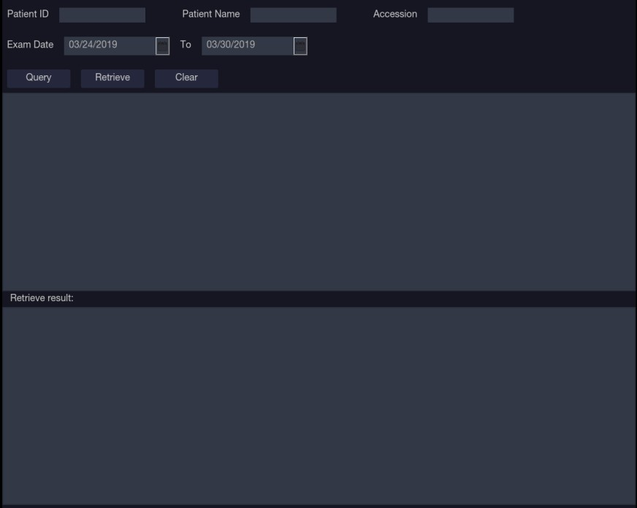

Gambar 9-3 Halaman Kueri/Pengambilan

* ID Pasien, Nama Pasien, Aksesi: masukkan kata kunci untuk kueri.
* Tanggal Ujian: masukkan rentang tanggal.
* Kueri: tekan untuk memulai kueri, dan semua ujian yang ditanyakan akan ditampilkan pada kotak di bawah.
* Ambil: pilih satu ujian yang ditanyakan dan tekan Ambil untuk mengunduhnya dari DICOM server ke kotak Ambil hasil .
* Clear: menghapus semua hasil yang ditanyakan dan diambil.

## 9.4 Studi Pengarsipan

Semua Klip dan gambar Statis yang disimpan di sistem disimpan secara internal dalam format DICOM. Mereka dapat diarsipkan ke perangkat penyimpanan lain untuk penyimpanan jangka panjang dalam berbagai format seperti dijelaskan di bawah.

* Penelitian dapat dikirim ke server DICOM.
* Penelitian dapat dikirim ke server FTP.
* Penelitian dapat disimpan ke USB atau DVD.
* Gambar/klip dapat dikirim ke perangkat seluler.

**Mengirim studi ke server DICOM:**

Ada tiga cara untuk mengirim studi ke server DICOM. Lihat Bagian 11.2.2 untuk rincian tentang konfigurasi server DICOM dan memilih salah satu opsi berikut.

1. Dari layar database ujian, Anda dapat memilih satu studi atau multistudi dan mengirimkannya ke server yang dikonfigurasi.
2. Anda dapat mengkonfigurasi sistem untuk mengirimkan studi secara otomatis di akhir ujian. Dengan opsi ini, studi dikirim di latar belakang saat Anda terus menggunakan sistem untuk selanjutnya ujian.
3. Anda dapat mengkonfigurasi sistem untuk mengirim setiap gambar dan klip secara otomatis saat disimpan. Keuntungannya adalah gambar dan klip tersedia di server lebih cepat. Perhatikan bahwa jika Anda telah mengonfigurasinya dengan cara ini, Anda masih dapat menghapus gambar dan klip yang disimpan di sistem, tetapi itu tidak akan menghapusnya di server jika sudah terkirim.

**Mengirim studi ke Server FTP**

Silakan lihat bagian 11.2.3 untuk rincian tentang konfigurasi server FTP. Setelah server FTP dikonfigurasi, ujian dapat dikirim ke server dari layar database ujian. Pilih ujian dari daftar yang ditampilkan, dan pilih server FTP dari daftar tujuan yang dikonfigurasi saat ini. Laporan PDF juga akan dikirim ke server FTP bersamaan dengan ujian.

**Menyimpan studi ke USB atau DVD**

Jika flash drive USB dicolokkan atau disk DVD dimasukkan, maka penelitian dapat diarsipkan ke dalamnya. Colokkan flash drive USB ke port USB atau masukkan satu disk DVD ke dalam drive DVD sebelum menjalankan layar database pasien, pilih pemeriksaan dari daftar yang ditampilkan, dan pilih perangkat dari daftar tujuan yang dikonfigurasi saat ini.

**Mengirim gambar/klip ke perangkat seluler**

Gambar/klip yang disimpan di sistem USG dapat dikirim ke perangkat seluler, seperti ponsel dan iPad. Ikuti langkah-langkah di bawah ini untuk mengirim gambar/klip ke perangkat seluler:

1. Aktifkan fungsi ini dengan mencentang Scan Transfer di Pengaturan Sistem Umum (Lihat 11.1.1).
2. Hubungkan jaringan untuk sistem ultrasound dan perangkat seluler Anda. Sistem ultrasound dan perangkat seluler harus berada di jaringan area lokal yang sama, misalnya menghubungkan jaringan WiFi yang sama.
3. Buka halaman database ujian.
4. Pilih ujian dan Anda akan melihat kode QR ditampilkan di kanan bawah database ujian halaman.
5. Gunakan perangkat seluler Anda untuk memindai kode QR ini, dan Anda akan mendapatkan tautan situs web.
6. Salin tautan ini dan buka di browser.
7. Situs web "ELITECH Remote Transmisi" dibuka, dan klik tombol Unduh.
8. Semua gambar/klip ujian ini akan dilihat di perangkat seluler Anda. Tekan gambar/klip untuk simpan ke perangkat seluler Anda.

## 9.5 Laporan Terstruktur

Laporan Terstruktur didukung untuk pemeriksaan OB, Ginekologi, Jantung dan Pembuluh Darah pada sistem ini. Mereka hanya dapat dikirim ke server DICOM bersama dengan gambar setelah fungsi pengiriman laporan terstruktur diaktifkan di halaman pengaturan DICOM (lihat Bagian 11.2.2 untuk rinciannya).

Mengirim laporan terstruktur ke server DICOM: Ada dua cara untuk mengirim laporan terstruktur ke server DICOM.

* Dari layar database ujian, pilih ujian yang memiliki laporan dan gambar terstruktur, pilih server yang dikonfigurasi dari daftar tujuan yang tersedia dan kirimkan secara manual. Untuk cara ini, Anda harus terlebih dahulu membuka halaman pengaturan DICOM dan memilih "Transfer sesuai permintaan" sebagai cara penyimpanan DICOM.
* Buka halaman pengaturan DICOM dan pilih "Transfer otomatis saat Ujian Akhir" sebagai cara penyimpanan DICOM. Sistem akan secara otomatis mengirimkan laporan terstruktur di akhir ujian.

# 10 Preset

## 10.1 Organisasi yang Telah Ditetapkan

Preset dibagi menjadi dua level: Preset Ujian dan Preset Aplikasi.

Preset Ujian: Setiap transduser memiliki set Preset Ujiannya sendiri. Setiap Preset Ujian berisi:

* Parameter gambar yang mengoptimalkan transdusernya untuk penggunaan yang dimaksudkan.
* Penunjuk ke Preset Aplikasi untuk Komentar, Pengukuran, dan Tanda Tubuh.

Preset Aplikasi: Preset Aplikasi tidak bergantung pada transduser. Preset Aplikasi digunakan untuk memilih Komentar, Pengukuran dan Tanda Tubuh. Karena tidak bergantung pada transduser, beberapa Preset Ujian dapat menggunakan Preset

Aplikasi yang sama.

Gambar 10-1 menunjukkan contoh hubungan Transduser, Preset Ujian, dan Preset Aplikasi. Untuk mempermudah, ini hanya menunjukkan beberapa item yang ada di sistem sebenarnya. Dalam contoh ini C5-2Q dan E8-4Q keduanya memiliki Preset Ujian OB. Preset Ujian OB C5-2Q mengoptimalkan pencitraan C5-2Q untuk OB sedangkan Preset Ujian OB E8-4Q mengoptimalkan E8-4Q untuk penggunaan yang sama. Parameter yang digunakan untuk setiap transduser dapat berbeda, dan mengubah satu preset Ujian tidak akan mengubah preset lainnya.

Namun, kedua Preset Ujian OB menunjuk ke Preset Pengukuran OB yang sama dengan Preset Aplikasi.

Ini berarti Anda dapat, misalnya, cukup mengonfigurasi pengukuran OB satu kali, dan C5-2Q dan E8-4Q akan memperbarui pengukuran OB.

Contoh ini hanya memperlihatkan satu jenis Preset Aplikasi. Sistem sebenarnya memiliki preset Aplikasi terpisah untuk Pengukuran, Komentar, dan Tanda Tubuh. Prinsip yang sama berlaku untuk masing-masing hal ini: preset aplikasi dapat dibagikan ke seluruh preset ujian dan transduser.

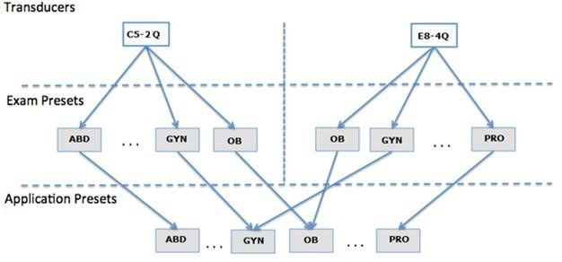

Gambar 10-1 Organisasi Preset

## 10.2 Memilih Preset

Fungsi preset dipanggil dengan menekan tombol <Transducer> pada konsol. Lihat gambar 10-2 untuk contoh layar sentuh Transduser. Transduser yang sedang aktif ditampilkan di bagian atas sentuhan layar. Di bawahnya terdapat semua preset yang terkait dengan transduser tersebut. Menekan tombol preset mana pun akan memilih preset tersebut, mengingat parameternya untuk penggunaan sistem.



Gambar 10-2 Contoh Layar Preset

## 10.3 Menyimpan dan Mengedit Preset

Ada dua cara untuk menyimpan atau mengubah preset ujian: Snapshot dan Editing.

Foto:

• Pilih preset ujian yang ingin Anda ubah atau gunakan sebagai dasar untuk preset baru. • Buat perubahan apa pun yang Anda inginkan pada pengaturan sistem menggunakan UI pencitraan standar. • Tekan tombol <Transduser> pada konsol.

* Tekan tombol Simpan pada layar sentuh untuk memperbarui preset ujian saat ini dengan yang baru pengaturan.
* Tekan tombol Simpan Sebagai untuk membuat preset baru dan mengganti nama preset tersebut.

Pengeditan: Anda dapat langsung melihat dan mengubah pengaturan preset apa pun menggunakan fungsi Pengaturan.

• Tekan tombol Utilitas pada layar sentuh.

• Tekan tombol Set up pada layar sentuh untuk menjalankan setup, seperti yang ditunjukkan di bawah ini:

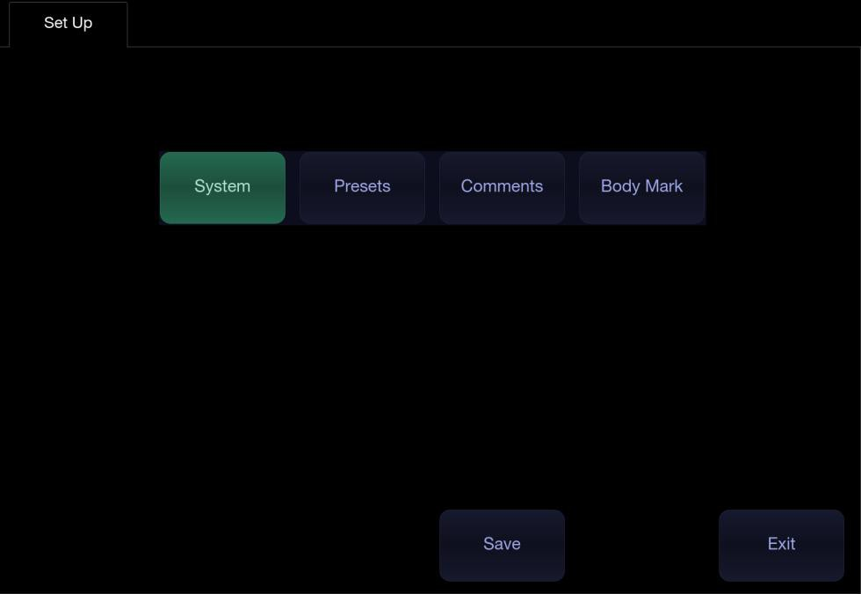

Gambar 10-3 Layar Sentuh Tingkat Atas untuk Fungsi Pengaturan

* Tekan Sistem untuk mengedit pengaturan sistem secara keseluruhan yang tidak terkait dengan preset. Lihat bagian 11 untuk rinciannya.
* Tekan Preset untuk melakukan salah satu hal berikut:
* Edit parameter pencitraan dari preset ujian.
* Konfigurasikan bidang demografi yang muncul untuk preset tersebut
* Konfigurasikan preset Komentar, Ukuran, atau Penanda Tubuh mana yang dikaitkan dengan masing-masing preset preset ujian.
* Tekan Komentar untuk mengonfigurasi teks yang telah ditentukan sebelumnya dari setiap preset komentar.
* Tekan Tanda Badan untuk mengonfigurasi grafik penanda badan mana yang muncul pada setiap Tanda Badan telah ditentukan sebelumnya.

10.3.1. Prasetel Ujian

Tekan Preset untuk menampilkan halaman Preset Ujian, seperti gambar di bawah ini:

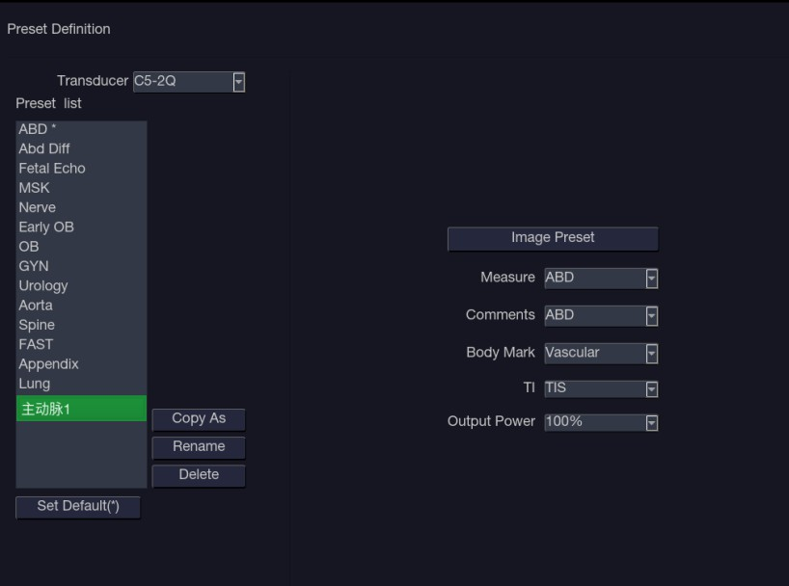

Gambar 10-4 Halaman Definisi Preset

Transduser: Pilih satu transduser dari daftar untuk mengonfigurasi preset pemeriksaannya.

Daftar Preset: Pilih satu preset ujian untuk mengonfigurasi pengaturan Gambar, Komentar, Ukur, atau Tanda Badan terkait.

Image Preset: Buka halaman Image Preset, seperti yang ditunjukkan di bawah ini, untuk mengonfigurasi parameter pencitraan untuk setiap mode pencitraan.

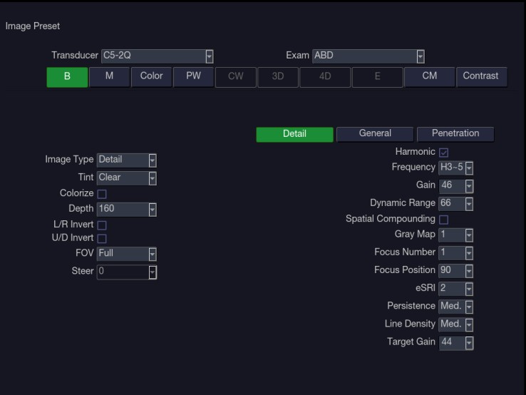

Gambar 10-5 Contoh Layar Pengaturan untuk Parameter Pencitraan

* Transduser dan Preset Ujian: Terdapat drop-down di bagian atas layar untuk memilih transduser dan Preset Ujian yang ingin Anda edit. Setiap transduser mempunyai rangkaian preset ujiannya sendiri, dan kedua drop-down ini memungkinkan Anda memilih preset ujian mana, pada transduser mana, yang ingin Anda pilih.
* Mode Gambar: Baris kontrol berikutnya menampilkan tab untuk setiap mode pencitraan. Ini memungkinkan Anda memilih mode pencitraan mana yang ingin Anda edit untuk preset ujian saat ini. Contoh menunjukkan tab mode B yang dipilih. Mode gambar dibagi menjadi dua bagian. Parameter yang memiliki satu nilai untuk setiap preset ditampilkan di sebelah kiri. Parameter yang terkait dengan Tipe Gambar ditampilkan di sebelah kanan.
* Jenis Gambar: Setiap mode pencitraan memiliki serangkaian jenis gambar. Misalnya pada B-mode tipenya adalah Detail, General, dan Penetration. Saat melakukan pencitraan, jenis gambar memungkinkan Anda dengan cepat mengubah tampilan estetika gambar tanpa mengubah pengaturan seperti kedalaman atau status pembalikan. Sisi kanan layar pengaturan prasetel menampilkan tab untuk setiap tampilan gambar. Parameter yang ditampilkan di bawah tab tersebut memungkinkan Anda menyesuaikan jenis gambar tersebut untuk preset saat ini.

Ukur: Pilih salah satu paket pengukuran aplikasi yang telah ditentukan sebelumnya untuk menjadi prasetel ukuran default untuk prasetel ujian yang dipilih.

Komentar: Pilih salah satu preset komentar yang telah ditentukan sebelumnya untuk menjadi preset komentar default untuk preset ujian yang dipilih.

Body Mark: Pilih salah satu preset body mark yang telah ditentukan sebelumnya untuk menjadi preset body mark default untuk preset ujian yang dipilih.

TI: Pilih TIB, TIS atau TIC untuk ditampilkan di layar utama.

Daya Keluaran: Mengatur daya keluaran akustik default dari prasetel ujian yang dipilih.

Set Default: Mengatur preset pemeriksaan yang dipilih sebagai preset pemeriksaan default pada transduser. Prasetel ujian default akan ditandai dengan "*".

Salin Sebagai dan Ganti Nama: Menyalin preset ujian yang dipilih sebagai preset baru, lalu mengganti namanya.

Hapus: Menghapus preset ujian yang disalin.

10.3.2. Komentar yang telah ditetapkan sebelumnya

Tekan Komentar untuk menampilkan halaman Preset Komentar, seperti yang ditunjukkan di bawah ini, tempat Anda dapat menambahkan atau mengedit

teks komentar dari setiap preset Komentar.

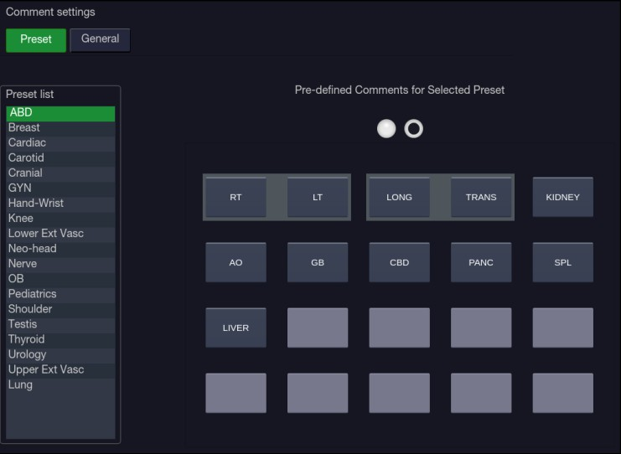

Gambar 10-6 Layar Preset Komentar

**Mengedit Preset Komentar:**

Pilih preset komentar dari daftar preset di sisi kiri layar, lalu Anda dapat melakukan hal berikut untuk mengedit teks komentar untuk preset yang dipilih. - Menambahkan Komentar baru:

1. Pindahkan kursor ke kolom kosong dan tekan tombol <Set> .

2. Masukkan komentar baru melalui keyboard.

**Mengedit Komentar yang Ada di Preset Komentar:**

1. Pindahkan kursor ke komentar dan tekan tombol <Set> .

2. Edit komentar yang dipilih melalui keyboard.

**Menghapus Komentar yang Ada di Preset Komentar:**

1. Pindahkan kursor ke komentar dan tekan tombol <Set> .

2. Tekan Hapus pada layar sentuh untuk menghapus komentar yang dipilih.

**Membuat Grup Komentar:**

1. Gerakkan kursor ke atas komentar yang dimaksud, lalu tekan dan tahan tombol <Set> . Komentar yang dipilih akan muncul.
2. Tarik komentar yang dipilih ke atas komentar yang berdekatan atau sisipkan komentar tersebut ke dalam grup yang berdekatan, lalu tekan tombol <Set> . Komentar yang dipilih digabungkan sebagai satu grup.

**Memindahkan Komentar dari Grup Komentar:**

1. Gerakkan kursor ke atas komentar yang diinginkan lalu tekan dan tahan tombol <Set> , komentar yang dipilih akan muncul.

2. Seret komentar yang dipilih ke kolom kosong dan tekan tombol <Set> . Komentar yang dipilih akan dihapus dari grup. Jika

hanya ada satu komentar dalam grup, maka grup tersebut dibubarkan.

**Pengaturan Umum:**

* Hapus otomatis komentar saat gambar tidak dibekukan: Jika opsi ini diaktifkan, komentar akan dihapus saat gambar dicairkan, jika tidak, komentar hanya akan dihapus saat diminta atau saat ujian baru dimulai.
* Menekan Komentar pada Pencairan: Jika opsi ini diaktifkan, fungsi Komentar akan hilang ketika sistem dicairkan, dan kembali lagi pada pembekuan berikutnya. Keluar dari fungsi secara manual menyebabkannya tetap tidak aktif hingga diaktifkan secara manual.
* Panah tunggal dalam komentar: Jika opsi ini diaktifkan, hanya satu panah yang akan ditambahkan pada saat menambahkan komentar pada gambar.
* Perpustakaan Komentar Bahasa Inggris: Jika opsi ini diaktifkan, sistem akan menggunakan perpustakaan komentar dalam bahasa Inggris meskipun bahasa sistemnya bukan bahasa Inggris.

10.3.3. Preset Tanda Tubuh

Tekan Body Mark untuk menampilkan halaman Body Mark Preset, seperti yang ditunjukkan di bawah ini, di mana Anda dapat mengonfigurasi grafik tanda tubuh mana yang muncul dengan setiap preset Body Mark.

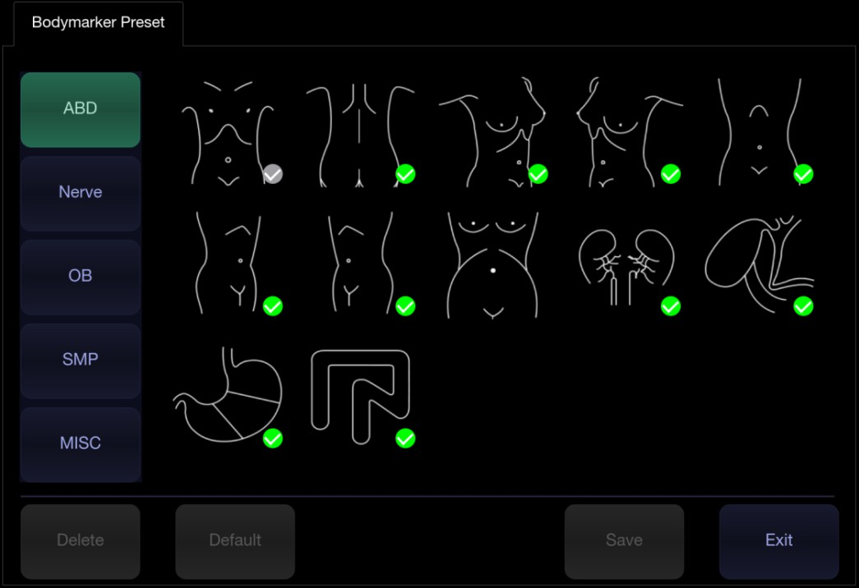Gambar 10-7 Layar Sentuh Preset Tanda Tubuh

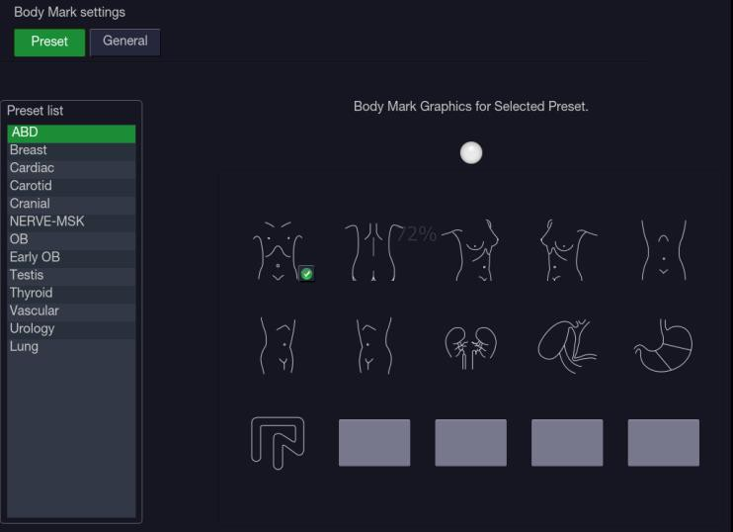

Gambar 10-8 Layar Utama Preset Tanda Tubuh

**Mengedit Prasetel Tanda Tubuh:**

Pilih prasetel Tanda Tubuh dari daftar prasetel di sisi kiri layar, lalu Anda dapat melakukan hal berikut untuk mengedit prasetel tanda tubuh untuk prasetel yang dipilih.

* **Menambahkan Tanda Tubuh ke Preset:**

Layar sentuh menyediakan Body Mark Library. Pilih satu domain Tanda Badan dari sisi kiri layar sentuh, misalnya ABD, dan grafik tanda badannya akan ditampilkan di layar sentuh. Tekan grafik tanda badan pada layar sentuh untuk mengalihkannya sebagai dicentang atau tidak, dan kemudian grafik tanda badan diaktifkan atau dinonaktifkan ke preset saat ini. Ketika grafik Body Mark ditambahkan ke preset saat ini, itu ditandai dengan tanda centang hijau di Body Mark Library. Ketika lebih dari satu halaman grafik Body Mark ditambahkan ke preset saat ini, sistem akan membuat halaman baru lainnya, ditandai dengan titik-titik di area grafik yang telah ditentukan sebelumnya. Mengklik titik-titik akan mengalihkan halaman.

* **Menghapus Tanda Tubuh dari Preset:**

Pindahkan kursor ke grafik Body Mark di area grafik yang telah ditentukan sebelumnya dan tekan tombol <Set> . Tekan tombol Hapus pada layar sentuh untuk menghapusnya.

Atau, tekan lagi grafik Tanda Tubuh yang ditambahkan pada layar sentuh untuk menghapusnya dari preset yang dipilih.

* **Memindahkan Tanda Tubuh di Area Grafik yang Telah Ditentukan Sebelumnya:**

1. Pindahkan kursor ke atas grafik Body Mark di area grafik yang telah ditentukan sebelumnya, lalu tekan dan tahan tombol <Set> , grafik Tanda Tubuh yang dipilih akan muncul
2. Pindahkan trackball ke posisi yang diinginkan dan tekan tombol <Set> untuk mengonfirmasi pergerakan. Ke pindahkan ke halaman lain, pindahkan trackball ke ikon halaman atas atau bawah.

* **Menetapkan Tanda Tubuh Default untuk Preset:**

Pilih grafik Body Mark dari area grafis yang telah ditentukan sebelumnya dan tekan Default, grafik Body Mark diatur sebagai

Body Mark default ke preset yang dipilih. Tanda Badan default tidak dapat dihapus dari preset hingga Tanda Badan lain dipilih sebagai standar.

**Pengaturan Umum:**

* Hapus Otomatis Tanda Tubuh saat gambar tidak dibekukan: Jika opsi ini diaktifkan, Tanda Tubuh akan terhapus saat gambar dicairkan, jika tidak, Tanda Tubuh hanya akan terhapus sesuai permintaan atau saat dimulainya ujian baru.
* Suppress Body Mark on Unfreeze: Jika opsi ini diaktifkan, fungsi Body Mark akan hilang ketika sistem dicairkan, dan muncul kembali pada pembekuan berikutnya. Keluar dari fungsi secara manual menyebabkannya tetap tidak aktif hingga diaktifkan secara manual.

## 10.4 Mengukur Preset

Tekan Utilities->Measure pada layar sentuh untuk menampilkan halaman Measure Preset.

### 10.4.1. Pengaturan Umum

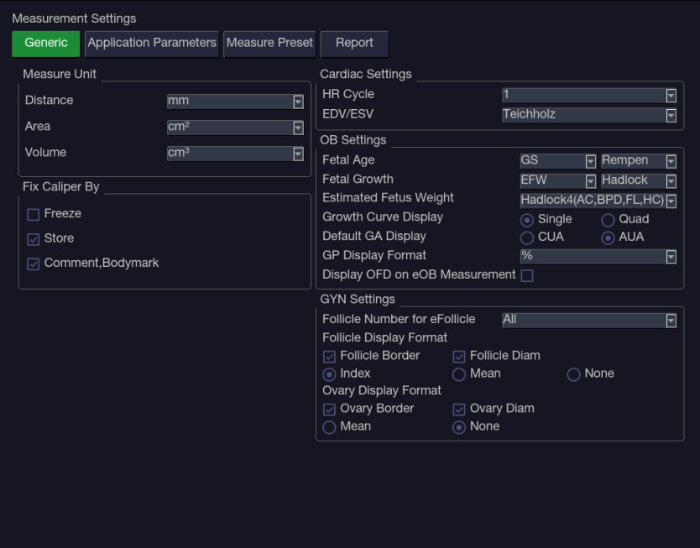

Gambar 10-9 Layar Pengaturan Umum

* **Pengaturan Satuan**

Sistem mendukung pengaturan unit berikut:

* Jarak: Mengatur satuan pengukuran jarak default. "mm" dan "cm" tersedia.
* Area: Mengatur satuan pengukuran luas default. "mm2 " dan "cm2 " tersedia.
* Volume: Mengatur satuan pengukuran volume default. "mm3 " dan "cm3 " tersedia.
* **Pengaturan Jantung**

Sistem mendukung pengaturan pengukuran Jantung berikut:

* EDV/ESV : mengatur pembuat rumus yang digunakan dalam perhitungan EDV/ESV. Ada tiga pilihan: Teichholz, Gibson dan Cube.
* HR Cycle: mengatur jumlah detak jantung yang diasumsikan dalam pengukuran HR atau FHR perhitungan. Kisaran: 1-8.
* **Perbaiki Kaliper Dengan**

Pilih cara untuk memasang kaliper (menyelesaikan pengukuran). Opsi yang tersedia termasuk Freeze, Store, Comment, dan Body Mark. - Pengaturan OB

Sistem mendukung pengaturan pengukuran OB berikut:

* Usia Janin: menetapkan persamaan pengukuran yang digunakan untuk menghitung usia janin.
* Pertumbuhan Janin: menetapkan persamaan pengukuran yang digunakan untuk menghitung pertumbuhan janin.
* Taksiran Berat Janin: pilih persamaan untuk penghitungan Taksiran Berat Janin.
* Tampilan Kurva Pertumbuhan: mengatur kurva tunggal atau empat sebagai format tampilan default untuk Kurva Pertumbuhan.
* Tampilan GA default: atur CUA (Composite Ultrasound Age) atau AUA (Average Ultrasound Age) Usia) sebagai hasil default yang ditampilkan di lembar kerja.
* Format Tampilan GP: mengatur format tampilan persentase pertumbuhan janin pada grafik kurva pertumbuhan. Format tampilan yang tersedia antara lain: Tidak (tidak menampilkan persentase pertumbuhan), % dan SD (standar deviasi).
* Tampilkan OFD pada pengukuran eOB: mengatur apakah akan menampilkan hasil OFD saat menggunakan pengukuran eOB pada gambar kepala janin.
* **Pengaturan GYN**

Sistem mendukung pengaturan berikut untuk pengukuran eFollicle:

* Nomor Folikel untuk eFollicle: mengatur jumlah default folikel yang akan dideteksi secara bersamaan saat menggunakan fungsi pengukuran eFollicle.
* Format Tampilan Folikel: mengatur apakah akan menampilkan garis pengukuran batas dan diameter setiap folikel pada gambar setelah pengukuran eFollicle dilakukan; atur apakah akan menampilkan angka atau nilai diameter rata-rata pada setiap folikel.
* Format Tampilan Ovarium: mengatur apakah akan menampilkan garis pengukuran batas dan diameter ovarium pada gambar setelah pengukuran eFollicle dilakukan; atur apakah akan menampilkan nilai diameter rata-rata pada ovarium.

10.4.2. Parameter Aplikasi

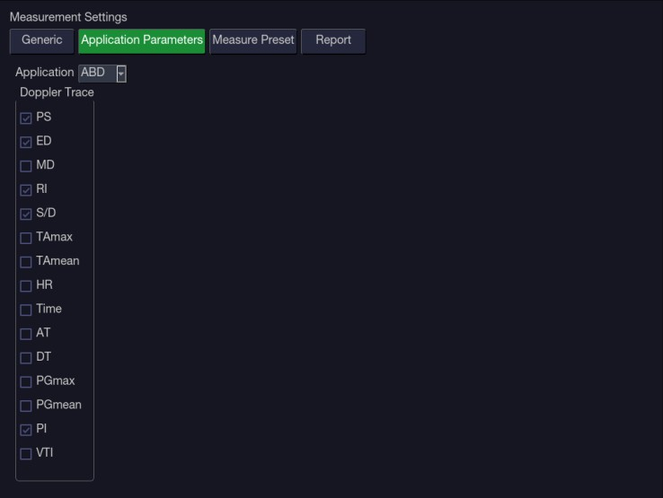

Gambar 10-10 Layar Pengaturan Parameter Aplikasi

Pada halaman Parameter Aplikasi , Anda dapat mengonfigurasi hasil pengukuran default pengukuran jejak Doppler untuk setiap aplikasi pemeriksaan. Pilih salah satu aplikasi klinik di Aplikasi daftar drop-down, misalnya ABD, lalu centang item hasil pengukuran dalam daftar di bawah. Saat Anda melakukan pengukuran jejak Doppler, sistem akan menampilkan semua item hasil yang dicentang secara default.

10.4.3. Ukur Preset

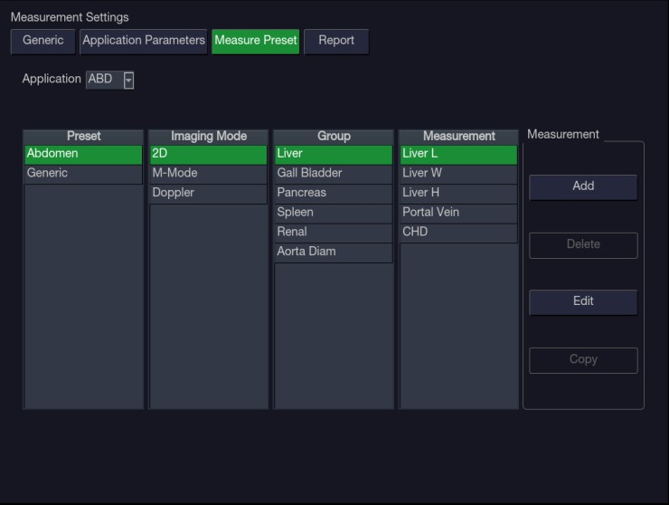

Gambar 10-11 Mengukur Layar Pengaturan Preset

Pada halaman Preset Pengukuran, Anda dapat mengonfigurasi pengukuran untuk setiap preset pemeriksaan di setiap mode pencitraan. Ikuti langkah-langkah di bawah ini: 1.

Pilih aplikasi ujian

Pilih aplikasi ujian, misalnya ABD, dalam daftar drop-down Aplikasi .

2. Pilih preset ujian

Pilih preset ujian di daftar Preset , misalnya Perut.

3. Pilih mode pencitraan

Pilih mode pencitraan dalam daftar Mode Pencitraan , misalnya 2D.

4. Pilih pengukuran

Dalam daftar Grup , pilih grup pengukuran, dan semua item pengukuran yang disertakan dalam grup ini ditampilkan dalam daftar Pengukuran . Sekarang operasi berikut diperbolehkan melalui kontrol di sisi kanan layar:

* Tambah: Menambahkan item pengukuran ke grup pengukuran yang dipilih. Mengklik tombol Tambah akan memberi Anda menu untuk memilih item pengukuran lainnya.
* Edit: Mengatur alat pengukuran default dan hasil pengukuran untuk pengukuran yang dipilih barang.

Catatan:

Operasi Batalkan dan Salin tidak tersedia untuk rilis ini.

10.4.4. Pengaturan Laporan

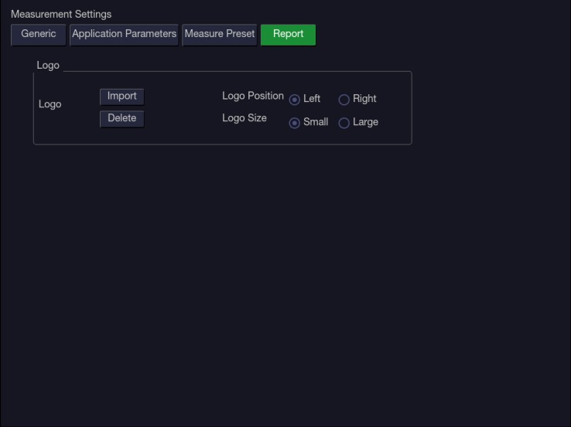

Gambar 10-12 Layar Pengaturan Laporan

Sistem mendukung header laporan yang ditentukan pengguna dengan mengimpor logo dan mengatur posisi dan ukuran logo.

Pengaturan logo laporan adalah sebagai berikut:

Impor: mengimpor logo format bmp dari disk USB.

Hapus: menghapus logo yang diimpor.

Posisi Logo: mengatur posisi logo agar ditempatkan di sisi kiri atau kanan header laporan.

Ukuran Logo: atur ukuran logo menjadi Kecil atau Besar.

# 11 Utilitas

Tekan tombol Utilitas pada layar sentuh untuk membuka layar Utilitas . Layar Utilitas menyediakan akses ke Pengaturan sistem, Preset, Preset ukuran, Konektivitas, Pemeliharaan, Penyesuaian layar, dll. Masing-masing dijelaskan dalam bagian terpisah.

## 11.1 Pengaturan Sistem

Pengaturan sistem digunakan untuk mengonfigurasi parameter yang tidak terkait dengan preset. Umumnya, ada satu nilai dari setiap parameter pengaturan sistem yang dibagikan ke semua preset.

**Memasuki Pengaturan Sistem:**

Tekan tombol layar sentuh **Utilitas-> Pengaturan-> Sistem** untuk mengakses pengaturan sistem.

**Memuat Ulang Pengaturan Default Pabrik:**

1. Tekan “Pulihkan Pengaturan Pabrik” pada layar Pengaturan, Anda akan diminta "Pulihkan Sistem Setting ke default pabrik? Ini akan menghapus semua pengaturan sistem saat ini".
2. Tekan Ya untuk mengembalikan ke default pabrik, dan tekan Batal untuk membatalkan.

11.1.1. Pengaturan Umum

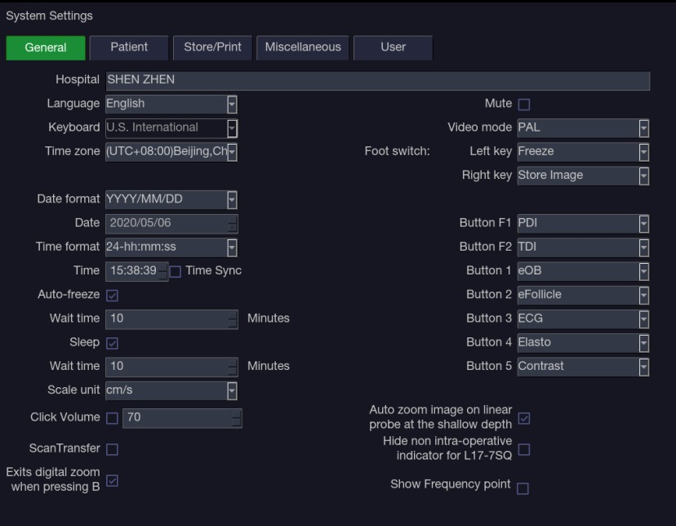

Gambar 11-1 Layar Pengaturan Umum

|  |  |  |  |  |  |  |
| --- | --- | --- | --- | --- | --- | --- |
| **Item** | | **Options** | | | **Description** | |
| Hospital | | Input freely | | | Tetapkan nama rumah sakit yang ditampilkan di kiri atas layar dan laporan diagnosis. | |
| Language | | Chinese, English, etc | | | Atur bahasa sistem (bahasa baru efektif setelah sistem di-boot ulang) | |
| Keyboard | | U.S International | | | Atur tata letak keyboard | |
| Time Zone | | / | | | Pilih zona waktu dari daftar drop-down. | |
| Date Format | | YYYY/MM/DD/ MM/DD/YYYY DD/MM/YYYY | | | Atur format tanggal | |
| Date | | Set freely | | | Tetapkan tanggal sistem  Catatan: Jika lisensi tidak valid karena perubahan tanggal sistem, harap hubungi petugas ELITECH. | |
| Time Format | | 12-AM/PM, 24-hh:mm:ss | | | Atur format waktu | |
| Time | | Set freely | | | Atur waktu sistem, format: H/M/S | |
| Time  Synchronization | | √/× | | | Atur apakah akan menyinkronkan waktu sistem secara otomatis sesuai dengan zona waktu yang dipilih ketika sistem terhubung ke jaringan. | |
| Auto-Freeze& Waiting Time | | √/×  1-999 min | | | Atur apakah akan mengaktifkan fungsi auto-freeze secara default atau tidak; dan atur waktu tunggu untuk melakukan pembekuan otomatis | |
| Sleep& Waiting time | | √/×  1-999 min | | | Atur apakah akan mengaktifkan fungsi tidur sistem secara default atau tidak; dan atur waktu tunggu sistem untuk masuk ke mode tidur | |
| Scale Unit | | cm/s, kHz | | | Tetapkan satuan kecepatan skala spektrum | |
| Click Volume | | √/×  Volume level: 10-100 | | | Atur volume tombol keras dan tombol pada layar. | |
| Scan Transfer | | √/× | | | Atur apakah akan mengaktifkan fungsi pengiriman gambar/klip ke perangkat seluler di lingkungan jaringan nirkabel dengan memindai kode QR pada halaman Database Ujian. | |
| Exits digital zoom when pressing B | | √/× | | | Atur apakah akan keluar dari zoom digital (pan zoom) | |
| Mute | | √/× | | | berfungsi saat menekan tombol mode B. | |
| Video Mode | | PAL/NTSC/off | | | Atur volume sistem. | |
| FootSwitch | | Freeze/Store1/Store2/Print | | | Atur mode video keluaran, mode video yang dipilih harus sama dengan mode printer s-video, jika tidak, printer tidak dapat bekerja. | |
| Button F1/F2 | | Needle, PDI, DPDI, Full Screen, Store Long Clip, eOB, eFollicle, etc | Tentukan tombol F1/F2, pilih salah satu opsi pull-down. Opsi yang tersedia akan bergantung pada fungsi apa yang diaktifkan pada sistem. | |
| Button 1  Button 2  Button 3  Button 4  Button 5 | | TDI PDI ECG Elasto  Contrast  eOB, eFollicle, etc | Tetapkan fungsi untuk lima tombol pintasan di sebelah kiri layar sentuh. | |
| Auto zoom image at shallow depth on linear transducer | | √/× | Atur apakah akan memperbesar gambar secara otomatis saat menyesuaikan kedalaman gambar ke kedalaman dangkal pada transduser linier. | |
| Hide non intra-operative indicator for L17-7SQ | | √/× | Atur apakah akan menyembunyikan tanda “non intra-operatif” saat menggunakan transduser L17-7SQ. | |
| Show Frequency  Point | | √/× | Atur apakah frekuensi transduser ditampilkan dalam format titik frekuensi. | |

Tabel 11-1 Deskripsi Pengaturan Umum

11.1.2. Pengaturan Pasien

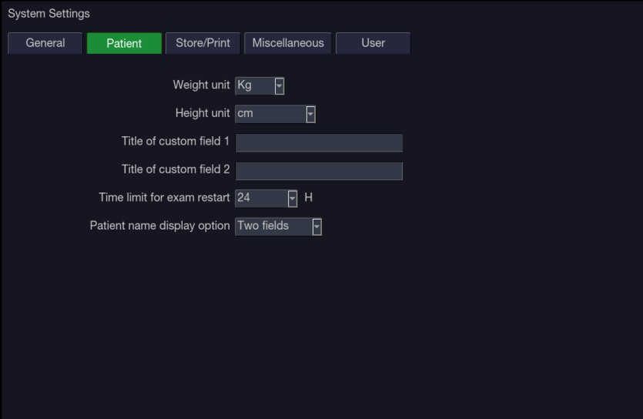

Gambar 11-2 Layar Pengaturan Pasien

|  |  |  |
| --- | --- | --- |
| **Item** | **Opsi** | **Deskripsi** |
| Weight Unit | kg, lbs | Tetapkan satuan berat pasien. |
| Height Unit | cm, ft/in | Tetapkan satuan tinggi badan pasien. |
| Title of custom field 1/2 | / | Anda dapat menentukan dua kolom tambahan untuk entri data pada layar Informasi Pasien. |
| Time Limit for  Exam Restart | 0/12h/24h/48h/72h/unlimited | Anda dapat menentukan batas waktu untuk memulai kembali ujian. Hanya ujian dalam batas waktu yang dapat dimulai kembali. Jika 0 dipilih, tidak ada ujian yang dapat dimulai ulang. |
| Patient Name  Display Option | One field/Two fields | Anda dapat menentukan format tampilan nama pasien. Halaman informasi pasien menampilkan “Nama Pasien” untuk satu kolom dan menampilkan “Nama Belakang” dan “Nama Depan” untuk dua kolom. |

Tabel 11-2 Deskripsi Pengaturan Pasien

11.1.3. Pengaturan Penyimpanan/Cetak

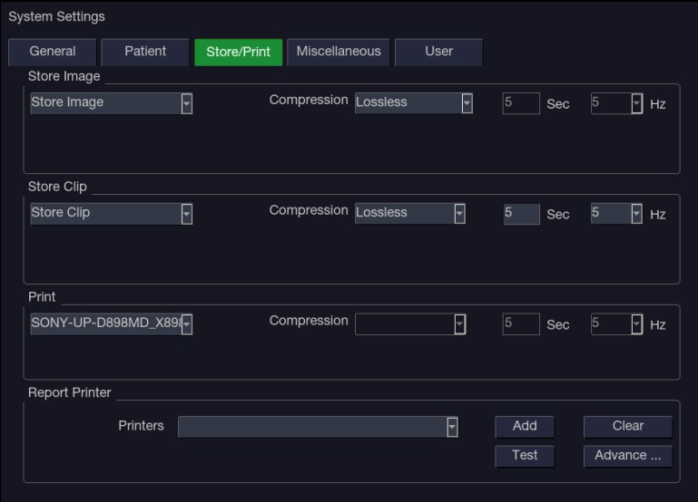

Gambar 11-3 Layar Pengaturan Penyimpanan/Cetak

|  |  |  |
| --- | --- | --- |
| **Item** | **Opsi** | **Deskripsi** |
| Store1/Store2/ Print | Store Image | Simpan gambar statis ke hard disk internal |
| Store Clip | Simpan klip ke hard disk internal |
| SONY-UP-D25MD,  SONY-UP-D898MD_X898MD | Hubungkan printer yang sesuai untuk mencetak gambar saat ini. |
| Store Clip to USB | Simpan klip langsung ke disk USB. |
| Store Image to USB | Simpan gambar statis langsung ke disk USB. |
| Kompresi | Lossless/Low/Medium/High | Atur jenis kompresi gambar |
| Durasi | ≤10 seconds | Atur durasi pengambilan klip |
| Target Frame  Rate | 5/10/15/20/25 Hz | Atur kecepatan bingkai pengambilan klip |
| Report Printer | Printers | Buat daftar hingga enam model printer yang baru-baru ini ditambahkan ke sistem ini. Jika salah satu dari enam printer terhubung kembali ke sistem, Anda dapat mencetak secara langsung. |
| Add | Tambahkan printer baru ke sistem ini, dan model printernya akan ditampilkan dalam daftar printer. |
| Test | Uji apakah printer berhasil terhubung. |
| Clear | Hapus semua pengaturan printer. |
| Advance | Tambahkan printer laporan atau sambungkan printer jaringan di jendela pop-up. Hubungi petugas servis untuk mendapatkan panduan instruksi. |

Tabel 11-3 Deskripsi Pengaturan Penyimpanan/Cetak

11.1.4. Pengaturan Lain-Lain

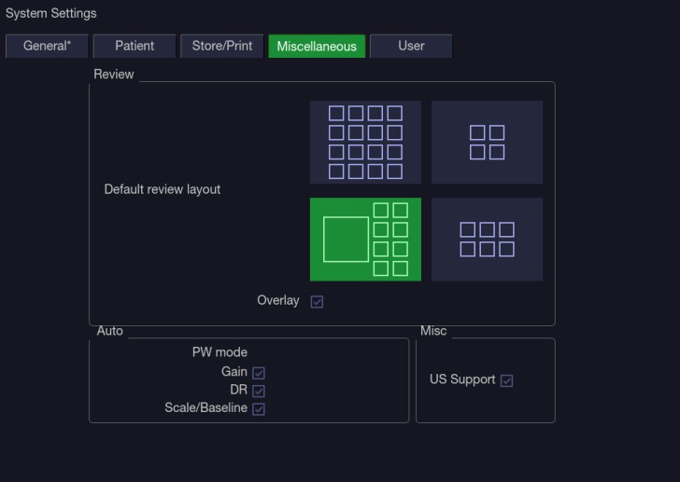

Gambar 11-4 Layar Pengaturan Lain-Lain

|  |  |  |  |
| --- | --- | --- | --- |
| **Item** | | **Opsi** | **Deskripsi** |
| Tata letak ulasan default | | 4*4, 2*2, 1*1, 2*3 | Atur tata letak ulasan default. |
| Hamparan | | √/× | Menampilkan atau menyembunyikan ikon overlay pada gambar mini. |
| PW  mode | Gain | √/× | Optimalkan Penguatan atau tidak ketika menekan tombol Otomatis pada panel kontrol dalam mode PW. |
| DR | √/× | Optimalkan Rentang Dinamis atau tidak saat ditekan |
| Scale  /Baseline | √/× | Tombol otomatis pada panel kontrol dalam mode PW. |

Tabel 11-4 Informasi Pengaturan Lainnya

11.1.5. Pengaturan Pengguna

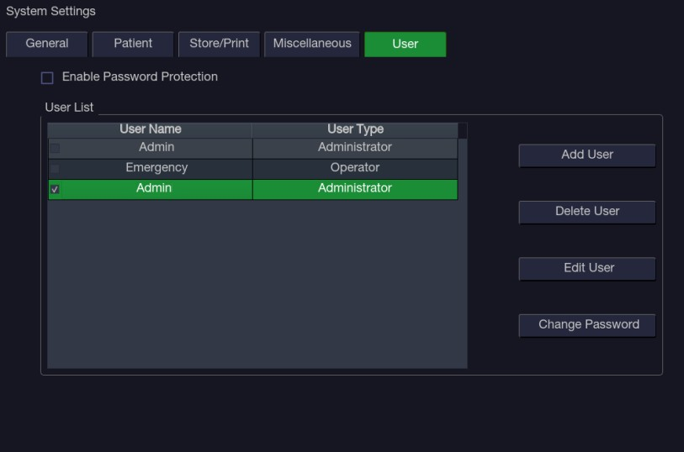

Gambar 11-5 Layar Pengaturan Pengguna

|  |  |  |
| --- | --- | --- |
| **Item** | **Opsi** | **Deskripsi** |
| Pengaturan ini menentukan cara sistem berkomunikasi dengan perangkat DICOM lainnya. | √/× | Menampilkan atau menyembunyikan dialog login saat mem-boot sistem. Kata sandi diperlukan untuk mengaktifkan fungsi perlindungan kata sandi. |
| Daftar User | √/× | Tampilkan semua pengguna yang menampilkan nama pengguna dan tipe pengguna. Klik dialog sebelum pengguna untuk memilih pengguna ini untuk operasi edit |

Tabel 11-5 Informasi Pengaturan Pengguna

Jenis pengguna termasuk Administrator dan Operator.

* Pengguna administrator memiliki wewenang untuk mengaktifkan/menonaktifkan perlindungan kata sandi, menambah/menghapus/mengedit pengguna dan dapat melihat semua pemeriksaan di database pasien. Ada satu pengguna administrator yang telah ditentukan sebelumnya yang disebut Admin.
* Pengguna operator hanya dapat mengedit informasi penggunanya sendiri, mengubah kata sandinya sendiri, dan melihat ujian yang mereka buat.
* Ada satu pengguna operator yang telah ditentukan sebelumnya bernama Darurat untuk login Darurat tanpa memasukkan kata sandi.
* Ujian yang dibuat oleh Administrator dan Operator tidak dapat dilihat melalui login Darurat.

Ada beberapa tombol untuk operasi edit pengguna yang berbeda. Ini mencakup Tambah Pengguna, Hapus Pengguna, Edit Pengguna, dan Ubah Kata Sandi.

* **Tambahkan Pengguna**: Klik untuk menambahkan pengguna dalam daftar pengguna.
* **Ubah Kata Sandi**: Klik untuk mengubah kata sandi pengguna.
* **Hapus Pengguna**: Klik untuk menghapus pengguna yang disorot dalam daftar pengguna.
* **Edit Pengguna**: Klik untuk mengubah informasi pengguna.

|  |
| --- |
| **PERHATIAN** |
| 1. Untuk pertimbangan keamanan, disarankan kata sandi dengan intensitas keamanan tinggi untuk setiap pengguna akun, dan kata sandi harus diubah secara berkala. 2. Harap simpan nama pengguna dan kata sandi Anda dengan aman. 3. Segera ubah kata sandi pengguna administrator "Admin" yang telah ditentukan sebelumnya saat Anda mendapatkannya sistem ultrasound, dan menetapkan kata sandi baru dengan keamanan tinggi. 4. Selalu aktifkan fungsi login pengguna dengan proteksi kata sandi. 5. Jika kata sandi pengguna administrator yang telah ditentukan sebelumnya "Admin" lupa, silakan hubungi petugas servis untuk mengatur ulang kata sandi sistem. |

## 11.2 Konektivitas

Memasuki Layar Konektivitas:

Tekan tombol layar sentuh **Utilitas→ Konektivitas** untuk mengakses layar Konektivitas.

Layar Konektivitas mendukung konfigurasi akses dan layanan jaringan. Ini dibagi menjadi 3 tab:

* **TCP/IP**: Mengonfigurasi akses ke jaringan dari sistem.
* **DICOM**: Mengonfigurasi layanan DICOM jaringan.
* **Network Store**: Mengonfigurasi penyimpanan non-DICOM ke jaringan melalui FTP.

|  |
| --- |
| **PERINGATAN** |
| 1. Harap bangun lingkungan jaringan yang aman untuk sistem ultrasound Anda guna melindungi data pasien yang diserang selama transmisi jaringan. 2. Data pasien yang dikirimkan oleh sistem dienkripsi dengan algoritma AES. 3. Harap pastikan keamanan fisik jaringan dengan mencoba langkah-langkah berikut: 4. Instal perangkat lunak IDS (Intrusion Defense System) dan IPS (Intrusion Protection System) di lingkungan jaringan tempat sistem ultrasound Anda digunakan. 5. Gunakan jaringan yang diisolasi dari lingkungan eksternal oleh firewall. 6. Menggunakan protokol WPA2 untuk otentikasi dan enkripsi jaringan nirkabel, dan kata sandi dengan intensitas keamanan tinggi diperlukan. 7. Jangan menghubungkan sistem USG dan perangkat non-medis ke jaringan yang sama. 8. Tetapkan kata sandi login dengan intensitas keamanan tinggi di sisi server FTP Anda. Simpan nama pengguna login dan kata sandi server FTP dengan aman. Kebocoran nama pengguna dan kata sandi dapat menyebabkan informasi dan data pasien terungkap. 9. Perangkat lunak anti-virus tidak diinstal pada perangkat ini. Harap mengambil tindakan anti-virus di jaringan lingkungan di mana sistem USG Anda digunakan. 10. Wajib menggunakan sistem operasi Windows atau IOS bagi Service Engineer saat melakukan layanan pelanggan untuk mengurangi risiko penularan virus Linux. Izin root dibatasi untuk digunakan pada sistem USG untuk menghindari risiko mengeksekusi file virus. |

11.2.1. TCP/IP

Layar ini mengonfigurasi akses ke jaringan. Akses dapat berupa kabel atau nirkabel.

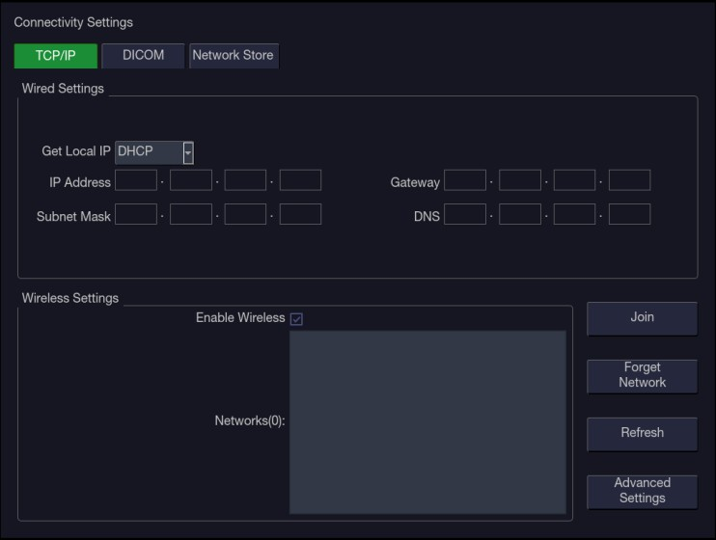

Gambar 11-6 Pengaturan TCP/IP

**Pengaturan Kabel:**

Pengaturan berikut berlaku ketika menghubungkan sistem ke jaringan kabel melalui port jaringan di samping sistem.

**Dapatkan IP Lokal**: Dimasukkan secara manual (Statis) atau DHCP. Pengaturan yang benar akan bergantung pada bagaimana jaringan DICOM Anda diadministrasikan. Jika Anda tidak yakin, coba DHCP terlebih dahulu. Umumnya IP Statis hanya diperlukan jika sistem PACS target memerlukannya. Jika diperlukan, hubungi IT jaringan Anda

Pengelola.

**Alamat IP, Subnet Mask, Gateway, DNS**: Pengaturan ini menentukan bagaimana system berkomunikasi dengan jaringan Anda. Jika Anda memilih DHCP maka router jaringan Anda akan mengaturnya secara otomatis. Jika Anda memilih IP yang Dimasukkan Secara Manual, hubungi manajer TI jaringan Anda untuk mendapatkan pengaturan yang sesuai.

**Pengaturan nirkabel**:

**Aktifkan Nirkabel**: Ini akan menghidupkan/mematikan radio nirkabel. Tidak ada jaringan nirkabel yang ditampilkan saat ini dinonaktifkan.

**Jaringan**: Ketika nirkabel diaktifkan, sistem akan mencari jaringan nirkabel yang tersedia dan menampilkannya dalam daftar ini. Jaringan yang pernah diakses sebelumnya akan muncul dengan tanda bintang (“*”). Jika saat ini terdapat jaringan yang aktif maka akan muncul tanda centang ('√').

Jika jaringan memerlukan kata sandi, itu akan muncul dengan ikon gembok. Setiap jaringan yang ditampilkan menunjukkankekuatan sinyal nirkabel.

**Refresh**: Mengklik tombol ini akan memperbarui daftar jaringan yang ditampilkan.

Kontrol berikut mengharuskan jaringan nirkabel dipilih dari daftar jaringan. Klik pada nama jaringan untuk memilihnya.

**Gabung**: Ini bergabung dengan jaringan yang dipilih. Jika kata sandi diperlukan, kotak dialog akan ditampilkan masukkan itu.

**Lupakan Jaringan**: Ini melupakan kata sandi jaringan terpilih yang telah dimasukkan, namun jaringan tersebut masih ditampilkan dalam daftar.

**Pengaturan Lanjutan**: Ini menampilkan kotak dialog dengan pengaturan tambahan untuk jaringan nirkabel yang dipilih. Kotak dialognya mencakup hal berikut:

* **Kata Sandi**: Ini berguna bila kata sandi jaringan telah diubah.
* **Metode**: Baik dimasukkan secara manual (Statis) atau DHCP. Umumnya jaringan nirkabel menggunakan DHCP, dan alamat Statis hanya diperlukan jika diperlukan oleh sistem PACS target.
* **Alamat IP, Subnet Mask, Gateway, DNS**: Jika Anda memilih DHCP maka router jaringan Anda akan mengatur ini secara otomatis. Jika Anda memilih IP yang Dimasukkan Secara Manual, hubungi manajer TI jaringan Anda untuk mendapatkan pengaturan yang sesuai.

11.2.2. DICOM

Layar ini mengonfigurasi layanan DICOM, termasuk DICOM Store, Modality Worklist, MPPS Service, DICOM Print, dll.

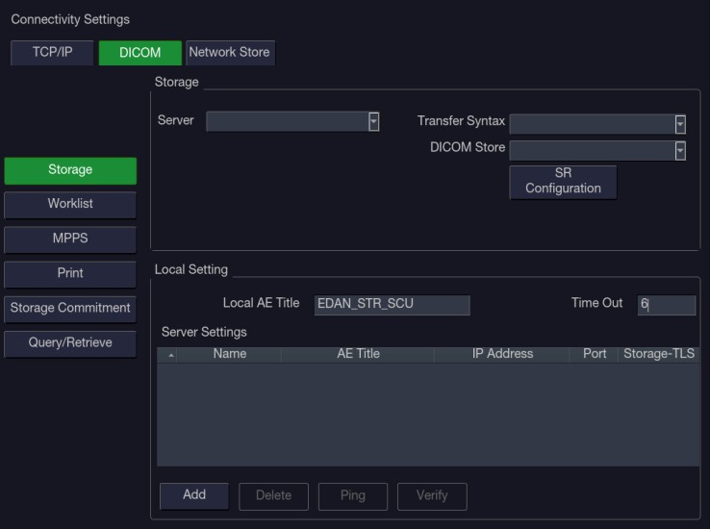

Gambar 11-7 Pengaturan DICOM

**11.2.2.1. Pengaturan Jaringan DICOM**

Semua layanan DICOM memerlukan konfigurasi pengaturan jaringan. Pengaturan tersebut meliputi:

1. **Pengaturan Lokal :**

Pengaturan ini menentukan cara sistem berkomunikasi dengan perangkat DICOM lainnya.

**Judul AE Lokal**: 16 karakter apa pun yang secara unik mengidentifikasi sistem ini di jaringan DICOM Anda. Default “ELITECH_STR_SCU” akan berfungsi kecuali Anda memiliki beberapa sistem ELITECH di Anda.

**Time Out**: Ini menentukan waktu setelah sistem ini akan berhenti mencoba membuat koneksi ke server DICOM.

1. **Pengaturan Server:**

Daftar server menampilkan semua server yang dikonfigurasi. Ini dimulai sebagai daftar kosong, dan berkembang seiring penambahan server. Kebanyakan situs hanya akan menggunakan satu server, namun jika sistem dipindahkan antar lokasi maka beberapa server dapat dimasukkan. Mengklik bidang mana pun dalam daftar ini akan memilih server tersebut. Tergantung pada tingkat perangkat lunak yang sebenarnya, klik kedua mungkin diperlukan untuk mengedit bidang tersebut.

Bidangnya adalah:

* **Nama**: Nama server yang muncul dalam daftar drop-down database ujian.
* **Judul AE, Alamat IP, Port**: Ini adalah pengaturan server DICOM tujuan; begitulah cara sistem menemukan server DICOM di jaringan Anda. Judul AE dan Alamat IP unik untuk jaringan Anda; hubungi manajer TI jaringan Anda untuk pengaturan ini. Pengaturan Port Jarak Jauh yang paling umum untuk server DICOM adalah 104, meskipun server Anda mungkin berbeda.
* **Storage-TLS**: Mengatur apakah akan menggunakan protokol TLS untuk mengenkripsi proses penyimpanan DICOM. Catatan :

Prasyarat penggunaan protokol TLS untuk mengenkripsi proses penyimpanan DICOM adalah server DICOM harus mendukung protokol TLS.

* **Menguji server**: Ada dua tes untuk memastikan bahwa informasi server dimasukkan dengan benar. Klik pada bidang mana pun untuk server tertentu agar server tersebut dipilih, lalu:
* **Ping**: Ping yang berhasil berarti system dapat berkomunikasi dengan server pada tingkat rendah; pada dasarnya kedua komputer 'melihat' satu sama lain. Sebagai tindakan pengamanan, beberapa server di Internet mungkin dikonfigurasi untuk tidak merespons Ping meskipun koneksi berhasil.
* **Verifikasi**: Verifikasi yang berhasil berarti sistem dapat berkomunikasi dengan server pada tingkat DICOM; pada dasarnya DICOM di kedua komputer saling memahami. Verifikasi yang berhasil biasanya berarti konfigurasi DICOM Anda berhasil benar.
* Pengendalian lainnya:
* **Tambah**: Menambahkan baris lain dalam daftar server.
* **Hapus**: Menghapus server yang dipilih.

**11.2.2.2. Pengaturan Penyimpanan DICOM**

Klik tombol Store di sisi kiri layar utama, dan setengah layar kanan beralih ke pengaturan DICOM Store, tempat Anda dapat mengonfigurasi DICOM Storage.

* **Server**: Memilih server yang dikonfigurasi dari daftar drop-down sebagai server default Transfer otomatis.
* **Sintaks Transfer**: Mengatur sintaks transfer untuk penyimpanan DICOM.
* **DICOM Store**: Menentukan kapan gambar dan klip DICOM dikirim ke server. Itu pilihannya adalah:
* **Transfer sesuai permintaan**: Gambar, klip, dan laporan terstruktur hanya dikirim jika Anda mengirimnya secara manual. Bila tidak ada ujian yang sedang berlangsung, tombol keras Tinjau akan menampilkan daftar semua ujian pada hard drive. Pilih ujian dan tekan tombol Kirim di bagian bawah layar.
* **Transfer Otomatis saat Menyimpan**: Setiap gambar atau klip dikirim secara otomatis saat diambil. Keuntungannya adalah gambar dan klip dapat langsung tersedia meninjau di server saat ujian sedang berlangsung. Kelemahannya adalah karena sifat DICOM, gambar yang sudah terkirim tidak dapat dihapus dari server dari sistem.
* **Transfer Otomatis saat Ujian Berakhir**: Gambar, klip, dan laporan terstruktur dikirim secara otomatis saat ujian berakhir. Ini adalah pengaturan yang paling umum.
* **Konfigurasi SR**: Ini menampilkan kotak dialog untuk konfigurasi laporan terstruktur terperinci.

Kotak dialognya mencakup hal berikut:

* **Kirim SR dengan Gambar**: Ini akan mengaktifkan fungsi pengiriman laporan terstruktur bersama dengan gambar ke server DICOM.
* **Jenis Laporan**: Ini menentukan jenis laporan terstruktur. Pilih Laporan yang disempurnakan atau Laporan kom prehensif sesuai dengan jenis laporan yang dibutuhkan sistem PACS Anda.
* **Konfigurasi Data**:Ini menentukan apakah laporan dengan Semua Hasil atau hanya Hasil Ringkasan yang akan dikirim. Semua hasil mencakup semua hasil pengukuran individu dari setiap pengukuran dan hasil ringkasannya di lembar kerja, sedangkan hasil ringkasan berasal dari semua hasil pengukuran individu dengan metode rata-rata,

maksimum, minimum atau terakhir yang ditentukan oleh pengguna di lembar kerja.

* **Pembatas Urutan**: Ini menentukan metode untuk menunjukkan akhir DICOM urutan. Tidak terdefinisi dan Eksplisit tersedia.

**11.2.2.3. Pengaturan Daftar Kerja Modalitas**

Klik tombol Daftar Kerja di sisi kiri layar utama, dan separuh layar kanan beralih ke pengaturan Daftar Kerja Modalitas, tempat Anda dapat mengonfigurasi Daftar Kerja Modalitas.

* **Aktifkan**: Mengaktifkan/menonaktifkan Daftar Kerja Modalitas.
* **Server**: Memilih server yang dikonfigurasi dari daftar drop-down sebagai server default untuk melakukan kueri untuk daftar kerja.
* **Sumber Komentar**: Daftar Kerja Modalitas dapat mengisi bagian komentar USG dari server. Tergantung pada
* **Komentar Pasien**: Mendapatkan komentar dari tag DICOM (0x0010,0x4000);
* **Deskripsi Prosedur Terjadwal**: Mendapatkan komentar dari tag DICOM (0x0040,0x0007)
* **Komentar pada Prosedur Jadwal**: Mendapatkan komentar dari tag DICOM (0x0040,0x0400)
* **Perbarui Daftar Kerja**: Menentukan kapan daftar kerja diperbarui. Pilihannya adalah:
* **Sesuai Permintaan**: Pembaruan hanya ketika tombol Perbarui ditekan dari halaman pasien.
* **Setiap 15 Menit**: Pembaruan pada power-up dan kemudian secara teratur setiap 15 menit. Setiap jam: Pembaruan pada power-up dan kemudian secara teratur setiap jam.
* **Saat Ujian Dimulai**: Pembaruan ketika halaman pasien ditampilkan di awal setiap ujian
* **Rentang Tanggal**: Rentang tanggal untuk kueri daftar kerja. Catatan, pilihan “Kemarin dan Besok” mencakup pemeriksaan hari ini.
* **Peta SPSD**: Dengan memeriksa item ini, Deskripsi Studi pada halaman informasi Pasien akan menampilkan deskripsi studi dan juga SPSD (Deskripsi Langkah Prosedur Terjadwal) yang diperoleh dari server Daftar Kerja.

Jika tidak, hanya tampilkan deskripsi penelitian.

**11.2.2.4. Pengaturan Layanan MPPS**

Klik tombol **MPPS** di sisi kiri layar utama, dan separuh layar kanan beralih ke pengaturan layanan MPPS, tempat Anda dapat mengonfigurasi layanan MPPS.

**Aktifkan**: Mengaktifkan/menonaktifkan layanan MPPS (Modality Performing Procedure Step). Jika layanan MPPS aktif, sistem USG akan mengirimkan status ujian ke server Worklist secara otomatis saat memulai atau mengakhiri ujian.

**11.2.2.5. Pengaturan Pencetakan DICOM**

Klik tombol Cetak di sisi kiri layar utama, dan separuh layar kanan beralih ke pengaturan DICOM Print, tempat Anda dapat mengonfigurasi DICOM Print.

* **DICOM Print Server**: Menentukan server DICOM terkonfigurasi mana yang akan melakukan pencetakan gambar.
* **Mode Warna**: Menentukan mode warna gambar. Saat ini hanya mode abu-abu yang didukung.
* **Jumlah Salinan**: Menentukan berapa banyaksalinan file yang dicetak dalam satu operasi pencetakan gambar.
* **Prioritas Cetak**: Menentukan di mana pencetakan gambar dimasukkan ke dalam antrian di printer DICOM. Tersedia tiga pilihan Tinggi, Sedang dan Rendah. Untuk Prioritas tinggi, gambar dicetak terlebih dahulu di antara tugas pencetakan yang antri.
* **Format Tampilan Gambar**: Menentukan tata letak gambar yang ditampilkan pada file yang dicetak. Hanya format "1,1" yang tersedia untuk rilis ini.
* **Medium Type**: Menentukan media penyimpanan cetakan DICOM. Kertas dan Film adalah tersedia.
* **Orientasi Film**: Menentukan orientasi film. Potret dan Lanskap adalah tersedia.
* **Ukuran File**: Menentukan ukuran film yang digunakan. Pastikan ukuran yang ditentukan adalah sama dengan ukuran film yang sedang dimuat.
* **Trim**: Menentukan apakah kotak trim akan dicetak di sekeliling setiap gambar pada film. - Kepadatan
* **Film Min**: Menentukan kepadatan film minimum. Nilai defaultnya adalah 0.
* **Max Film** **Density**: Menentukan kepadatan film maksimum. Nilai defaultnya adalah 300.
* **Border Density**: Menentukan kepadatan area perbatasan di sekitar gambar pada film. Tersedia warna hitam dan putih.
* **Kepadatan Gambar Kosong**: Menentukan kepadatan area gambar kosong pada film. Hitam dan Putih tersedia.
* **Jenis Pembesaran**: Menentukan cara printer memperbesar gambar agar sesuai dengan film. Tersedia metode interpolasi Replikasi, Bilinear dan Kubik. Umumnya Cubic memberikan hasil terbaik, disusul Bilinear.
* **Tipe Penghalusan**: Menentukan metode penghalusan gambar. Default dan Tidak Ada tersedia.
* **Resolusi**: Menentukan resolusi gambar. Standar dan resolusi tinggi adalah tersedia.
* **Mendukung 12 Bit**: Menentukan apakah akan menggunakan printer 12-bit untuk melakukan pencetakan gambar.

**11.2.2.6. Komitmen Penyimpanan DICOM**

Klik tombol Storage Commitment di sisi kiri layar utama, dan separuh layar kanan beralih ke pengaturan DICOM Storage Commitment, tempat Anda dapat mengonfigurasi DICOM Storage Commitment.

* **Aktifkan**: Mengaktifkan/menonaktifkan fungsi Komitmen Penyimpanan DICOM.
* **Server**: Memilih server yang dikonfigurasi dari daftar drop-down untuk mengonfirmasi apakah DICOM transfer ke server ini berhasil. Konfirmasi sedang berlangsung di latar belakang. Ketika transfer ujian ke server DICOM dikonfirmasi berhasil, ikon disk kecil berwarna merah muncul di sebelah ujian ini pada layar Basis Data Ujian, yang menunjukkan bahwa ujian tersebut telah berhasil disimpan di server DICOM.

**11.2.2.7. Kueri/Pengambilan**

Klik tombol **Query/Retrieve** di sisi kiri layar utama, dan di setengah layar kanan Anda dapat mengkonfigurasi server DICOM untuk query/pengambilan ujian sebelumnya. Untuk pengoperasian kueri/pengambilan ujian sebelumnya, silakan lihat bagian 9.3 Basis Data Ujian.

11.2.3. Penyimpanan Jaringan

Layar ini mengkonfigurasi sistem untuk terhubung ke server FTP di jaringan lokal. Hal ini memungkinkan sistem untuk menyimpan file ke server lokal tanpa menggunakan DICOM. Untuk menggunakan ini, PC atau server perlu dikonfigurasi sebagai server FTP di jaringan lokal. Mekanisme untuk melakukan hal ini tergantung pada sistem operasi yang digunakan.

Silakan hubungi dukungan TI setempat Anda untuk mendapatkan bantuan.

Setelah dikonfigurasi, studi dapat dikirim ke server FTP dari Database Ujian yang ditampilkan di Tinjauan.

Pemeriksaan dikirim ke folder yang dikonfigurasi, di mana setiap pemeriksaan muncul dalam folder terpisah dengan nama pasien dan tanggal penelitian.

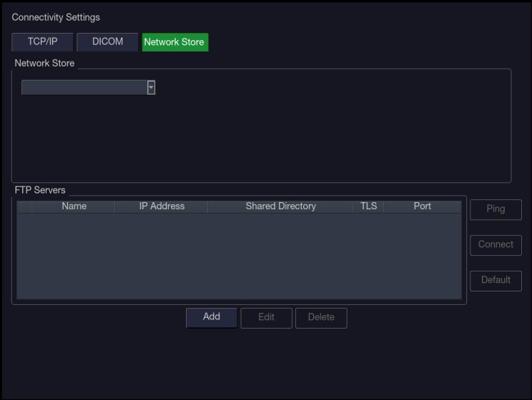

Gambar 11-8 Layar Pengaturan Penyimpanan Jaringan

**Daftar Server FTP**: Interaksi utama di bagian ini adalah daftar server dan direktori yang dikonfigurasi.

Ini dimulai sebagai daftar kosong, dan berkembang seiring penambahan server. Sebagian besar situs hanya akan menggunakan satu, namun jika sistem dipindahkan antar lokasi maka beberapa entri mungkin berguna. Mengklik bidang mana pun dalam daftar ini akan memilih server tersebut.

* **Nama**: Nama server yang muncul di daftar drop-down database pasien.
* **Alamat IP, Direktori Bersama**: Ini adalah alamat server FTP dan direktori yang digunakan pada server itu.
* **TLS**: Mengatur apakah akan menggunakan protokol TLS untuk mengenkripsi transfer FTP.
* **Port**: Mengatur nomor port server FTP.

**Menguji server**: Ada dua tes untuk memastikan bahwa informasi server dimasukkan dengan benar. Klik pada bidang mana pun untuk server tertentu agar server tersebut dipilih, lalu:

* **Ping**: Ping yang berhasil berarti sistem dapat berkomunikasi dengan server FTP pada tingkat rendah; pada dasarnya kedua komputer 'melihat' satu sama lain. Sebagai tindakan pengamanan, beberapa server di Internet mungkin dikonfigurasi untuk tidak merespons Ping meskipun koneksi berhasil.
* **Connect**: Connect yang berhasil berarti sistem dapat berkomunikasi dengan server FTP, dan transfer FTP akan berfungsi. Jika ini gagal tetapi Ping berhasil, artinya:
* Komputer tujuan tidak dikonfigurasi dengan benar sebagai server FTP.
* Kata sandi di server telah berubah. Gunakan Edit untuk memasukkan kembali kata sandi.
* Direktori Bersama tidak ada. Gunakan Edit untuk mengonfirmasi direktori.

**Kontrol Lainnya**

* Tambah: Menambahkan baris lain dalam daftar server. Ini secara otomatis memanggil Edit.
* Edit: Tersedia ketika Server FTP telah dipilih. Ini memunculkan dialog yang mengedit alamat IP, nama, direktori, dan kata sandi.
* Hapus: Tersedia ketika Server FTP telah dipilih. Tindakan ini akan menghapus yang dipilih server.

## 11.3 Pemeliharaan

**Memasuki Layar Pemeliharaan**:

Tekan tombol layar sentuh **Utilities→ Maintenance** untuk mengakses layar Konektivitas.

Layar Pemeliharaan menyediakan akses ke kontrol yang biasanya tidak diperlukan selama pengoperasian normal sistem.

11.3.1. Lisensi

Halaman **Lisensi** menampilkan fitur mana yang saat ini dilisensikan untuk digunakan pada sistem. Di bagian atas layar ditampilkan kunci lisensi saat ini. Di bawah ini adalah daftar semua fitur yang dapat dilisensikan, beserta statusnya saat ini. Sistem mendukung lisensi uji coba sementara. Klik tombol **Trail** dapat mencoba fungsi tersebut satu kali dalam jangka waktu tiga bulan yang valid.

Jika suatu fitur dilisensikan, tanggal kedaluwarsa juga ditampilkan.

* Tekan tombol **Impor** untuk mengimpor file lisensi dari perangkat penyimpanan eksternal USB.
* Tekan tombol **Revert** untuk mengembalikan lisensi sebelumnya jika lisensi yang diimpor tidak benar.

Silakan hubungi distributor Anda atau teknisi servis ELITECH untuk mendapatkan kunci lisensi baru.

11.3.2. Versi

Layar **Versi** menunjukkan versi perangkat lunak, firmware, dan perangkat keras yang dipilih saat ini untuk sistem. Informasi ini hanya diperlukan jika diminta oleh teknisi servis ELITECH. Halaman ini juga mencakup tombol **Tingkatkan, Impor Konfigurasi, dan Tampilkan Konfigurasi**. Setiap pemutakhiran yang dirilis akan menyertakan petunjuk mengenai penggunaan tombol ini.

|  |
| --- |
| **PERINGATAN** |
| 1. Tindakan anti-virus seperti pemindaian virus perangkat USB harus dilakukan sebelum menggunakan USB flashdisk. 2. Jangan sambungkan perangkat USB yang tidak diketahui asalnya ke sistem ultrasound. 3. Untuk menghindari hilangnya data pasien, harap buat cadangan data pasien sebelum melakukan upgrade perangkat lunak. |

11.3.3. Demo

Pemeriksaan Demo adalah ujian khusus dengan nama pasien “Demo”. Ini memungkinkan Anda mengumpulkan kumpulan gambar apa pun dari berbagai ujian.

**Untuk membuat ujian Demo:**

1. Ekspor gambar yang Anda inginkan sebagai format DICOM dari sistem ke eksternal USB alat penyimpanan. (Lihat bagian 9.4)

2. Menggunakan komputer, buat folder bernama “Demo” di bawah folder “Ultra_Images” di USB perangkat penyimpanan eksternal.

3. Pindahkan gambar yang diekspor ke folder “Demo”.

4. Hubungkan perangkat penyimpanan eksternal USB ke sistem. Tekan **Utilitas →Pemeliharaan →Demo** tombol layar sentuh.

5. Tekan tombol **Impor** , lalu pilih perangkat USB.

6. Tekan **OK** untuk mulai menyalin gambar dari perangkat USB ke ujian Demo.

7. Jika “Aktifkan Demo” dicentang, ujian Demo yang diimpor akan muncul di daftar Database Pemeriksaan.

**Untuk Mengekspor ujian Demo:**

1. Setelah ujian Demo diimpor ke sistem dan fungsi Demo diaktifkan, Anda dapat menambahkan gambar yang diinginkan ke ujian Demo.

2. Saat meninjau gambar, pilih gambar yang diinginkan terlebih dahulu lalu tekan tombol "Untuk Demo" di layar sentuh untuk menambahkan gambar ini ke ujian Demo. (Lihat Bagian 9.2)

3. Hubungkan perangkat penyimpanan eksternal USB ke sistem. Tekan **Utilitas →Pemeliharaan →**Tombol layar sentuh **demo** .

4. Tekan tombol Ekspor , dan semua gambar termasuk gambar tambahan ujian Demo akan diekspor ke perangkat USB dalam folder bernama “Demo” di bawah folder “Ultra_Images"

11.3.4. Ekspor Impor

Sistem mendukung ekspor/impor preset dan pengaturan yang dikonfigurasi pengguna ke perangkat penyimpanan eksternal. UI yang sama mendukung ekspor file log sistem.

Untuk mengekspor data pengguna:

1. Tekan tombol layar sentuh **Utilitas** , pilih Pemeliharaan **→Ekspor/Impor** **→Ekspor**.
2. Pilih perangkat penyimpanan USB eksternal.
3. Periksa item yang akan diekspor: Preset Gambar, Preset Komentar, Preset Tanda Tubuh, Pengaturan Pengguna, Log Sistem, Temuan. Item Preset dapat diperluas untuk memilih preset tertentu.

• Setiap jenis preset dapat diperluas menggunakan grafik panah di sisi kiri. Hal ini memungkinkan Anda dapat mengekspor/mengimpor subset apa pun dari jenis preset apa pun.

1. Tekan tombol **Ekspor** untuk memulai proses ekspor.

Pengaturan Pengguna mencakup semua data pengaturan sistem yang dijelaskan di bagian 11.1. Ini juga berisi hubungan antar lapisan preset. Misalnya, suatu sistem memiliki preset komentar buatan pengguna yang diberi nama 'my_ABD_comments' yang dihubungkan dengan preset ujian Abdomen pada sistem tersebut. Mengekspor preset tersebut dan mengimpornya ke sistem lain tidak akan menghubungkan 'my_ABD_comments' ke preset ujian Abdomen di sistem baru, kecuali Pengaturan Pengguna juga diekspor/diimpor.

**Untuk mengimpor data pengguna**:

1. Tekan tombol layar sentuh **Utilitas** , pilih **Pemeliharaan** **→Ekspor/Impor →Impor**.
2. Pilih perangkat penyimpanan USB eksternal. Semua preset di dalamnya akan dimuat dan ditampilkan. Preset harus sudah diekspor sebelumnya dari suatu sistem.
3. Centang item yang akan diimpor: Image Presets, Comment Presets, Body Mark Presets, Pengaturan User, Temuan. Item Preset dapat diperluas untuk memilih preset tertentu.
4. Tekan tombol **Impor** untuk memulai proses impor.

Catatan:

Impor **Log Sistem** tidak didukung.

11.3.5. Pemeriksaan Elemen Transduser

Kinerja transduser yang tepat merupakan prasyarat untuk memperoleh gambar atau sinyal yang memberikan informasi yang diinginkan bagi pengguna. Untuk memastikan kinerja transduser yang tepat, disarankan untuk menerapkan pemeriksaan elemen transduser setiap kali transduser diaktifkan untuk digunakan atau pada pemeriksaan kinerja transduser secara berkala.

Untuk melakukan pemeriksaan elemen transduser:

1. Aktifkan transduser dari layar sentuh **Transduser** .
2. Buka layar **Versi** .
3. Tekan tombol **Pemeriksaan Probe** untuk membuka jendela pemeriksaan elemen transduser.

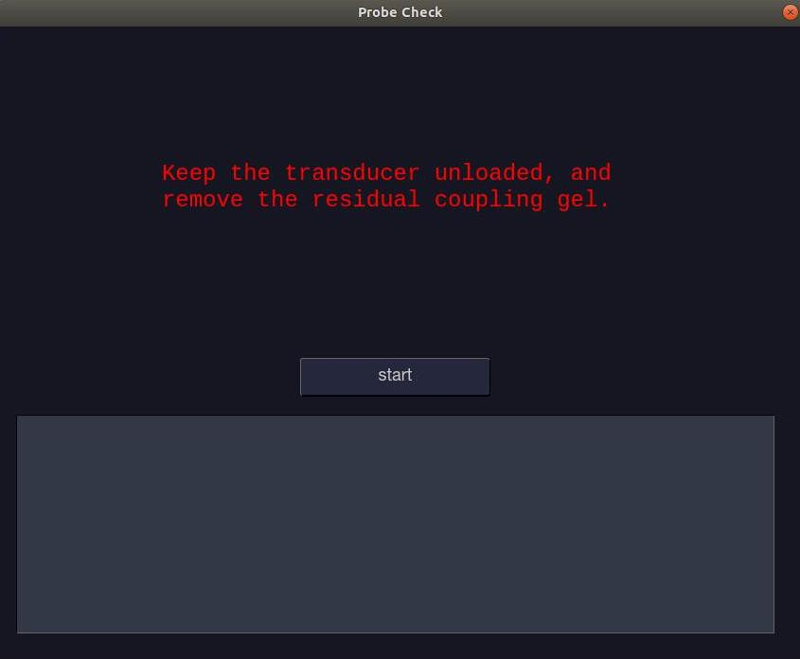

1. Pastikan transduser diturunkan muatannya di udara tenang dan sisa gel kopling telah dihilangkan. Tekan Mulai untuk memulai proses pemeriksaan elemen.
2. Tunggu hingga laporan pengujian ditampilkan.

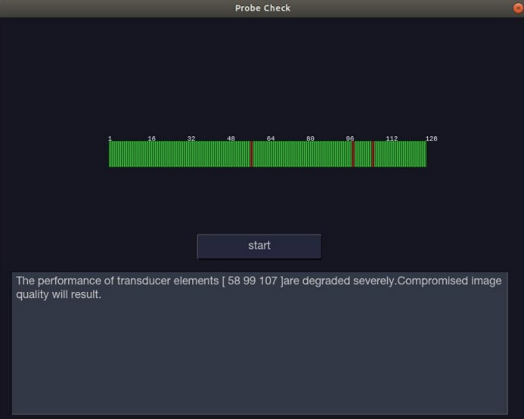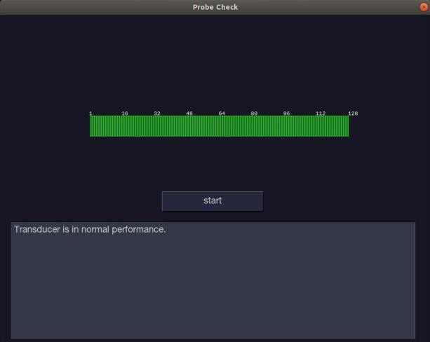

Laporan pengujian mencakup dua bagian:

1. Grafik elemen, menunjukkan nomor elemen dan kinerja elemen. warna merah menunjukkan kinerja elemen telah dikompromikan. Warna hijau menunjukkan elemen berada dalam kinerja normal. Untuk transduser linier dan cembung, gambar pada daerah di bawah atau dekat elemen yang dikompromikan dapat dikompromikan; untuk transduser array bertahap, seluruh wilayah gambar mungkin terganggu.
2. Teks hasil tes.

Untuk setiap kemungkinan pesan dalam laporan hasil pengujian, solusi disediakan dalam tabel di bawah ini:

|  |  |  |
| --- | --- | --- |
| **No.** | **Pesan** | **Solusi** |
| 1 | Transduser dalam keadaan normal | Kinerja transduser normal. Anda dapat menggunakannya secara normal |
| 2 | Kinerja transduser menurun drastis. | Penggunaan transduser secara terus-menerus akan menghasilkan Kualitas gambar akan terganggu. Kualitas gambar terganggu. Harap hentikan penggunaan transduser dan hubungi Petugas Reparasi untuk perbaikan. |
| 3 | Kinerja dari elemen transduser [n1,n2,...] terdegradasi dengan parah. | Hal ini mungkin disebabkan oleh elemen yang rusak atau soket transduser yang rusak. Coba transduser dengan kinerja normal pada soket transduser yang akan terganggu. Kualitas gambar sama untuk pemeriksaan elemen. Jika hasil tes sama, ini menandakan soket transduser telah rusak; jika tidak, ini menunjukkan kinerja elemen telah terganggu.  Silakan hubungi Teknisi untuk perbaikan. |
| 4 | Malfungsi modul USG | Modul USG tidak berfungsi. Kontinu penggunaan sistem akan mengakibatkan kualitas gambar terganggu. Silakan hubungi Petugas untuk perbaikan modul USG. Ulangi pemeriksaan elemen setelah modul USG diperbaiki untuk memastikan kinerja transduser normal. |

Untuk mengekspor laporan pengujian untuk dokumentasi:

1. Tekan tombol Store 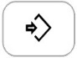 pada panel kontrol untuk menangkap jendela hasil tes.
2. Hubungkan stik USB ke sistem ultrasound.
3. Pilih gambar yang diambil dalam bidang thumbnail di sisi kanan layar utama, dan klik kunci Ekspor  untuk mengekspor laporan pengujian untuk dokumentasi.

## 11.4 Penyesuaian Layar

Kecerahan dan kontras monitor dan layar sentuh dalam sistem dapat disesuaikan. Tekan tombol layar sentuh

Utilitas , pilih Penyesuaian Layar untuk menyesuaikan kecerahan dan kontras di bawah ini:

• Kecerahan Layar Utama: mengatur nilai kecerahan monitor.

• Kontras Layar Utama: menyesuaikan nilai kontras monitor.

• Suhu Warna Layar Utama: menyesuaikan suhu warna layar utama.

• Kecerahan Layar Sentuh: menyesuaikan nilai kecerahan layar sentuh.

Tekan tombol Pulihkan Default untuk mengembalikan pengaturan pabrik untuk semua nilai kecerahan dan kontras.

# 12 Di Antara Pemeriksaan

## 12.1 Membongkar

Periksa paket secara visual sebelum membongkarnya. Jika ada tanda-tanda kesalahan penanganan atau kerusakan yang terdeteksi, hubungi operator untuk mengklaim kerusakan. Setelah membongkar perangkat, Anda harus mengikuti daftar pengepakan untuk memeriksa produk dengan cermat dan memastikan tidak ada kerusakan yang terjadi selama pengangkutan.

Untuk pemasangan, silakan hubungi distributor lokal Anda atau departemen layanan ELITECH

|  |
| --- |
| **PERINGATAN** |
| 1. Jangan gunakan perangkat jika ditemukan rusak atau cacat.  2. Jangan terjatuh atau terbentur dengan transduser. Jika tidak, Anda akan berhenti menggunakannya. |

## 12.2 Transportasi

Matikan sistem dan amankan semua aksesori sebelum memindahkannya ke lokasi lain.

|  |
| --- |
| **PERHATIAN** |
| 1. Matikan sistem USG. Cabut steker AC dari sumber listrik dan kencangkan kabel listrik. 2. Lepaskan transduser dan letakkan di tempat yang aman. 3. Cabut dan kencangkan kabel penghubung. 4. Hubungkan aksesori sistem opsional. 5. Amankan sistem dan selesaikan pengaturan sistem, lalu lakukan semua pemeriksaan harian sebelum menggunakannya. |

Untuk mempersiapkan sistem untuk pengiriman jarak jauh atau medan yang berat, kemas ulang sistem dalam kemasan pabrik

Untuk mempersiapkan sistem untuk transportasi jarak jauh: muat sistem ke dalam kendaraan menggunakan gerbang lift.

Untuk mencegah pergerakan lateral sistem, kencangkan sistem dengan tali pengikat. Untuk mencegah sistem bergetar secara tiba- tiba selama pengangkutan, sediakan bantalan anti guncangan di bawah sistem.

Sangat cocok untuk transportasi melalui udara, kereta api, jalan raya dan kapal. Lindungi sistem dari pembalikan, benturan, dan cipratan air hujan dan salju.

## 12.3 Penyimpanan

Jangan letakkan perangkat di dekat tanah, dinding, atau atap.

Pertahankan ventilasi dalam ruangan yang baik. Hindari sinar matahari yang kuat dan langsung, serta gas yang erosif.

# 13 Pemecahan Masalah dan Pemeliharaan

Untuk memastikan pengoperasian dan fungsi sistem yang tepat, rencana pemeliharaan dan inspeksi harus ditetapkan untuk memeriksa keamanan sistem secara berkala. Jika terjadi kegagalan fungsi sistem, hubungi ELITECH atau perwakilan resmi.

## 13.1 Daftar Periksa Harian

* Periksa sebelum sistem dihidupkan, apakah ada malfungsi sistem, hilangkan malfungsi sebelum digunakan, atau hubungi ELITECH atau perwakilan resmi untuk servis jika diperlukan.
* Periksa semua transduser secara visual. Jangan gunakan transduser yang rusak.
* Periksa secara visual semua kabel rakitan transduser dan konektor terkait.
* Periksa semua kabel secara visual. Jangan hidupkan daya jika kabelnya terkoyak, terbelah, atau terlihat tanda-tanda keausan.
* Pastikan kontrolnya bersih dan bebas dari gel atau kontaminan.
* Periksa setelah sistem dihidupkan:
* Periksa secara visual tampilan dan pencahayaan di layar. Pastikan monitor menampilkan arus tanggal dan waktu dan tidak ada pesan kesalahan apa pun.
* Pastikan identifikasi transduser dan frekuensi yang ditunjukkan pada layar sudah benar
* transduser yang diaktifkan.
* Pastikan tidak ada noise abnormal, gambar terputus-putus, atau area gelap.
* Pastikan tidak berbau atau terlalu panas.
* Pastikan jendela USG tidak terlalu panas, periksa dengan tangan Anda.
* Pastikan tombol-tombol pada keyboard dapat dioperasikan dengan baik.
* Pastikan tidak ada suara abnormal yang terdengar jelas dari pengeras suara.
* Pastikan tidak ada suara abnormal yang terdengar jelas dari kipas angin.

## 13.2 Pemecahan Masalah

Jika terjadi kegagalan fungsi sistem yang terus-menerus, misalnya pesan kesalahan pada layar, layar gambar kosong, tidak ada menu, lihat tabel berikut di bawah ini. Jika kegagalan tidak dapat diatasi, harap hubungi ELITECH atau perwakilan resmi.

|  |  |  |
| --- | --- | --- |
| **Item** | **Permasalahan** | **Solusi** |
| 1 | Saat saklar daya hidup, tidak ada gambar apa pun yang ditampilkan. | 1. Periksa catu daya.  2. Periksa kabel dan konektor. |
| 2 | Gangguan berbentuk strip atau kepingan salju terjadi pada layar | 1. Periksa catu daya.  2. Periksa apakah terganggu oleh aksi pengapian dari perangkat lain.  3. Periksa gangguan medan listrik atau magnet di lingkungan sekitar.  4. Periksa apakah steker dan soket catu daya dan transduser tersambung dengan benar. |
| 3 | Gambar tidak ditampilkan dengan jelas layar. | 1. Sesuaikan penguatan keseluruhan (Gain).  2. Sesuaikan delapan kontrol geser TGC.  3. Sesuaikan fokus (angka dan posisi). |
| 4 | Jendela gambar gelap. | 1. Sesuaikan kecerahan dan geser kontrol TGC ke aktif layar sentuh.  2. Periksa apakah transduser terhubung dengan baik. |
| 5 | Tombolnya tidak responsif | 1. Periksa panel kontrol untuk melihat apakah tombol diblokir dan tekan beberapa kali untuk melepaskannya.  2. Bersihkan tombolnya |

## 13.3 Membersihkan dan Mendisinfeksi Sistem

Gunakan hanya bahan dan metode yang disetujui ELITECH yang tercantum dalam bab ini untuk membersihkan sistem. Garansi tidak mencakup kerusakan yang disebabkan oleh penggunaan bahan atau metode yang tidak disetujui.

ELITECH Instruments telah memvalidasi petunjuk pembersihan dan disinfeksi yang disertakan dalam Panduan Pengguna ini. Merupakan tanggung jawab profesional kesehatan untuk memastikan bahwa instruksi diikuti untuk memastikan pembersihan dan disinfeksi yang memadai.

Poin Umum:

Jaga perangkat, kabel, dan aksesori Anda bebas dari debu dan kotoran. Untuk mencegah perangkat dari kerusakan, silakan ikuti prosedurnya:

Gunakan hanya bahan pembersih dan disinfektan yang direkomendasikan yang tercantum dalam manual ini. Lainnya dapat menyebabkan kerusakan (tidak tercakup dalam garansi), mengurangi masa pakai produk, atau menyebabkan bahaya keselamatan.

Selalu encerkan sesuai dengan instruksi pabriknya.

Kecuali ditentukan lain, jangan merendam bagian apa pun dari peralatan atau aksesori apa pun di dalamnya cairan.

Jangan menuangkan cairan ke sistem.

Jangan biarkan cairan masuk ke dalam wadah.

Jangan pernah menggunakan bahan abrasif (seperti sabut baja atau semir perak).

Periksa monitor dan aksesori yang dapat digunakan kembali setelah dibersihkan dan didesinfeksi.

|  |
| --- |
| **PERINGATAN** |
| Konsol sistem tidak tahan air. Jangan merendam atau memaparkannya pada kelembapan yang berkepanjangan. Ketahanan terhadap percikan tidak mencakup konektor transduser. Jaga agar konektor tetap kering. |

13.3.1. Membersihkan dan Mendisinfeksi Permukaan Sistem

Pembersihan Permukaan Sistem

Agen pembersih yang divalidasi untuk membersihkan sistem adalah:

Etanol (75%)

Isopropanol (70%)

Untuk membersihkan permukaan sistem:

1. Matikan sistem dan cabut kabelnya.

2. Kenakan sarung tangan pelindung steril untuk mencegah infeksi.

3. Bersihkan semua sisa benda asing dari permukaan sistem menggunakan kain steril atau handuk kertas segera setelah pemeriksaan.

4. Gunakan kain steril yang dibasahi dengan bahan pembersih untuk menyeka seluruh permukaan luar peralatan, termasuk layar, secara menyeluruh hingga tidak ada kontaminan yang tersisa.

5. Setelah dibersihkan, bersihkan bahan pembersih dengan kain steril yang dibasahi air keran sampai tidak ada lagi sisa bahan pembersih yang terlihat.

6. Lap dengan kain steril kering untuk menghilangkan sisa kelembapan.

7. Biarkan sistem mengering.

8. Jika sistem tidak bersih secara visual pada akhir langkah pembersihan, ulangi pembersihan

langkah melalui langkah 4 ke langkah 7.

9. Periksa sistem untuk memastikan tidak ada kerusakan.

CATATAN:

1. Pastikan sistem bebas dari gel dan residu lain yang terlihat.

2. Gunakan kain kering yang lembut tanpa bahan kimia untuk membersihkan. Permukaan monitor mudah tergores.

**Untuk membersihkan trackball**

1. Lepaskan bezel panel depan.

2. Lepaskan trackball seperti yang ditunjukkan pada Gambar 13-1.

3. Lap trackball, rol X dan Y, serta roda idler tambahan dengan kain steril yang dibasahi dengan air. Larutan pembersih sampai tidak ada kontaminan yang tersisa.

4. Bersihkan larutan pembersih dengan kain steril baru yang dibasahi air keran setelah dibersihkan tidak ada bahan pembersih yang tersisa.

5. Lap dengan kain steril kering untuk menghilangkan sisa kelembapan.

6. Biarkan trackball, roller X dan Y, serta roda idler bantu mengering.

7. Rakit trackball dan bezel panel depan setelah bagian rakitan benar-benar kering.

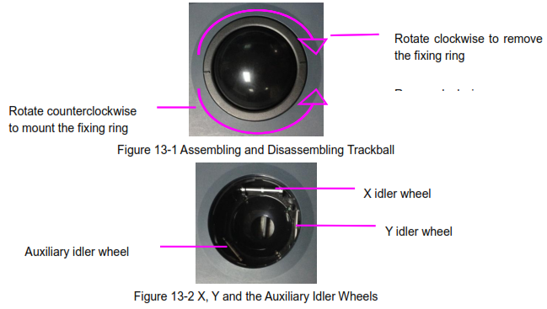

Roda idler X

Roda idler Y

Roda idler bantu

Gambar 13-2 X,Y, dan roda idler bantu

Putar berlawanan jarum jam untuk memasang ring

Gambar 13-1 Memasang dan Melepas Trackball

Putar searah jarum jam untuk melepas ring

|  |
| --- |
| **PERINGATAN** |
| Jangan menjatuhkan atau meletakkan benda asing di dalam rakitan trackball karena dapat mempengaruhi pengoperasian trackball dan merusak sistem. |

CATATAN:

Pastikan untuk membersihkan roda idler X dan Y serta roda idler bantu.

**Disinfeksi Permukaan Sistem**

Agen disinfektan yang divalidasi untuk mendisinfeksi sistem adalah:

* Etanol (75%)
* Isopropanol (70%)

Untuk mendisinfeksi permukaan sistem:

1. Matikan sistem dan cabut kabelnya.

2. Kenakan sarung tangan pelindung untuk mencegah infeksi.

3. Bersihkan sistem sebelum disinfeksi.

4. Siapkan larutan desinfektan.

5. Lap seluruh permukaan luar peralatan secara menyeluruh dengan kain lembut steril yang dibasahi dengan larutan disinfektan.

Ikuti waktu kontak yang direkomendasikan produsen disinfektan

dan modus.

6. Setelah disinfeksi, bersihkan bahan desinfektan dengan kain steril baru yang dibasahi dengan kain steril air.

7. Lap sistem dengan kain steril kering atau biarkan sistem mengering.

8. Periksa sistem untuk memastikan tidak ada kerusakan.

13.3.2. Membersihkan dan Mendisinfeksi Kabel EKG

**Pembersihan kabel EKG**

Bahan pembersih yang divalidasi untuk membersihkan kabel EKG adalah:

* Etanol (75%)
* Isopropanol (70%)

Untuk membersihkan kabel EKG:

1. Cabut kabel EKG dari pasien dan putuskan sambungannya dari sistem USG.

2. Kenakan sarung tangan pelindung steril untuk mencegah infeksi.

3. Bersihkan semua sisa benda asing dari kabel EKG menggunakan kain steril atau handuk kertas segera setelah pemeriksaan.

4. Gunakan kain steril yang dibasahi dengan bahan pembersih untuk menyeka seluruh permukaan luar EKG kabel secara menyeluruh sampai tidak ada kontaminan yang tersisa.

5. Setelah dibersihkan, bersihkan bahan pembersih dengan kain steril yang dibasahi air keran sampai tidak ada lagi sisa bahan pembersih yang terlihat.

6. Lap dengan kain steril kering untuk menghilangkan sisa kelembapan.

7. Biarkan kabel EKG mengering.

8. Jika kabel EKG tidak bersih secara visual pada akhir langkah pembersihan, ulangi pembersihan

langkah melalui langkah 4 ke langkah 7.

9. Periksa kabel EKG untuk memastikan tidak ada kerusakan.

**Desinfeksi kabel EKG**

Bahan disinfektan yang tervalidasi untuk mendisinfeksi kabel EKG adalah:

* Etanol (75%)
* Isopropanol (70%)

Untuk mendisinfeksi kabel EKG:

1. Cabut kabel EKG dari pasien dan putuskan sambungannya dari sistem USG.

2. Kenakan sarung tangan pelindung untuk mencegah infeksi.

3. Bersihkan kabel EKG sebelum disinfeksi.

4. Siapkan larutan desinfektan.

5. Seka seluruh permukaan luar kabel EKG secara menyeluruh dengan kain lembut steril yang dibasahi dengan larutan disinfektan. Ikuti waktu dan cara kontak yang direkomendasikan produsen disinfektan.

6. Setelah disinfeksi, bersihkan bahan desinfektan dengan kain steril baru yang dibasahi dengan kain steril air.

7. Seka kabel EKG dengan kain kering dan steril atau biarkan sistem mengering.

8. Periksa sistem untuk memastikan tidak ada kerusakan.

## 13.4 Pemeliharaan

Sistem ini harus dipelihara secara teratur, setidaknya setiap tahun, oleh teknisi berkualifikasi yang memiliki pelatihan, pengetahuan, dan pengalaman yang memadai. Orang tersebut harus memahami Manual Servis, yang tersedia dari perwakilan ELITECH Anda.

# Lampiran A Spesifikasi

## A.1 Klasifikasi Keamanan Listrik

|  |  |
| --- | --- |
| Menurut jenis perlindungannya | Peralatan bertenaga internal, peralatan Kelas I |
| terhadap sengatan listrik |
| Menurut tingkat perlindungannya | Type BF |
| terhadap sengatan listrik | Type CF(modul EKG) |
| Menurut tingkat perlindungannya | Seluruh perangkat: IPX0  Transduser (tidak termasuk konektor transduser): IPX7; Sakelar kaki: IP68 |
| terhadap masuknya cairan yang berbahaya |
| Menurut tingkat keamanan penerapannya di hadapan gas yang mudah terbakar | Peralatan tidak cocok digunakan jika terdapat gas yang mudah terbakar |
| Menurut mode operasi | Operasi berkelanjutan |
| Menurut kelas EMC | CISPR 11 Group 1, Class A |
| Kepatuhan Standar | EN 60601-1:2006/A1:2013  idt IEC 60601-1: 2005/A1:2012  EN 60601-1-2: 2015  idt IEC 60601-1-2: 2014  EN 60601-2-37:2018/A1:2015  idt IEC 60601-2-37:2007/A1:2015  IEC 62359: 2017 |
|
|
|
|
|
|

## A.2 Catu Daya

|  |  |
| --- | --- |
| Tegangan Operasional | 100 -240 V~ |
| Frekuensi Operasional | 50 Hz/60 Hz |
| Arus Input AC | 5.2A-2.5A |

## A.3 Baterai

|  |  |
| --- | --- |
| Kapasitas | 6800 mAh |
| Tegangan | 14.8V |
| Waktu kerja | ±1.5 hours(1/2 scanning+1/2 frozen) |
| Waktu pengisian | ±3.5 hours. |

## A.4 Spesifikasi Mesin

|  |  |
| --- | --- |
| Dimensi unit utama | Dimensi maksimum:  1776±5mm(H)×550±3mm(W)×828±3mm(D) |
| Berat bersih | ±85kg (tidak termasuk transduser dan aksesoris) |

## A.5 Spesifikasi Tampilan

|  |  |
| --- | --- |
| Tampilan | TFT-LCD |
| Ukuran Diagonal | 21.5 inch |
| Sudut Pandang | Right 178°, Left 178°, Up 178°, Down 178° |
| Nomor Piksel | 1920x1080 |
| Rasio Kontras | 1000 (Typical) |

## A.6Spesifikasi Teknis

|  |  |
| --- | --- |
| **General Specifications** | |
| Mode Display | B Mode: Single, Dual, Quad  C Mode: B/C(Single, Dual, Quad); B+B/C(Dual Live); B/C/PW(Triplex mode)  PDI/DPDI Mode:  B/PDI(DPDI) (Single, Dual, Quad); B+B/PDI(DPDI) (Dual Live); B/PDI(DPDI)/PW (Triplex mode)  PW Mode: B/PW;(Update)  B/PW; (duplex, simultaneous) B/C/PW(Update)  B/C/PW, B/PDI(DPDI)/PW; (triplex mode) CW Mode:  B/CW;  B/C/CW, B/PDI(DPDI)/CW;  M Mode: B/M (Display layout: Up/down, Left/right,1:1) TDI Mode:  B+ Color-TDI (Dual Live) B+PW-TDI (Update)  B+ PW-TDI(duplex, simultaneous) B+ Color-TDI + PW-TDI (Update)  B+ Color-TDI + PW-TDI ((triplex mode)  3D/4D: 3D Rendering, 3 Sectional Planes  Elastography:  E, B+E(Display layout: Up/down, Left/right, 1:1); Contrast: C, T+C |
| Penyimpanan | 1TB |

## A.7Lingkungan Pengoperasian, Penyimpanan dan Transportasi

A.7.1 Lingkungan Operasi

|  |  |
| --- | --- |
| Temperatur | 0 °C ~ +40 °C |
| Rentang kelembaban relatif | 15% RH ~ 95% RH(tanpa kondensasi) |
| Rentang Tekanan Atmosfer | 70kPa ~ 106kPa |

A.7.2 Lingkungan Penyimpanan dan Transportasi

|  |  |
| --- | --- |
| Temperatur | 0 °C ~ 40 °C |
| Rentang kelembaban relatif | 15% RH ~ 95% RH(tanpa kondensasi) |
| Rentang Tekanan Atmosfer | 70kPa ~ 106kPa |

## A.8Spesifikasi Transduser

|  |  |  |  |  |  |
| --- | --- | --- | --- | --- | --- |
| **No.** | **Transduser** | **Frekuensi Tengah** | **No.** | **Transduser** | **Frekuensi Tengah** |
| 1 | L17-7HQ | 12.0MHz | 2 | E8-4Q | 6.2MHz |
| 3 | C6-2MQ | 3.9MHz | 4 | C5-1Q | 3.25MHz |
| 5 | C5-2Q | 3.5MHz | 6 | L12-5Q | 8.0MHz |
| 7 | L17-7SQ | 12.0MHz | 8 | MC8-4Q | 6.0MHz |
| 9 | P5-1Q | 2.7MHz | 10 | P7-3Q | 5.0MHz |
| 11 | MC9-3TQ | 6.4MHz | 12 | C7-2XQ | 3.3MHz |
| 13 | E10-3BQ | 6.5MHz | 14 | E10-3HQ | 6.5MHz |
| 15 | L12-5HQ | 8.0MHz | 15 | L12-5HQ | 8.0MHz |
| 17 | P5-1XQ | 2.8 MHz |  |  |  |

# Lampiran B Intensitas dan Keamanan USG

## B.1 USG dalam Kedokteran

Penggunaan USG diagnostik telah terbukti menjadi alat yang berharga dalam praktik medis. Mengingat manfaatnya yang diketahui untuk pemeriksaan non-invasif dan diagnosis medis, termasuk pemeriksaan janin manusia, timbul pertanyaan tentang

keamanan klinis sehubungan dengan intensitas USG.

Tidak ada jawaban yang mudah terhadap pertanyaan keamanan seputar penggunaan peralatan USG diagnostik. Penerapan prinsip ALARA (As Low As Reasonably Achievable) berfungsi sebagai aturan praktis yang akan membantu Anda mendapatkan hasil yang wajar dengan keluaran ultrasonik serendah mungkin.

American Institute of Ultrasound in Medicine (AIUM) menyatakan bahwa mengingat rekam jejak penggunaannya selama lebih dari 25 tahun dan tidak ada efek biologis yang dikonfirmasi pada pasien atau operator instrumen, manfaat penggunaan USG diagnostik yang bijaksana jelas lebih besar daripada risikonya.

## B.2 Keamanan USG dan Prinsip ALARA

Gelombang ultrasonik menghilangkan energi dalam bentuk panas dan karenanya dapat menyebabkan pemanasan jaringan. Meskipun efek ini sangat rendah pada Transcranial Doppler, penting untuk mengetahui cara mengontrol dan membatasi paparan pada pasien. Badan pengatur utama USG telah mengeluarkan pernyataan yang menyatakan bahwa tidak ada efek samping yang diketahui dari penggunaan USG diagnostik, namun tingkat paparan harus selalu dibatasi pada Serendah Yang Dapat Dicapai Secara Wajar (prinsip ALARA).

**Fungsi Pencitraan Mempengaruhi Output Akustik**

Selain tingkat voltase yang ditransmisikan, penyesuaian fungsi pencitraan dan/atau kontrol berikut dapat mempengaruhi keluaran akustik.

|  |  |
| --- | --- |
| **Nama** | **Pengaruh** |
| Probe | Output akustik akan berubah seiring dengan perubahan probe. |
| Imaging mode | Ada parameter berbeda yang diterapkan dalam mode B, mode Warna, mode M, dan mode PW, sehingga output akustik akan berubah seiring dengan perubahan antara mode B, mode Warna, mode M, dan mode PW. |
| Field of view (scan angle or scan width) | Kecepatan bingkai dapat diubah seiring dengan perubahan sudut pemindaian atau lebar pemindaian, dan keluaran akustik juga akan diubah. |
| Image depth | Frekuensi pengulangan pulsa akan berubah seiring dengan perubahan kedalaman gambar, dan keluaran akustik akan berubah. |
| Focus number | Kecepatan frame dan posisi fokus akan berubah seiring dengan perubahan nomor fokus, dan output akustik juga akan berubah. |
| Focus position | Tingkat daya pancaran sinar dan bukaan sinar akan berubah seiring dengan perubahan posisi fokus, dan output akustik juga akan berubah. |
| Freeze | Jika sistem dibekukan, transmisi gelombang ultrasonik akan berhenti. |
| Transmission power | Keluaran probe akan berubah seiring dengan perubahan daya transmisi, dan keluaran akustik akan berubah. |
| Multi-frequency | Karakter fokus gelombang akan berubah seiring dengan perubahan frekuensi, dan keluaran akustik akan berubah. |
| Line density | Keluaran akustik akan berubah seiring dengan perubahan jumlah garis pemindaian (kepadatan garis). |
| PRF | Kekuatan akustik akan berubah seiring dengan perubahan PRF. |
| Sample volume | Gelombang berdenyut dan daya akan berubah seiring dengan perubahan volume sampel, dan keluaran akustik akan berubah. |
| Presets | Preset berisi semua parameter di atas, sehingga setiap perubahan pada preset akan mengubah keluaran akustik. |
| Restart, or power on/off | Sistem akan kembali ke pengaturan default saat memulai ulang, atau menghidupkan/mematikan sistem, dan output akustik akan diubah. |

## B.3Penjelasan MI/TI

B.3.1 MI (Indeks Mekanik)

Kavitasi akan terjadi ketika gelombang ultrasonik melewati dan menyentuh jaringan, sehingga menyebabkan panas berlebih secara lokal. Fenomena ini ditentukan oleh tekanan akustik, spektrum, fokus, mode transmisi, dan faktor-faktor seperti keadaan dan sifat jaringan serta batasnya. Bioefek mekanis ini merupakan fenomena ambang batas yang terjadi ketika tingkat keluaran ultrasonik tertentu terlampaui. Ambang batasnya terkait dengan jenis jaringan. Meskipun tidak ada efek mekanis merugikan yang dikonfirmasi pada pasien atau mamalia yang disebabkan oleh paparan pada intensitas yang khas dari instrumen USG diagnostik yang pernah dilaporkan, ambang batas kavitasi masih belum dapat ditentukan.

Secara umum, semakin tinggi tekanan akustik, semakin besar potensi bioefek mekanis; semakin rendah frekuensi akustik, semakin besar potensi bioefek mekanis.

AIUM dan NEMA merumuskan indeks mekanis (MI) untuk menunjukkan potensi efek mekanis. MI didefinisikan sebagai rasio tekanan akustik penghalusan puncak (harus dihitung dengan koefisien atenuasi akustik jaringan 0,3dB/cm/MHz) terhadap akar kuadrat frekuensi akustik.

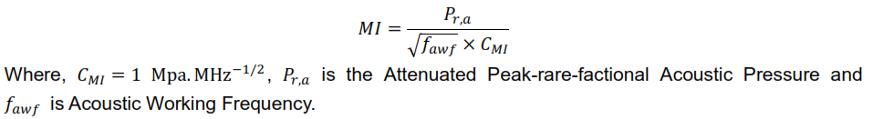

B.3.2 TI (Indeks Termal)

Pemanasan jaringan disebabkan oleh penyerapan USG ketika energi USG diterapkan. Kenaikan suhu ditentukan oleh intensitas akustik, area terbuka, dan sifat termofisik jaringan.

Untuk menunjukkan potensi kenaikan suhu akibat efek termal, AIUM dan NEMA merumuskan indeks termal (TI). Ini didefinisikan sebagai rasio daya akustik total terhadap daya akustik yang diperlukan untuk menaikkan suhu jaringan sebesar 1ºC.

Menurut sifat termofisik jaringan yang berbeda, TI dibagi menjadi tiga jenis: TIS, TIB

dan TIC.

TIS (Indeks Termal Jaringan Lunak): Memberikan perkiraan potensi kenaikan suhu pada jaringan lunak atau serupa.

TIB (Indeks Termal Tulang): Ini memberikan perkiraan potensi kenaikan suhu ketika sinar ultrasonografi melewati jaringan lunak dan daerah fokus berada di sekitar tulang.

TIC (Cranial Bone Thermal Index): Memberikan perkiraan potensi kenaikan suhu pada tulang tengkorak atau tulang superfisial.

B.3.3 Tampilan MI/TI

Sistem menyediakan tampilan nilai MI/TI secara real-time di bagian kanan atas layar. Titik awal nilai MI/TI adalah 0,0.

Operator harus memantau nilai-nilai ini selama pemeriksaan dan menjaga waktu pemaparan dan tingkat keluaran pada jumlah minimum yang diperlukan untuk diagnosis yang efektif.

Presisi tampilan adalah 0,1.

Kesalahan tampilan MI:

Saat diukur MI≤0.5, kesalahan tampilan absolut ≤0.25;

Saat diukur MI>0,5, kesalahan tampilan relatif ≤±50%.

Kesalahan tampilan TI:

Saat mengukur TI ≤2.0, kesalahan tampilan absolut ≤1.0;

Saat diukur TI > 2.0, kesalahan tampilan relatif ≤±50%.

## B.4Keluaran Akustik

B.4.1 Faktor-Faktor yang Menyumbang Ketidakpastian pada Tampilan Keluaran

Sejumlah faktor harus dipertimbangkan dalam metode penentuan akurasi tampilan, seperti:

* Variabilitas transduser - Variabilitas sistem
* Variabilitas dan akurasi pengukuran
* Jumlah kondisi operasi dimana sistem mampu dan jumlah yang diuji memperoleh hasil akurasi tampilan
* Apakah akurasi tampilan akan ditentukan oleh kombinasi spesifik dari sistem, mode, rakitan transduser dan pola transmisi, atau semua kombinasi yang diperbolehkan dari ketiganya
* Akurasi perangkat lunak sistem algoritma perhitungan MI dan TI. - Perkiraan teknik untuk penghitungan waktu nyata

B.4.2 Perbedaan MI/TI Aktual dan MI/TI yang Ditampilkan

Sebenarnya banyak asumsi yang dianut dalam proses pengukuran dan perhitungan yang bersifat relatif konservatif. Estimasi berlebihan terhadap paparan intensitas aktual di tempat, untuk sebagian besar jalur jaringan, dilakukan pada proses pengukuran dan penghitungan. Misalnya, koefisien atenuasi sebesar 0,3 dB/ cm-MHz, yang jauh lebih rendah dari nilai sebenarnya untuk sebagian besar jaringan tubuh, diadopsi. Dan nilai konservatif dari karakteristik jaringan dipilih untuk digunakan dalam model TI. Oleh karena itu, tampilan MI dan TI harus digunakan sebagai informasi relatif untuk membantu operator dalam penggunaan sistem ultrasound secara bijaksana dan penerapan prinsip ALARA, dan nilainya tidak boleh ditafsirkan sebagai nilai fisik sebenarnya pada jaringan atau organ yang diperiksa.

B.4.3 Ketidakpastian Pengukuran

Tabel ketidakpastian pengukuran

|  |  |  |  |  |  |
| --- | --- | --- | --- | --- | --- |
|  | **Intensitas** | **Tekanan** | **Power** | **Frekuensi tengah** | **MI** |
| Ketidakpastian(K=2) | ±29.70% | ±14.85% | ±29.70% | ±0.20% | ±14.85% |

B.4.4 Pengaturan Default Daya Akustik

Sistem ultrasonik memungkinkan kontrol langsung daya akustik dengan tombol Power paddle di layar sentuh. Kisaran yang dapat disesuaikan adalah 10% hingga 100%. Semakin tinggi angka daya akustik, semakin besar keluaran akustiknya.

Pengaturan daya akustik default pabrik adalah 100%. Pengaturan default dapat dikonfigurasi ulang oleh operator melalui item Daya Akustik pada halaman Utilities->Set up->Preset . Sistem USG beralih ke pengaturan default saat dinyalakan, pasien baru, pemeriksaan baru, atau transduser baru.

B.4.5 Batasan Keluaran Akustik

Sesuai dengan persyaratan FDA Track 3, tingkat keluaran akustik maksimum dari transduser mana pun dalam mode pengoperasian apa pun diperkirakan berada di bawah batas sebagaimana tercantum di bawah.

Batas Output Akustik Maksimum FDA untuk Track 3 (Nilai yang Dilemahkan)

|  |  |  |  |
| --- | --- | --- | --- |
| Aplikasi | Ispta.3(mW/cm2) | MI | TIS/TIB/TIC |
| Area  (kecuali mata) | ≤720 | ≤1.9 | ≤6.0 |

## B.5 Fitur Kontrol Operator

Kemungkinan menghasilkan efek biologis mekanis/termal dapat dipengaruhi oleh tiga jenis pengendalian: Pengendalian Langsung, Pengendalian Tidak Langsung, dan Pengendalian Penerima. Operator yang memenuhi syarat dapat menggunakan kontrol sistem untuk meminimalkan keluaran USG sambil memperoleh informasi klinis yang diperlukan.

* Kontrol Langsung

Keluaran akustik sistem dapat dikontrol secara langsung melalui tingkat tegangan yang ditransmisikan. Dalam hal ini, keluaran akustik maksimum tidak pernah melebihi batas dalam mode pengoperasian apa pun.

* Pengendalian Tidak Langsung

Keluaran akustik sistem dapat dikontrol secara tidak langsung melalui banyak parameter pencitraan, termasuk mode pencitraan, bidang pandang, kepadatan garis, frekuensi probe, jumlah/posisi fokus, kedalaman, dan frekuensi pengulangan pulsa (PRF).

Mode pencitraan menentukan apakah sinar ultrasonografi memindai atau non-pemindaian. Bioefek termal sangat erat kaitannya dengan mode B, M, PW dan Warna.

Redaman akustik jaringan berhubungan langsung dengan frekuensi probe.

Nomor/posisi fokus terkait dengan bukaan aktif probe, lebar sinar, dan kecepatan bingkai.

Semakin tinggi PRF (frekuensi pengulangan pulsa), semakin banyak pulsa keluaran yang terjadi selama periode waktu tertentu.

* Kontrol Penerima

Kontrol penerima (seperti penguatan, TGC, rentang dinamis, dan pemrosesan gambar), yang digunakan untuk meningkatkan kualitas gambar, tidak berpengaruh pada keluaran akustik. Oleh karena itu, kontrol ini harus dioptimalkan sebelum meningkatkan keluaran akustik.

## B.6 Pernyataan Penggunaan yang Bijaksana

Meskipun tidak ada efek biologis yang dikonfirmasi pada pasien yang disebabkan oleh paparan peralatan USG diagnostik saat ini yang pernah dilaporkan, terdapat potensi bahwa efek biologis tersebut dapat diidentifikasi di masa depan. Oleh karena itu, USG harus digunakan dengan hati-hati. Tingkat keluaran akustik yang tinggi dan waktu pemaparan yang lama harus dihindari

sambil memperoleh informasi klinis yang diperlukan.

## B.7 Referensi untuk Output Akustik dan Keamanan

1. “Bioeffects and Safety of Diagnostic Ultrasound” yang dikeluarkan oleh AIUM pada tahun 1993

2. “Keamanan Ultrasound Medis” yang dikeluarkan oleh AIUM pada tahun 1994

3. IEC 62359:2017, Ultrasonik - Karakterisasi lapangan - Metode pengujian untuk penentuan indeks termal dan mekanik yang terkait dengan bidang ultrasonik diagnostik medis.

4. Panduan untuk Staf Industri dan FDA: Informasi untuk Produsen yang Mencari Izin Pemasaran Sistem Ultrasound Diagnostik dan Transduser, 27 Juni 2019 oleh AS Departemen Kesehatan dan Pelayanan Kemanusiaan, Badan Pengawas Obat dan Makanan.

5. IEC60601-2-37, Peralatan listrik medis - Bagian 2-37:2007+AMD1:2015 Khusus persyaratan untuk keselamatan dasar dan kinerja penting peralatan diagnostik dan pemantauan medis ultrasonik, Komisi Teknis Elektro Internasional.

6. Roy C. Preston, David R. Bacon, dan Robert A. Smith, Kalibrasi Peralatan Ultrasonik Medis - Prosedur dan Penilaian Akurasi, Transaksi IEEE pada Ultrasonik, Feroelektrik, dan Kontrol Frekuensi, Vol. 35, No. 2, halaman 110, Maret 1988.

## B.8 Data Keluaran Akustik Transduser

Silakan merujuk ke Volume Lanjutan Panduan Pengguna (P/N: 01.54.458127) untuk detail data keluaran akustik setiap transduser.

# Lampiran C Daftar Pesanan

Aksesori berikut direkomendasikan untuk digunakan pada sistem.

|  |
| --- |
| **PERINGATAN** |
| Hanya aksesori yang disediakan atau direkomendasikan oleh ELITECH yang dapat digunakan, transduser ELITECH hanya dapat digunakan pada sistem ELITECH. Jika tidak, kinerja dan perlindungan terhadap sengatan listrik tidak dapat dijamin. Jika peralatan listrik atau mekanik dari perusahaan lain perlu disambungkan ke perangkat, harap hubungi ELITECH atau perwakilan resmi sebelum penyambungan. |

|  |  |  |
| --- | --- | --- |
| **Nama Part** | **Model** | **Nomor Part** |
| Ultrasonic Transducer | L17-7HQ | 02.01.211856 |
| E8-4Q | 02.01.214513 |
| C5-2Q | 02.01.212622 |
| L12-5Q | 02.01.212623 |
| L17-7SQ | 02.01.211857 |
| MC8-4Q | 02.01.212625 |
| P5-1Q | 02.01.213916 |
| P7-3Q | 02.01.214038 |
| MC9-3TQ | 02.01.213995 |
| C7-2XQ | 02.01.214827 |
| E10-3BQ | 02.01.214793 |
| E10-3HQ | 02.01.214791 |
| C6-2MQ | 02.01.214776 |
| C5-1Q | 02.01.214783 |
| L12-5HQ | 02.22.002982 |
| L12-5WQ | 02.22.002983 |
| P5-1XQ | 02.22.003400 |
| Braket Needle guide | BGK-C5-2 | 02.01.211006 |
| BGK-CR10UA | 02.01.102963 |

CATATAN: Nama komponen dapat bervariasi tergantung konteks, namun nomor komponen tetap.

- 215 -

# Lampiran D Informasi EMC

**Emisi elektromagnetik**

|  |  |  |
| --- | --- | --- |
| **Panduan dan pernyataan pabrikan – emisi elektromagnetik** | | |
| Sistem ini dimaksudkan untuk digunakan dalam lingkungan elektromagnetik yang ditentukan di bawah ini; Pelanggan atau pengguna sistem harus memastikan bahwa sistem digunakan dalam lingkungan seperti itu. | | |
| **Uji emisi** | **Kepatuhan** | **Lingkungan elektromagnetik – panduan** |
| RF  CISPR 11 | Group 1 | Sistem menggunakan energi RF hanya untuk fungsi internalnya. Oleh karena itu, emisi RF-nya sangat rendah dan kemungkinan besar tidak menimbulkan gangguan pada peralatan elektronik di sekitarnya. |
| RF emisi  CISPR 11 | Kelas A | Sistem ini cocok untuk digunakan di semua perusahaan selain rumah tangga dan yang terhubung langsung ke jaringan catu daya tegangan rendah publik yang menyuplai gedung. |
| Harmonic emisi  IEC 61000-3-2 | Kelas A |
| Fluktuasi Tegangan /flicker emisi  IEC61000-3-3 | Kepatuhan |

CATATAN:

Karakteristik EMISI sistem membuatnya cocok untuk digunakan di kawasan industri dan rumah sakit (CISPR 11 kelas A). Jika digunakan di lingkungan perumahan (yang biasanya memerlukan CISPR 11 kelas B) sistem mungkin tidak memberikan perlindungan yang memadai terhadap layanan komunikasi frekuensi radio. Pengguna mungkin perlu mengambil tindakan mitigasi, seperti merelokasi atau mengarahkan ulang peralatan.

**Imunitas elektromagnetik**

|  |  |  |  |  |
| --- | --- | --- | --- | --- |
| **Panduan dan pernyataan pabrikan – kekebalan elektromagnetik** | | | | |
| Sistem ini dimaksudkan untuk digunakan dalam lingkungan elektromagnetik yang ditentukan di bawah. Pelanggan atau pengguna sistem harus memastikan bahwa mereka digunakan dalam lingkungan seperti itu. | | | | |
|
| **Tes kekebalan** | | **Tingkat pengujian IEC/EN 60601** | **Tingkat kepatuhan** | **Lingkungan elektromagnetik - panduan** |
|
| Elektrostatis | |  Kontak 8 kV   15 kV udara |  Kontak 8 kV   15 kV udara | Lantai harus dari kayu, beton atau ubin keramik. Jika lantai dilapisi dengan bahan sintetis, kelembapan relatif minimal harus 30%. |
| debit (ESD) | |
| IEC/EN 61000-4-2 | |
| Listrik cepat | |  2 kV untuk catu daya  garis |  2 kV untuk catu daya  garis | Kualitas daya listrik harus sama dengan kualitas lingkungan komersial atau rumah sakit pada umumnya. |
| sementara/meledak | |
| IEC/EN 61000-4-4 | |
| Lonjakan | |  | 1 kV for line to line  2 kV for line to  ground | Kualitas daya listrik harus sama dengan kualitas lingkungan komersial atau rumah sakit pada umumnya. |
| IEC/EN 61000-4-5 | |
| Frekuensi kekuatan | | 30 A/m | 30 A/m | Medan magnet frekuensi daya harus berada pada tingkat karakteristik lokasi tertentu di lingkungan komersial atau rumah sakit. |
| (50/60Hz) | |
| Medan gaya | |
| IEC/EN 61000-4-8 | |
| Penurunan tegangan, pendek | | 0 % UT; 0.5 cycle | 0 % UT; 0.5 cycle  At 0°, 45°, 90°,  135°, 180°, 225°,  270°and 315°  0 % UT; 1 cycle and  70 % UT; 25/30 cycles  Single phase: at 0°  0 % UT; 250/300 cycle | Kualitas daya listrik harus sama dengan kualitas lingkungan komersial atau rumah sakit pada umumnya. Jika pengguna sistem memerlukan pengoperasian berkelanjutan selama gangguan listrik, disarankan agar sistem diberi daya dari catu daya atau baterai yang tidak pernah terputus. |
| gangguan dan | | At 0°, 45°, 90°, 135°, |
| variasi tegangan | | 180°, 225°, 270° and 315° |
| pada catu daya | |  |
| jalur masukan | | 0 % UT; 1 cycle |
| IEC/EN 61000-4-11 | | and  70 % UT; 25/30 cycles ) Single phase: at 0° |
| Elektrostatis | | 0 % UT; 250/300 cycle |
| **NOTE** | UT adalah a.c. tegangan listrik sebelum penerapan level pengujian.level | | | l pengujian. |

**Imunintas Elektromagnetik**

|  |  |  |  |
| --- | --- | --- | --- |
| **Panduan dan pernyataan pabrikan – kekebalan elektromagnetik** | | | |
| Sistem ini dimaksudkan untuk digunakan dalam lingkungan elektromagnetik yang ditentukan di bawah. Pelanggan atau pengguna sistem harus memastikan bahwa mereka digunakan dalam lingkungan seperti itu. | | | |
| **Tes kekebalan** | **Level Pengujian IEC/EN 60601** | **Level Kepatuhan** | **Lingkungan elektromagnetik - Panduan** |
| Conducted RF IEC/EN  61000-4-6  Radiated RF IEC/EN  61000-4-3 | 3 Vrms  150 kHz to 80 MHz  6Vrmsc in ISM bands between  0.15 MHz and 80  MHz  3 V/m  80 MHz to 2.7 GHz  See table 1 | 3 Vrms  150 kHz to 80  MHz  6Vrmsc in ISM bands between  0.15 MHz and  80 MHz  3 V/m  80 MHz to 2.7  GHz  Comply with table 1 | Peralatan komunikasi RF portabel dan seluler tidak boleh digunakan lebih dekat ke bagian mana pun dari sistem, termasuk kabel, melebihi jarak pemisahan yang disarankan yang dihitung dari persamaan yang berlaku untuk frekuensi pemancar.  **Jarak pemisahan yang disarankan**  *d*  1.2 $\sqrt{P}$ 150KHz to 80MHz  *d*  1.2 $\sqrt{P}$ 80 MHz to 800 MHz  *d*  2.3 $\sqrt{P}$ 800 MHz to 2.7 GHz  pada nirkabel RF  pita peralatan komunikasi (Peralatan komunikasi RF portabel (termasuk periferal seperti kabel antena dan eksternal  antena) sebaiknya digunakan tidak lebih dekat dari  30 cm (12 inci) ke bagian mana pun dari sistem, termasuk kabel yang ditentukan oleh pabrikan).  Dimana P adalah rating daya keluaran maksimum pemancar dalam watt (W) menurut pemancar  pabrikan dan d adalah jarak pemisahan yang direkomendasikan dalam meter (m).  Kekuatan medan dari pemancar RF tetap, sebagaimana ditentukan oleh survei lokasi elektromagnetik,a harus kurang dari tingkat kepatuhan di setiap rentang frekuensi.bInterference may occur in the vicinity of equipment marked with the following symbol: |
|  |  |  | pabrikan dan d adalah jarak pemisahan yang direkomendasikan dalam meter (m).  Kekuatan medan dari pemancar RF tetap, sebagaimana ditentukan oleh survei lokasi elektromagnetik, harus kurang dari tingkat kepatuhan di setiap rentang frekuensi. |
| **CATATAN 1** Pada 80 MHz dan 800 MHz, berlaku rentang frekuensi yang lebih tinggi.  **CATATAN 2** Pedoman ini mungkin tidak berlaku di semua situasi. Perambatan elektromagnetik dipengaruhi oleh penyerapan dan refleksi dari struktur, benda dan manusia. | | | |
| 1. Kekuatan medan dari pemancar tetap, seperti stasiun pangkalan untuk telepon radio (seluler/nirkabel) dan radio bergerak darat, radio amatir, siaran radio AM dan FM, serta siaran TV tidak dapat diprediksi secara akurat secara teoritis. Untuk menilai lingkungan elektromagnetik akibat pemancar RF tetap, survei lokasi elektromagnetik harus dipertimbangkan. Jika kekuatan medan yang diukur di lokasi di mana sistem digunakan melebihi tingkat kepatuhan RF yang berlaku di atas, sistem harus diamati untuk memverifikasi pengoperasian normal. Jika ditemukan kinerja abnormal, tindakan tambahan mungkin diperlukan, seperti reorientasi atau relokasi sistem. 2. Pada rentang frekuensi 150kHz hingga 80MHz, kekuatan medan harus kurang dari 3V/m. 3. Pita ISM (industri, ilmiah dan medis) antara 0,15 MHz dan 80 MHz adalah 6,765 MHz sampai 6,795 MHz; 13.553 MHz sampai 13.567 MHz; 26.957 MHz sampai 27.283 MHz; dan 40,66 MHz hingga 40,70MHz. Pita radio amatir antara 0,15 MHz dan 80 MHz adalah 1,8 MHz hingga 2,0 MHz, 3,5 MHz hingga 4,0 MHz, 5,3 MHz hingga 5,4 MHz, 7 MHz hingga 7,3 MHz, 10,1 MHz hingga 10,15 MHz, 14 MHz hingga 14,2 MHz, 18,07 MHz hingga 18,17 MHz, 21,0 MHz hingga 21,4 MHz, 24,89 MHz hingga 24,99 MHz, 28,0 MHz hingga 29,7 MHz dan 50,0 MHz hingga 54,0 MHz. | | | |

**Tabel 1 Spesifikasi pengujian *ENCLOSURE PORT IMMUNITY* terhadap peralatan komunikasi nirkabel RF**

|  |  |  |  |  |  |  |  |  |  |  |  |  |  |
| --- | --- | --- | --- | --- | --- | --- | --- | --- | --- | --- | --- | --- | --- |
| **Frekuensi Pengujian (MHz)** | | **Rentang a)**  **(MHz)** | | **Jaringan a)** | | **Modulasi b)** | | **Power Maximal (W)** | | **Jarak**  **(m)** | | **Level Pengujian Imunitas (V/m)** | |
| 385 | | 380-390 | | TETRA 400 | | Modulasi Pulsa b)  18 Hz | | 1.8 | | 0.3 | | 27 | |
| 450 | | 430-470 | | GMRS 460, FRS 460 | | FM c) ± 5 kHz deviasi  1 kHz sine | | 2 | | 0.3 | | 28 | |
| 710 | | 704-787 | | LTE Band 13,  17 | | Modulasi Pulsa b)  217 Hz | | 0.2 | | 0.3 | | 9 | |
| 745 | |
| 780 | |
| 810 | | 800-960 | | GSM 800/900, TETRA 800, iDEN 820, CDMA 850, LTE Band 5 | | Modulasi Pulsa b)  18 Hz | | 2 | | 0.3 | | 28 | |
| 870 | |
| 930 | |
| 1720 | | 1700-1990 | | GSM 1800; CDMA 1900; GSM 1900; DECT; LTE Band 1, 3, 4,  25; UMTS | | Modulasi Pulsa b)  217 Hz | | 2 | | 0.3 | | 28 | |
| 1845 | |
| 1970 | |
| 2450 | | 2400-2570 | | Bluetooth, | | Modulasi Pulsa b) | | 2 | | 0.3 | | 28 | |
| WLAN, 802.11 | |  | |
| b/g/n, RFID | | 217 Hz | |
| 2450, LTE | |  | |
| Band 7 | |  | |
| 5240  5500 | | 5100-5800 | | WLAN 802.11 | | Pulse | | 0.2 | | 0.3 | | 9 | |
| a/n | | modulation b) | |
|  | |  | | 217 Hz | |
| 5785 | |  | |  | |
| CATATAN Jika perlu untuk mencapai TINGKAT UJI Imunitas, jarak antara antena pemancar dan ME EQUIPMENT atau ME SYSTEM dapat dikurangi menjadi 1 m. Jarak pengujian 1 m diizinkan oleh IEC 61000-4-3. | | | | | | | | | | | | | |
|
|
| a) Untuk beberapa layanan, hanya frekuensi uplink yang disertakan.  b) Pembawa harus dimodulasi menggunakan sinyal gelombang persegi siklus kerja 50%.  c) Sebagai alternatif modulasi FM, modulasi pulsa 50% pada 18 Hz dapat digunakan karena meskipun tidak mewakili modulasi sebenarnya, ini merupakan kasus terburuk. | | | | | | | | | | | | | |
|
|
|

**Recommended Separation Distances**

|  |  |  |  |
| --- | --- | --- | --- |
| **Recommended separation distances between**  **portable and mobile RF communications equipment and the system** | | | |
|
| The system is intended for use in an electromagnetic environment in which radiated RF disturbances are controlled. The customer or the user of the system can help prevent electromagnetic interference by maintaining a minimum distance between portable and mobile RF communications equipment (transmitters) and the system as recommended below, according to the maximum output power of the communications equipment. | | | |
|
|
|
|
| **Rated maximum** | **Separation distance according to frequency of transmitter(m)** | | |
| **output power of** |
| **transmitter** | **150 kHz to 80 MHz** | **80 MHz to 800 MHz** | **800 MHz to 2.7 GHz** |
| **(W)** | *d*  1.2 *P* | *d*  1.2 *P* | *d*  2.3 *P* |
| 0.01 | 0.12 | 0.12 | 0.23 |
| 0.1 | 0.38 | 0.38 | 0.73 |
| 1 | 1.2 | 1.2 | 2.3 |
| 10 | 3.8 | 3.8 | 7.3 |
| 100 | 12 | 12 | 23 |
| For transmitters rated at a maximum output power not listed above, the recommended separation distance d in meters (m) can be determined using the equation applicable to the frequency of the transmitter, where P is the maximum output power rating of the transmitter in watts (W) according to the transmitter manufacturer.  **NOTE 1:**At 80 MHz and 800 MHz, the separation distance for the higher frequency range applies.  **NOTE 2:**These guidelines may not apply in all situations. Electromagnetic propagation is affected by absorption and reflection from structures, objects and people. | | | |
|
|
|
|
|
|

# Lampiran E Penghangat Gel Ultrasound

Penghangat gel ultrasonik dimaksudkan untuk memanaskan gel ultrasonik. Itu dipasang di sudut kiri atas dari panel kontrol, seperti yang ditunjukkan pada gambar di bawah.

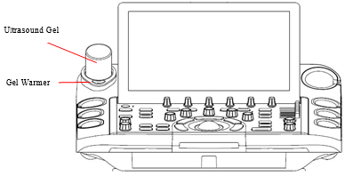

**Untuk memasang penghangat gel:**

Letakkan penghangat gel di sudut kiri panel kontrol dan sambungkan konektor daya penghangat gel ke soket listrik di bagian bawah panel kontrol, seperti gambar di bawah ini:

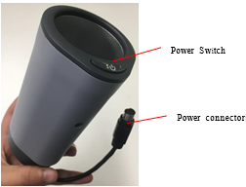

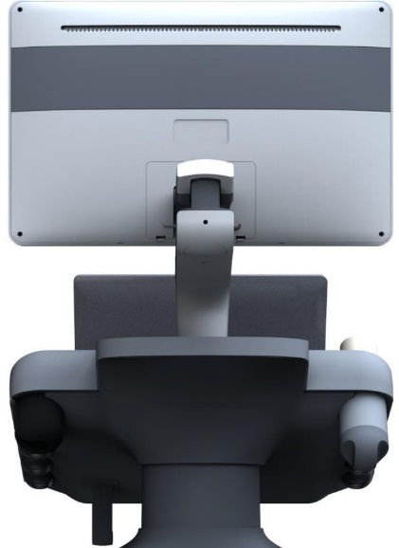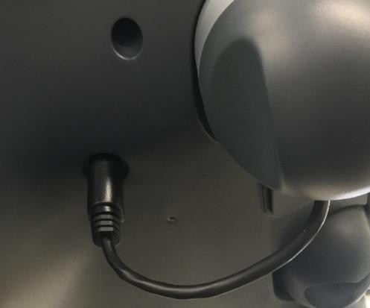

**Untuk menggunakan penghangat gel:**

Setelah memasang penghangat gel, masukkan botol gel ultrasonik ke dalam penghangat gel, dan tekan tombol daya pada penghangat gel untuk memulai pemanasan.

Penghangat gel dapat memanaskan gel hingga sekitar 36±2-. Diperlukan waktu sekitar 0,5 jam untuk memanaskan sebotol gel ultrasonik 250ml dari 18° hingga 28°.

Penghangat gel mendukung perlindungan suhu berlebih dan dapat bekerja terus menerus selama 12 jam.

**PERINGATAN**

1. Ketika sistem penghangat gel suhu berlebih gagal, sistem ultrasound akan menampilkan pesan cepat "Pemanas gel tidak normal, ada risiko panas berlebih. Harap berhenti menggunakan dan hubungi pemasok untuk pemeliharaan." Dalam hal ini, Anda harus segera mematikan penghangat gel dan menghubungi layanan servis untuk pemeliharaan.

2. Jangan menyalakan penghangat gel jika tidak ada gel ultrasonik yang dimasukkan ke dalamnya, jika tidak maka akan terjadi penghangat gel akan menjadi tidak normal.

3. Jika Anda merasa gelnya terlalu panas, harap berhenti menggunakannya dan hubungi tukang servis.

4. Penghangat gel tidak mendukung fitur "hot plug". Silakan pasang penghangat gel sebelum memulai sistem ultrasound. Jika tidak, penghangat gel mungkin tidak dikenali atau bekerja secara tidak normal.

Catatan:

Jangan menyemprotkan cairan apa pun ke atau ke dalam penghangat gel yang sedang digunakan.

Untuk membersihkan penghangat gel

1. Matikan sistem dan lepaskan penghangat gel.

2. Putar untuk melepaskan penutup bawah penghangat gel.

3. Gunakan kain steril yang dibasahi dengan bahan pembersih untuk menyeka seluruh permukaan luar (termasuk penutup bawah) dan permukaan bagian dalam penghangat secara menyeluruh hingga tidak ada kontaminan yang tersisa.

4. Setelah dibersihkan, bersihkan bahan pembersih dengan kain steril baru yang dibasahi dengan air keran hinggatidak ada bahan pembersih yang tersisa.

5. Biarkan penghangat gel mengering.

Bahan pembersih yang divalidasi untuk membersihkan penghangat gel adalah:

• Etanol (75%)

• Isopropanol (70%)

Catatan:

Disarankan untuk menggunakan bahan pembersih yang tervalidasi untuk membersihkan penghangat gel. Jangan menggunakan kain yang mengandung bahan kimia atau menggunakan bahan yang ujungnya tajam (seperti sabut baja) untuk membersihkan penghangat gel.

**PT. SINKO PRIMA ALLOY**

TAMBAK OSOWILANGUN NO.61

PERGUDANGAN OSOWILANGUN PERMAI BLOK E7-E8

SURABAYA - 60191

TLP. 031-7492882,74828816,7482835

[sinkoprima@gmail.com](mailto:sinkoprima@gmail.com?subject=technical%20report)

[teknik.sinkoprima@gmail.com](mailto:mailtoteknik.sinkoprima@gmail.com?subject=technical%20report)

Website: <http://www.elitech.id>

No Dokumen : SPA-BM/PROD-84

Tanggal Terbit : 30 April 2024

Revisi : 00